VENDIM
Nr. 380, datë 30.11.2023

PËR MIRATIMIN E RREGULLORES “PËR VLERËSIMIN ETIK DHE PROFESIONAL TË DREJTUESVE TË PROKURORIVE TË JURIDIKSIONIT TË PËRGJITHSHËM”

Bazuar në nenin 149/a, pika 1, germa “a” të Kushtetutës, nenet 159, pika 2, germat “a” dhe “e”, 164 pika 8, 184 “dh” dhe 189, pika 1, germa “c”, të ligjit nr. 115/2016, “Për organet e qeverisjes e sistemit të drejtësisë”, i ndryshuar, ligjin nr. 96/2016, “Për statusin e gjyqtarëve dhe të prokurorëve në Republikën e Shqipërisë”, i ndryshuar, dhe me propozimin e Grupit të Punës sipas urdhrit të kryetarit të Këshillit të Lartë të Prokurorisë nr. 1430, datë 23.6.2023, “Për ngritjen e Grupit të Punës për hartimin e rregullores për vlerësimin etik dhe profesional të drejtuesve të prokurorive të juridiksionit të përgjithshëm”, Këshilli i Lartë i Prokurorisë,

VENDOSI:

1. Miratimin e rregullores “Për vlerësimin etik dhe profesional të drejtuesve të prokurorive të juridiksionit të përgjithshëm”, si dhe anekset bashkëlidhur sipas tekstit që shoqëron këtë vendim.
2. Ky vendim hyn në fuqi në datën e botimit në Fletoren Zyrtare dhe publikohet në faqen zyrtare të Këshillit.
3. U shpall në Tiranë, sot më 30.11.2023.

KRYETAR
Alfred Balla

RREGULLORE
PËR VLERËSIMIN E DREJTUESIT TË PROKURORISË TË PROKURORIVE TË JURIDIKSIONIT TË PËRGJITHSHËM

KREU I
DISPOZITA TË PËRGJITHSHME

Neni 1
Objekti

Objekti i kësaj rregulloreje është përcaktimi i rregullave, procedurës, kritereve dhe metodologjisë për vlerësimin e veprimtarisë së drejtuesit të prokurorisë, në bazë dhe për zbatim të ligjit nr. 96/2016, “Për statusin e gjyqtarëve dhe të prokurorëve në Republikën e Shqipërisë”, i ndryshuar dhe ligjit nr. 97/2016, “Për organizimin dhe funksionimin e prokurorisë”, i ndryshuar.

Neni 2
Qëllimi i rregullores

1. Vlerësimi i veprimtarisë së drejtuesit të prokurorisë, si elementi bazë i zhvillimit të karrierës, si dhe i përmirësimit të vazhdueshëm të performancës dhe aftësive profesionale të tyre.
2. Vendosja e standardeve të qëndrueshme për vlerësimin e aftësive drejtuese, organizative dhe të komunikimit të drejtuesit të prokurorisë të prokurorive të juridiksionit të përgjithshëm.
3. Të kontribuojë në përmirësimin e strukturës organizative të prokurorive, si dhe të kushteve të punës të magjistratëve.
4. Përcaktimi i mënyrës së kryerjes të vlerësimit të veprimtarisë së drejtuesit të prokurorisë të prokurorive të juridiksionit të përgjithshëm.

Neni 3
Fusha e veprimit

1. Kjo rregullore zbatohet për vlerësimin e veprimtarisë së drejtuesit të prokurorisë të prokurorive të juridiksionit të përgjithshëm, të zgjedhur apo caktuar përkohësisht në këtë pozicion, të cilët e kanë ushtruar këtë detyrë për të paktën 1 (një) vit nga data e marrjes së këtij mandati.
2. Drejtuesi vlerësohet të paktën një herë gjatë kohëzgjatjes së mandatit të tij. Në çdo rast, veprimtaria e drejtuesit vlerësohet nga Këshilli të paktën gjashtë muaj para përfundimit të këtij mandati.
3. Këto rregulla nuk zbatohen për vlerësimin e aftësive drejtuese dhe organizative të:
a) Drejtuesit të prokurorisë për veprimtarinë si prokuror gjatë kohës që ushtron edhe detyrën si drejtues, veprimtari e cila do i nënshtrohet vlerësimit sipas rregullores të miratuar me vendimin nr. 95, datë 9.5.2022, “Për miratimin e rregullores për vlerësimin etik dhe profesional të prokurorëve”;
b) Prokurorit të Përgjithshëm për kohën që ai ushtron këtë funksion.

Neni 4

Përkufizime

Për qëllime të kësaj rregulloreje, termat e mëposhtëm kanë këto kuptime:
a)“Dosja e vlerësimit” është dosja e hapur për secilin drejtues prokurorie në vlerësim, që përmban dokumentet e cituara në nenin 82, të ligjit nr. 96/2016, “Për statusin e gjyqtarëve dhe të prokurorëve në Republikën e Shqipërisë” i ndryshuar, si dhe aktet e tjera të përcaktuara në këtë rregullore;
b) “Drejtuesi” është drejtuesi i prokurorisë, i caktuar përkohësisht apo i zgjedhur;
c) “Këshilli” është Këshilli i Lartë i Prokurorisë;
ç) “Komisioni” është Komisioni i Vlerësimit të Veprimtarisë Etike dhe Profesionale në Këshill;
d) “Këshilltari për vlerësimin” është prokurori i komanduar pranë Këshillit, pjesë e njësisë mbështetëse të komisioneve, i ngarkuar me përgatitjen e akteve në dobi të procesit të vlerësimit;
dh) “Ligji për statusin” është ligji nr. 96/2016, “Për statusin e gjyqtarëve dhe të prokurorëve në Republikën e Shqipërisë” i ndryshuar;
e) “Raporti analitik” është akti që hartohet nga këshilltari për vlerësimin, nën mbikëqyrjen e relatorit;
ë) “Relatori” është anëtari i Komisionit të Vlerësimit të Veprimtarisë Etike dhe Profesionale në Këshill dhe/ose anëtari zëvendësues, i caktuar me short për çdo vlerësim;
f) “Projektraporti i vlerësimit” është akti i hartuar nga relatori që përmban, për secilin drejtues prokurorie, të dhënat dhe informacionet sipas nenit 93 të ligjit për statusin, analizën e tyre dhe propozimin për nivelin e vlerësimit;
g) “Bashkëpunim efektiv” nënkupton që drejtuesi i prokurorisë gjatë komunikimit zyrtar shkresor zbaton afatet e posaçme dhe të përgjithshme të Kodit të Procedurave Administrative, apo legjislacioni procedural penal.

Neni 5
Parimet e vlerësimit

Vlerësimi i drejtuesve të prokurorisë bazohet dhe kryhet në përputhje me parimin e ligjshmërisë, pavarësisë, barazisë, objektivitetit, transparencës, mosdiskriminimit, meritokracisë dhe të drejtës për zhvillimin e karrierës.

Neni 6
Kriteret për vlerësimin e veprimtarisë së drejtuesit

Vlerësimi i veprimtarisë së drejtuesit të prokurorisë kryhet bazuar në këto kritere:
a) aftësitë drejtuese dhe organizative;
b) aftësitë e komunikimit.

Neni 7
Aftësitë drejtuese dhe organizative

1. Me anë të kriterit të aftësive drejtuese dhe organizative vlerësohen aftësitë e drejtuesit për organizimin e qartë të veprimtarive administrative, si prokuror, nëpërmjet dhënies së vendimeve dhe urdhrave për të siguruar respektimin e afateve dhe përdorimin sa më të mirë të burimeve të disponueshme, si dhe aksesin dhe transparencën në prokurori pa cenuar sekretin hetimor.
2. Kriteri i aftësive drejtuese dhe organizative matet duke u bazuar në treguesit që kanë lidhje me:
a) mirorganizimin e prokurorisë në seksione;
b) planifikimin e prokurorëve për çështje të natyrës urgjente;
c) zëvendësimin në kohë të prokurorëve që kanë pengesa në proces;
ç) zhvillimin e mbledhjeve tematike për prokurorët;
d) planifikimin dhe përdorimin efikas të fondeve publike, sipas nevojave të prokurorisë;
dh) mbikëqyrjen, për efekt të përmirësimit të informacionit në faqen zyrtare të prokurorisë;
e) mbikëqyrjen, për krijimin e ambienteve të përshtatshme në prokurori, në përputhje me nevojat e palëve e të publikut;
ë) organizimin e trajnimeve për prokurorët dhe punonjësit e prokurorisë.
3. Përfshirja e drejtuesit në veprimtari ndërinstitucionale për përmirësimin e sistemit të drejtësisë ose në trajnime profesionale për drejtimin dhe organizimin e prokurorisë vlerësohet me përparësi në matjen e këtij kriteri.

Neni 8
Aftësitë komunikuese

1. Me anë të kriterit të aftësisë komunikuese vlerësohet aftësia e drejtuesit për komunikim të qartë, në kohë dhe transparent. Ky kriter matet duke u bazuar në treguesit që kanë lidhje me:
a) bashkëpunimin efektiv dhe në kohë me Këshillin, Inspektorin e Lartë të Drejtësisë, Ministrinë e Drejtësisë, Kontrollin e Lartë të Shtetit ose me çdo institucion tjetër mbikëqyrjeje ose auditi;
b) komunikimin me publikun dhe të tretët, duke caktuar saktësisht oraret për pritjen e publikut, dokumentacionin e takimeve ose të shkresave për t’iu përgjigjur institucioneve të ndryshme

Neni 9
Burimet e vlerësimit për veprimtarinë e drejtuesve

Vlerësimi i veprimtarisë së drejtuesit bazohet në këto burime:
a) dosja personale e drejtuesit;
b) vlerësimi i kryer nga drejtuesi, i cili përmbush, në mënyrë të njëjtë, kriteret e vlerësimit të kryer nga magjistrati;
c) raportet vjetore të drejtuesit, ku pasqyrohen të dhënat e veprimtarisë financiare dhe procesverbalet e mbledhjeve vjetore të analizës së prokurorisë, si dhe raporti përkatës i përfaqësuesit të Këshillit në këto mbledhje, duke përfshirë edhe regjistrimin audio;
ç) çdo urdhër ose vendim i drejtuesit i nxjerrë në ushtrim të kompetencave për organizimin e prokurorëve ose të administratës të prokurorisë;
d) të dhëna statistikore për funksionimin e prokurorisë në pesë vitet e fundit;
dh) raportet e inspektimit të prokurorisë nga institucionet shtetërore;
e) çdo dokument, i cili tregon aftësitë e komunikimit të drejtuesit me publikun dhe të tretët;
ë) mendimi i dhomës vendore të avokatisë dhe të kryetarit të gjykatës ku ushtron funksionin drejtuesi i prokurorisë;
f) informacioni me shkrim nga Shkolla e Magjistraturës ose institucione të tjera që vërteton pjesëmarrjen dhe përfshirjen e drejtuesit në veprimtari trajnuese për drejtimin dhe organizimin e prokurorisë;
g) të dhëna për verifikimin e ankesave të paraqitura ndaj drejtuesit në këtë cilësi, gjatë periudhës së vlerësimit;
gj) vendime përfundimtare për masa disiplinore, për shkak të pozicionit të drejtuesit, të dhëna gjatë periudhës së vlerësimit, pavarësisht nëse masa disiplinore është shuar ose jo;
h) kundërshtimet e drejtuesit dhe çdo procesverbal ose dokument i seancës dëgjimore gjatë procesit të vlerësimit;
i) çdo burim tjetër që evidenton veprimtarinë profesionale të drejtuesit. (- mendimi i Prokurorit të Përgjithshëm për performancën e prokurorisë për periudhën e vlerësimit; - raportimet vjetore të Prokurorit të Përgjithshëm në Kuvendin e Shqipërisë; - vlerësimi i Prokurorit të Përgjithshëm për funksionimin e policisë gjyqësore në atë prokurori për periudhën e vlerësimit dhe për organizimin dhe funksionimin administrativ të prokurorisë);
j) aktet e tjera të përcaktuara në këtë rregullore dhe anekset e saj,

Neni 10
Nivelet e vlerësimit

1. Vlerësimi i veprimtarisë të drejtuesit kryhet sipas këtyre niveleve:
a) “Shumë mirë”, në rastin e veprimtarisë drejtuese me cilësi mbi mesataren;
b) “Mirë”, në rastin e veprimtarisë drejtuese me cilësi mesatare;
c) “Mjaftueshëm”, në rastin e veprimtarisë drejtuese nën mesatare.
2. Vlerësimi i përgjithshëm “shumë mirë” jepet nëse veprimtaria e drejtimit të drejtuesit vlerësohet “shumë mirë” në të dyja kriteret. Vlerësimi i përgjithshëm “mjaftueshëm” jepet nëse veprimtaria e drejtimit të drejtuesit vlerësohet “mjaftueshëm”, të paktën në një prej kritereve. Në rastet e tjera, veprimtaria e drejtimit të drejtuesit vlerësohet “mirë”.

KREU II
PROCEDURA E VLERËSIMIT TË DREJTUESIT

Neni 11
Roli i Komisionit

Komisioni për Vlerësimin e Etikës dhe Veprimtarisë Profesionale është përgjegjës, për:
1. Përgatitjen dhe propozimin drejtuar Këshillit, brenda muajit nëntor të çdo viti, të programit vjetor të vlerësimit etik dhe profesional të drejtuesve për vitin pasardhës.
2. Ndjekjen e procedurës së vlerësimit për çdo drejtues, të përcaktuar në listën e vlerësimit.
3. Pas krijimit të dosjes së vlerësimit dhe përgatitjes së raportit analitik, Komisioni vlerëson, nëse dokumentacioni i dosjes së vlerësimit është i plotë dhe mund të vijohet me hartimin e projektraportit të vlerësimit, ose i kërkon relatorit marrjen e të dhënave të tjera nga burimet e vlerësimit, duke i përcaktuar ato.

Neni 12
Roli i relatorit

1. Relator është njëri nga anëtarët e Komisionit për Vlerësimin Etik dhe Profesional i cili caktohet me short në mbledhjen e Këshillit.
2. Përveç rasteve të konfliktit të interesit apo pamundësisë në ushtrimin e funksionit, bazuar në arsye që lidhen me ngarkesën dhe efektivitetin e punës, me kërkesë të motivuar të kryetarit të Komisionit ose të çdo anëtari të Komisionit, Këshilli mund të vendosë:
a) përjashtimin e një anëtari të Komisionit nga shorti;
b) përfshirjen në procedurat e shortit për caktimin e relatorit, të anëtarëve zëvendësues. Në këtë rast, anëtari zëvendësues që përfshihet në short, zgjidhet sipas përkatësisë, prokuror ose joprokuror, të anëtarit që zëvendëson;
c) rregulla të tjera për mënyrën e hedhjes së shortit, në varësi të rrethanave dhe në funksion të rritjes së efektivitetit dhe transparencës.
3. Relatori është përgjegjës për zhvillimin e procedurës së vlerësimit të aftësive drejtuese, organizative dhe të komunikimit të drejtuesit dhe merr masat e mëposhtme për:
a) njoftimin e drejtuesit për fillimin e procedurës së vlerësimit
b) mbledhjen e dokumentacionit të vlerësimit, duke bashkëpunuar dhe komunikuar me drejtuesin, komisionin përkatës dhe çdo institucion tjetër;
c) mbikëqyr krijimin e dosjes së vlerësimit dhe të përgatitjes së raportit analitik;
ç) njoftimin e kryetarit të Komisionit të Përhershëm të Vlerësimit të Etikës dhe Veprimtarisë Profesionale në Këshill, për krijimin e dosjes së vlerësimit dhe të raportit analitik;
d) harton projektraportin e vlerësimit të drejtuesit;
4. Në ushtrimin e përgjegjësive të tij relatori ndihmohet nga këshilltari ligjor magjistrat i komanduar në Këshill që caktohet me short, si dhe nga Njësia Mbështetëse e Komisioneve dhe personeli administrativ i Këshillit, të cilët kanë detyrimin të ndjekin procedurat, të kryejnë veprimet dhe të përgatisin aktet përkatëse, sipas udhëzimeve të relatorit.

Neni 13

Këshilltari për vlerësimin

1. Këshilltari për vlerësimin është prokurori i komanduar pranë Këshillit, pjesë e njësisë së mbështetjes së komisioneve.
2. Këshilltari për vlerësimin, nën mbikëqyrjen e relatorit, është përgjegjës, për:
a) mbledhjen e dokumentacionit dhe krijimin e dosjes së vlerësimit;
b) hartimin e raportit analitik;
c) çdo detyrë tjetër të caktuar në ligj dhe në këtë rregullore.

Neni 14
Fazat e vlerësimit

Vlerësimi i aftësive drejtuese, organizative dhe të komunikimit të drejtuesit zhvillohet sipas fazave të mëposhtme:
a) veprimet paraprake, të cilat përfshijnë përgatitjen e programit të veçantë të vlerësimit të drejtuesve, caktimin e relatorit dhe të këshilltarit përgjegjës për çdo vlerësim;
b) mbledhja e dokumentacionit dhe krijimi i dosjes së vlerësimit nga këshilltari përgjegjës për vlerësimin nën mbikëqyrjen e relatorit;
c) hartimi i raportit analitik nga këshilltari;
ç) shqyrtimi i plotësimit të procedurave të vlerësimit nga Komisioni;
d) hartimi i projektraportit të vlerësimit nga relatori përkatës;
dh) miratimi i projektraportit të vlerësimit nga Komisioni.
e) miratimi i raportit të vlerësimit nga Këshilli dhe publikimi i ekstrakteve të raportit të vlerësimit dhe të vendimit të vlerësimit.

Neni 15

Programi i veçantë i vlerësimit të drejtuesve

1. Komisioni harton projektprogramin e veçantë të vlerësimit të drejtuesve si pjesë të programit të vlerësimit etik dhe profesional të cilin, Këshilli e miraton brenda muajit nëntor të çdo viti. Programi i veçantë i vlerësimit të drejtuesve përmban listën e drejtuesve për të cilët do të kryhet vlerësimi përgjatë vitit në vazhdim, periudhën e vlerësimit dhe, për aq sa është e mundur, planifikimin tremujor të vlerësimeve individuale, duke garantuar një organizim efikas të procedurave të vlerësimit, si dhe lehtësimin e zhvillimit të shortit.
2. Në përgatitjen e projektprogramit, Komisioni mbështetet nga njësia e burimeve njerëzore. Kjo njësi, brenda muajit shtator, i paraqet Komisionit listën emërore të drejtuesve, të përditësuar me të dhënat e mëposhtme:
a) kohën(datën/muajin/vitin) e caktimit/zgjedhjes së drejtuesit dhe prokurorinë përkatëse;
b) vlerësimet e mëparshme si drejtues nëse ka duke përcaktuar periudhën e këtyre vlerësimeve;
c) çdo të dhënë tjetër që Komisioni e vlerëson të nevojshme për qëllim të hartimit të programit.
3. Projektprogrami hartohet, bazuar në parimin e kryerjes së vlerësimit të aftësive drejtuese, organizative dhe të komunikimit të drejtuesve në kohën e duhur. Lista e drejtuesve përfshin detyrimisht të gjithë drejtuesit e prokurorive, të cilëve u përfundon mandati në vitin në vazhdim, duke përllogaritur detyrimin ligjor që veprimtaria e drejtuesit të vlerësohet nga Këshilli të paktën 6 (gjashtë) muaj para përfundimit të mandatit.
4. Programi i veçantë i vlerësimit të drejtuesve është pjesë e programit të vlerësimit etik dhe profesional të prokurorëve dhe publikohet në faqen zyrtare të Këshillit.
5. Brenda muajit janar, drejtuesit e prokurorive dërgojnë në Këshill të dhënat statistikore sipas formës standarde të parashikuar në aneksin nr. 2, bashkëlidhur kësaj rregulloreje.

Neni 16

Caktimi i relatorit dhe këshilltarit për vlerësimin

1. Bazuar në listën e drejtuesve të miratuar në programin e veçantë të vlerësimit të drejtuesve, në mbledhje plenare, Këshilli cakton me short relatorin dhe këshilltarin përgjegjës për çdo vlerësim, duke mbajtur parasysh, për aq sa është e mundur, barazinë e shpërndarjes së punës. Për shkak të ngarkesës së punës dhe kur Komisioni e çmon të nevojshme, në shortin për zgjedhjen e relatorit përfshihen edhe anëtarët zëvendësues.
2. Relatori, brenda tri ditëve nga caktimi i tij, i njofton drejtuesit që vlerësohet fillimin e procedurës së vlerësimit, emrin e këshilltarit përgjegjës për vlerësimin, si dhe të drejtën për të kërkuar përjashtimin e tyre.
3. Drejtuesi subjekt vlerësimi ka të drejtë të kërkojë përjashtimin e relatorit apo të këshilltarit përgjegjës për vlerësimin, jo më vonë se 3 (tri) ditë nga marrja dijeni e shkakut të përjashtimit, duke shoqëruar kërkesën, kur është rasti, me aktet provuese të shkakut të përjashtimit. Këtë të drejtë, drejtuesi subjekt vlerësimi, e ka edhe ndaj çdo anëtari tjetër të Këshillit.
4. Këshilli vendos lidhur me kërkesën e drejtuesit subjekt vlerësimi për përjashtimin e relatorit të çështjes dhe/ose të çdo anëtari tjetër të Këshillit apo të këshilltarit përgjegjës për vlerësimin, jo më vonë së 7 (shtatë) ditë nga paraqitja e saj. Nëse relatori i çështjes ose këshilltari përgjegjës për vlerësimin përjashtohet, Këshilli zhvillon menjëherë procedurat e shortit për ricaktimin e relatorit ose këshilltarit përgjegjës për vlerësimin.

Neni 17
Procedura e vlerësimit për drejtuesit

1. Drejtuesi i prokurorisë i paraqet Komisionit vlerësimin e kryer prej tij dhe çdo burim të përshtatshëm të vlerësimit të tij në Këshill, brenda tri javëve nga data e marrjes së njoftimit, sipas nenit 85 të ligjit nr. 96/2016, i ndryshuar.
2. Në procedurën e vlerësimit të veprimtarisë së drejtuesit nuk zbatohen nenet 86, pika 2, 87, 88, pika 2, 90, pika 1, dhe 91 të ligjit nr. 96/2016, i ndryshuar.

Neni 18

Përmbajtja e formularit të vlerësimit të drejtuesit

1. Formulari i vlerësimit të drejtuesit përmban vetëvlerësimin e drejtuesit. Formati standard i “Formularit të vlerësimit të drejtuesit” përcaktohet në aneksin nr. 2, bashkëlidhur kësaj rregulloreje.
2. Formulari i vlerësimit të drejtuesit plotësohet në rubrikat përkatëse nga drejtuesi i prokurorisë, në zbatim të nenit 86, pika 1 të ligjit për statusin.
3. Formulari i vlerësimit të drejtuesit është pjesë e akteve të vlerësimit dhe përbën burim vlerësimi, në kuptim të nenit 82, shkronja “b”, të ligjit për statusin.

Neni 19

Hapat për plotësimin e formularit të vlerësimit të drejtuesit

1. Brenda 3 (tri) javëve nga marrja e njoftimit të vendimit të Këshillit për fillimin e procesit të vlerësimit drejtuesi plotëson formularin e vlerësimit.
2. Formulari i vlerësimit plotësohet në mënyrë elektronike dhe, pasi printohet, nënshkruhet nga drejtuesi i prokurorisë.
3. Pas plotësimit të formularit të vlerësimit, të parashikuar nga neni 82 i ligjit për statusin, por jo më vonë se 1 (një) muaj nga marrja e njoftimit të vendimit të Këshillit për fillimin e procesit të vlerësimit të aftësive drejtuese, drejtuesi i prokurorisë dërgon pranë Këshillit, në format elektronik dhe shkresor, formularin e vlerësimit të drejtuesit bashkë me të dhënat statistikore të funksionimit të prokurorisë në pesë vitet e fundit dhe të gjitha aktet e tjera të përcaktuara në nenin 82 të ligjit për statusin dhe aktet e tjera të përcaktuara në këtë rregullore.

Neni 20

Vetëvlerësimi i drejtuesit

1. Drejtuesi vetëvlerësohet sipas dy grup-kritereve të vlerësimit: aftësitë drejtuese dhe organizative dhe aftësitë komunikuese, të parashikuara në ligjin për statusin, duke përzgjedhur vetëm njërën nga shkallët e aftësisë për çdo tregues vlerësimi, të përcaktuara në formularin e vlerësimit.
2. Drejtuesi, në vetëvlerësimin e tij:
a) vlerëson aktivitetin si drejtues përkundrejt kritereve vlerësuese;
b) paraqet një analizë të të dhënave statistikore të prokurorisë për periudhën si drejtues dhe duke i krahasuar me të dhënat statistikore të periudhës para, vlerëson nivelin e performancës së prokurorisë për periudhën si drejtues;
c) përshkruan masat që ka ndërmarrë për përmbushjen e objektivave të përcaktuar në platformën e paraqitur prej tij në konkurrimin si drejtues;
ç) përshkruan shkallën në të cilën janë përmbushur këta objektiva, duke dhënë edhe shpjegimin përkatës;
d) përshkruan objektivat për mandatin e dytë, nëse do të kërkojë një të tillë;
dh) si dhe çdo tregues tjetër që ai mendon se ndikon në vlerësimin e tij si drejtues.

Neni 21

Dosja e vlerësimit

1. Relatori, brenda një jave nga paraqitja e vlerësimit prej drejtuesit, merr masat për krijimin e dosjes së vlerësimit. Drejtuesi ka të drejtë, në çdo kohë, të marrë kopje apo ekstrakte të akteve të përditësuara.
2. Në dosjen e vlerësimit të drejtuesit, veç akteve dhe informacioneve të parashikuara në nenin 82 të ligjit për statusin, përfshihen dhe informacione nga institucione të tjera audituese ose kontrolluese, të cilat kërkohen kur çmohet e nevojshme, si dhe aktet e tjera të përcaktuara në këtë rregullore.
3. Brenda dy javëve nga krijimi i dosjes së vlerësimit, këshilltari përgjegjës për vlerësimin, nën mbikëqyrjen e relatorit, harton raportin analitik sipas formatit standard të përcaktuar në aneksin nr. 5, bashkëlidhur rregullores. Raporti analitik përmban listën e akteve të mbledhura në procesin e vlerësimit, si dhe analizon në mënyrë të detajuar dhe të strukturuar të dhënat nga aktet e dosjes së vlerësimit.

Neni 22
Hartimi i projektraportit të vlerësimit

1. Brenda një muaji nga krijimi i dosjes së vlerësimit dhe pasi Komisioni i ka vlerësuar të plota procedurat, relatori harton projektraportin e vlerësimit të aftësive drejtuese dhe organizative dhe të aftësive komunikuese të drejtuesit, sipas formës standarde të miratuar nga Këshilli.
2. Projektraporti i hartuar nga relatori diskutohet dhe miratohet në Komision.
3. Në hartimin e projekt raportit, relatori analizon të gjitha të dhënat që rezultojnë nga burimet e vlerësimit të përcaktuara në nenin 82 të ligjit për statusin dhe nga aktet e përcaktuara në këtë rregullore.
4. Projektraporti i vlerësimit përmban:
a) të dhënat personale të drejtuesit, si: arsimimi, vjetërsia, nivelet e mëparshme të vlerësimit (nëse ka pasur si drejtues), si dhe informacion të përgjithshëm për periudhën në të cilën bëhet vlerësimi, prokurorinë ku ka qenë drejtues në periudhën në të cilën bëhet vlerësimi, dhe për masat disiplinore që janë dhënë ndaj tij për shkak të pozicionit të drejtuesit të dhëna gjatë periudhës së vlerësimit, pavarësisht nëse masa disiplinore është shuar apo jo;
b) të dhënat e marra nga burimet e vlerësimit dhe analiza e tyre, për vlerësimin e veprimtarisë si drejtues, sipas kritereve të vlerësimit;
c) propozimin për nivelin e vlerësimit për çdo kriter vlerësimi dhe nivelin e përgjithshëm të vlerësimit;
5. Projektraporti i miratuar nga Komisioni i njoftohet drejtuesit, i cili informohet për të drejtën për të aksesuar dosjen e vlerësimit dhe për ta kundërshtuar atë me shkrim brenda dy javëve nga data e marrjes së njoftimit, sipas nenit 94 të ligjit për statusin.
6. Drejtuesi ka të drejtë të dëgjohet nga Këshilli në mbledhjen plenare, në të cilën do të shqyrtohet projektraporti i vlerësimit.
7. Projektraporti i vlerësimit është pjesë përbërëse e dosjes së vlerësimit.

Neni 23
Projektraporti i vlerësimit dhe vendimi i Këshillit

1. Projektraporti i vlerësimit i përcillet për shqyrtim mbledhjes plenare të Këshillit, nga relatori. Si rregull, çështja përfshihet në rendin e ditës së mbledhjes së radhës së Këshillit.
2. Çdo anëtar i Këshillit ka akses në dosjen e vlerësimit. Në rast se, ndonjë nga anëtarët e Këshillit ka mendim ndryshe nga relatori, paraqet mendimin e tij të arsyetuar, duke bërë edhe propozimet konkrete, para vendimmarrjes së Këshillit.
3. Këshilli zhvillon seancën dëgjimore në prani të drejtuesit subjekt vlerësimi, si dhe personave të tjerë, nëse kjo kërkohet nga drejtuesi ose nëse kjo është e nevojshme për të sqaruar faktet.
4. Nëse drejtuesi nuk ka kërkuar të dëgjohet nga Këshilli, çështja shqyrtohet bazuar në relatimin e çështjes nga relatori, i cili u përgjigjet edhe pyetjeve eventuale nga anëtarët e Këshillit.
5. Nëse drejtuesi ka kërkuar të dëgjohet, çështja shqyrtohet bazuar në relatimin e çështjes nga relatori dhe në shpjegimet e drejtuesit, i cili, gjatë dëgjesës, nuk duhet të përsërisë përmbajtjen e paraqitur në kundërshtimin me shkrim.
6. Çdo anëtar i Këshillit mund të bëjë pyetje për relatorin dhe drejtuesin subjekt vlerësimi.
7. Këshilli urdhëron shtyrjen e seancës për jo më shumë se 30 ditë, nëse gjatë shqyrtimit të projektraportit të vlerësimit konstatohen gabime procedurale ose materiale, ose nëse nevojiten prova të tjera që mund të ndikojnë në nivelin e vlerësimit; dhe korrigjimi i këtyre gabimeve nuk mund të bëhet menjëherë, për shkak të nevojës për të marrë dokumente të tjera.
8. Këshilli, pasi shqyrton projektraportin e vlerësimit dhe duke u bazuar në përfundimet e seancës dëgjimore, pasi dëgjon mendimet ndryshe të anëtarëve të Këshillit, nëse ka, vendos të miratojë, me ndryshime ose të kërkojë hartimin e një projektraportit të ri të vlerësimit, nga anëtari relator.
9. Në rastet, kur Këshilli e vlerëson drejtuesin me një nivel të ndryshëm ose bën një arsyetim të ndryshëm nga ai i propozuar në projektraportin e vlerësimit, në vendim pasqyrohen arsyet përkatëse. Raporti i vlerësimit që miratohet nga Këshilli është pjesë përbërëse e vendimit.

KREU III
PËRFUNDIMI I VLERËSIMIT

Neni 24
E drejta e ankimit

1. Kundër vendimit të Këshillit, drejtuesi ka të drejtën e ankimit vetëm për shkelje të rënda procedurale.
2. Ankimi paraqitet në Gjykatën e Apelit Administrativ, brenda 15 (pesëmbëdhjetë) ditëve nga data e njoftimit të vendimit të arsyetuar të Këshillit.

Neni 25
Efektet e vlerësimit të drejtuesit

1. Në rastin, kur drejtuesi vlerësohet “Mjaftueshëm”, Këshilli nis procedurat për mbarimin e mandatit të tij dhe hapjen e garës për këtë pozicion.
2. Në rastin, kur drejtuesi vlerësohet “Mjaftueshëm” dhe Këshilli konstaton se në ushtrimin e funksionit si drejtues, nga ana e drejtuesit në vlerësim janë konsumuar shkelje disiplinore të parashikuara në nenin 102, germat “f”, “g”, “gj”, “i”, “k”, “l”, “ll”, “m”, “n”, “nj”, “o” dhe “p”, të ligjit për statusin, raporti i vlerësimit i dërgohet Inspektoratit të Lartë të Drejtësisë.

Neni 26
Arkivimi i dosjes së vlerësimit

1. Kur vlerësimi i drejtuesit bëhet përfundimtar, rezultati i vlerësimit përfshihet në dosjen personale të prokurorit.
2. Dosja e vlerësimit arkivohet sipas rregullave të përgjithshme për arkivimin e akteve të Këshillit.

KREU IV
DISPOZITA TË FUNDIT DHE TRANZITORE

Neni 27
Përfundimi i procedurës pa vendim përfundimtar

Kur Këshilli vendos mbarimin e statusit të një prokurori i cili është caktuar si drejtues i prokurorisë, për veprimtarinë e të cilit ka filluar vlerësimi i aftësive drejtuese, deklarohet përfundimi i procedurës së vlerësimit pa vendim përfundimtar.

Neni 28
Dispozita kalimtare

1. Marrja e mandatit si drejtues i prokurorisë nuk përbën shkak apriori për heqjen dorë apo zëvendësimin nga hetimi i çështjeve që ky prokuror ka në hetim, por mund të zëvendësojë përfaqësimin e tij në gjykim.
2. Rregulli i parashikuar në pikën 1 të këtij neni nuk zbatohet për drejtuesin e Prokurorisë pranë Gjykatës së Shkallës së Parë të Juridiksionit të Përgjithshëm Tiranë, për shkak të volumit disa herë më të lartë të punës drejtuese dhe organizative.
3. Drejtuesi i prokurorisë mund të kërkojë heqjen ose uljen e ngarkesës në punë apo zvogëlimin e kësaj ngarkese për çështjet që po heton apo përfaqëson në gjykim sipas rregullave të parashikuara në rregulloren përkatëse duke iu drejtuar Këshillit të Lartë të Prokurorisë, pa ndikuar në shpërblimin e tij financiar si prokuror apo drejtues nëse kërkesa pranohet.

Neni 29
Hyrja në fuqi

Kjo rregullore hyn në fuqi menjëherë pas miratimit nga Këshilli i Lartë i Prokurorisë dhe botimit të saj në Fletoren Zyrtare.

ANEKSI NR. 1
METODOLOGJIA E PIKËZIMIT ME QËLLIM PËRCAKTIMIN E NIVELIT TË
VLERËSIMIT TË DREJTUESIT TË PROKURORISË SË SHKALLËS SË PARË OSE TË APELIT ME JURIDIKSION TË PËRGJITHSHËM

ANEKSI NR. 2
FORMULARI I VETËVLERËSIMIT TË DREJTUESIT TË PROKURORISË
Për periudhën 20__ - 20 ___

ANEKSI NR. 3
TABELA PËR TË DHËNAT STATISTIKORE TË FUNKSIONIMIT TË PROKURORISË
Për periudhën 20__ - 20 ___

ANEKSI NR. 4
TABELA PËR NGARKESËN (KALLËZIME PENALE) E PROKURORËVE
Për periudhën 20__ - 20 ___

ANEKSI NR. 5
AKTET E DREJTUESIT TË PROKURORISË PËR VLERËSIMIN E AFTËSIVE DREJTUESE
Për periudhën 20____ - 20_____

ANEKSI NR. 6
RAPORTI ANALITIK I VLERËSIMIT TË DREJTUESIT TË PROKURORISË
Për periudhën 20__ - 20 ___

ANEKSI NR. 7
PROJEKTRAPORT I VLERËSIMIT TË AFTËSIVE DREJTUESE DHE ORGANIZATIVE DHE AFTËSIVE TË KOMUNIKIMIT TË DREJTUESIT TË PROKURORISË
Për periudhën 20__ - 20 ___

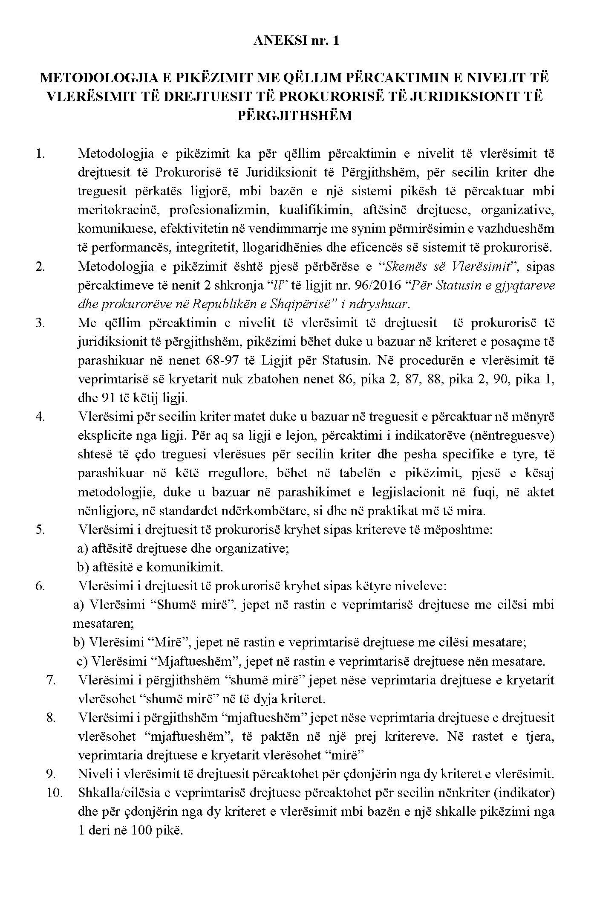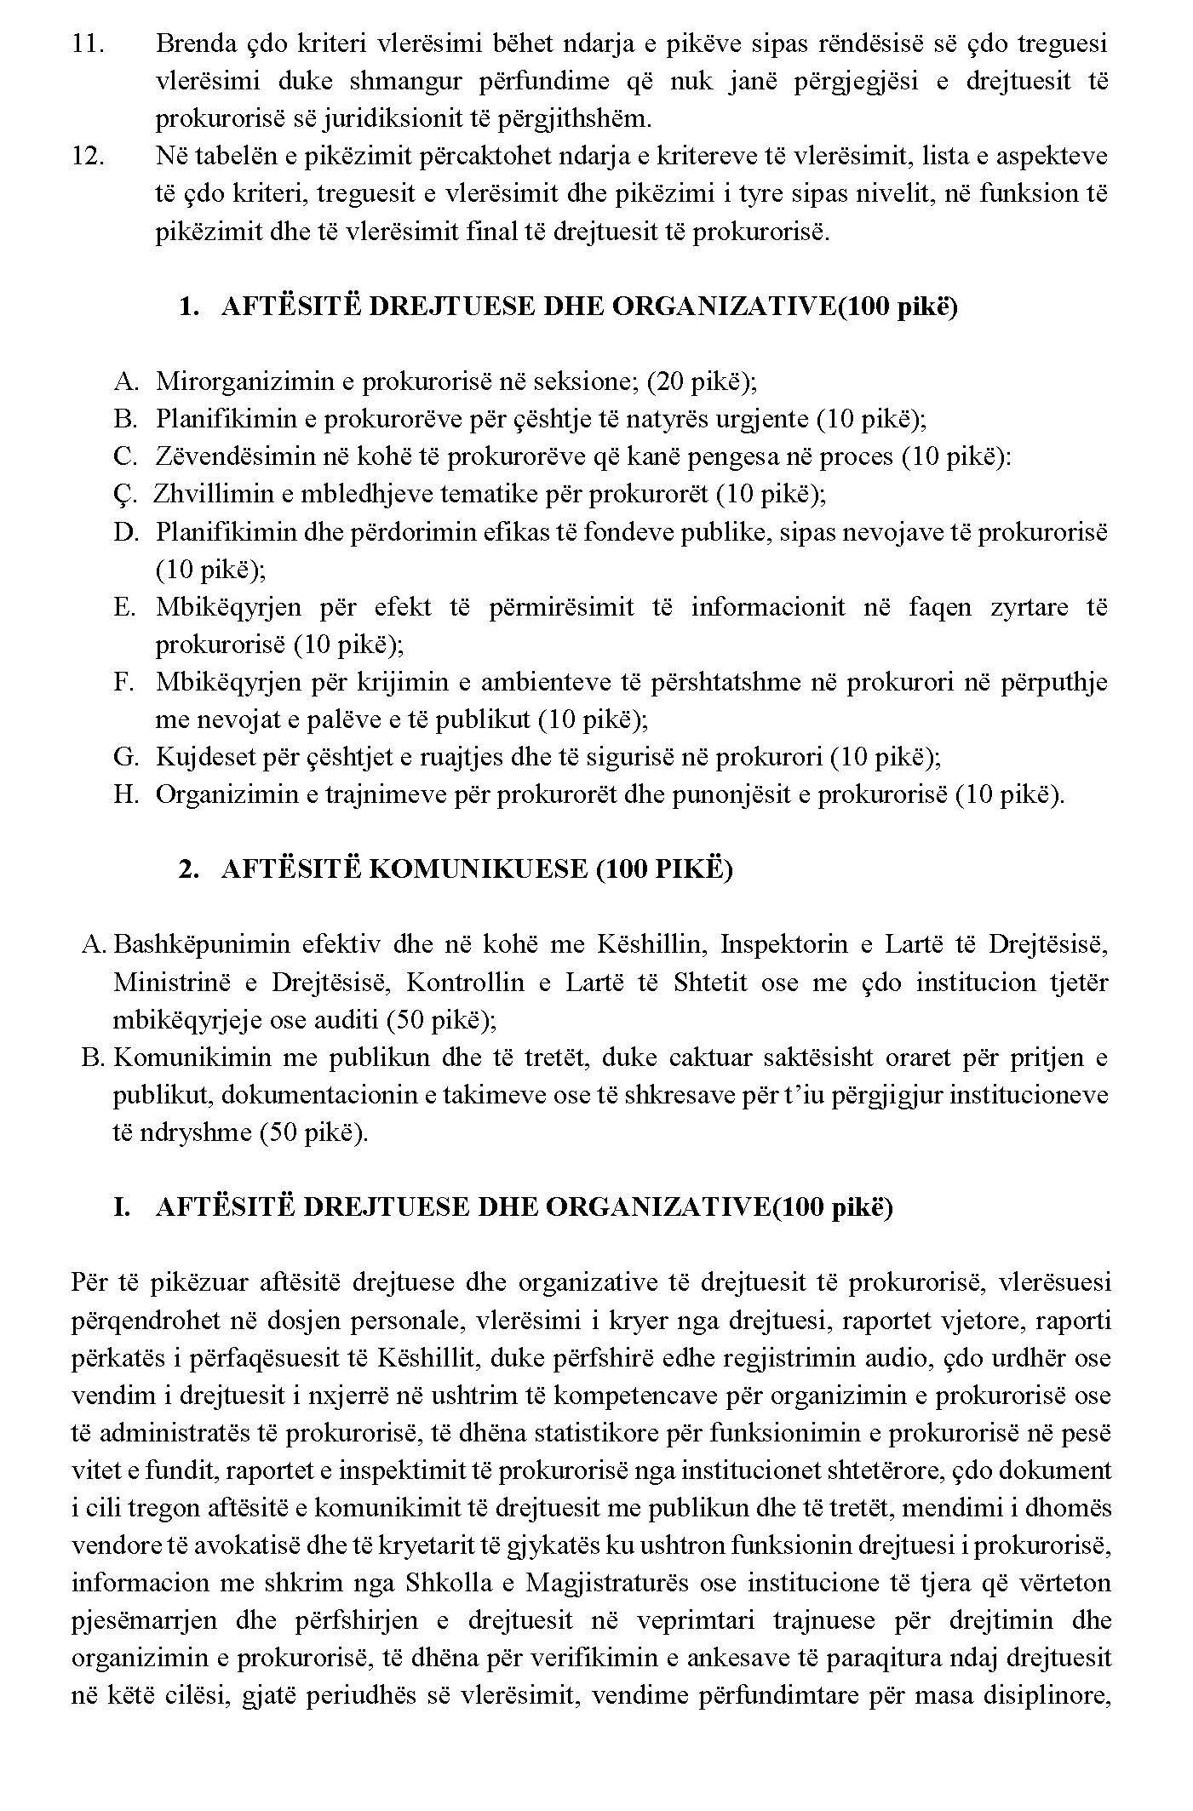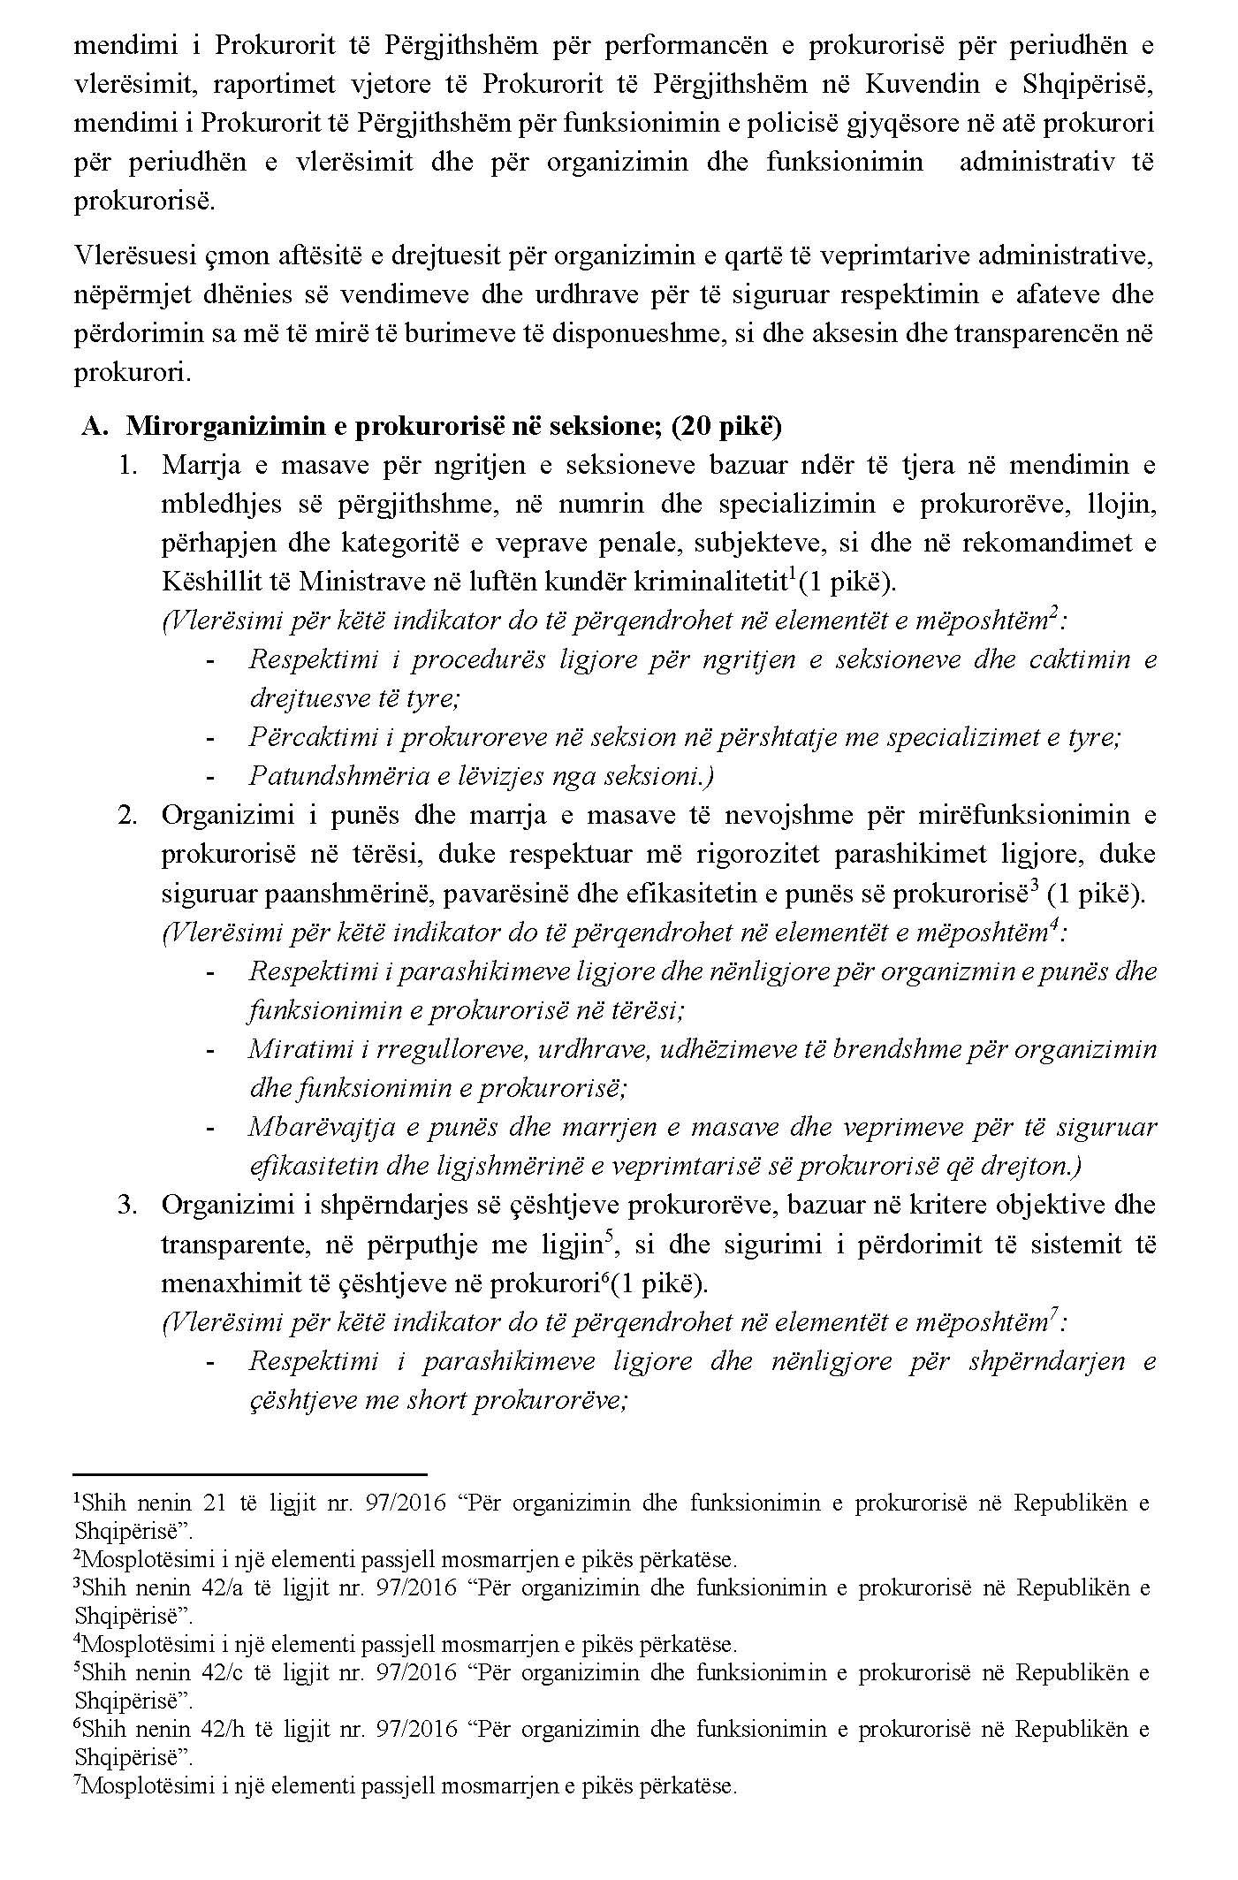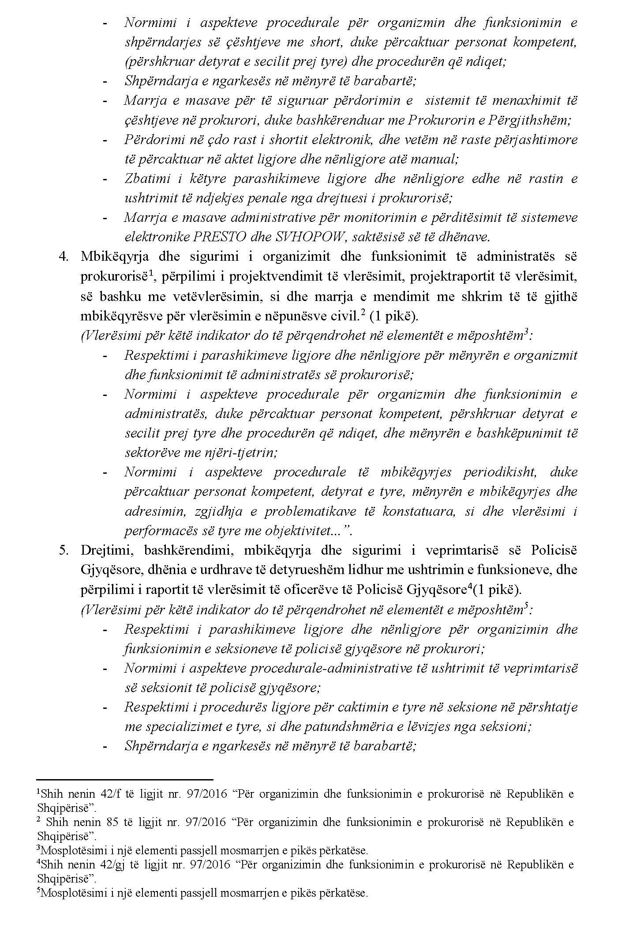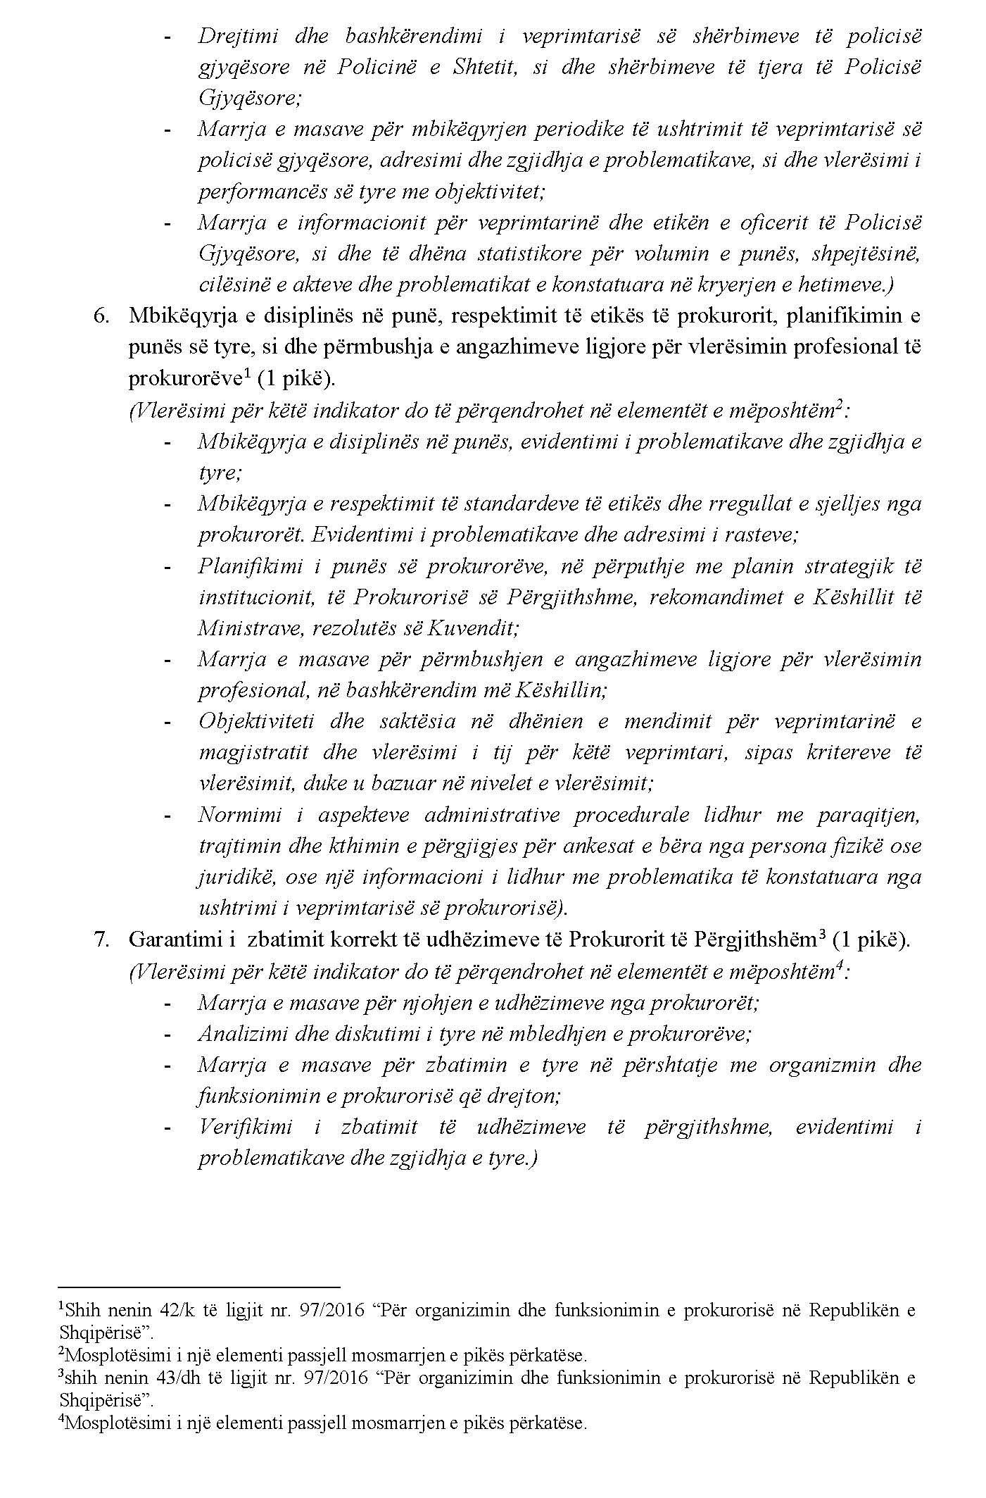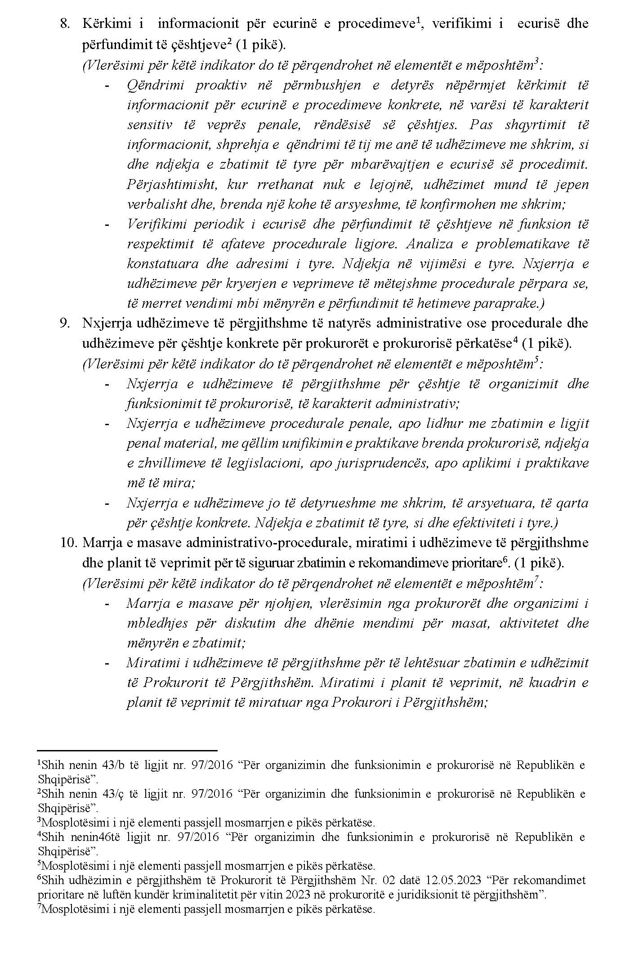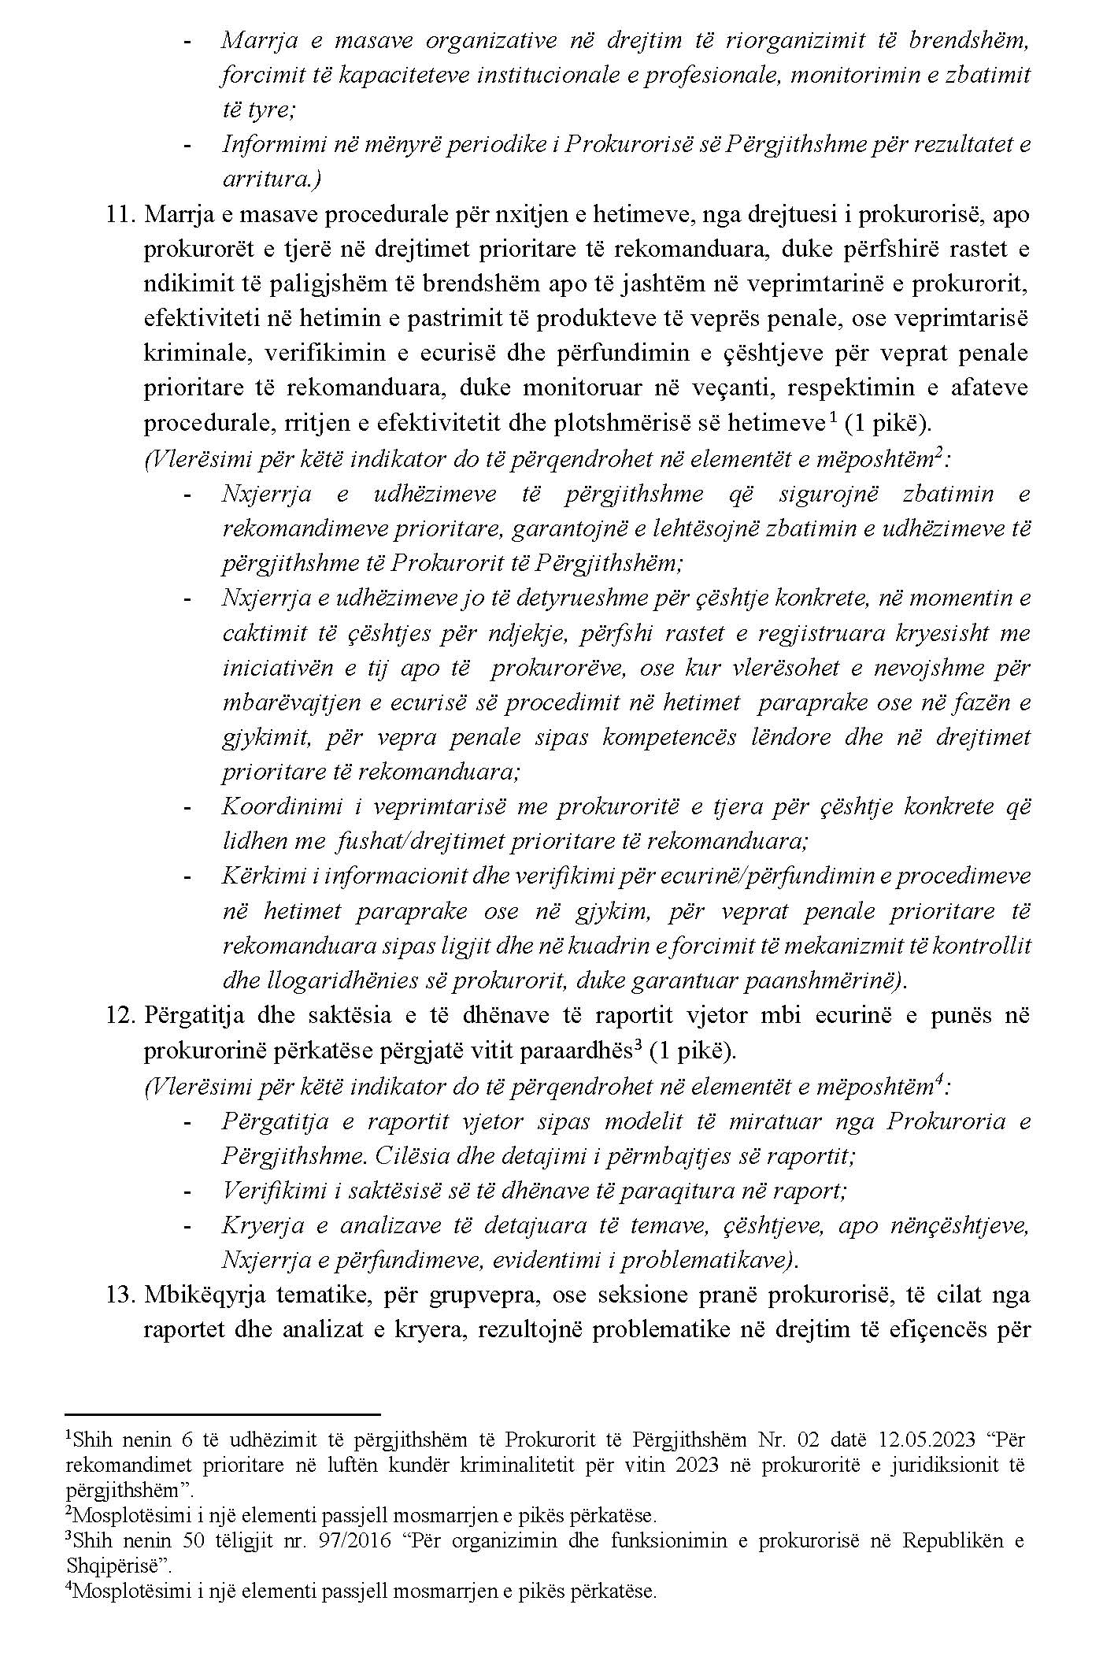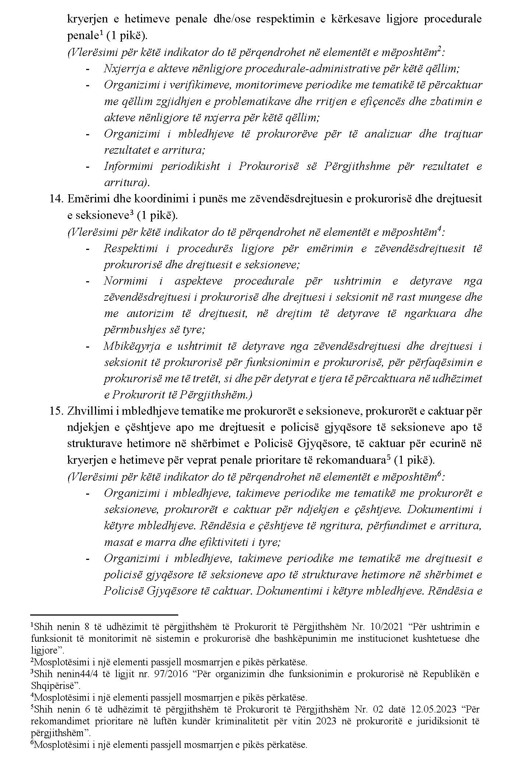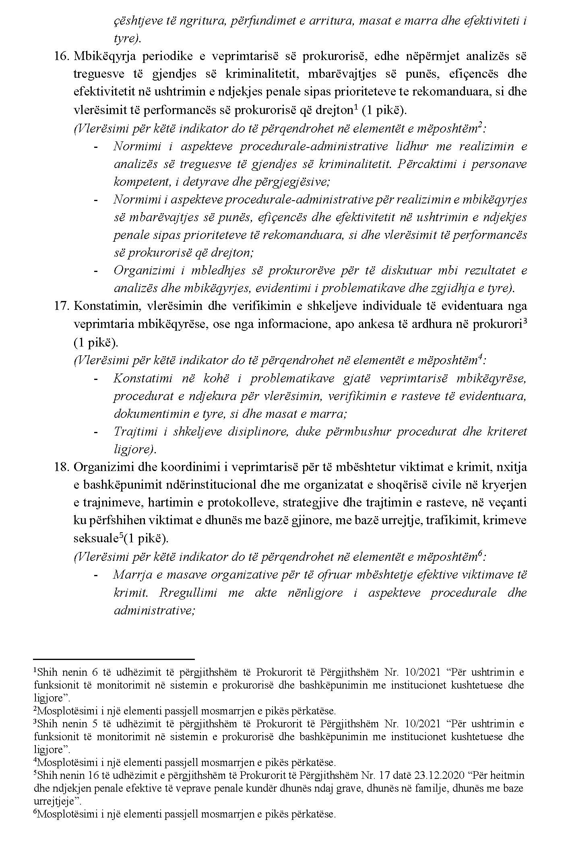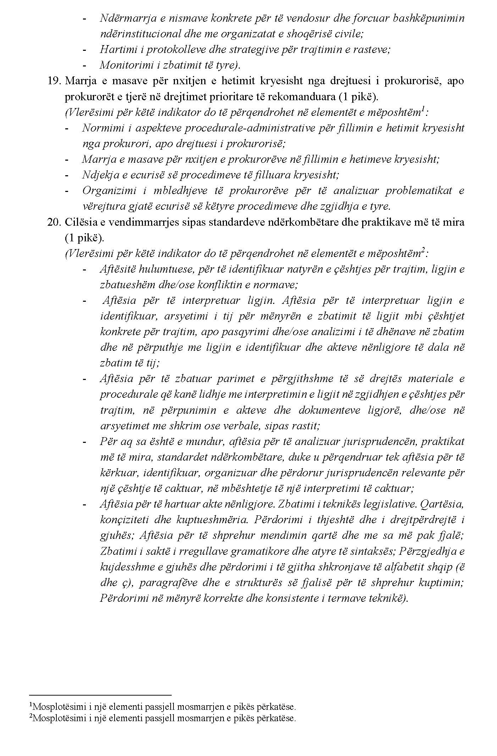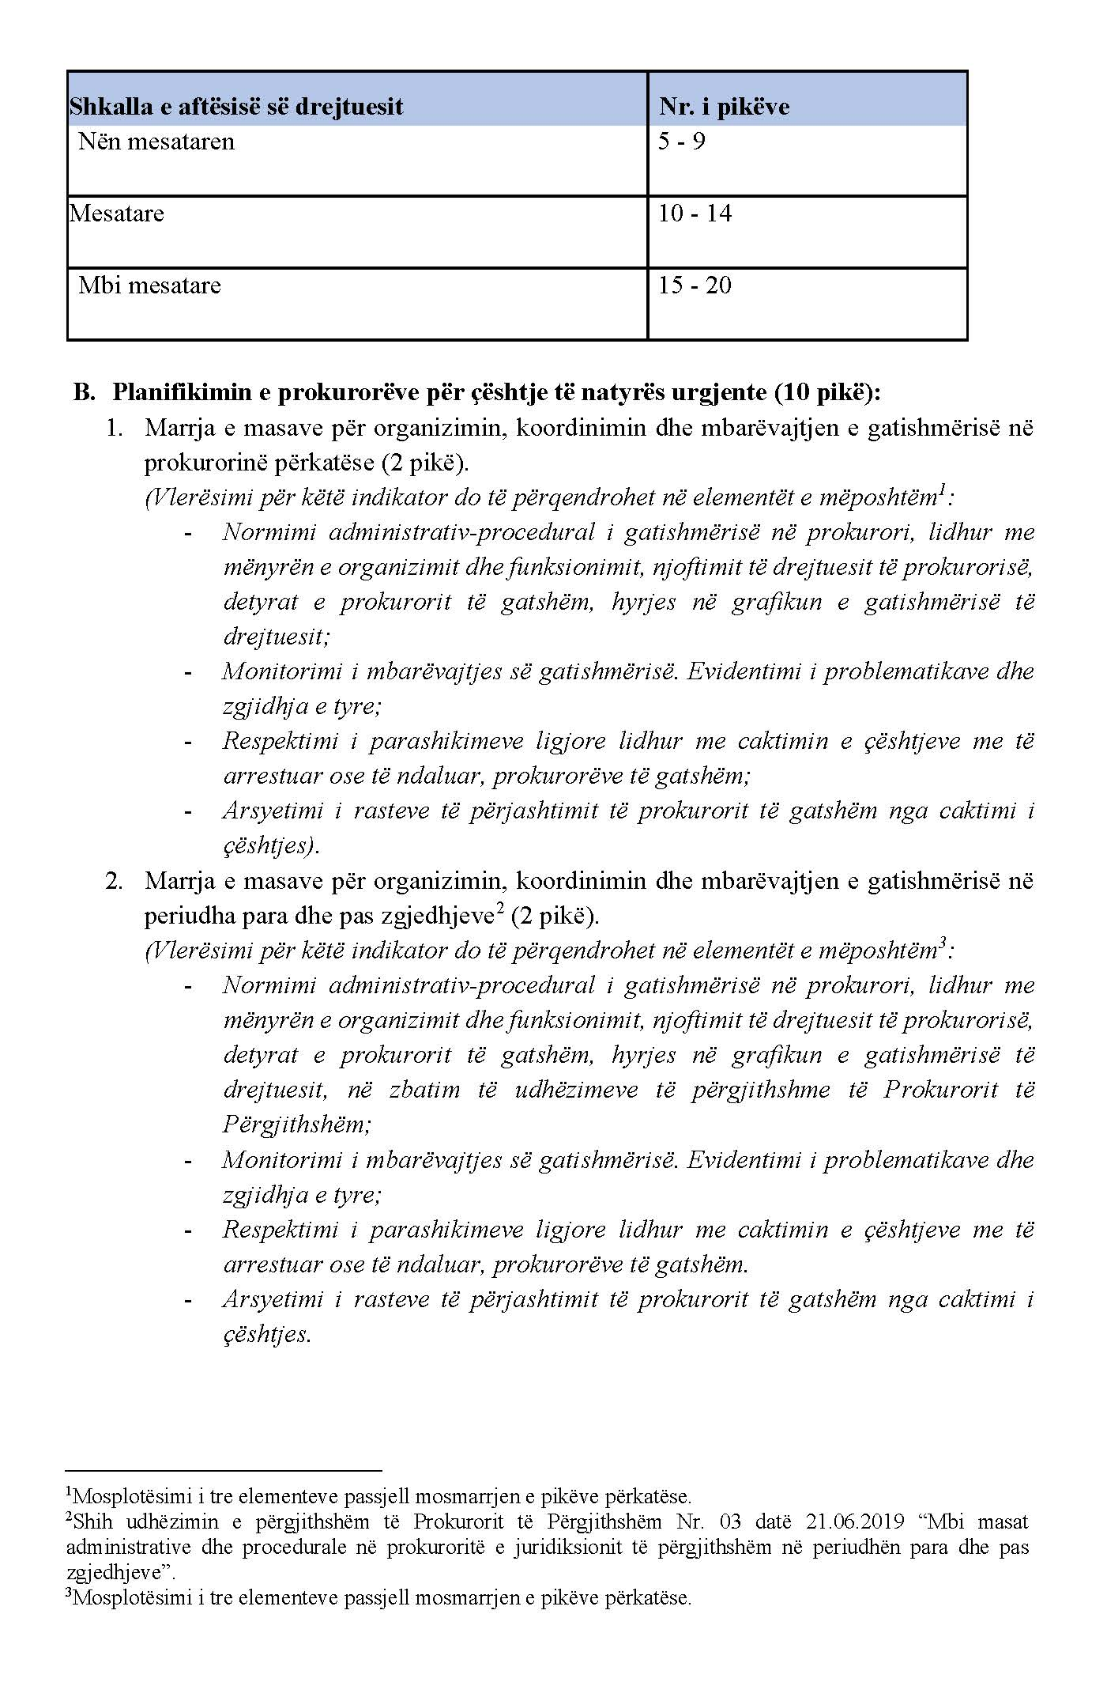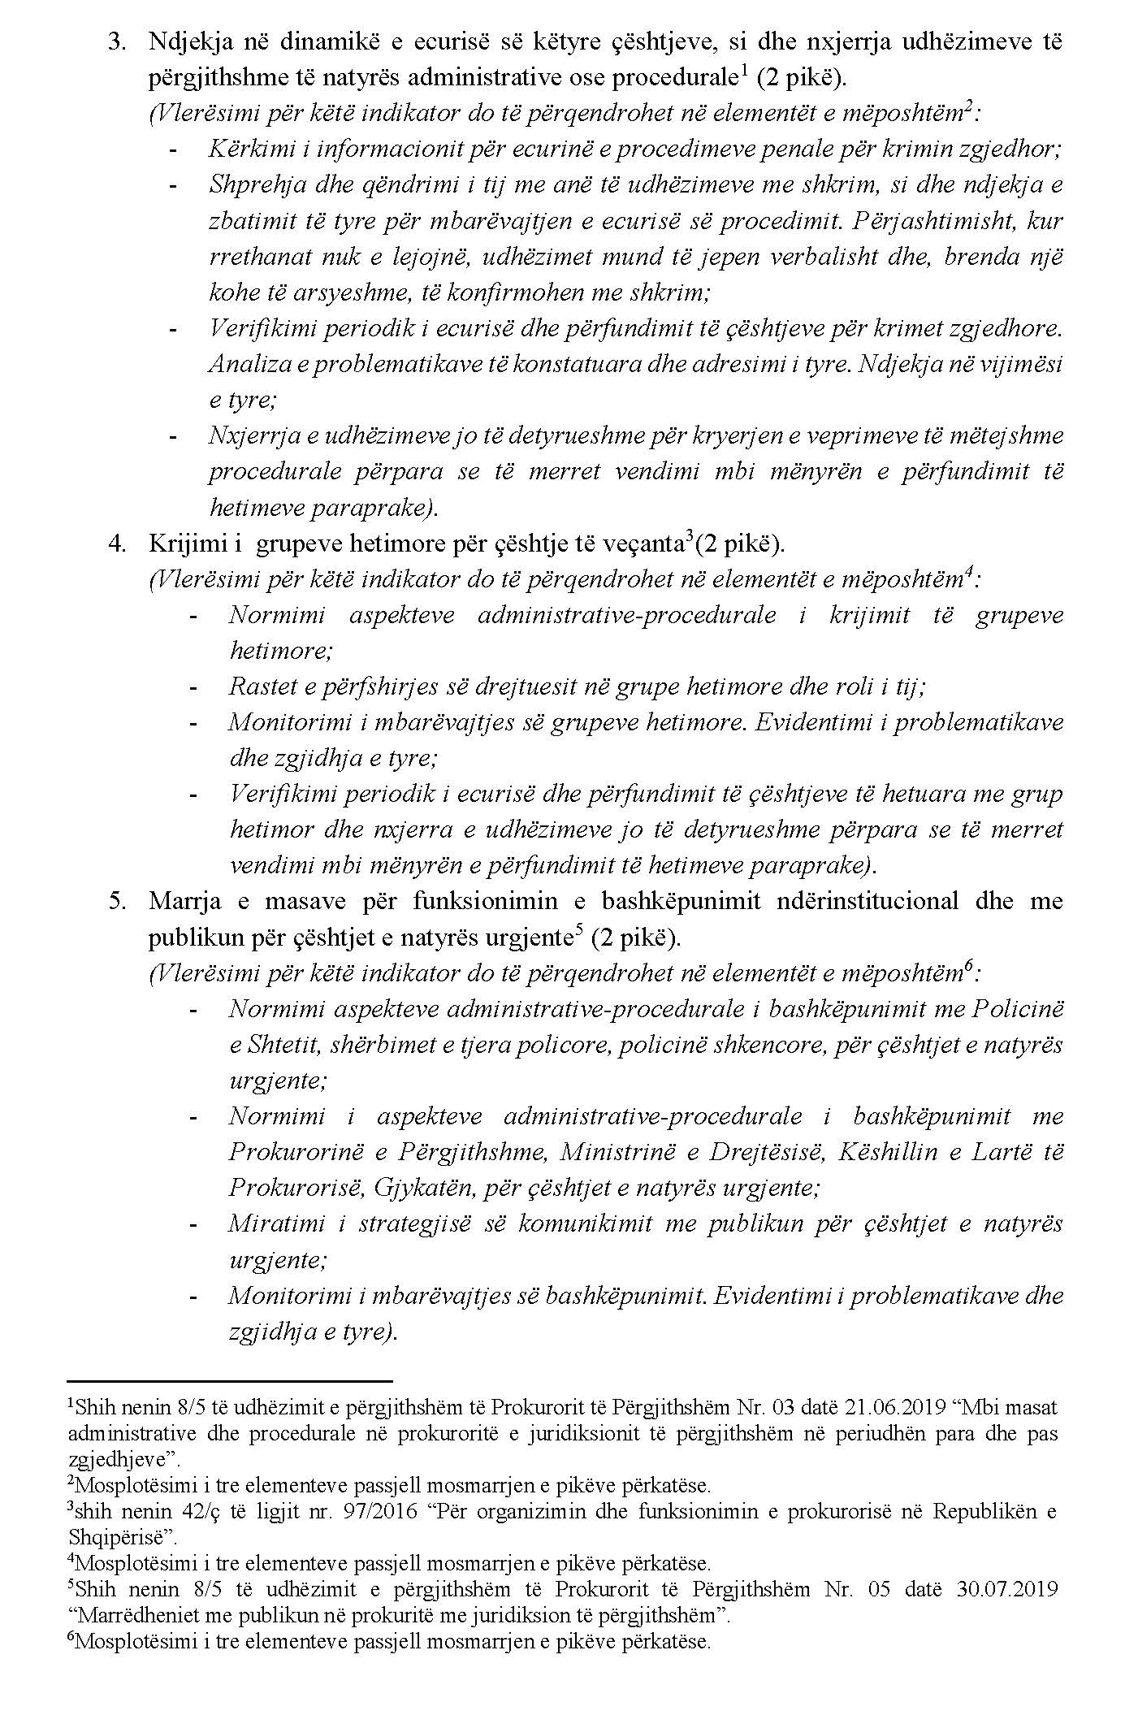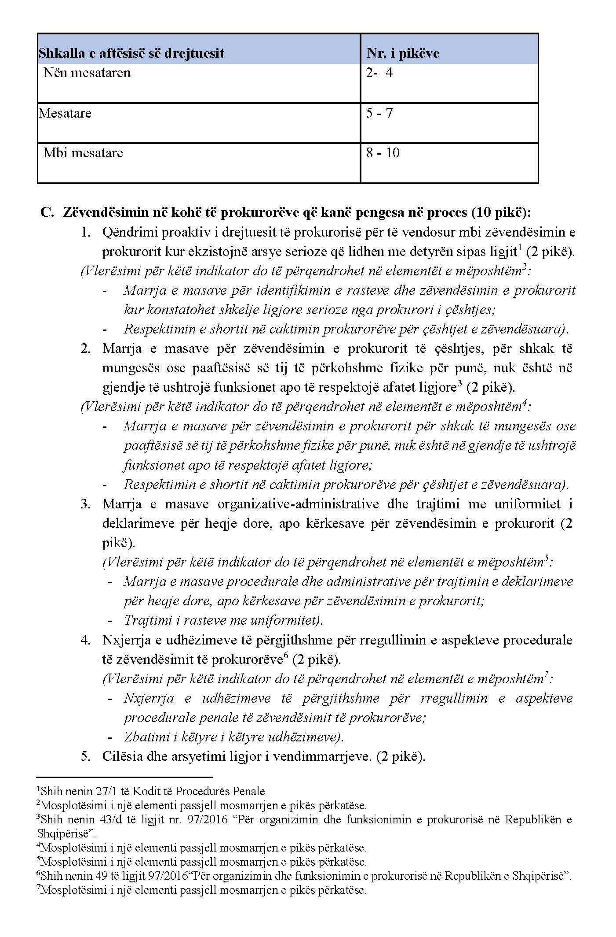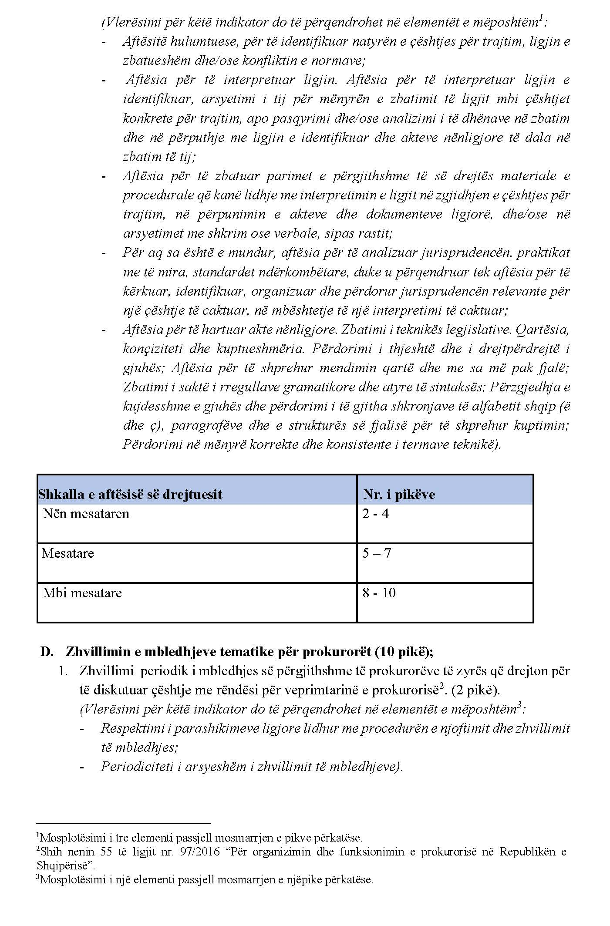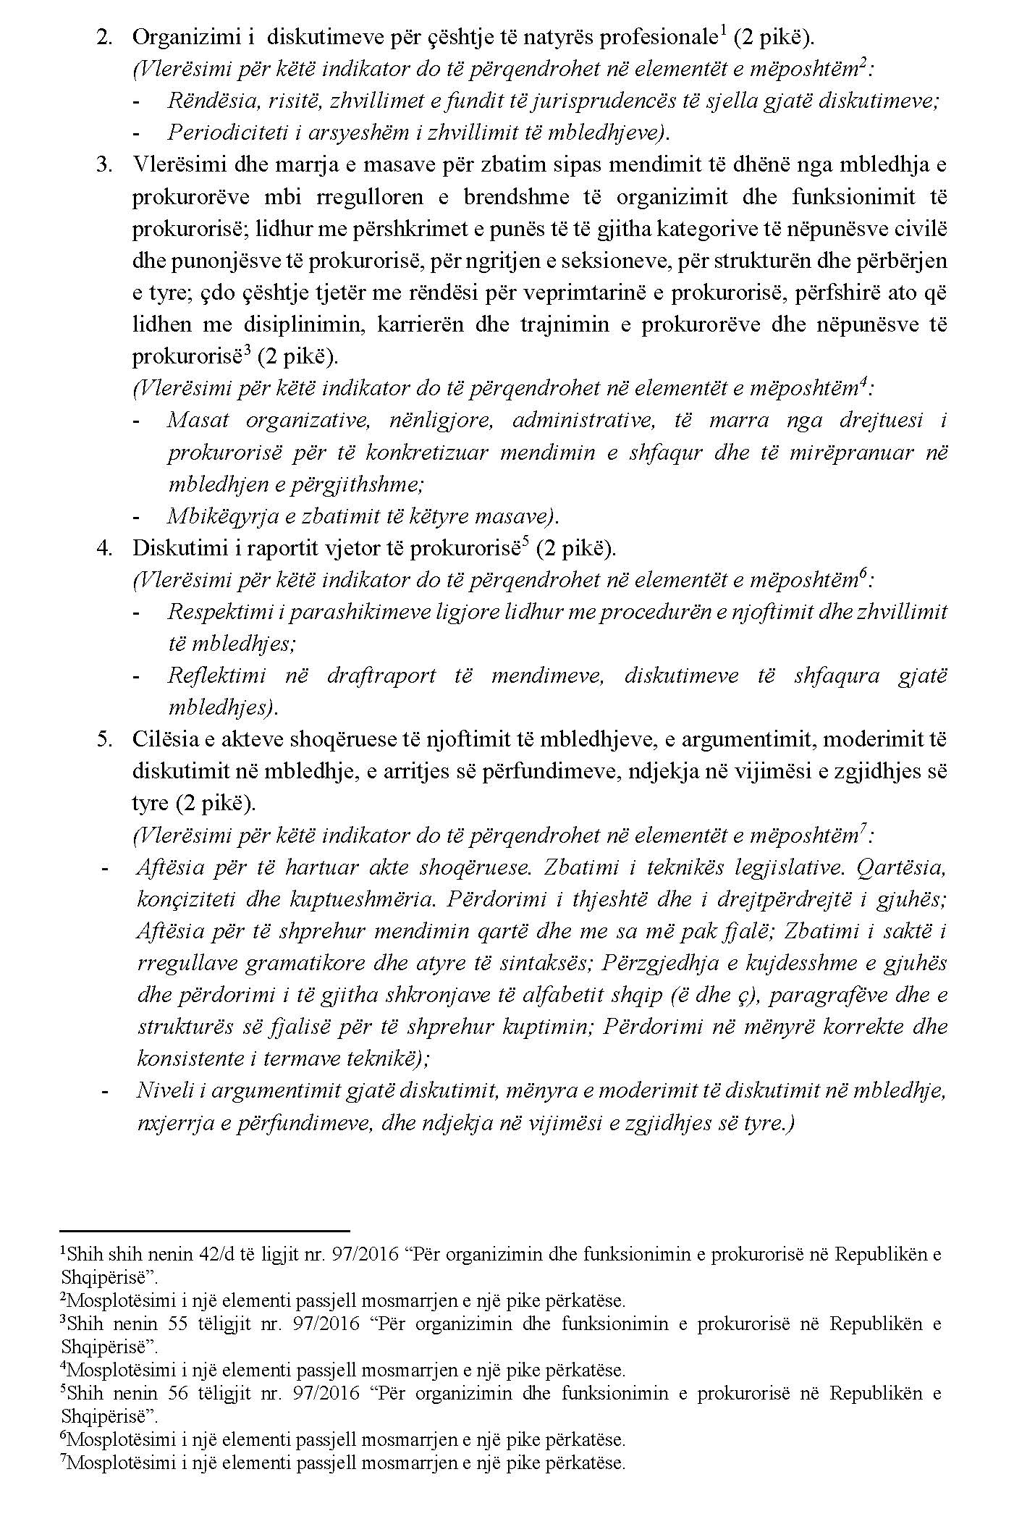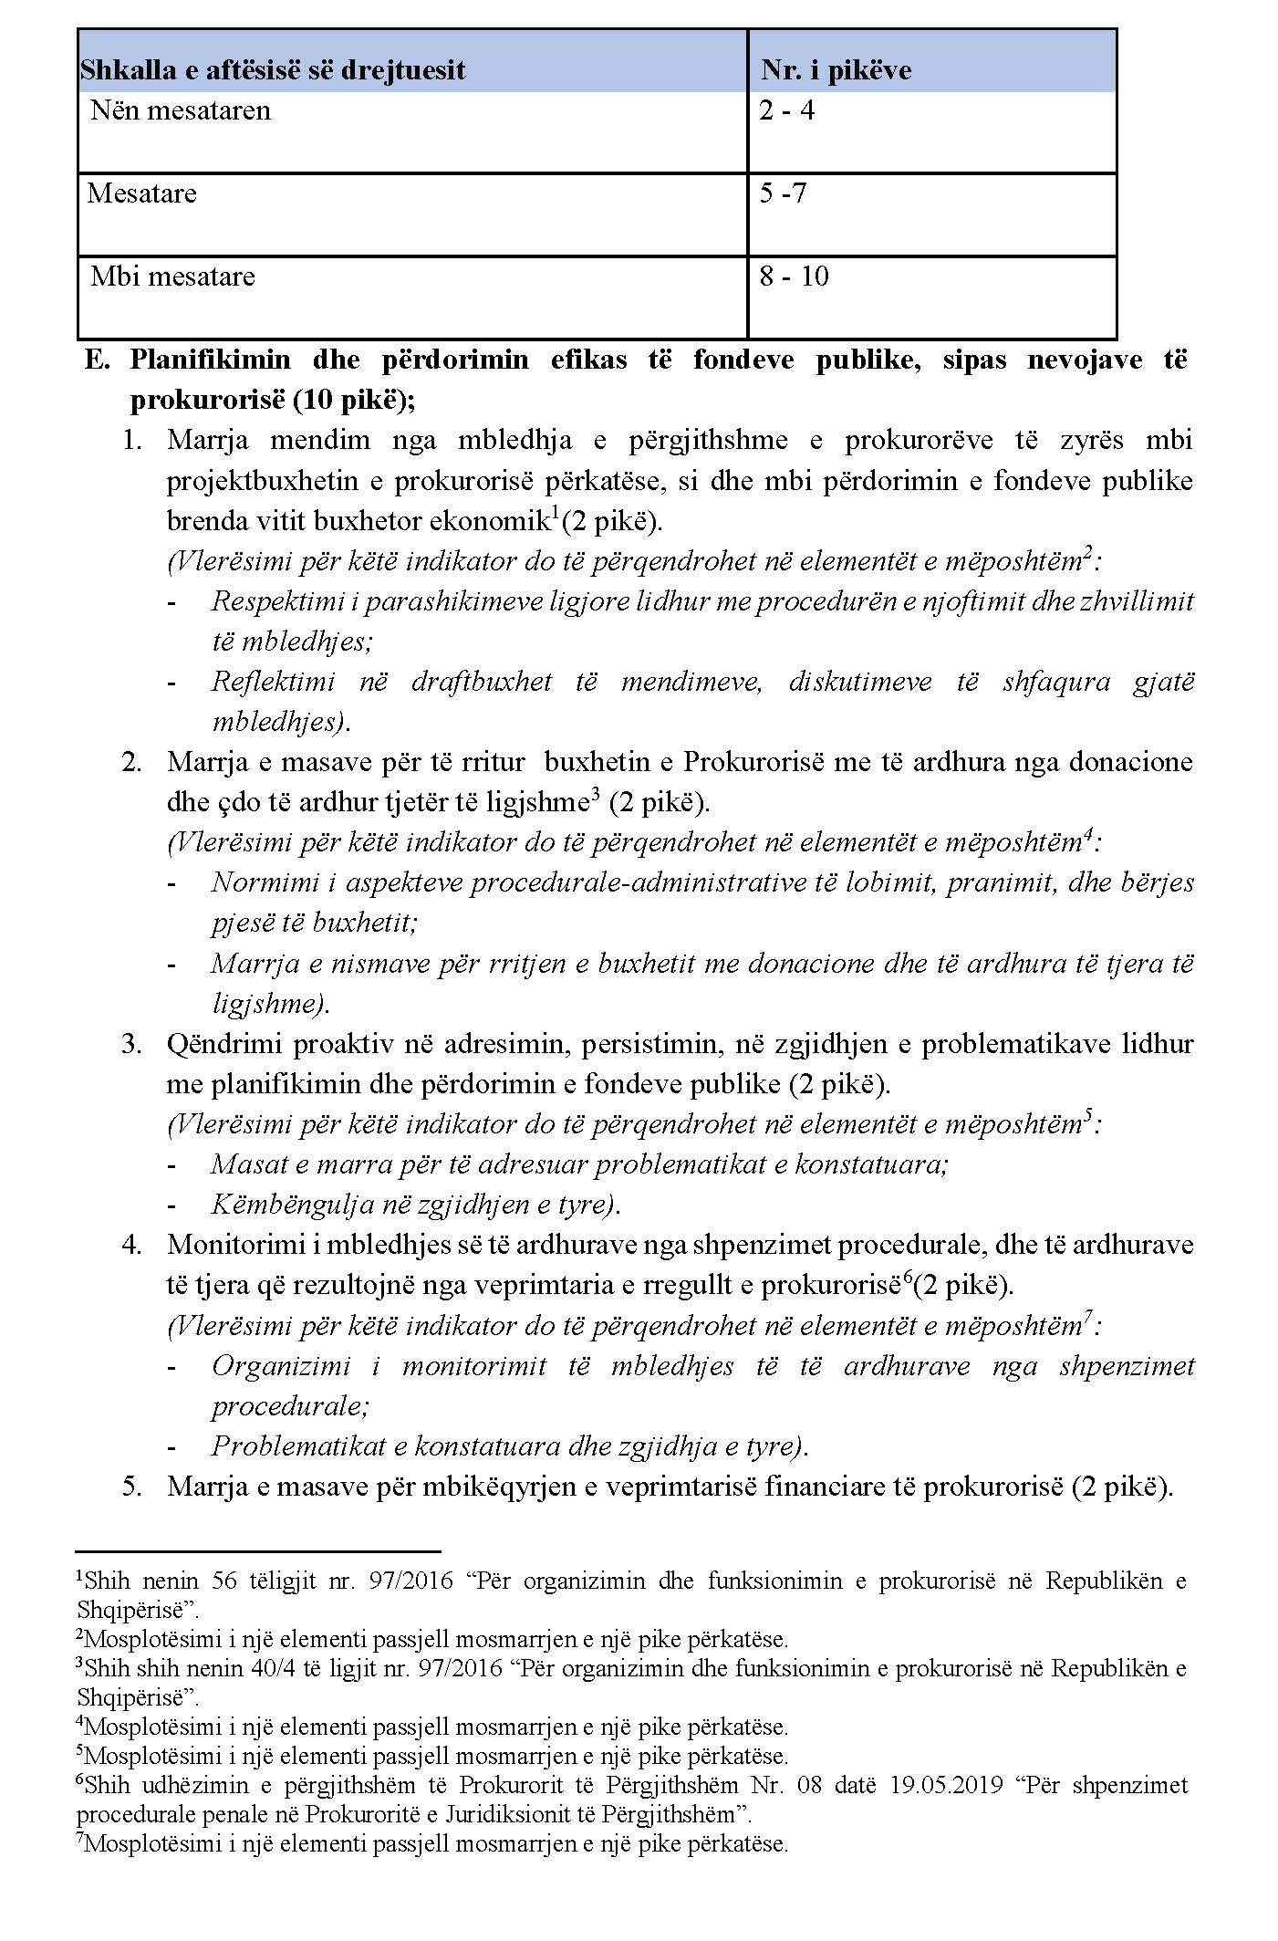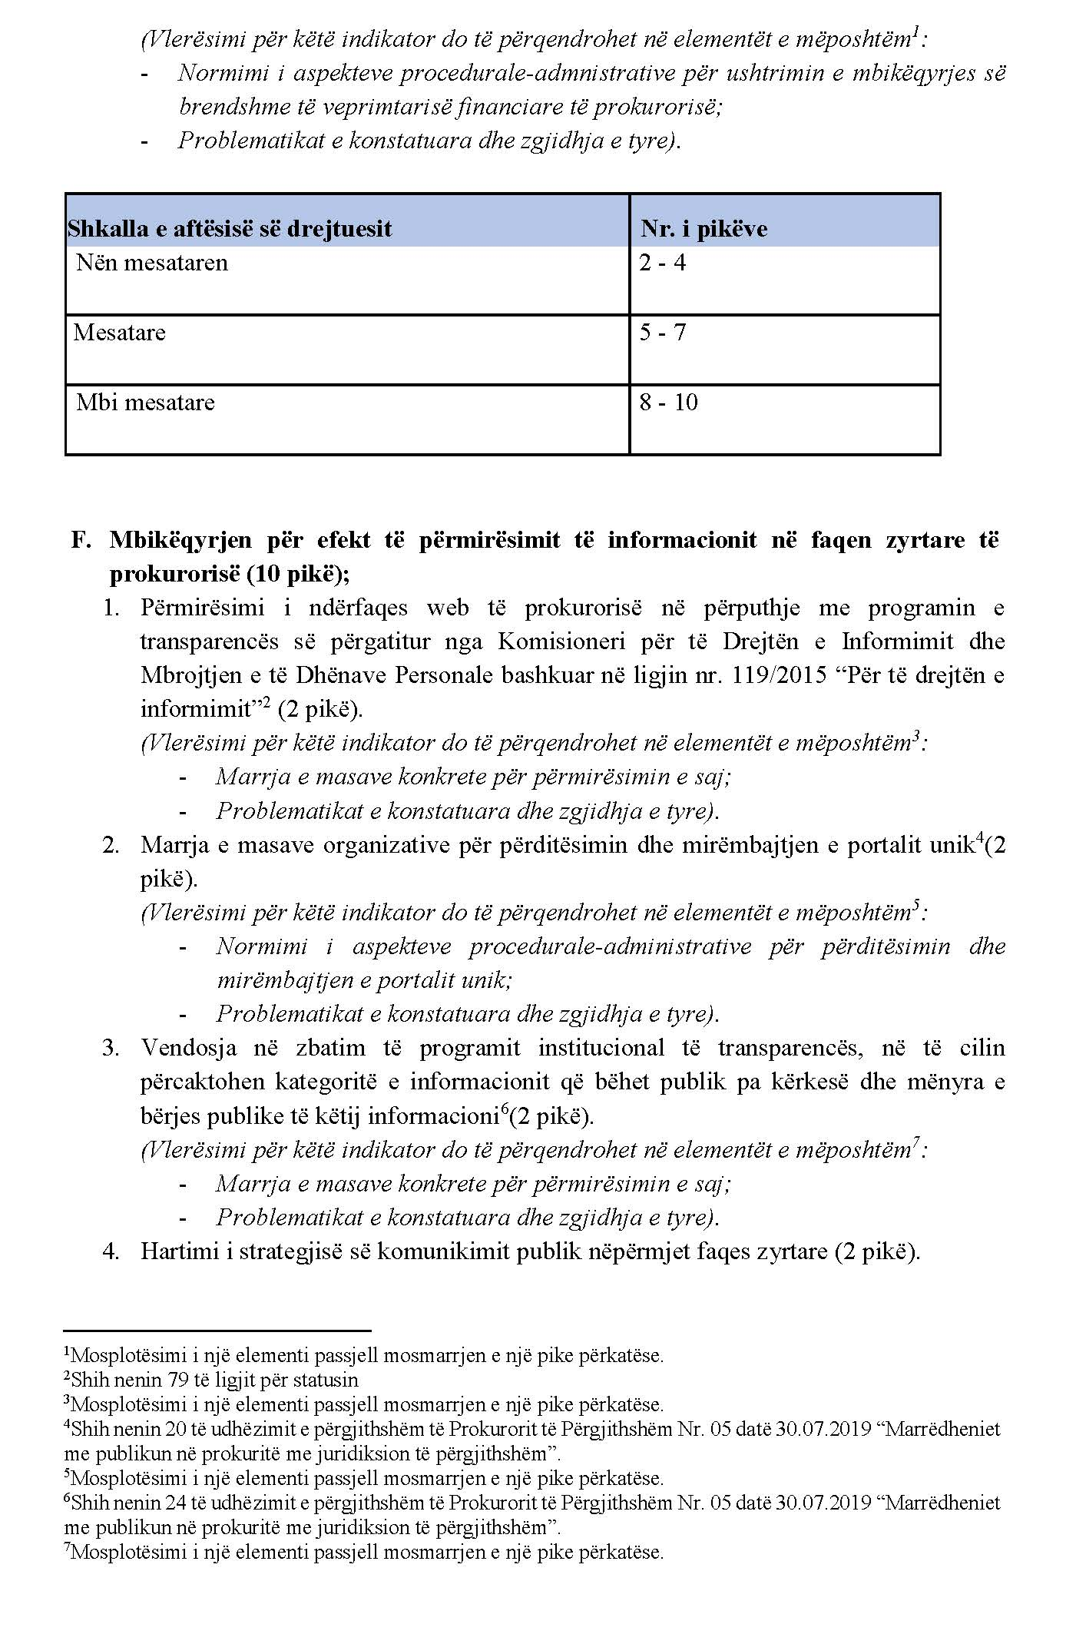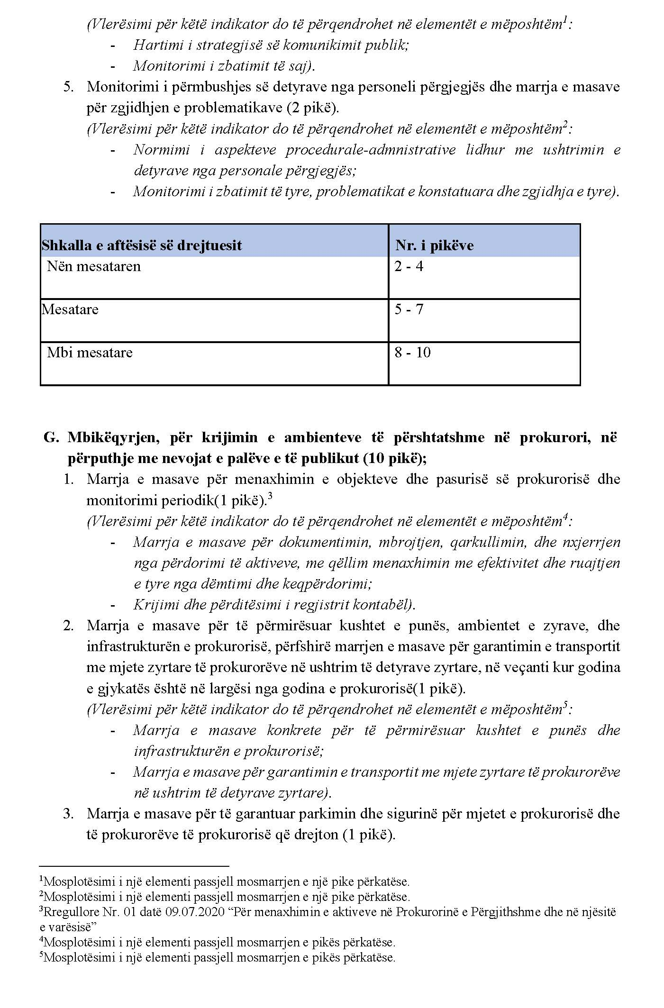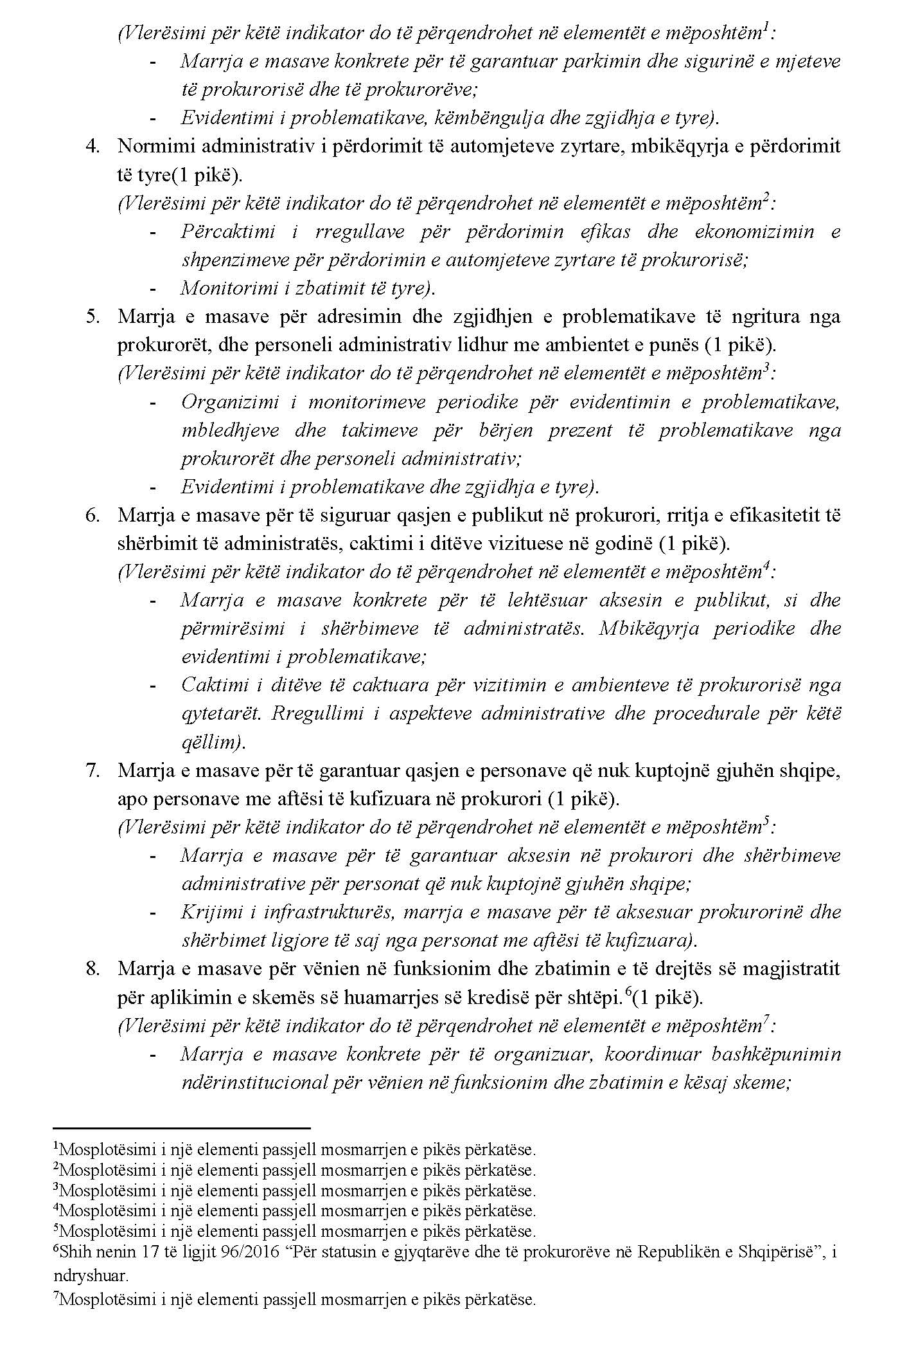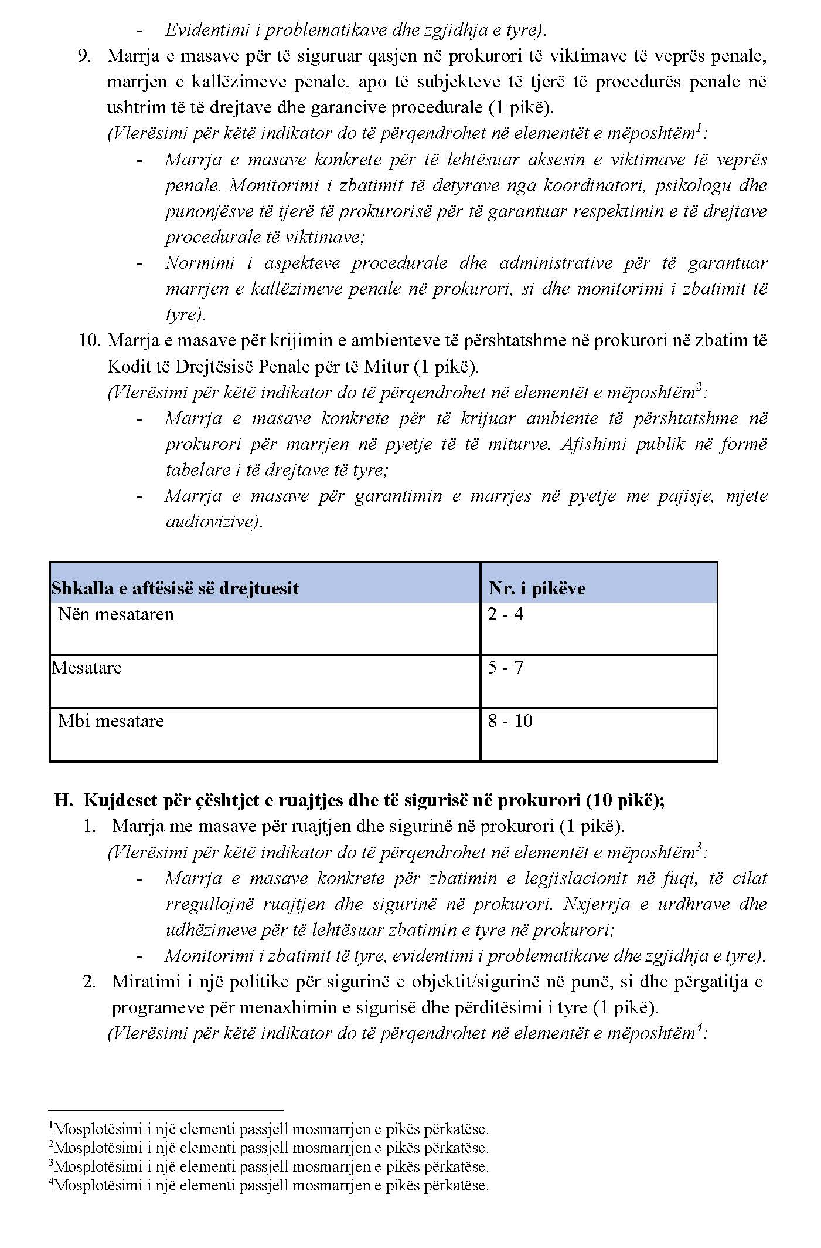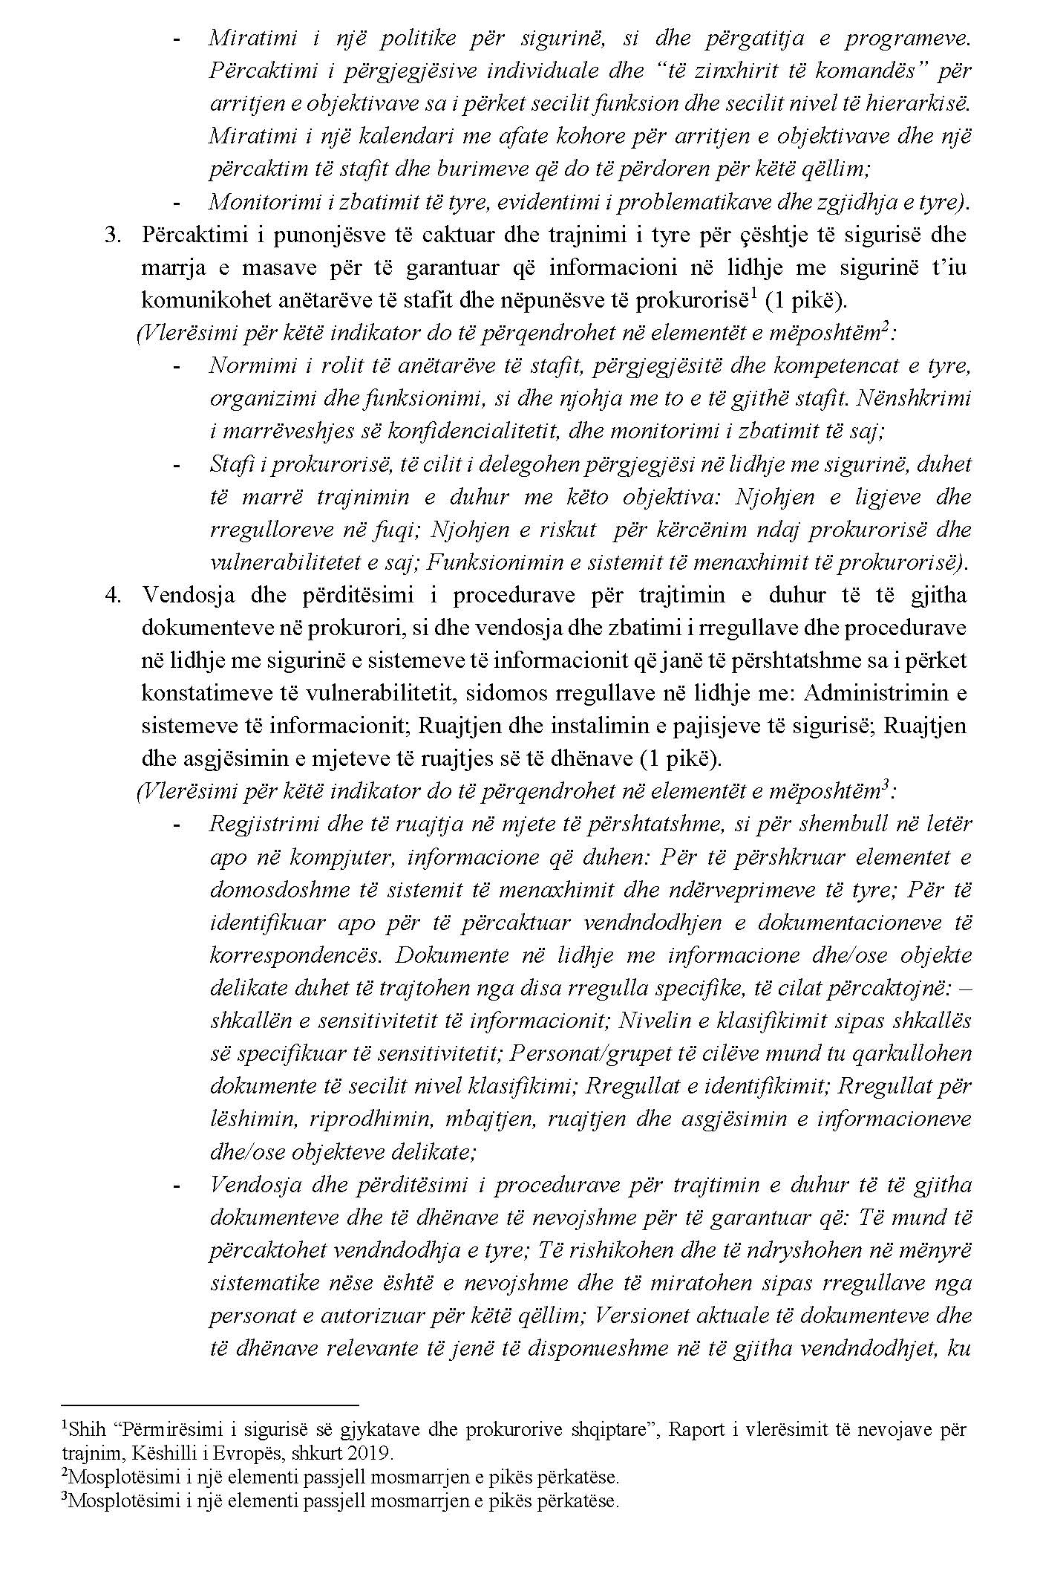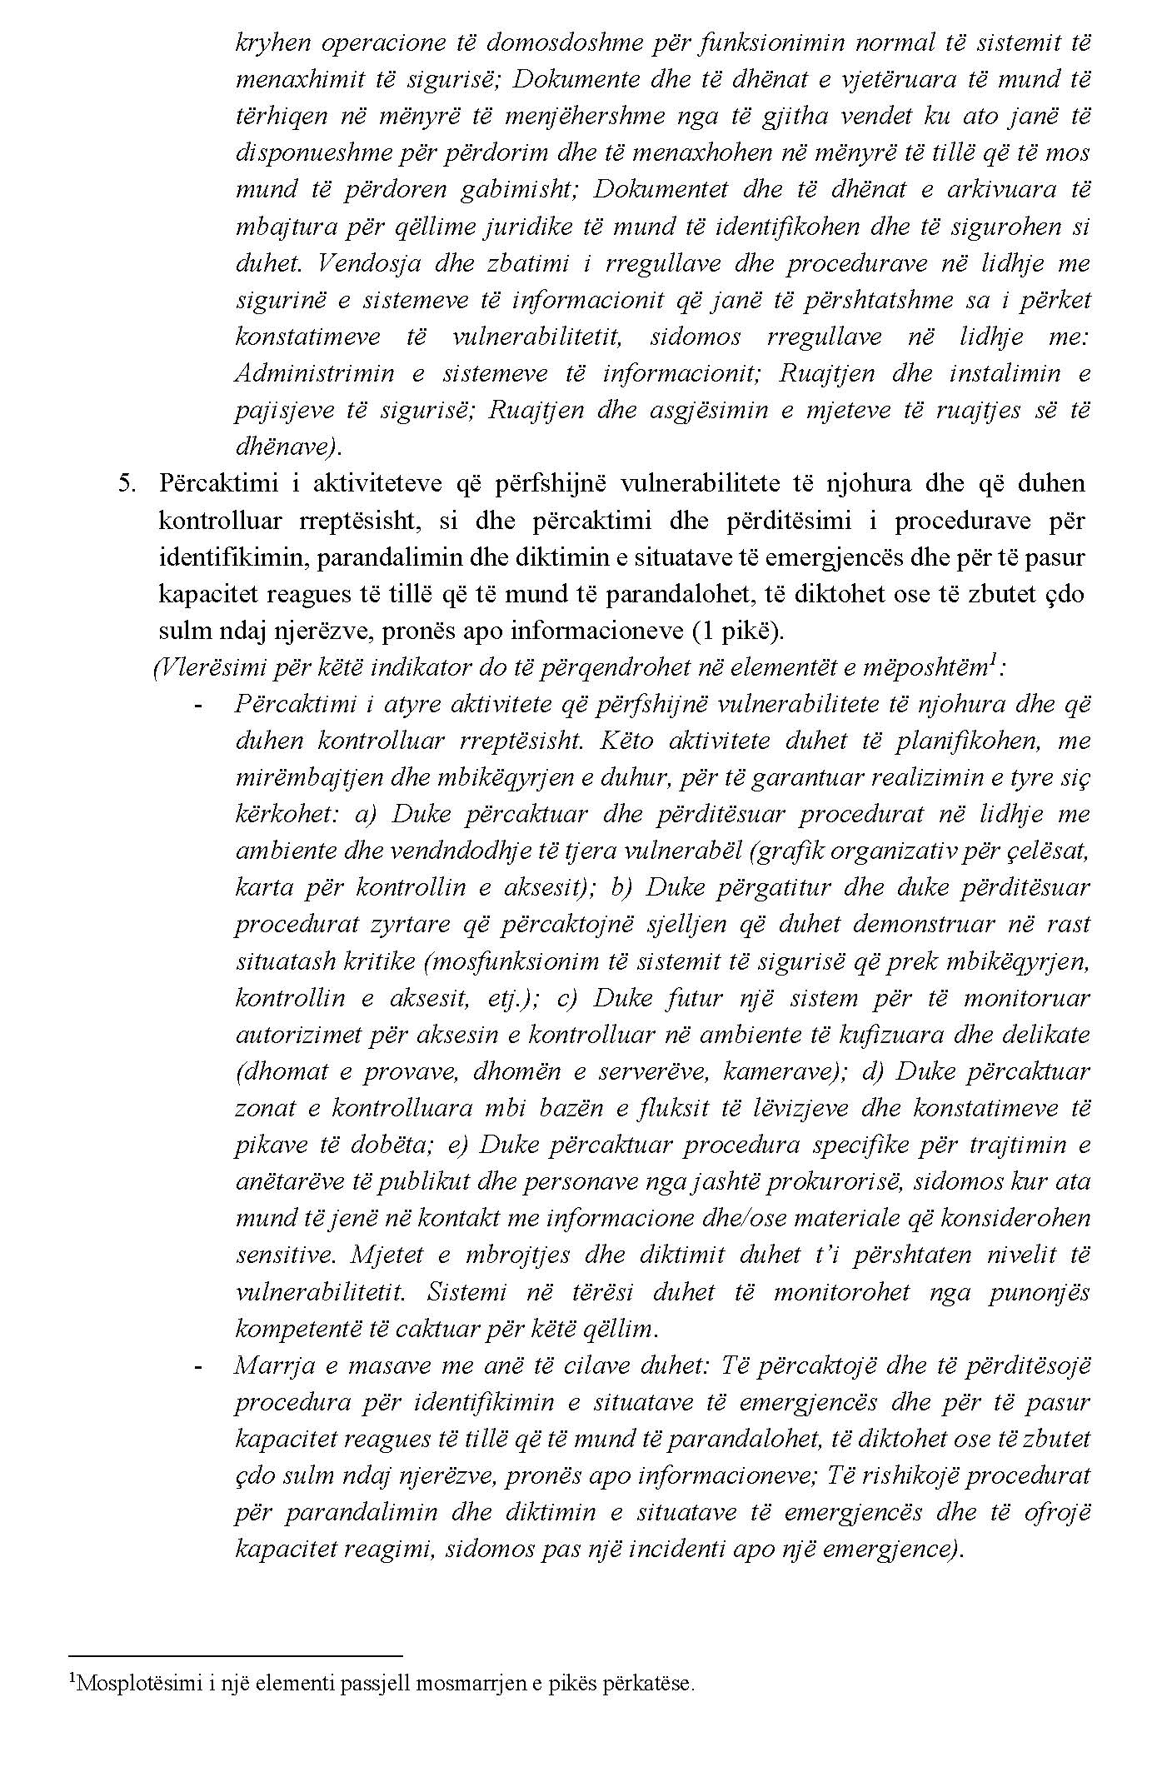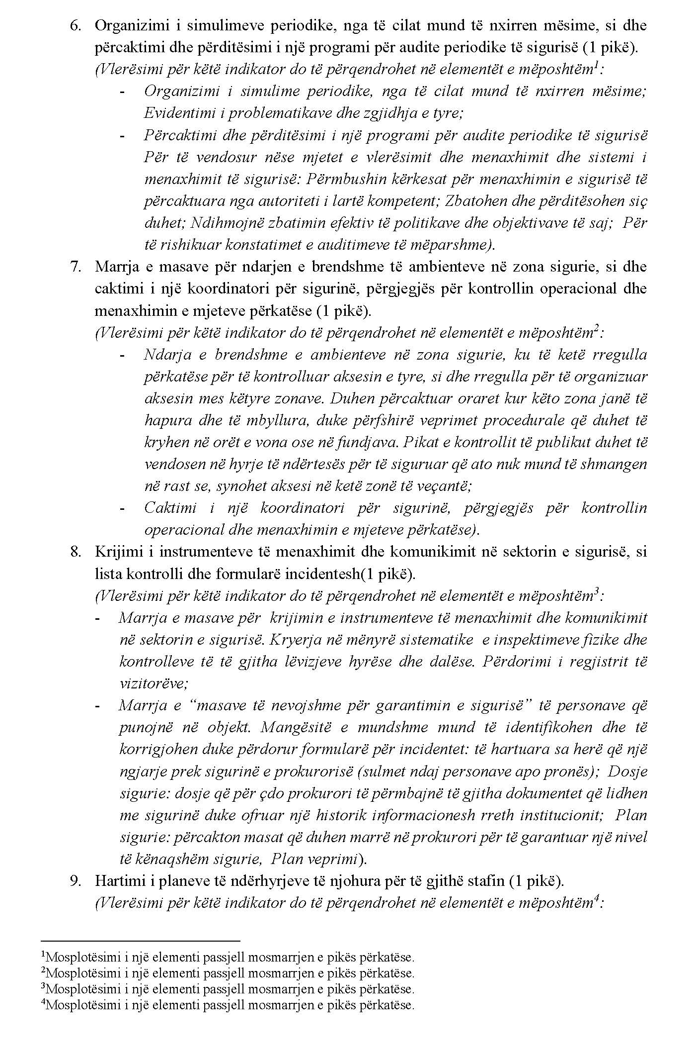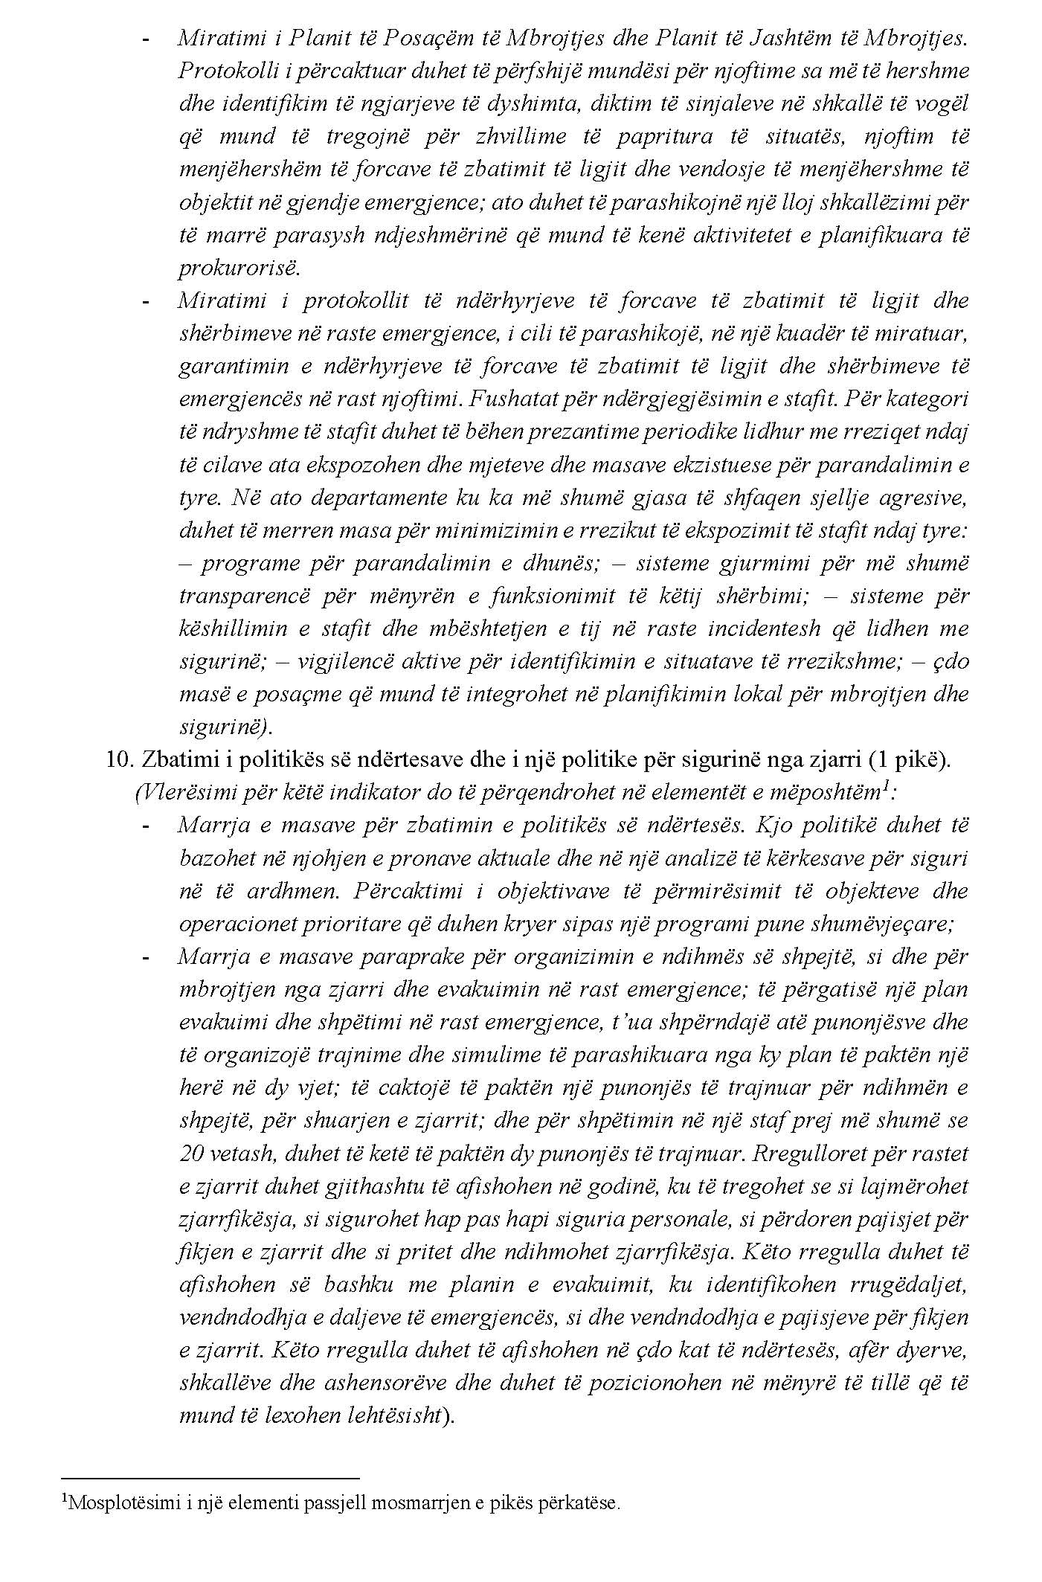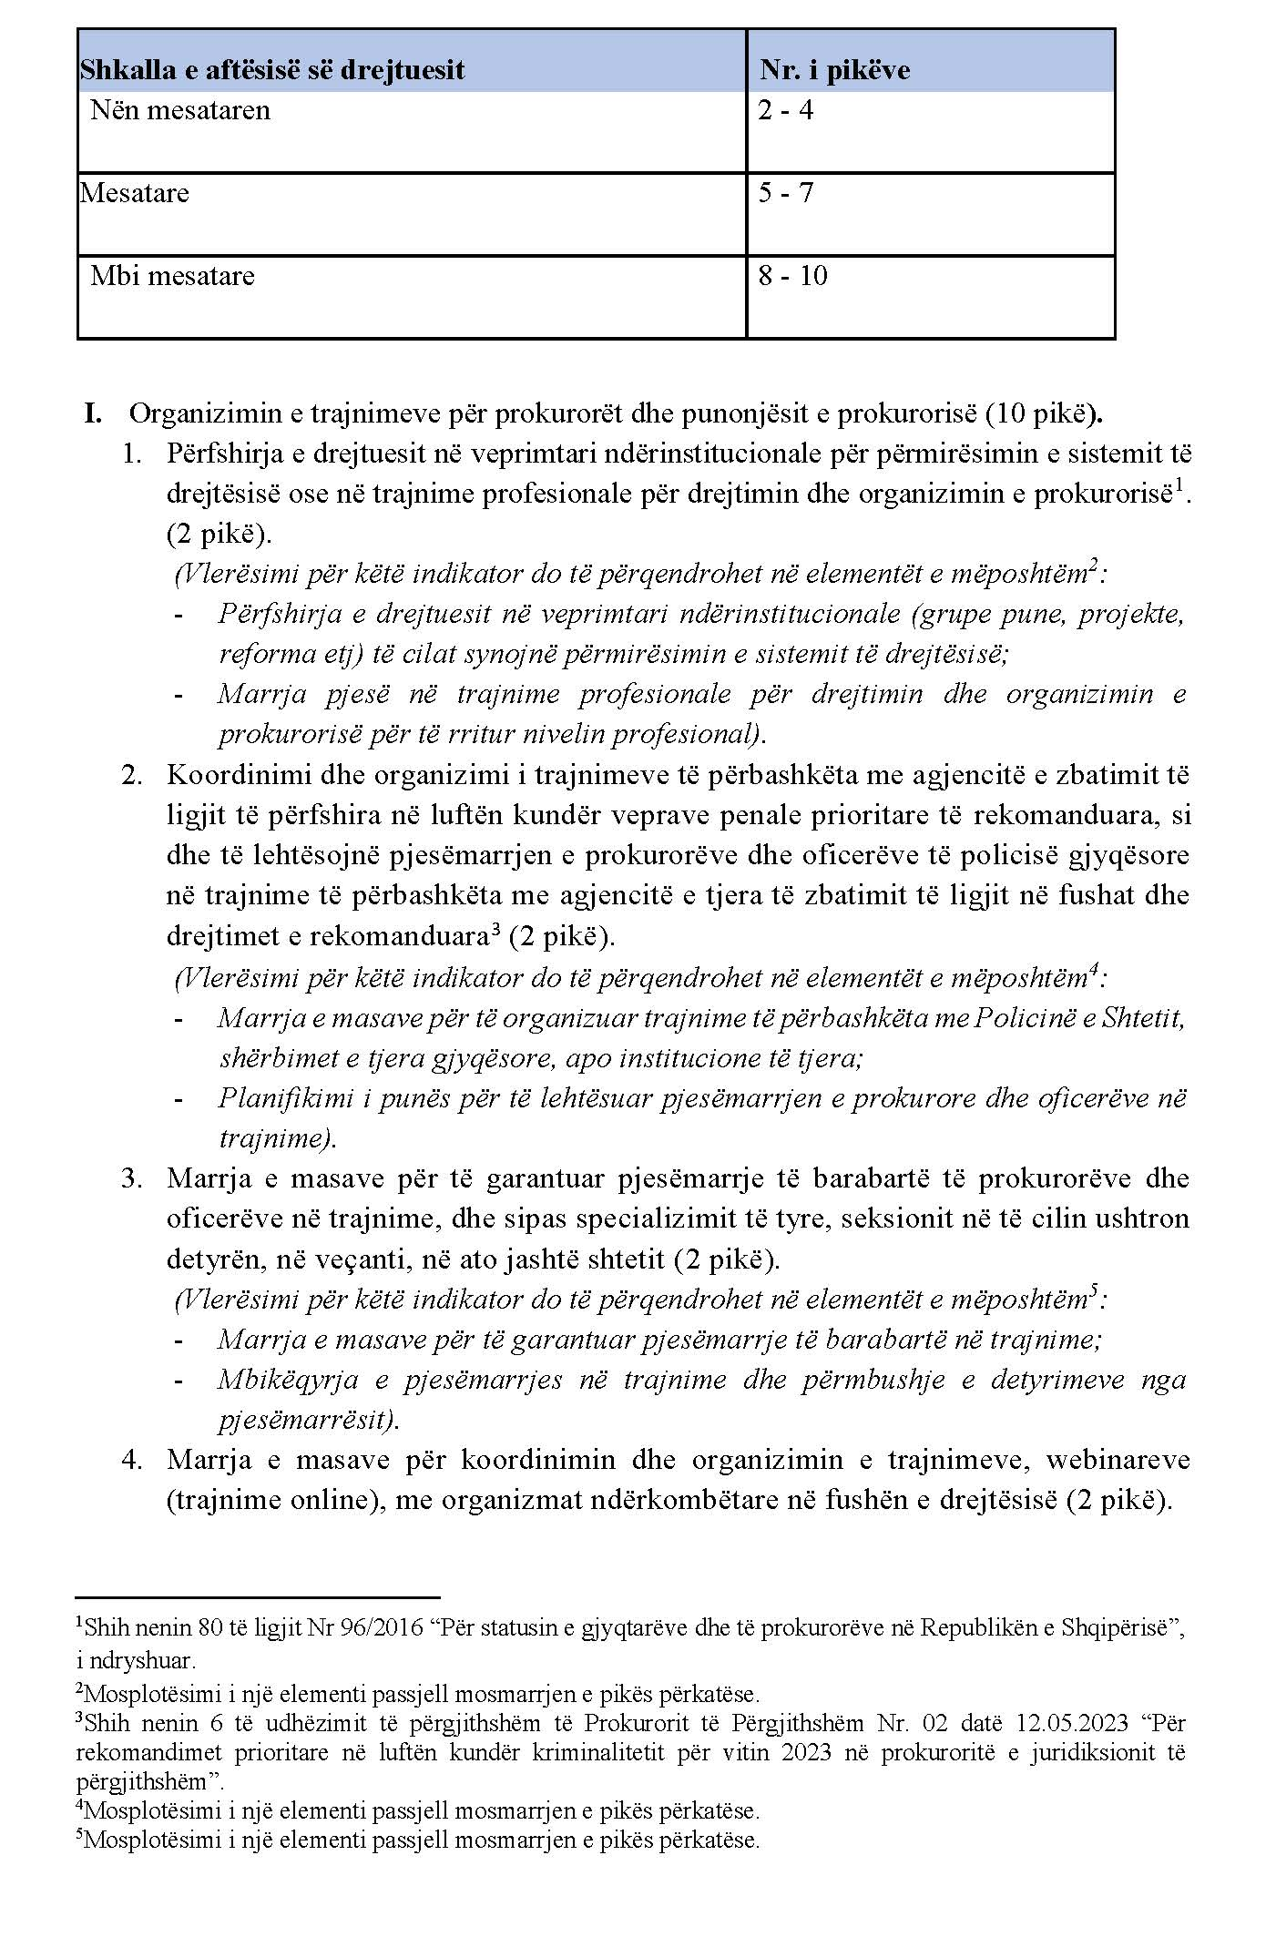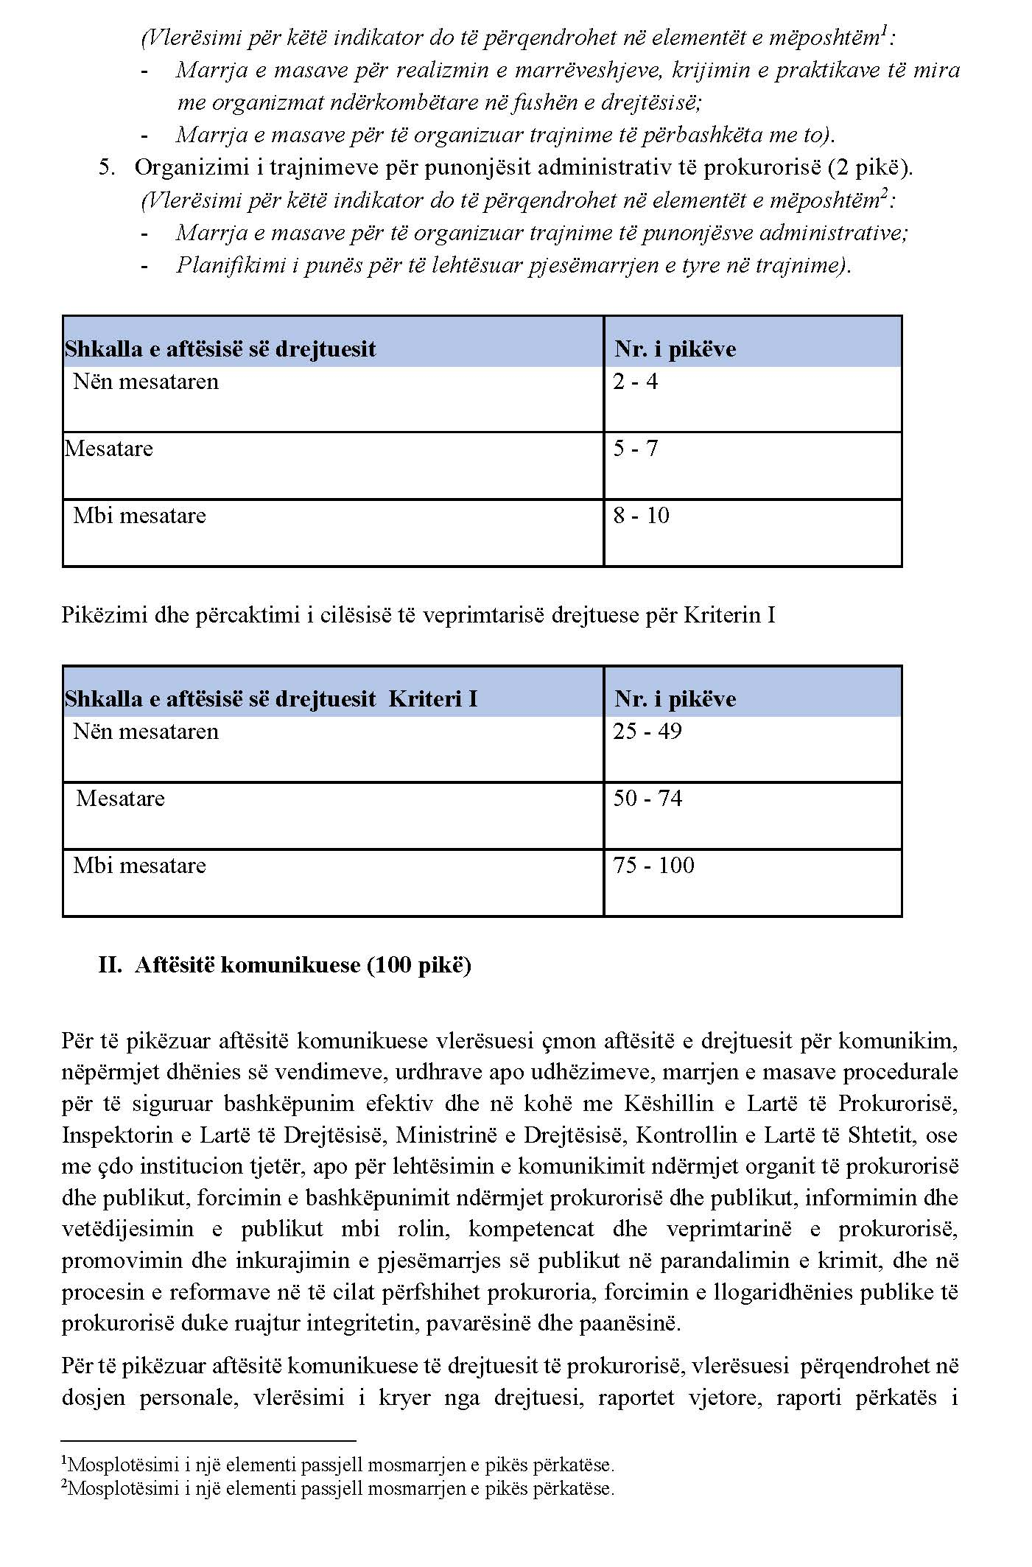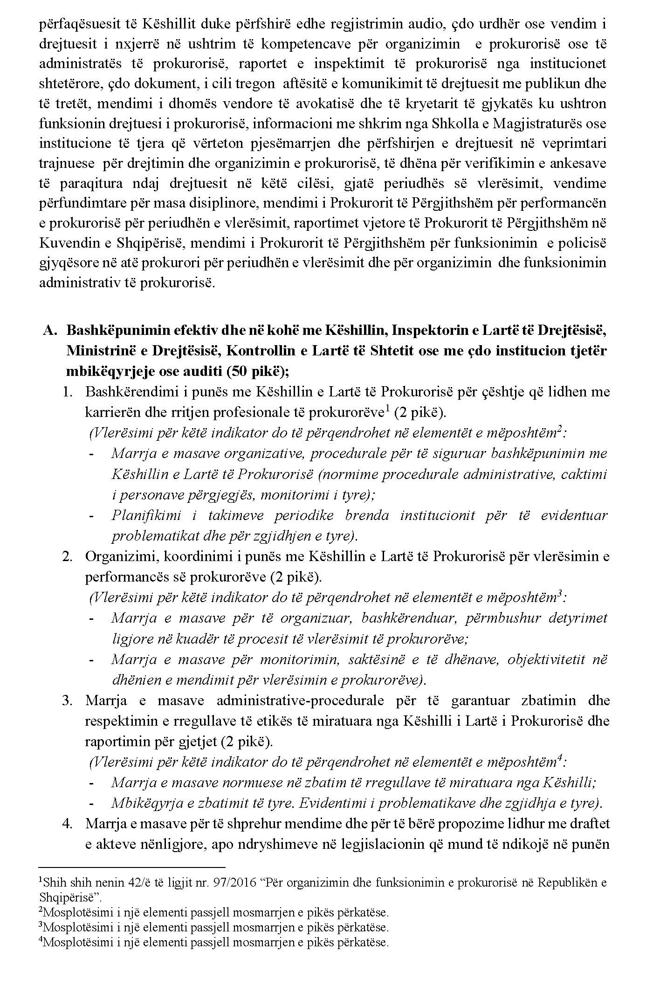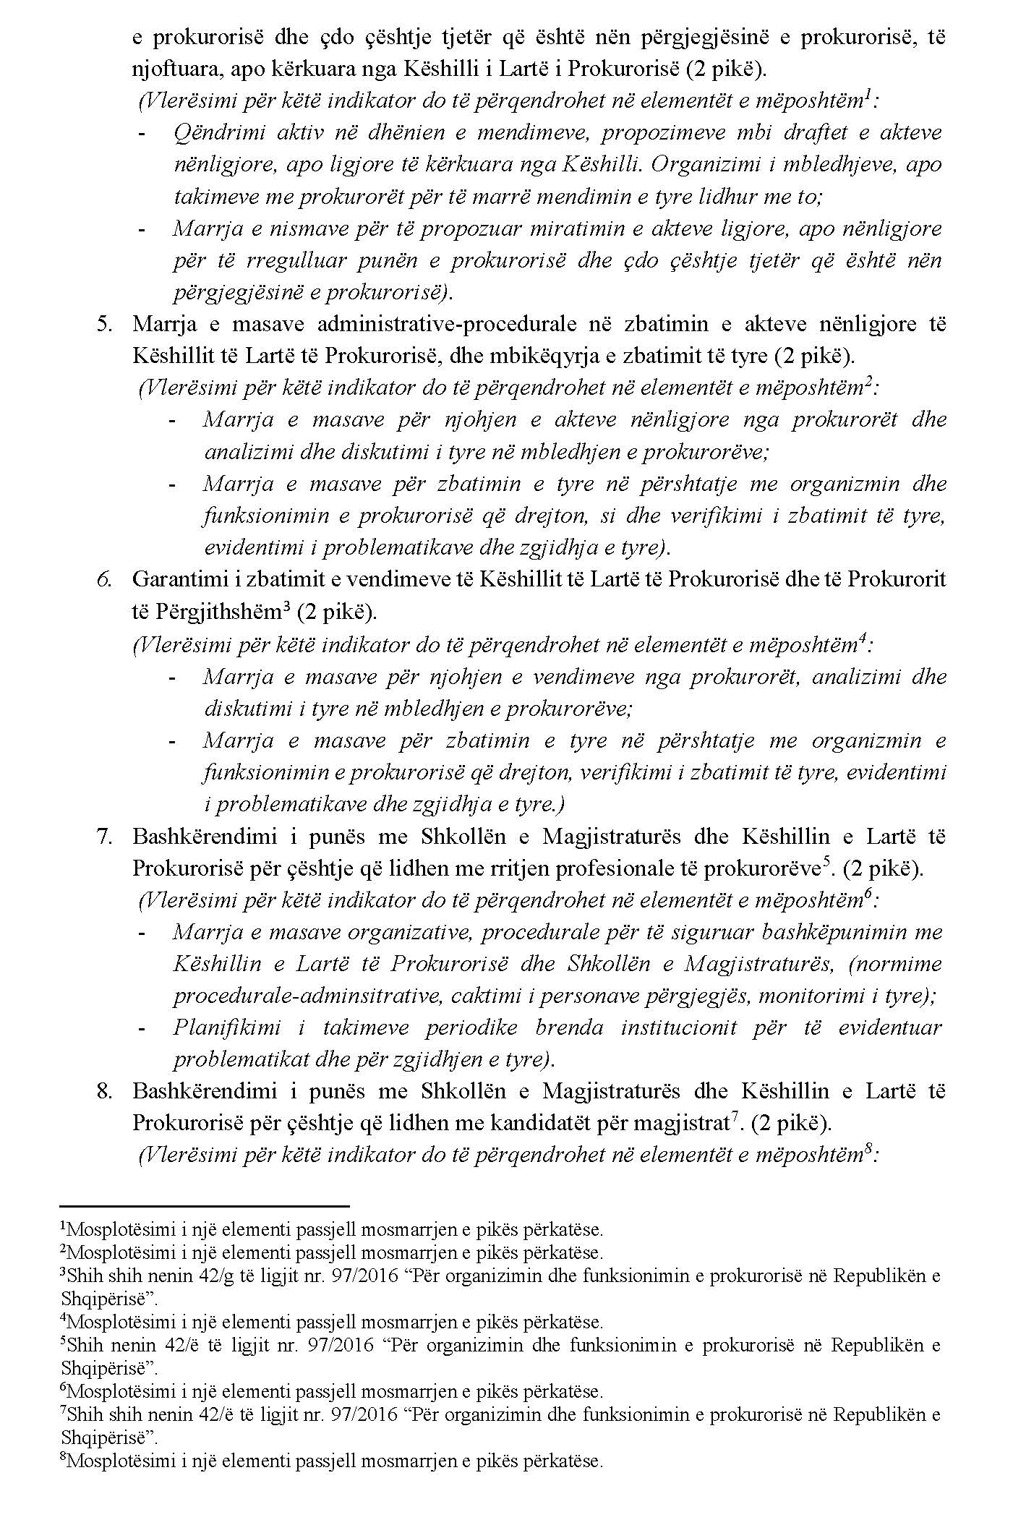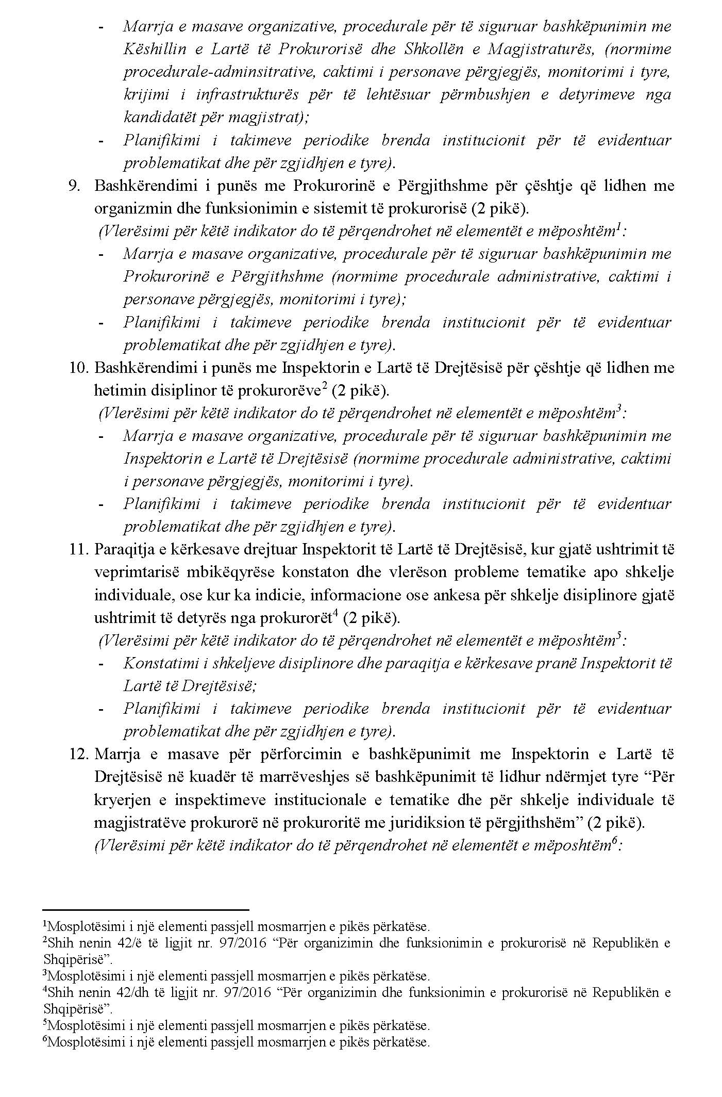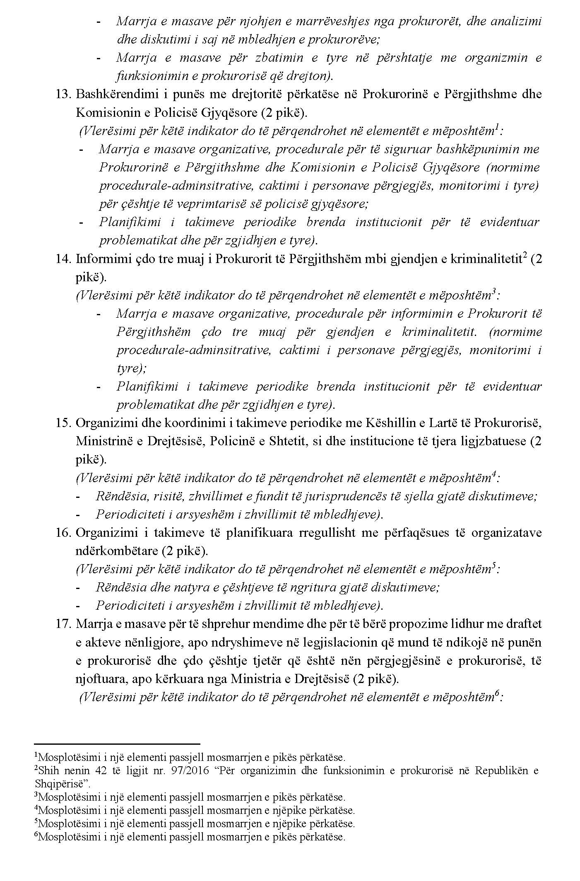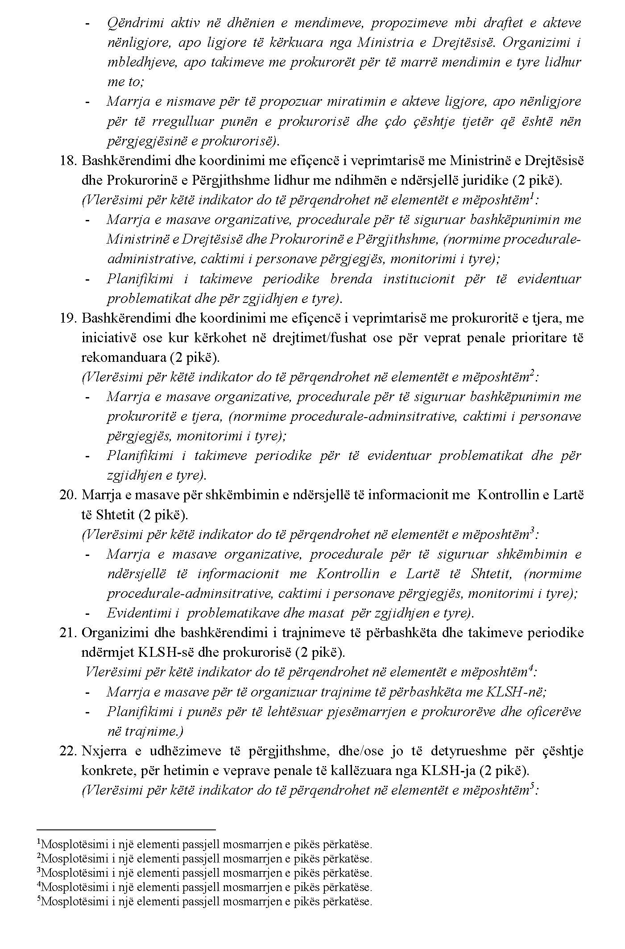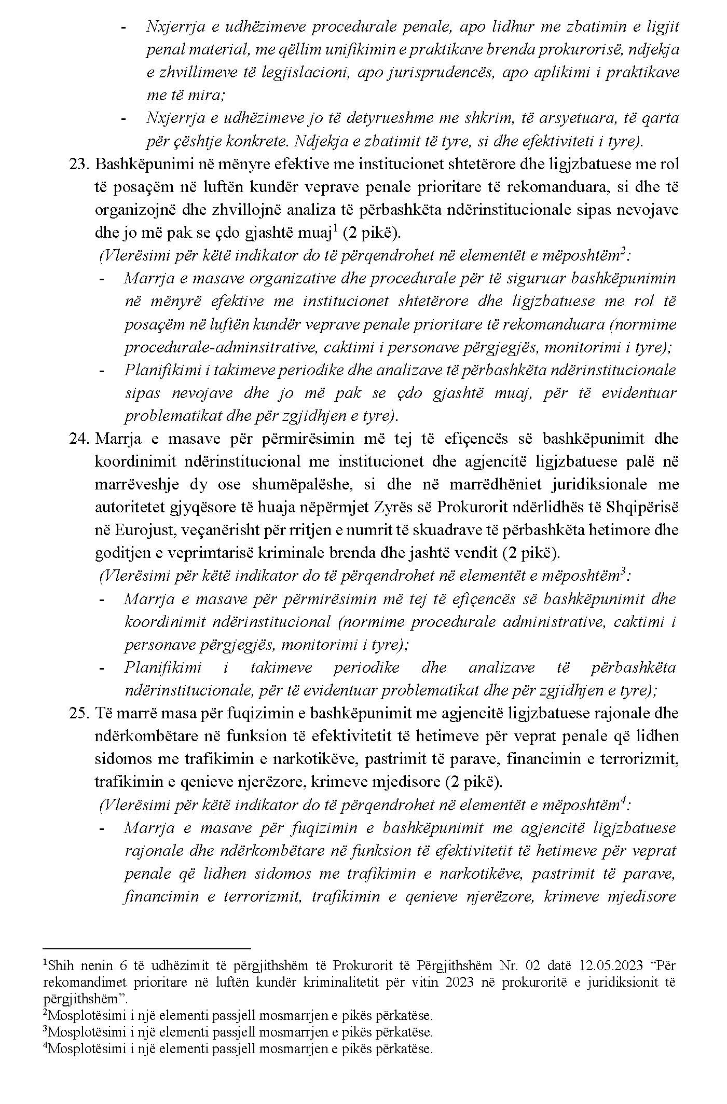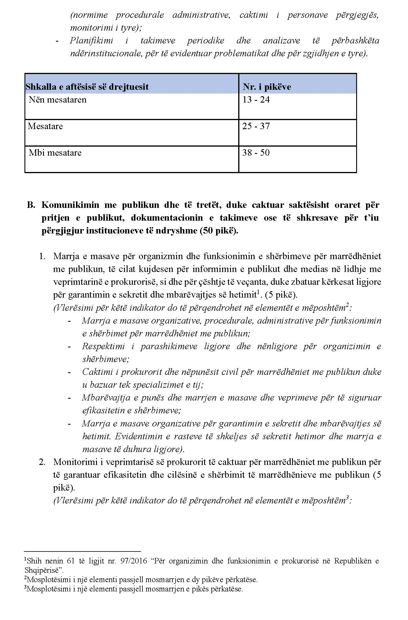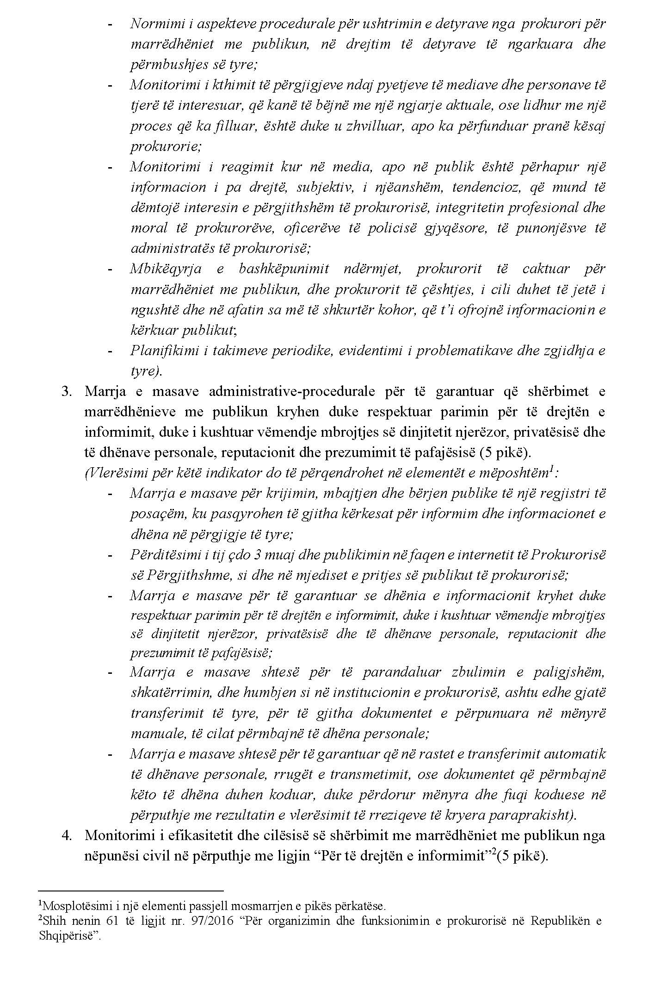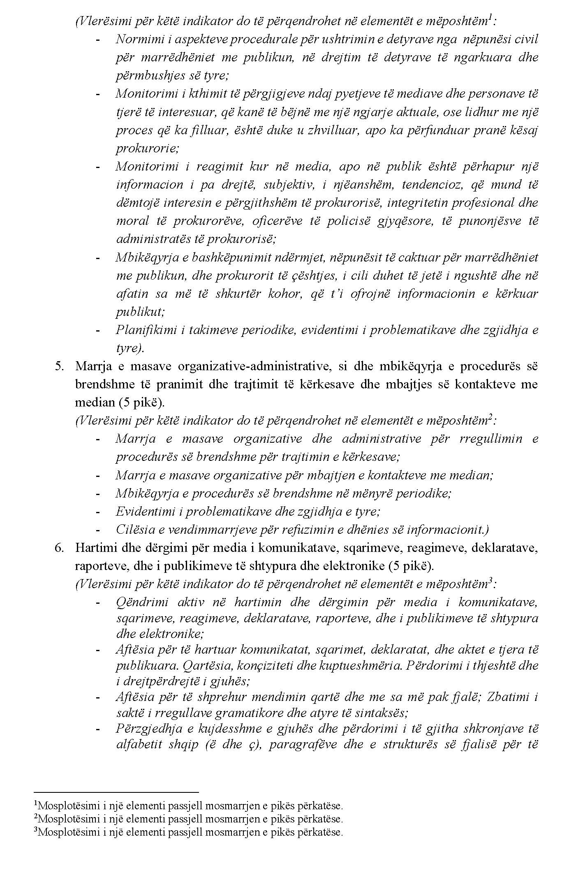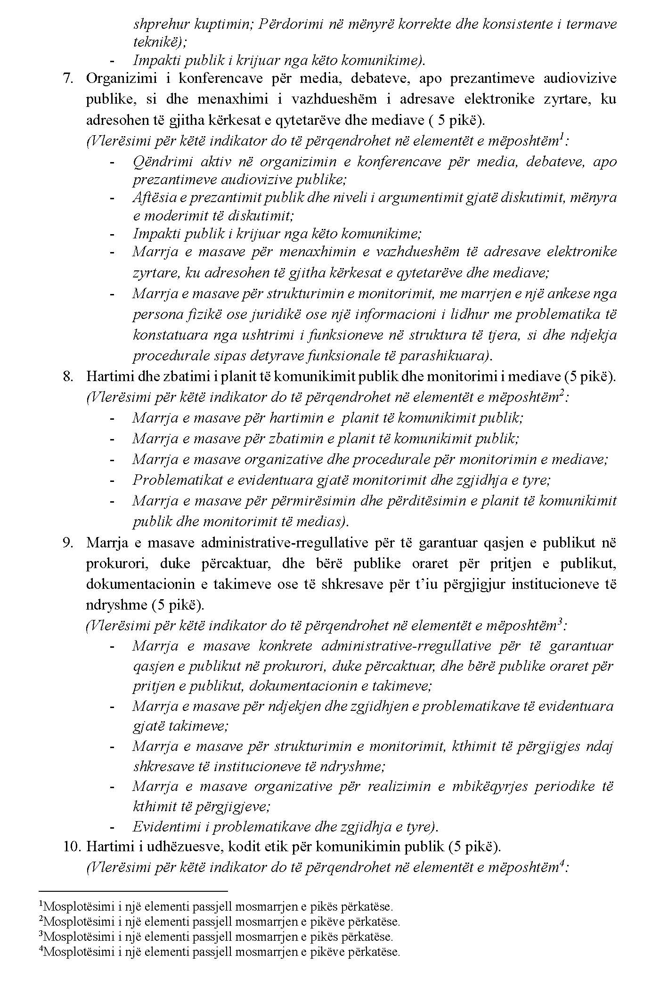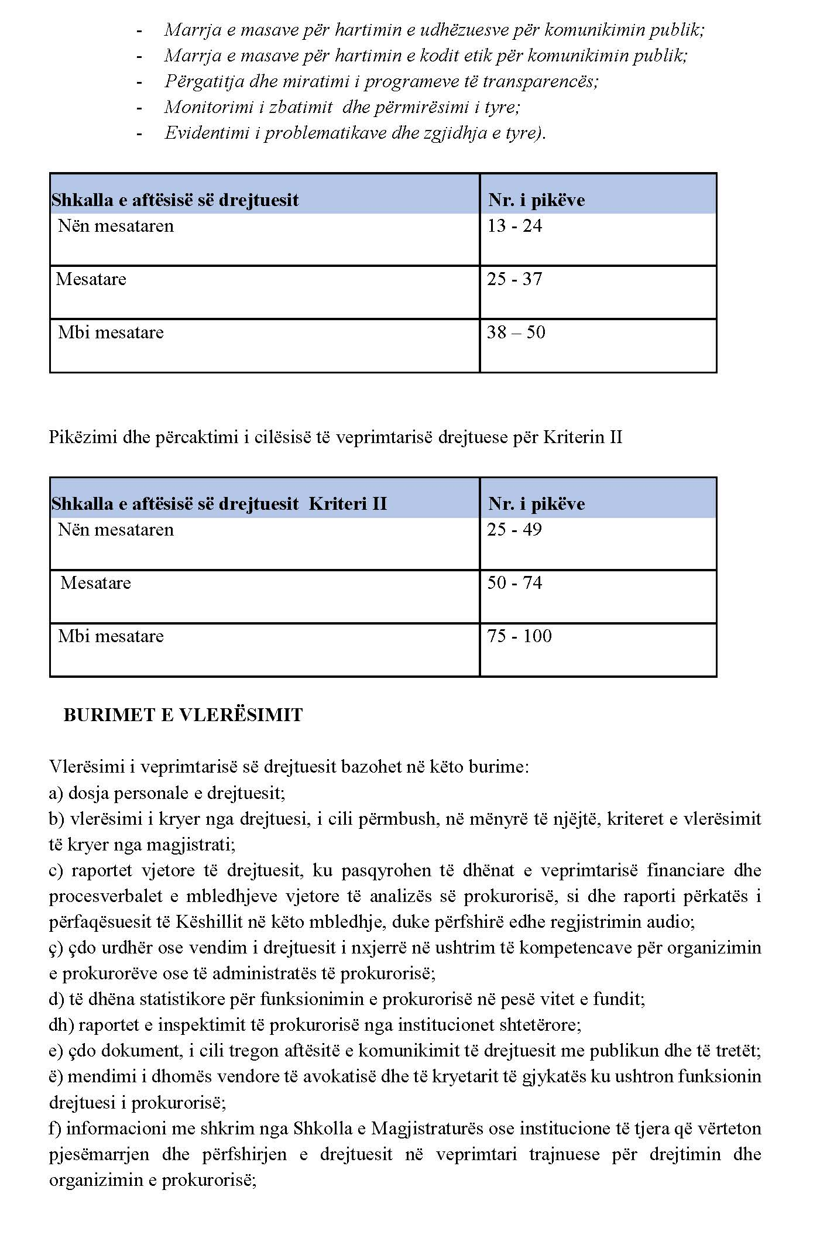

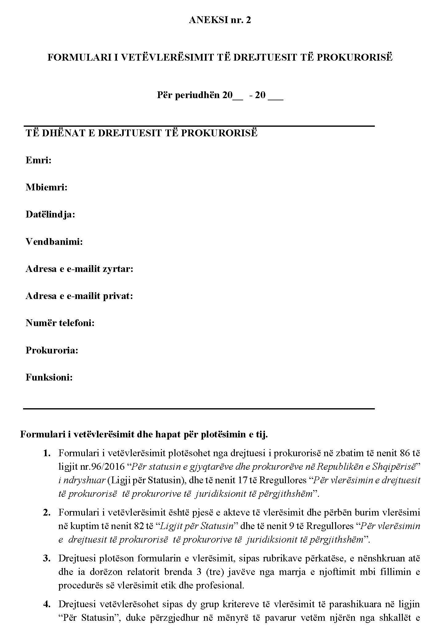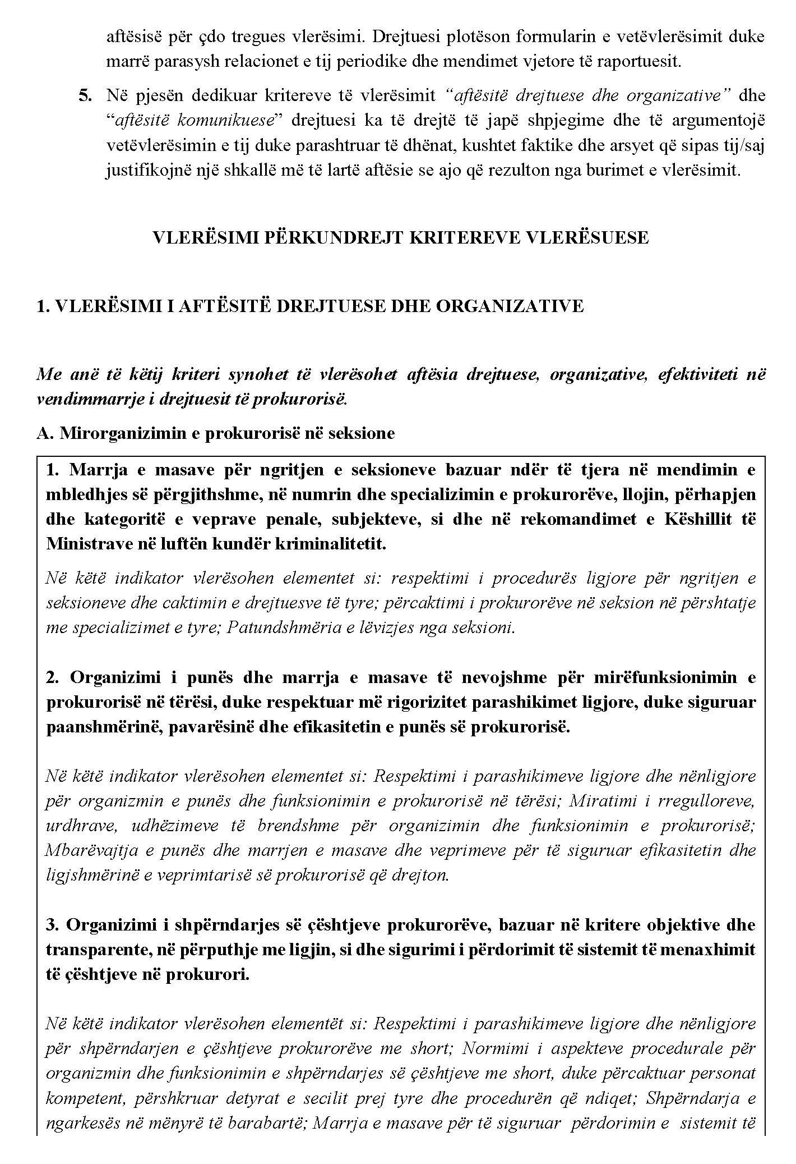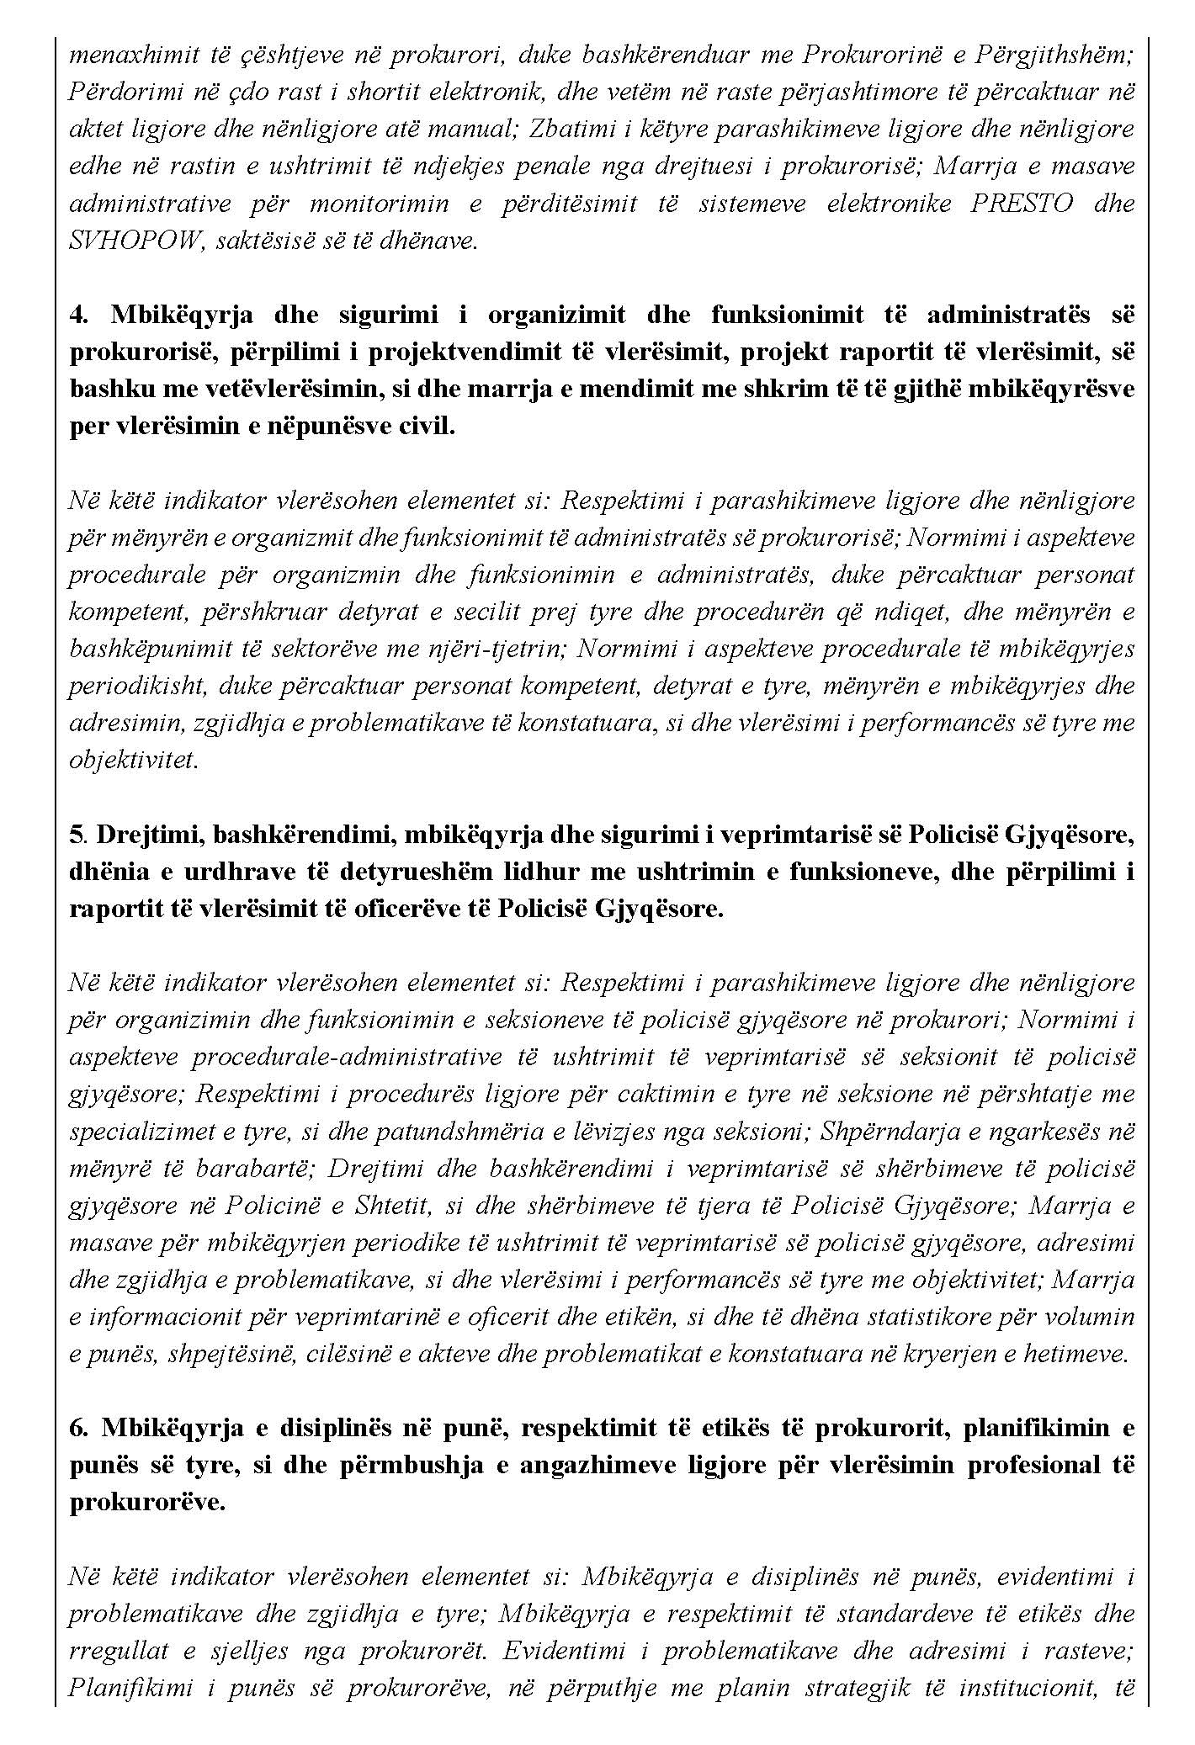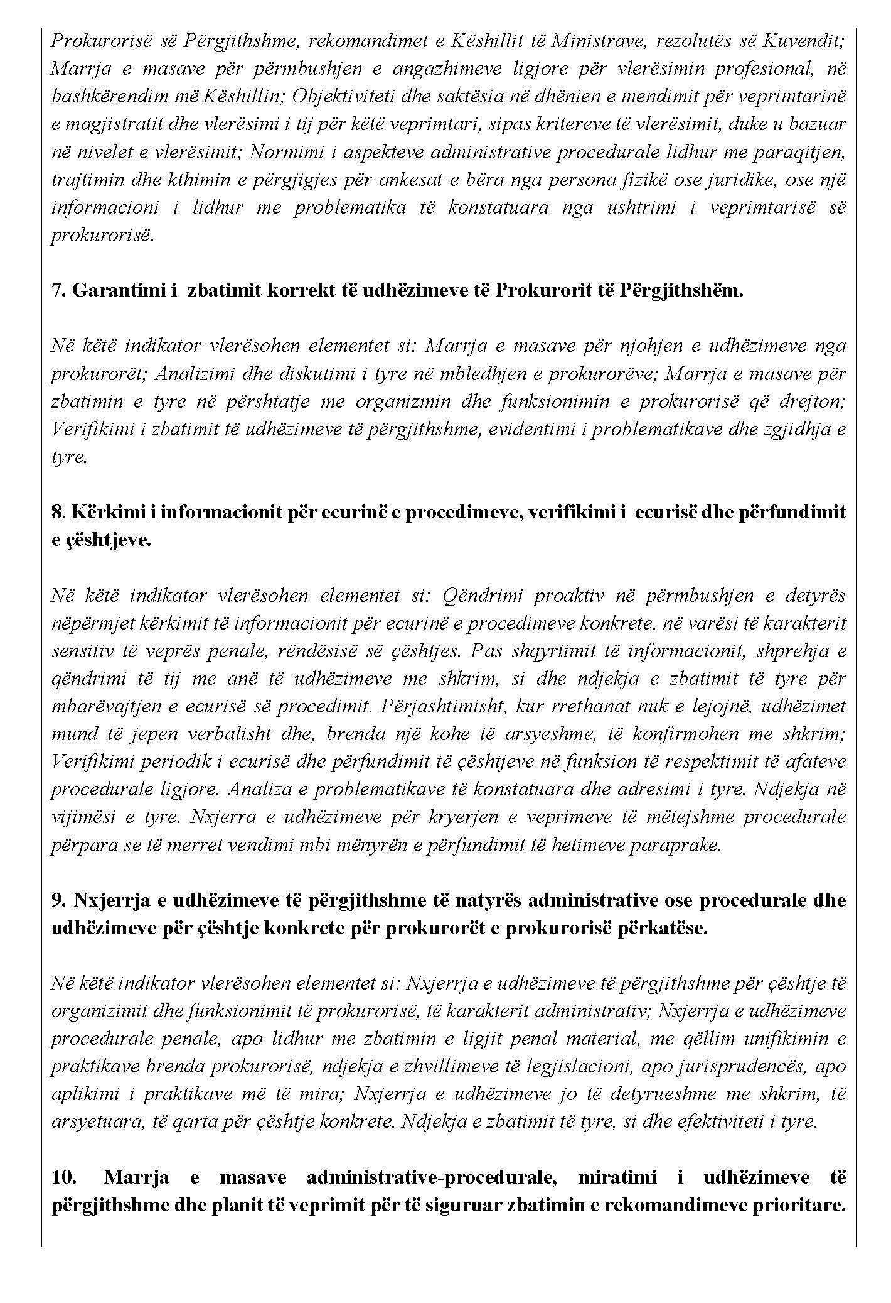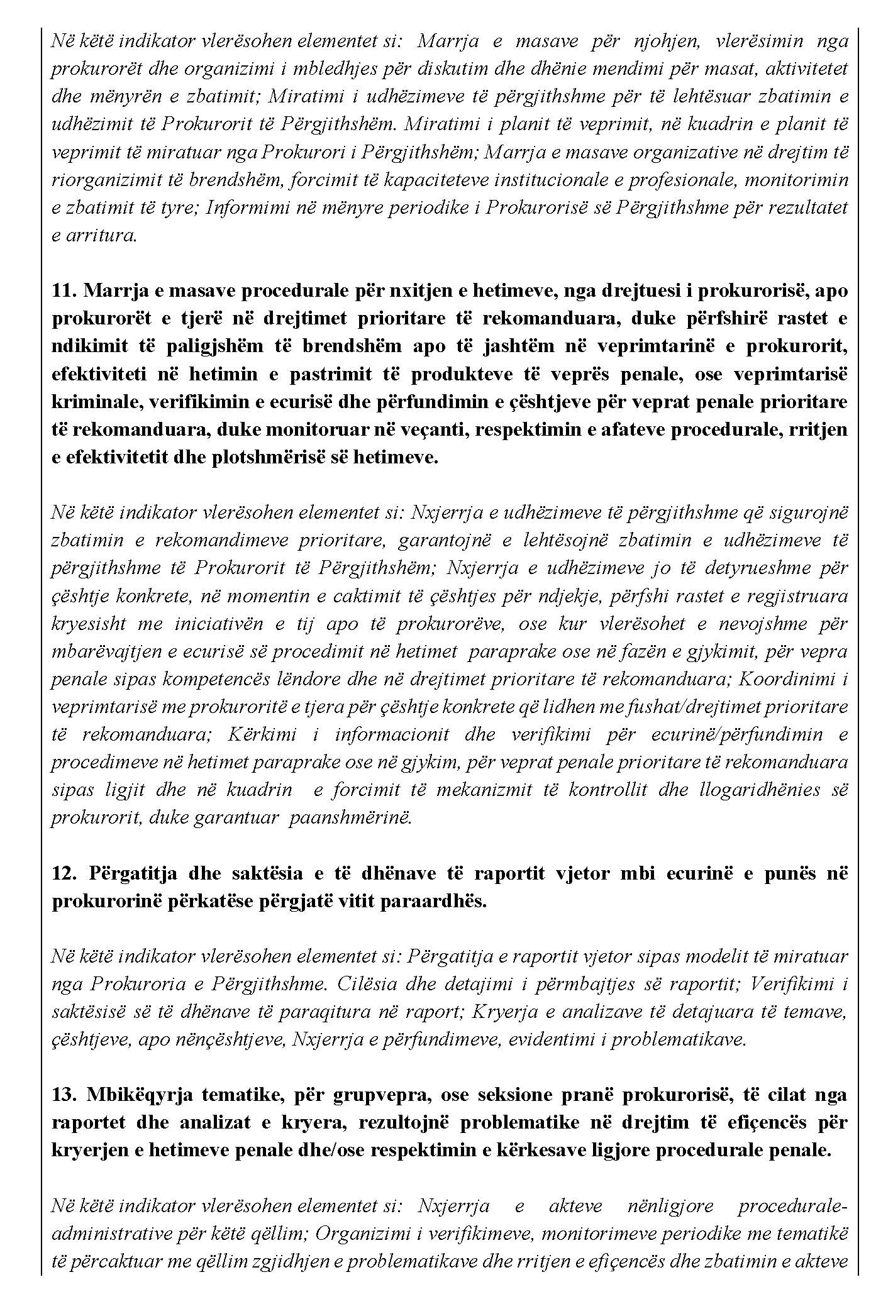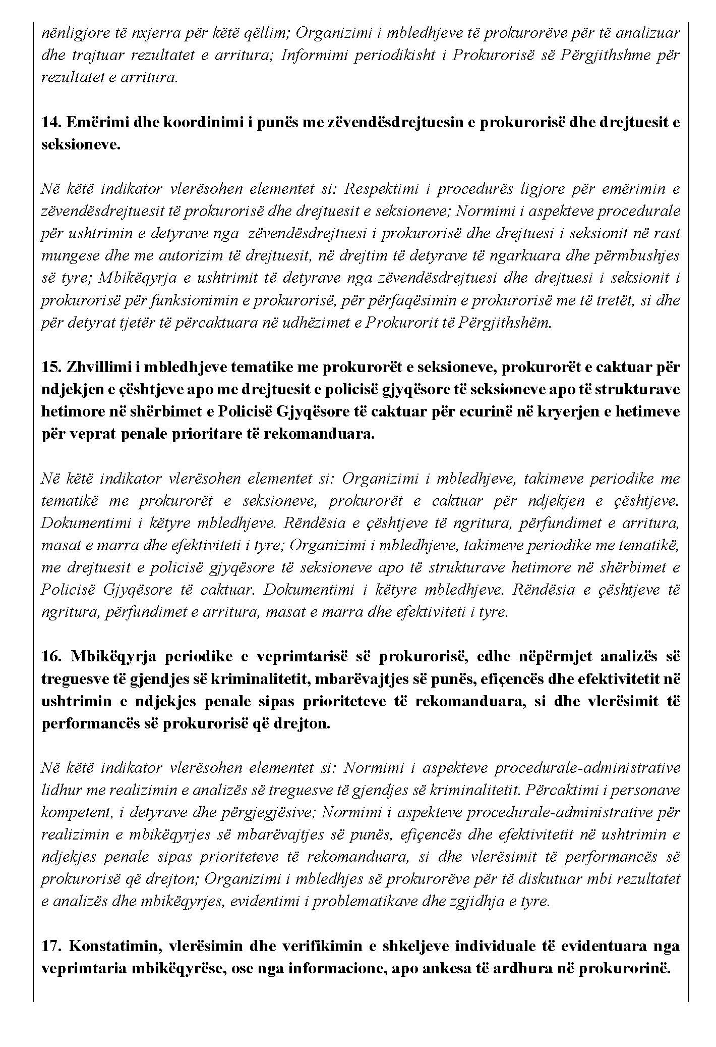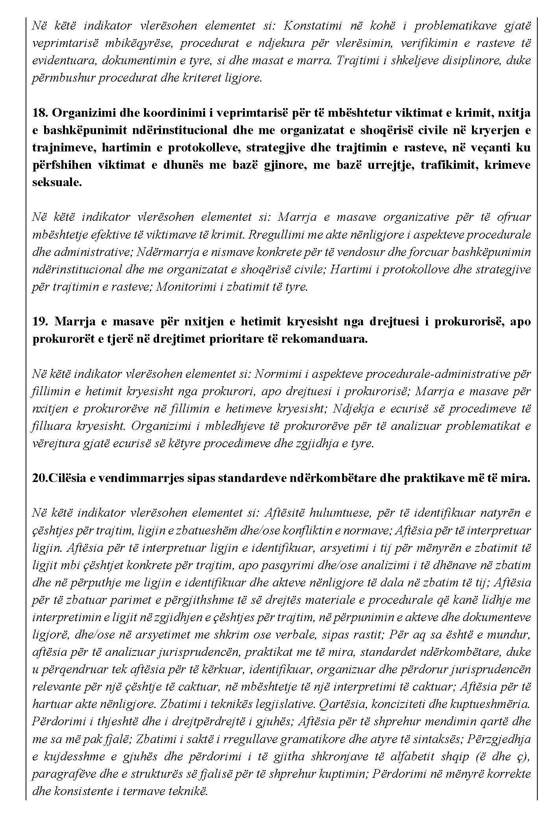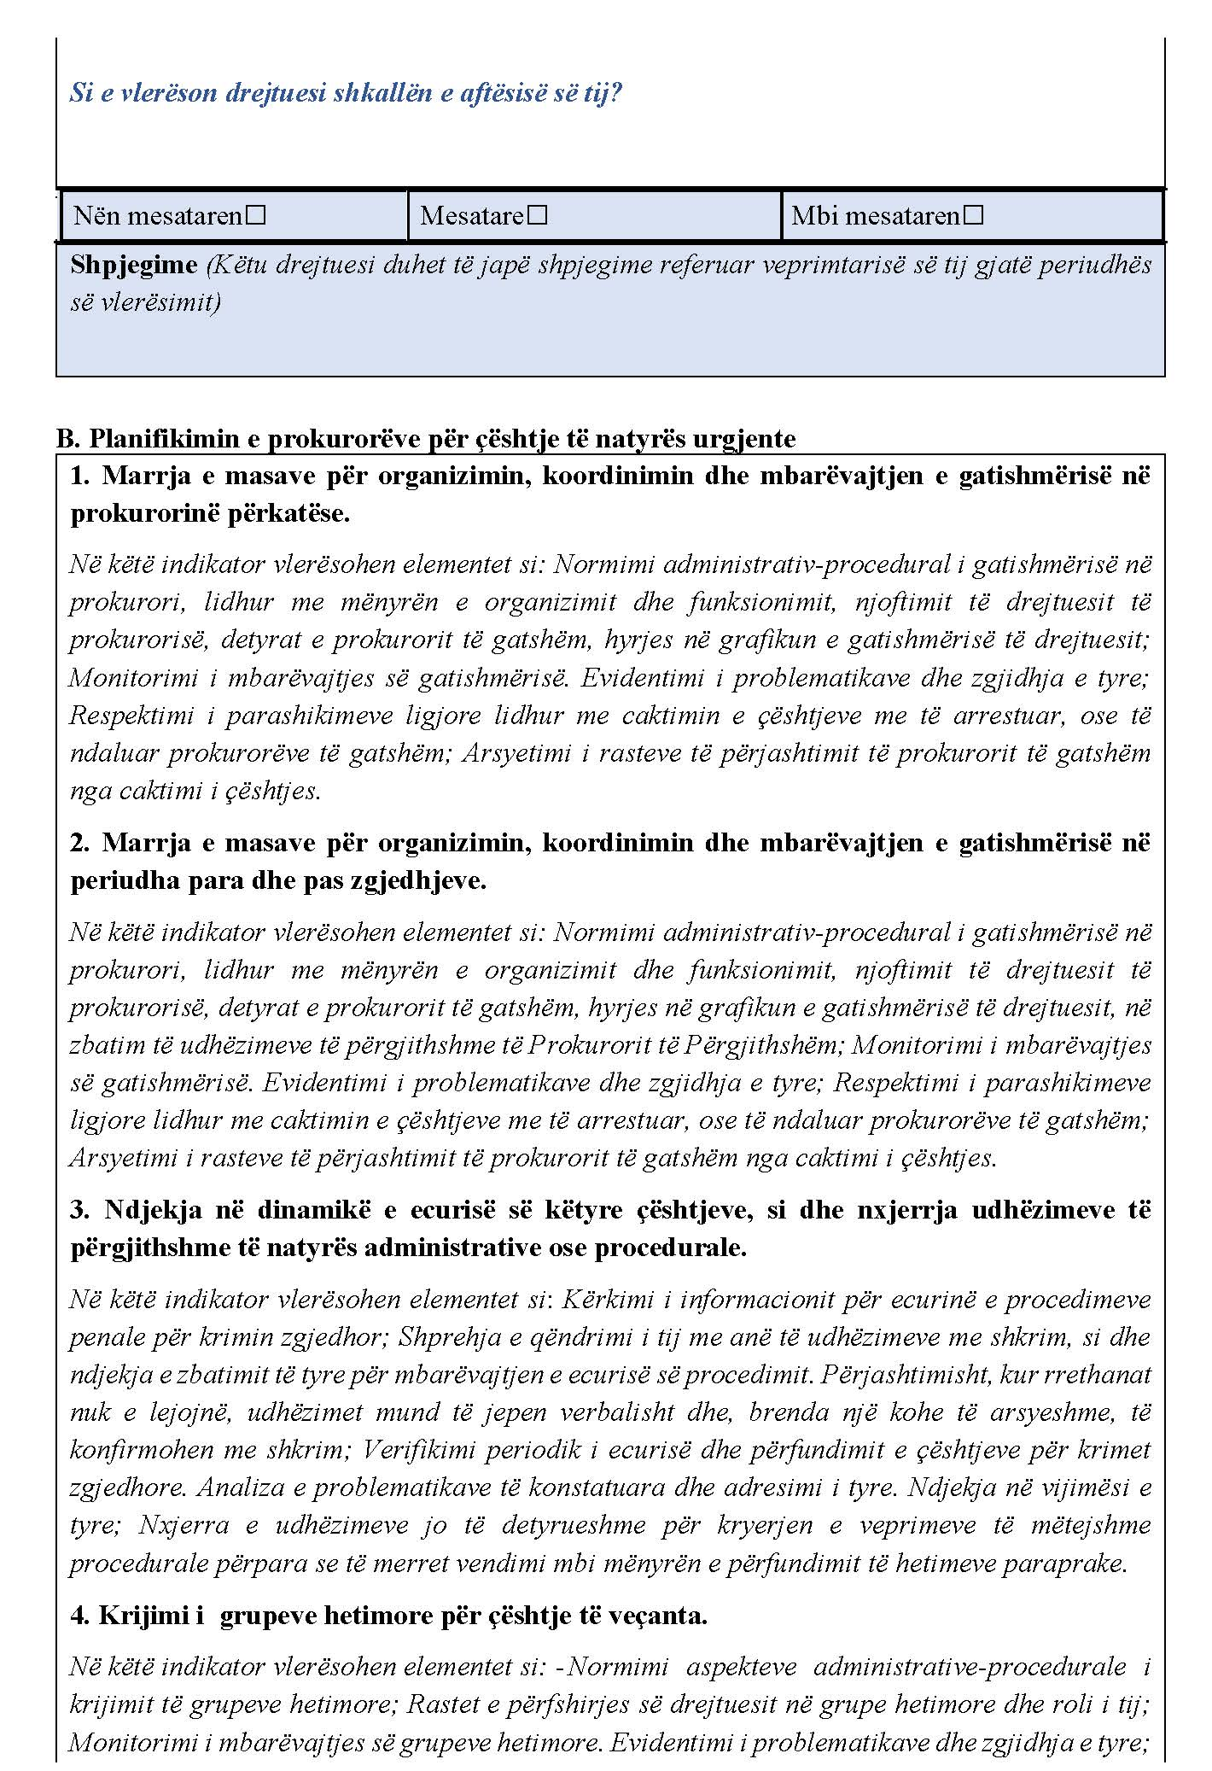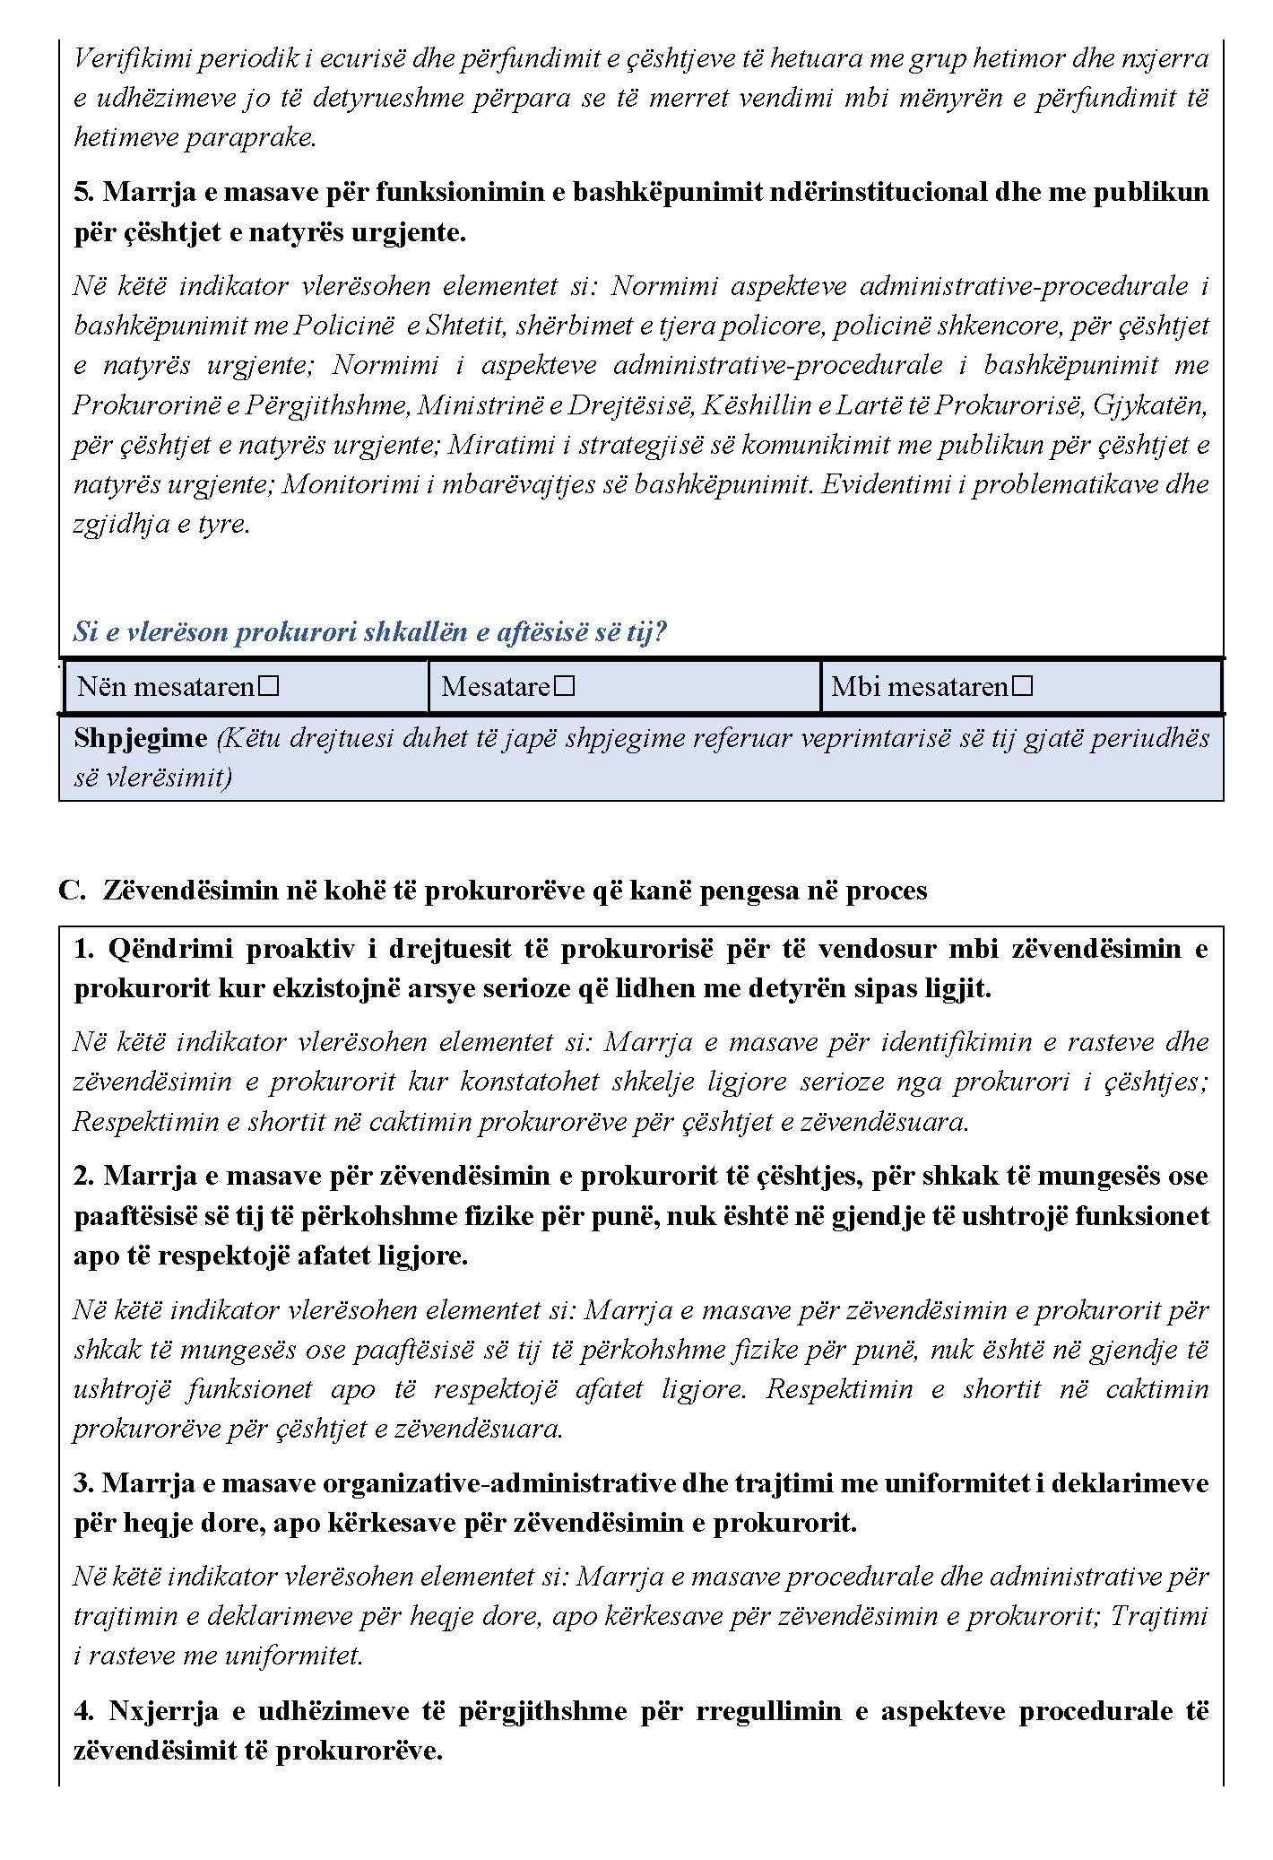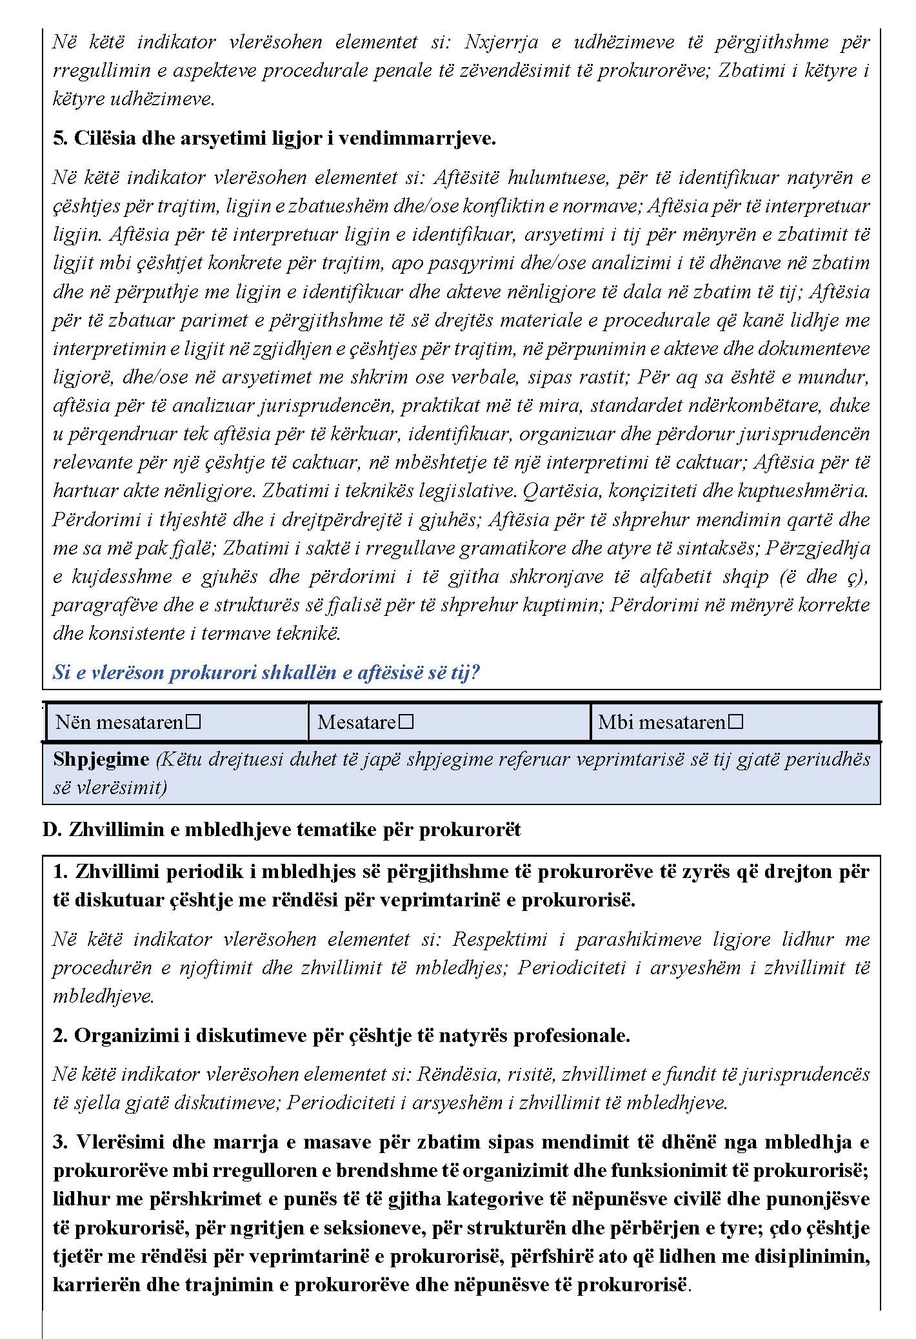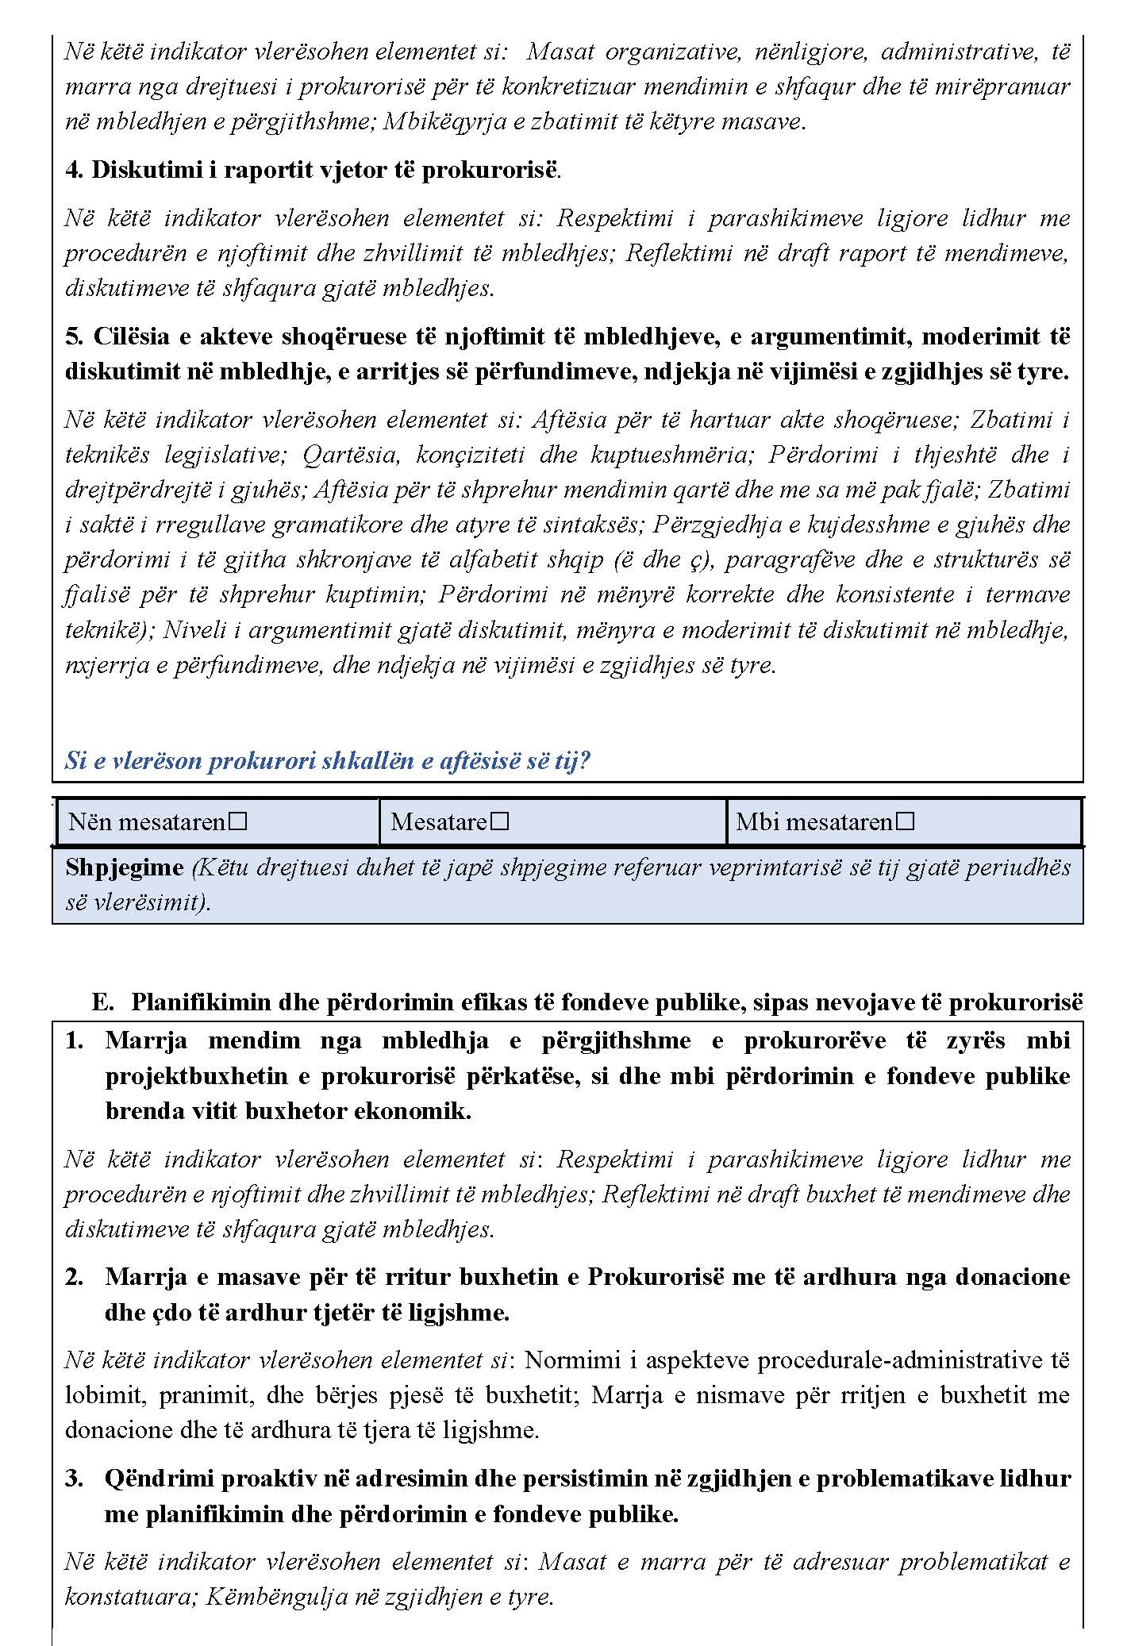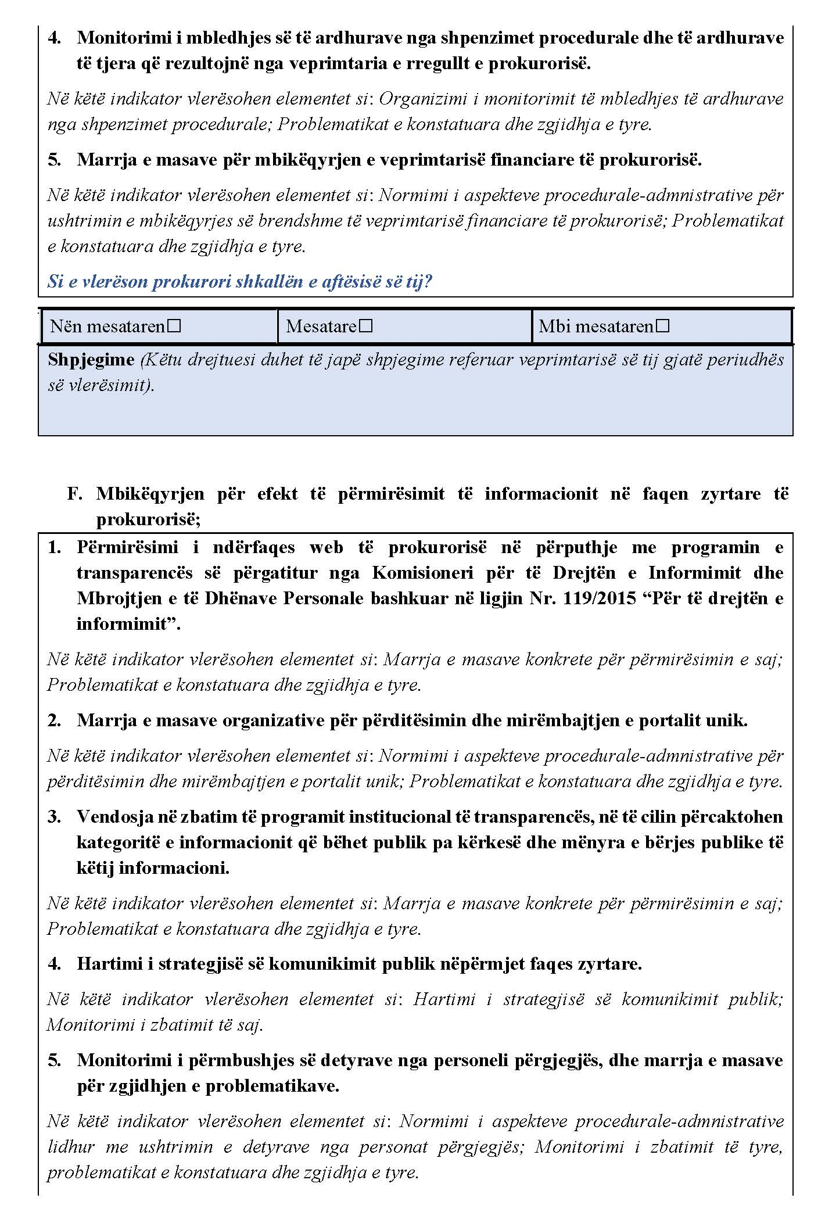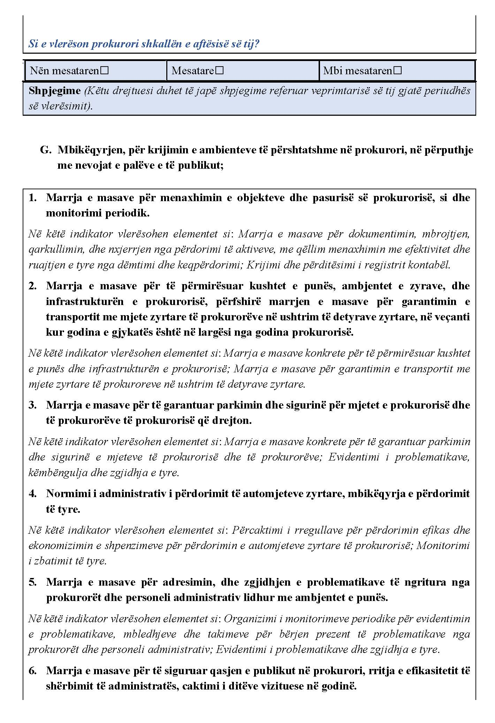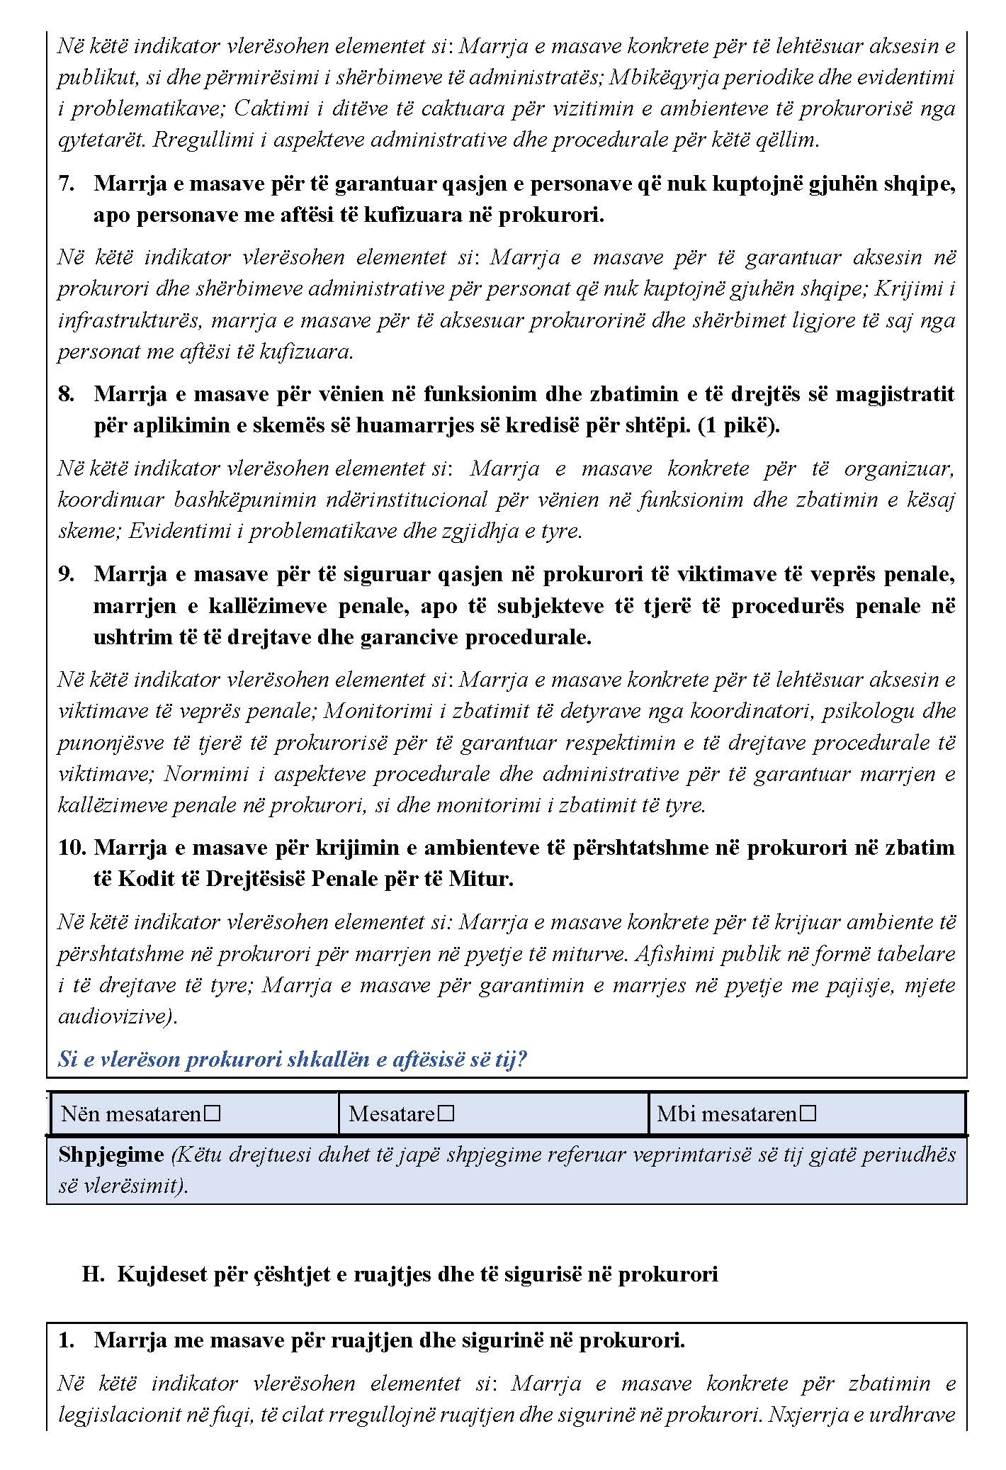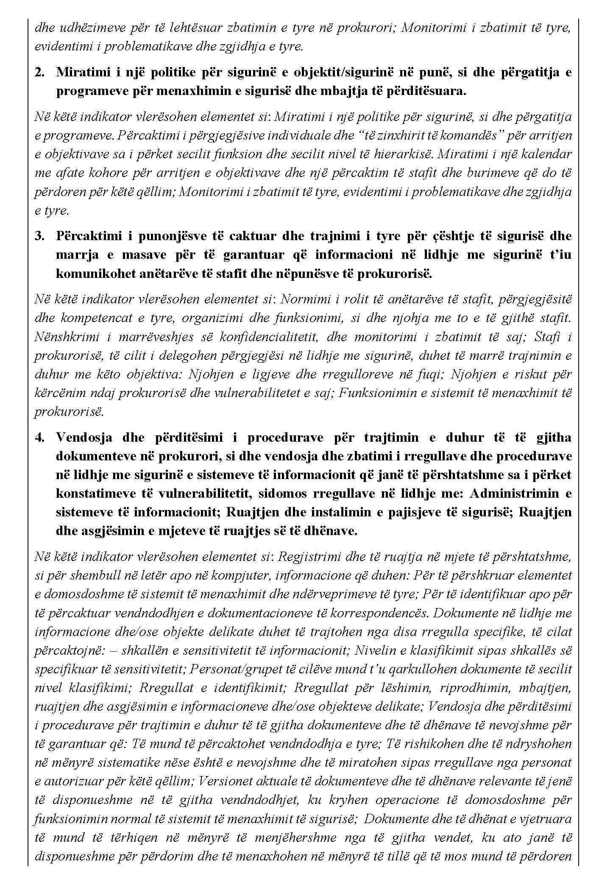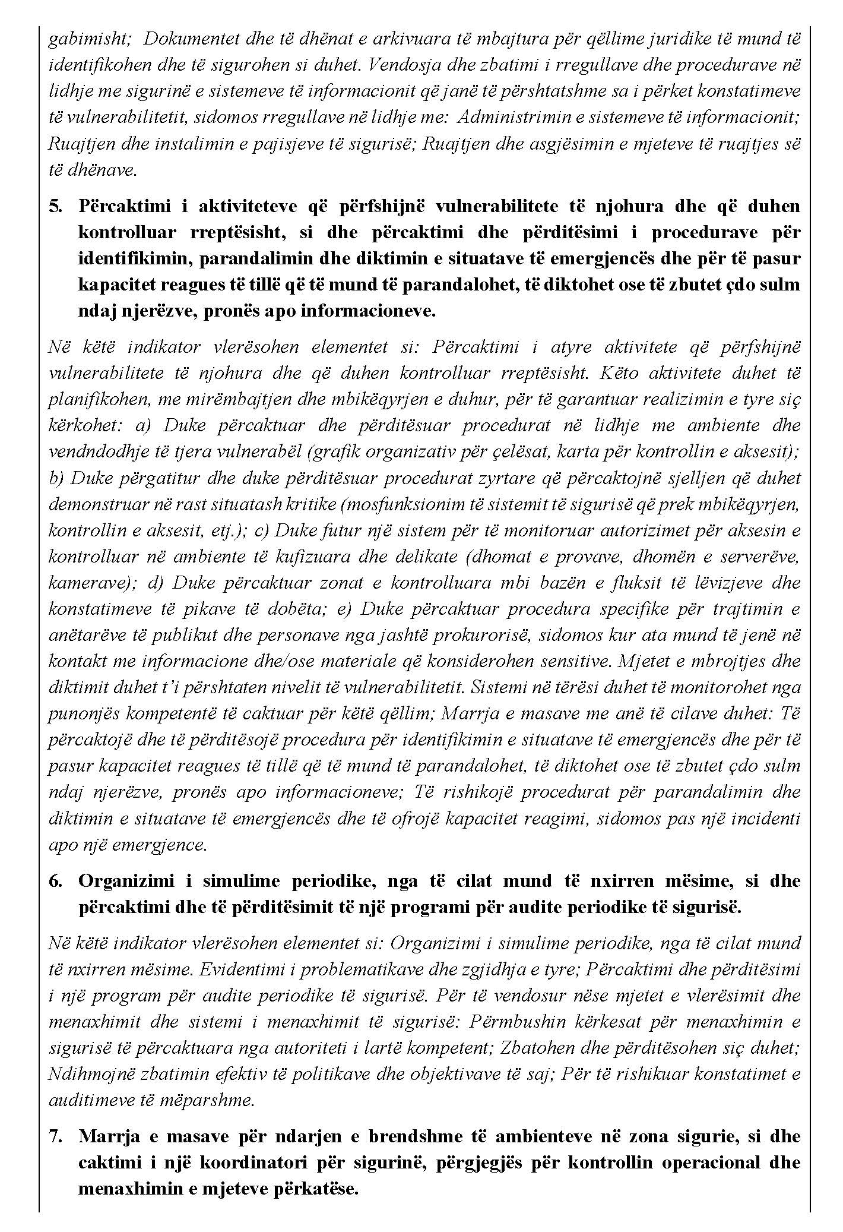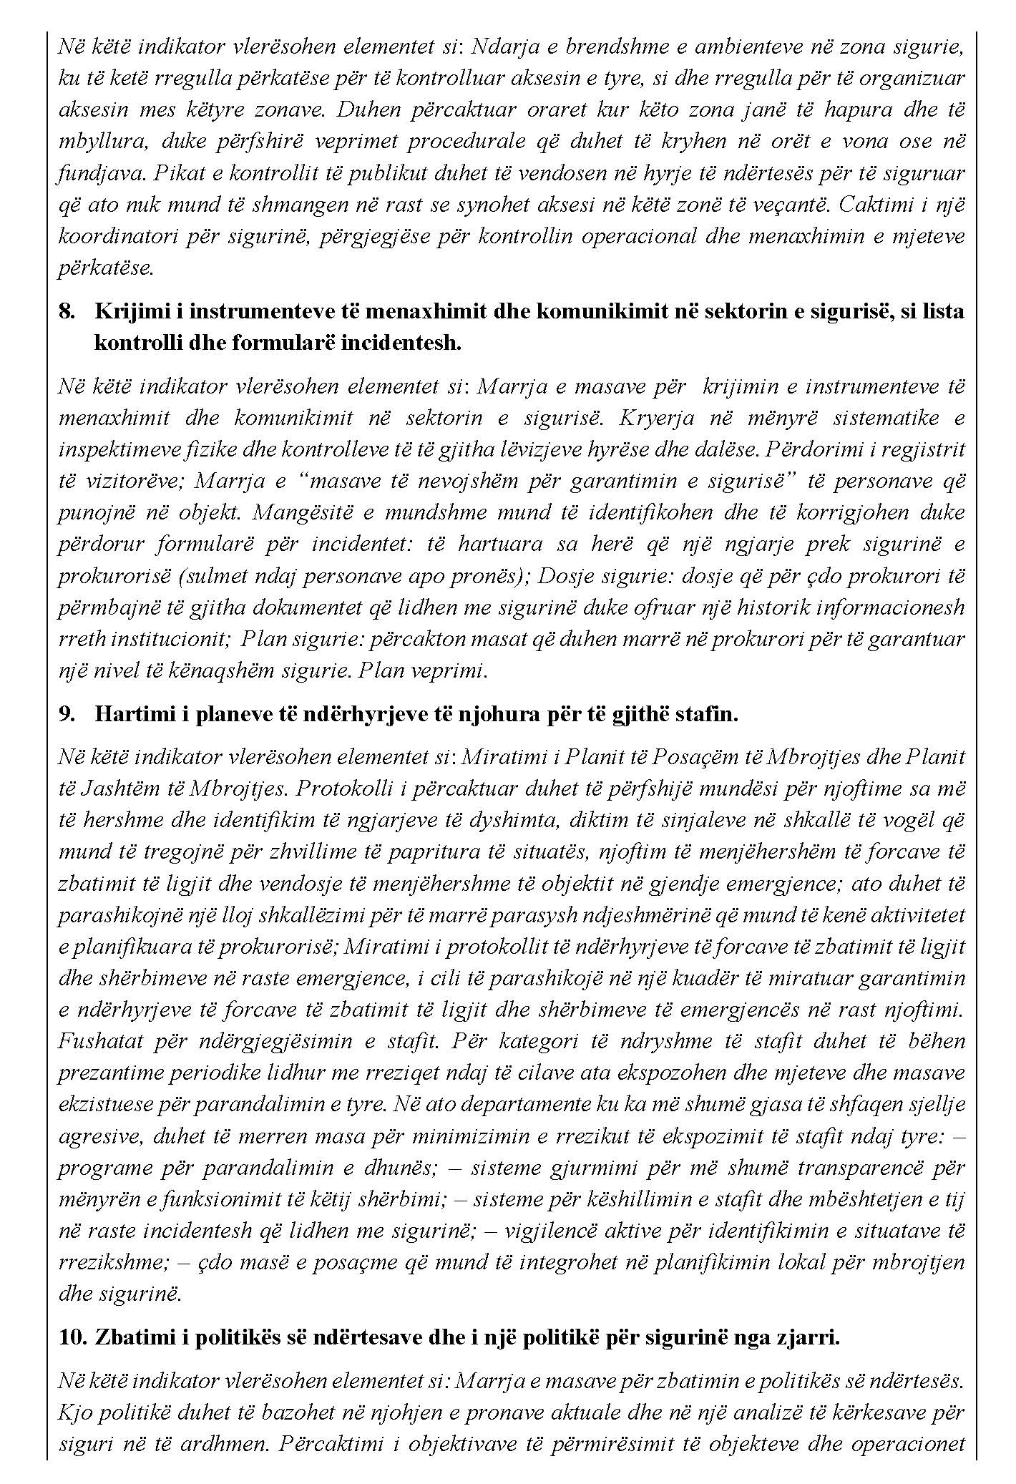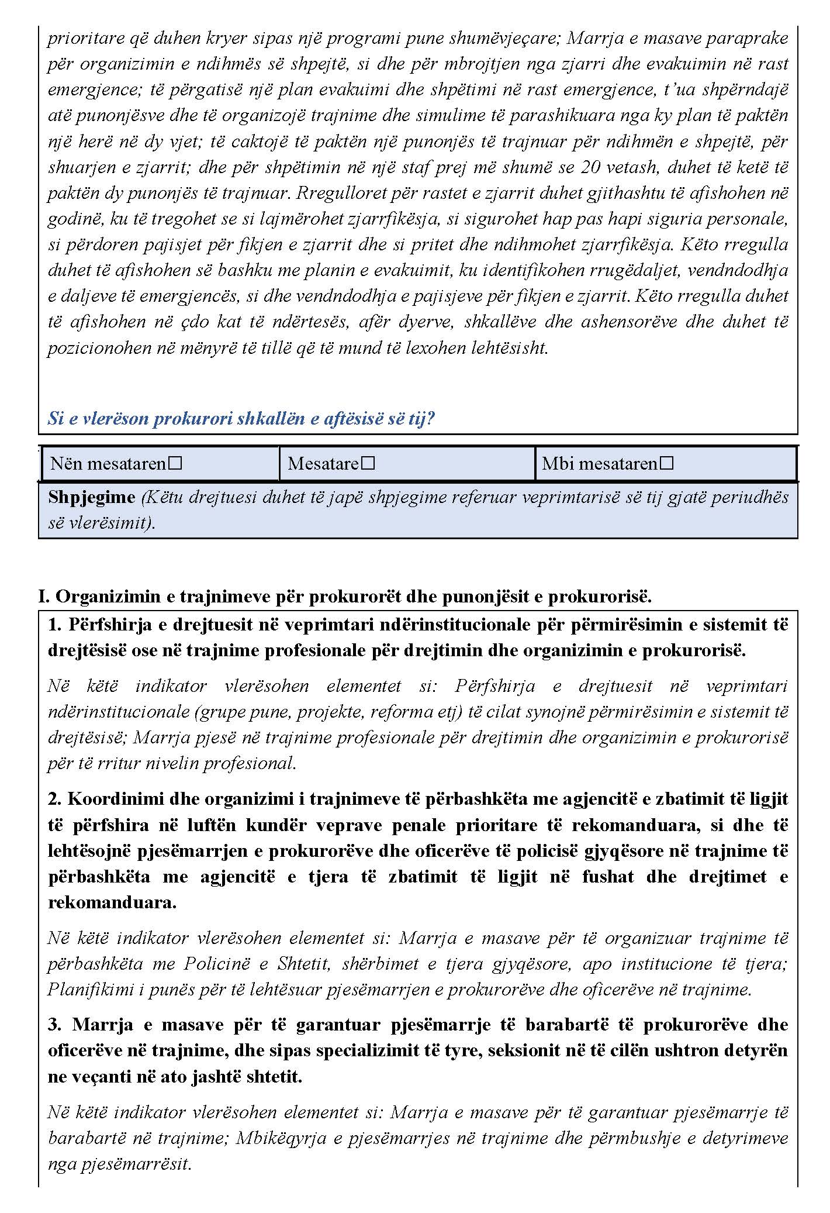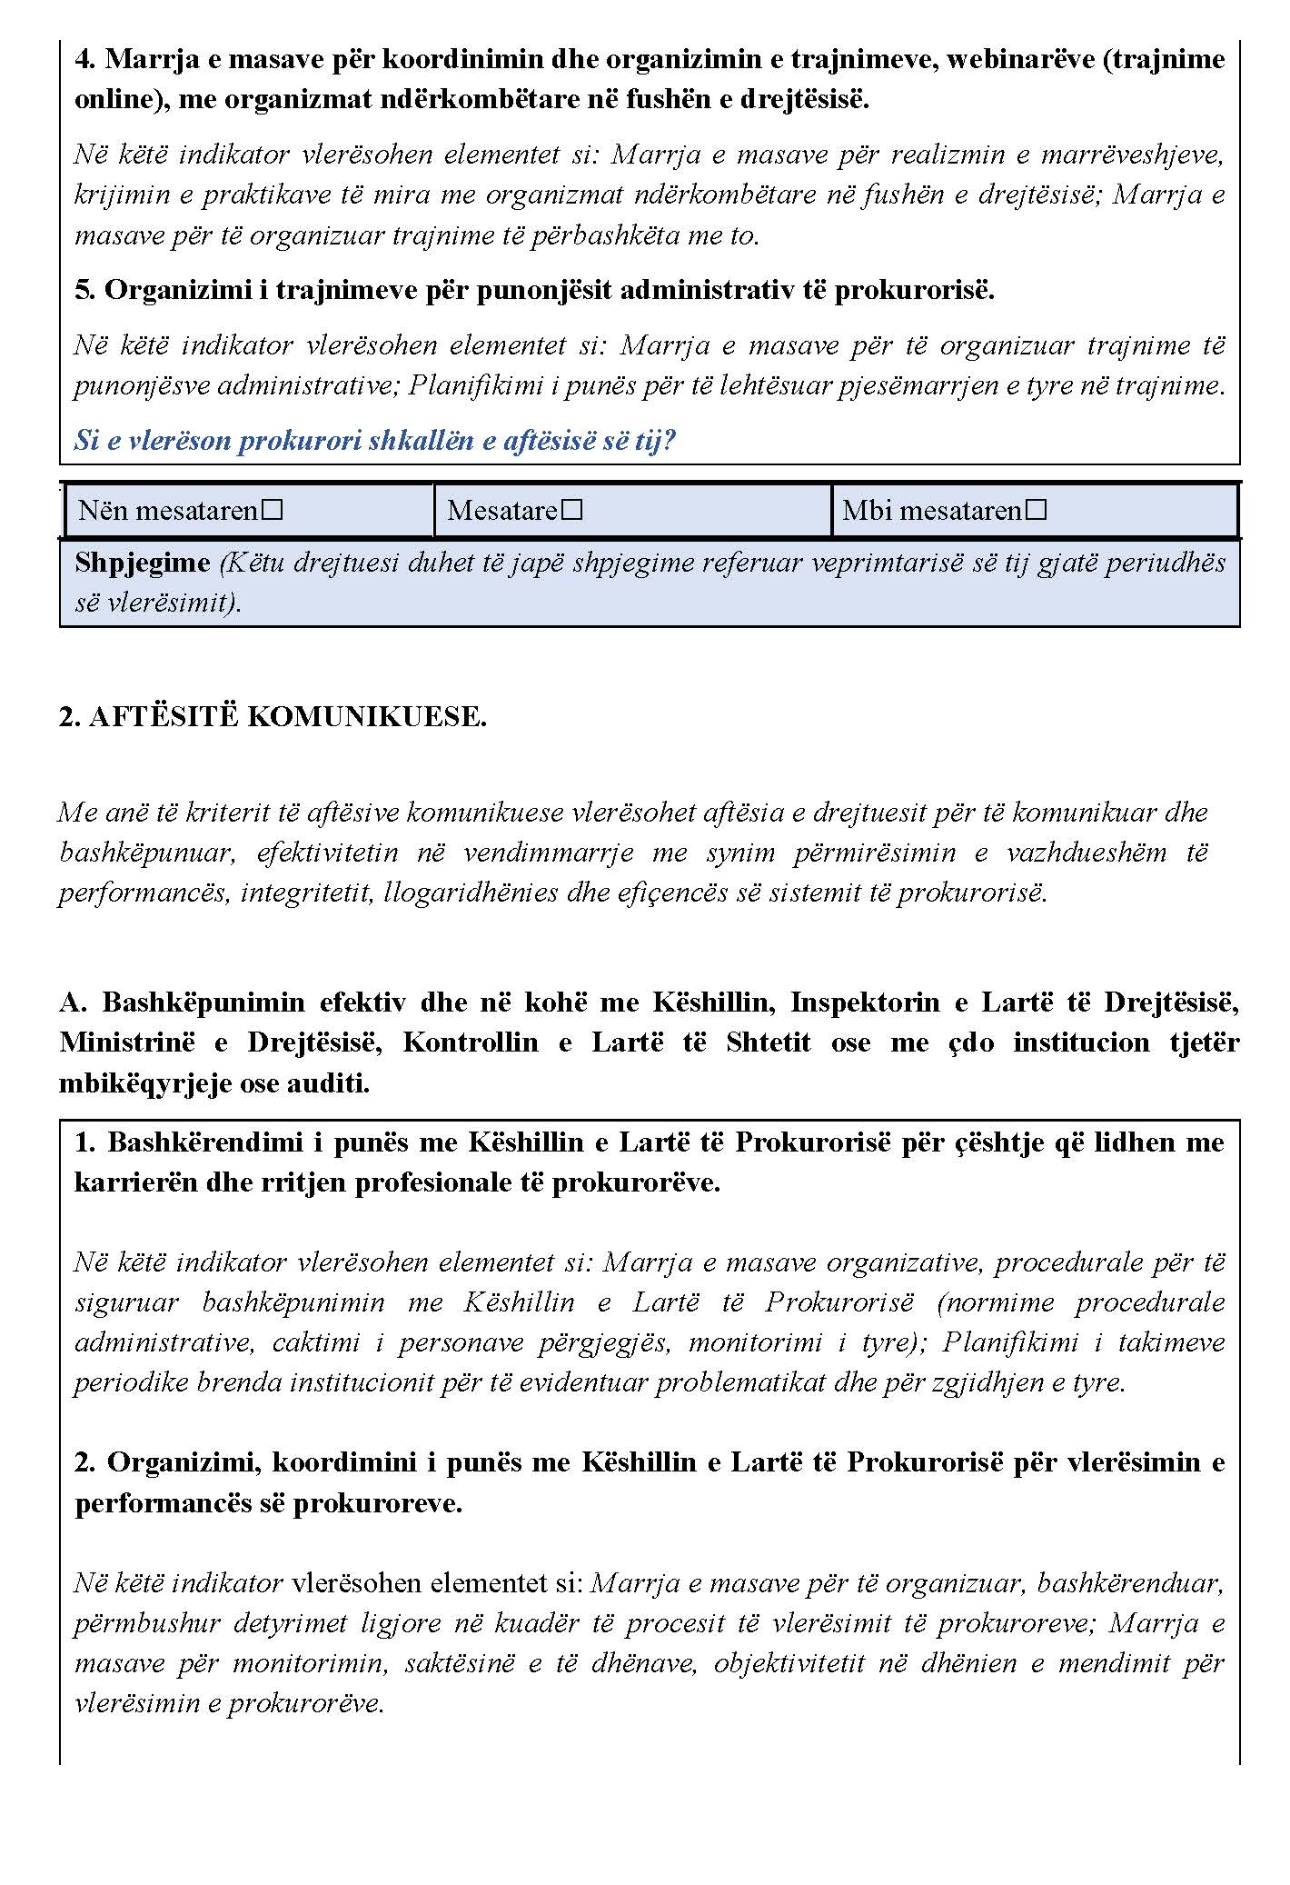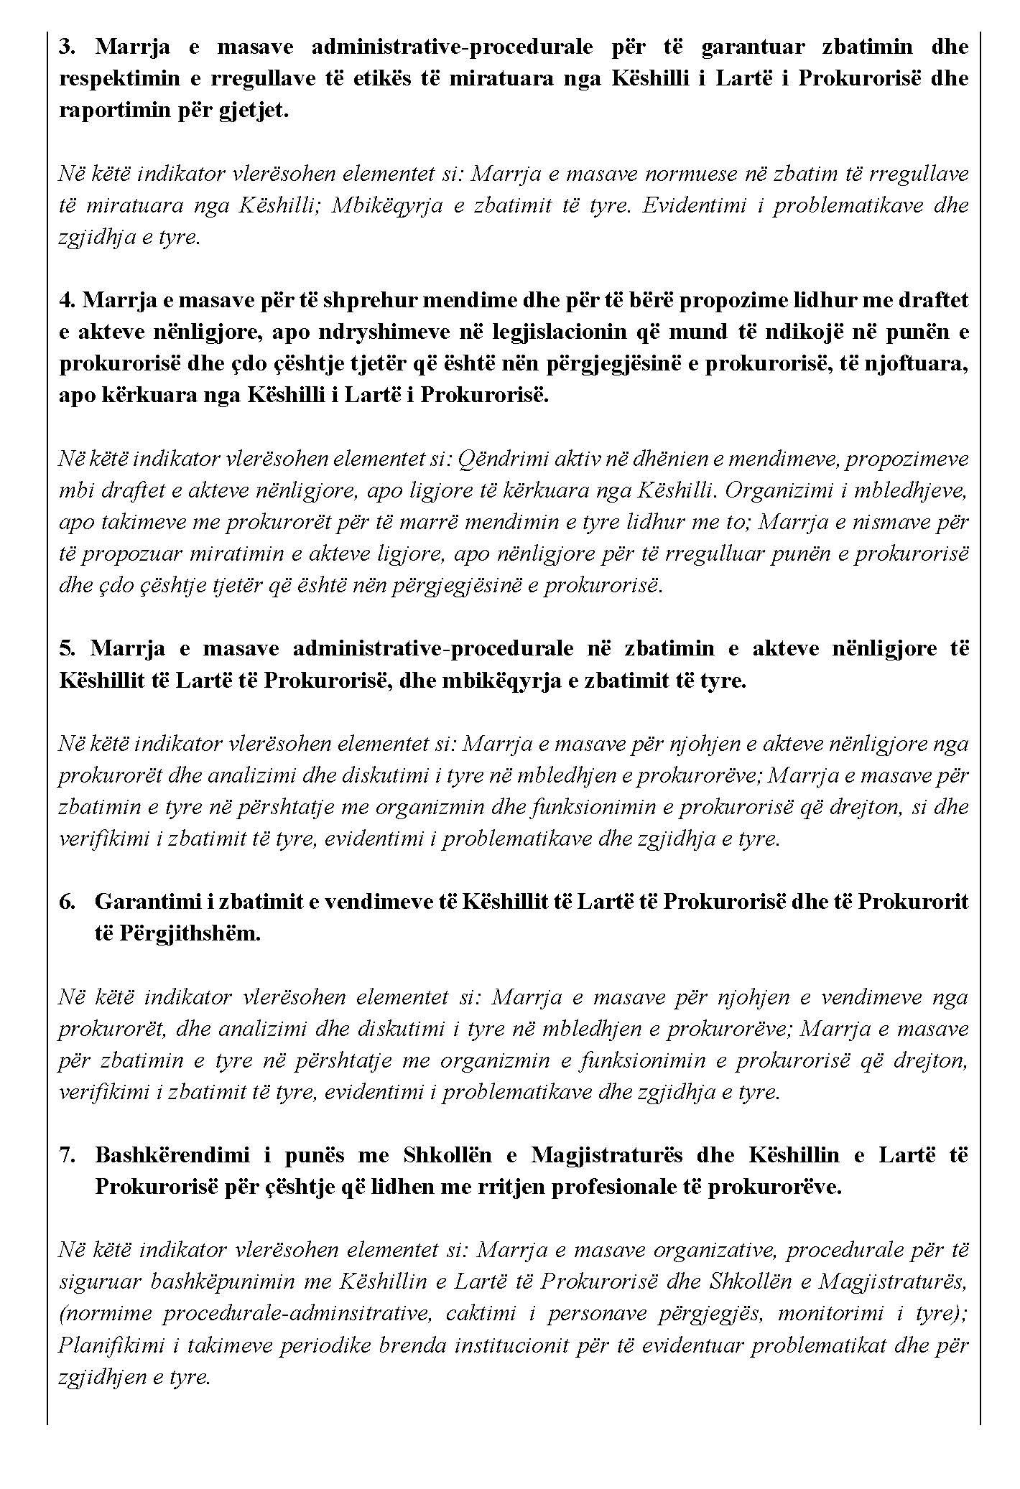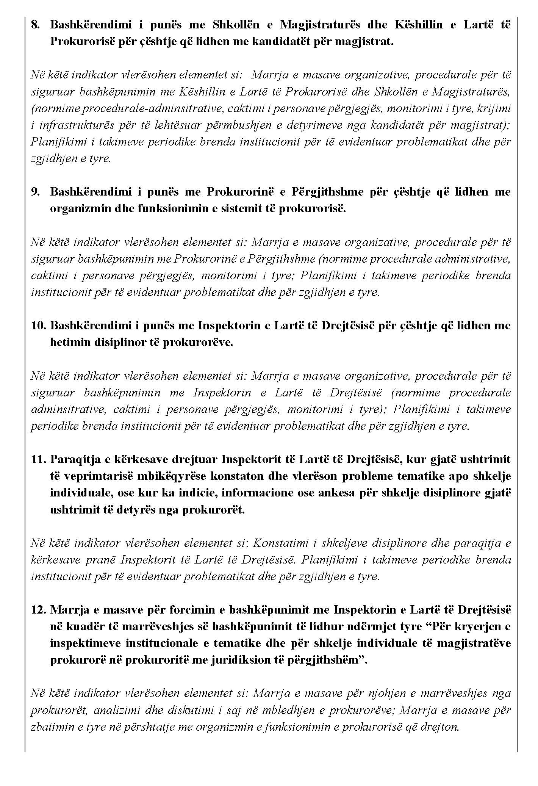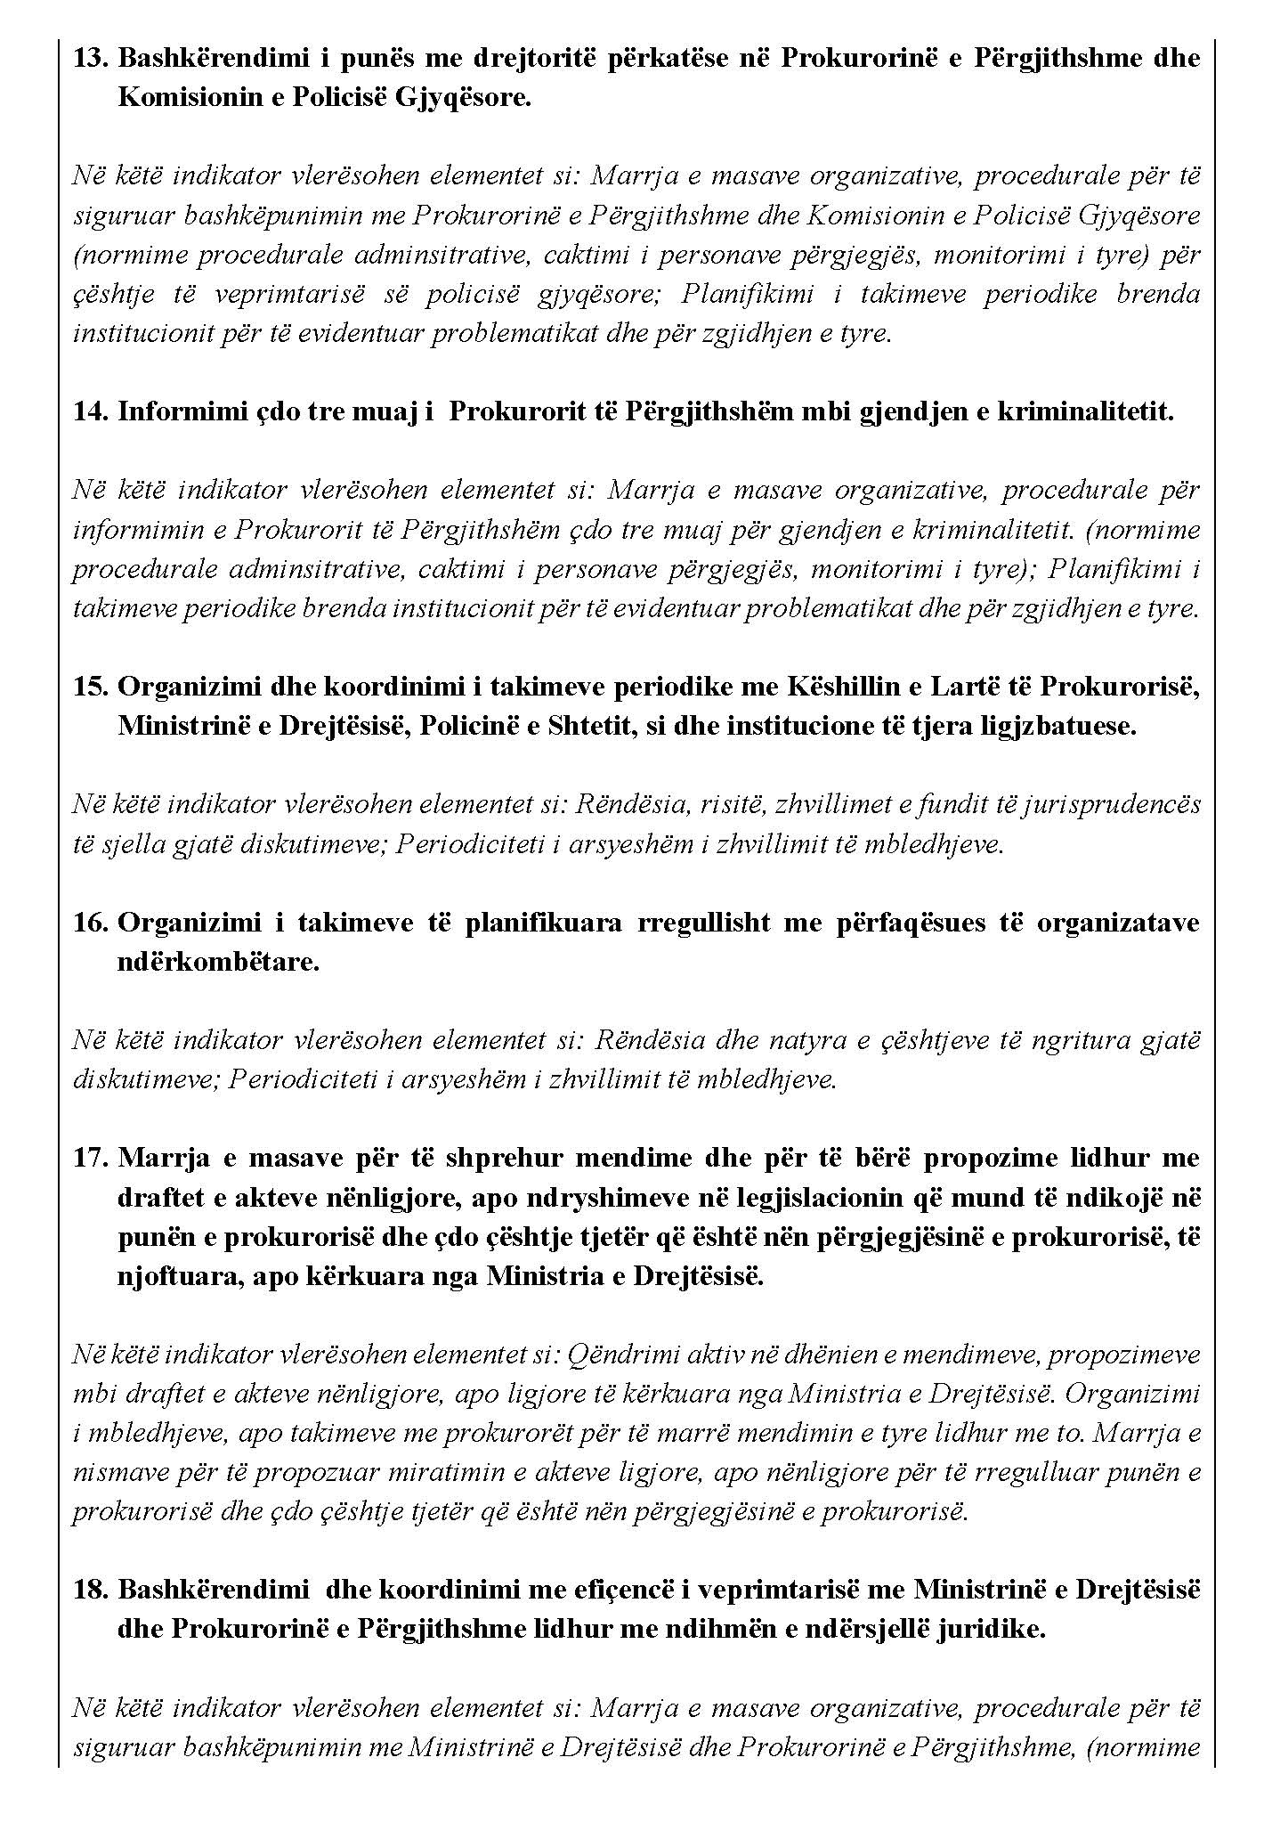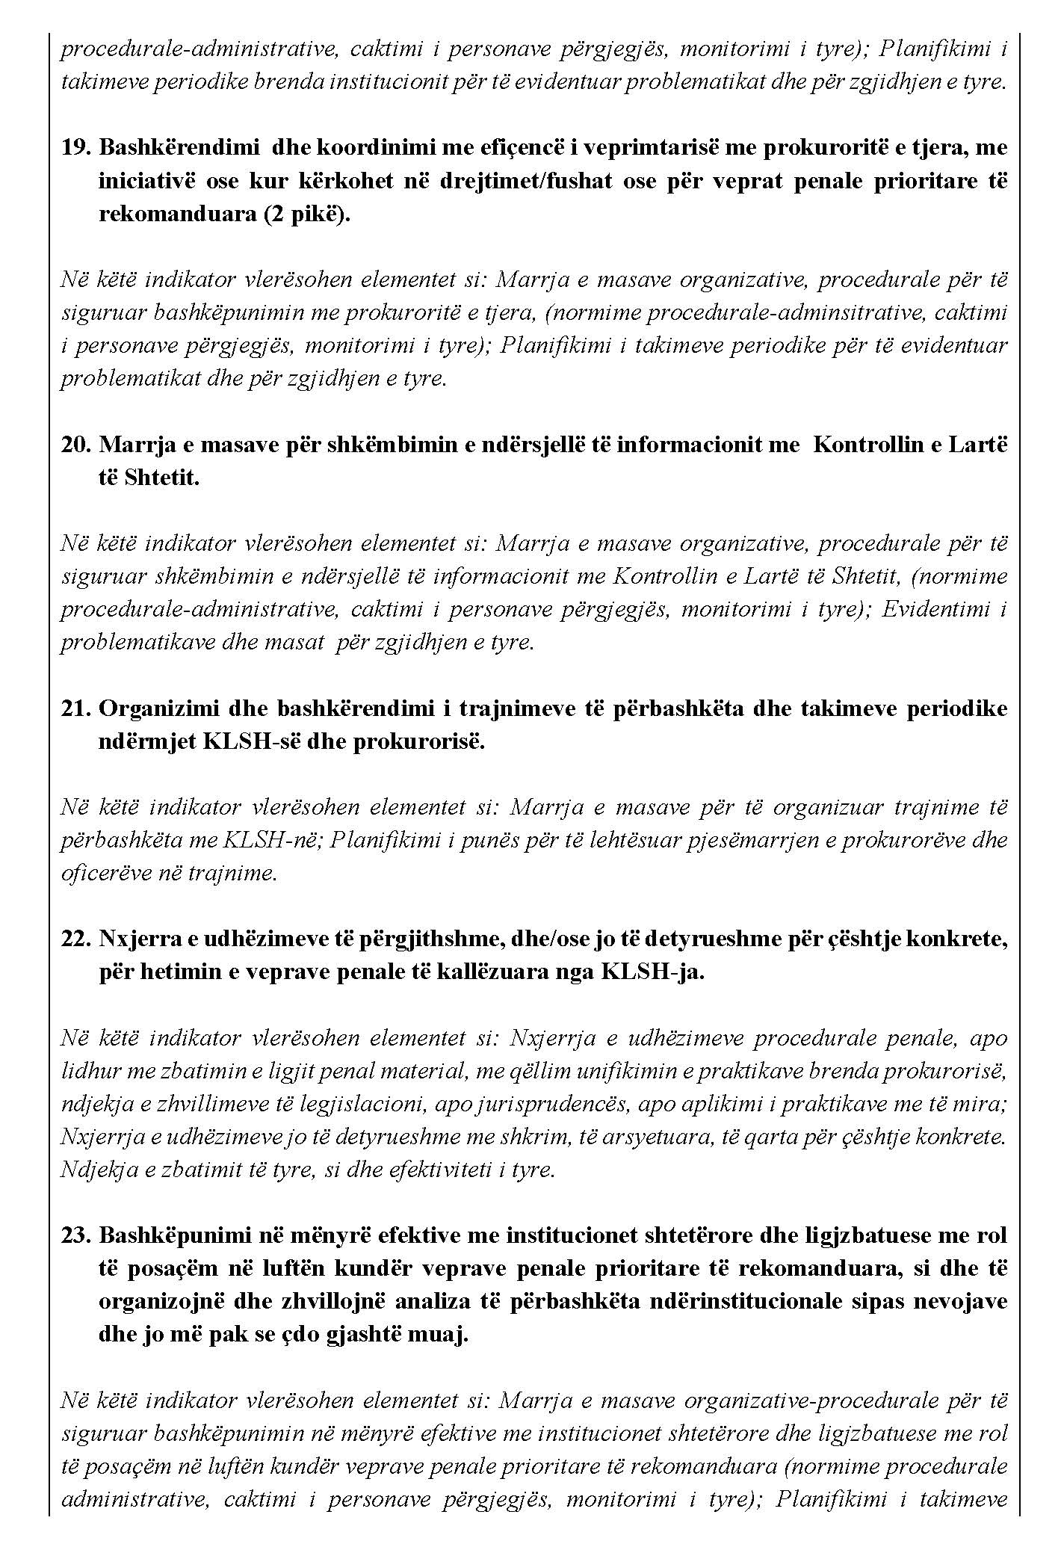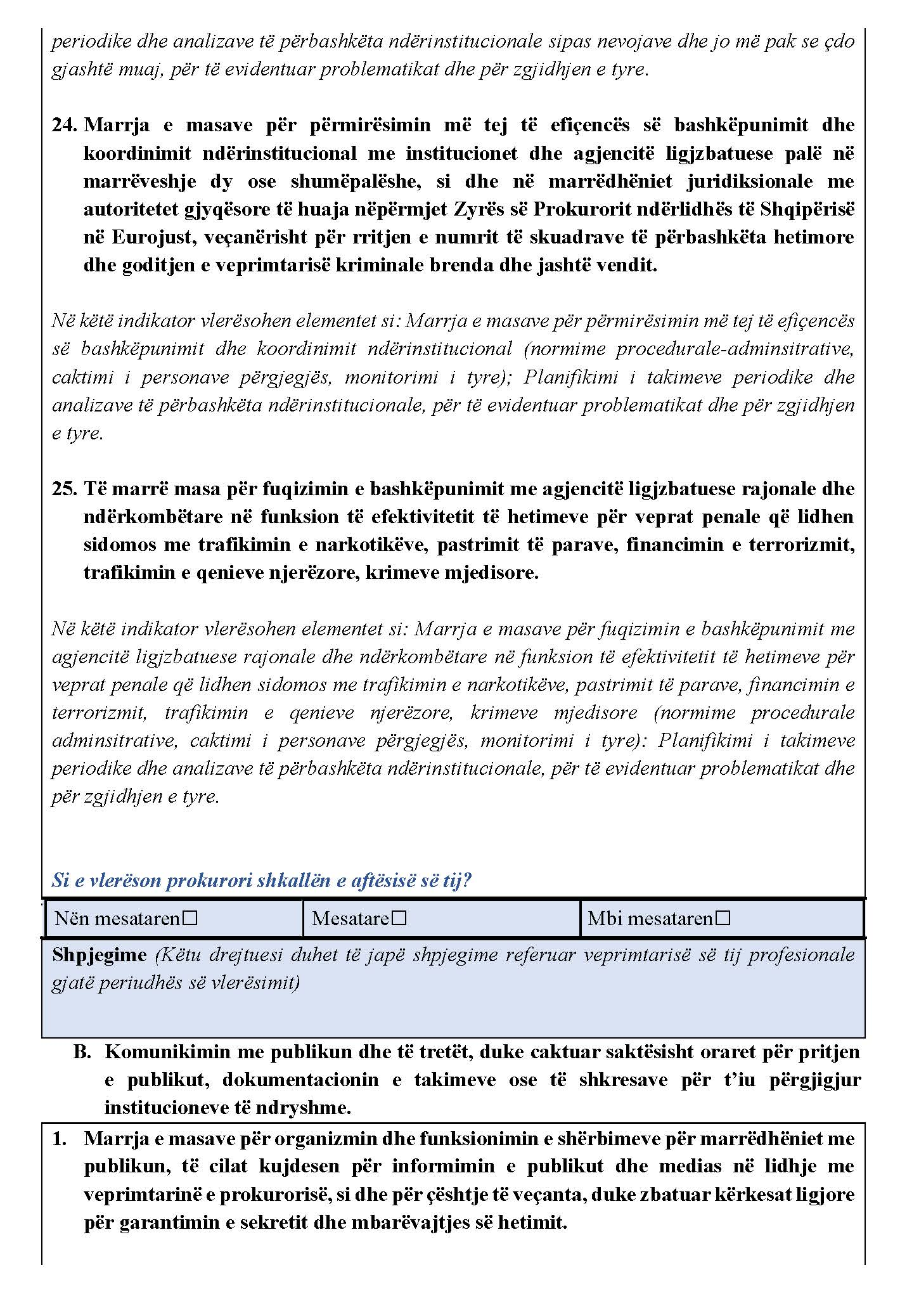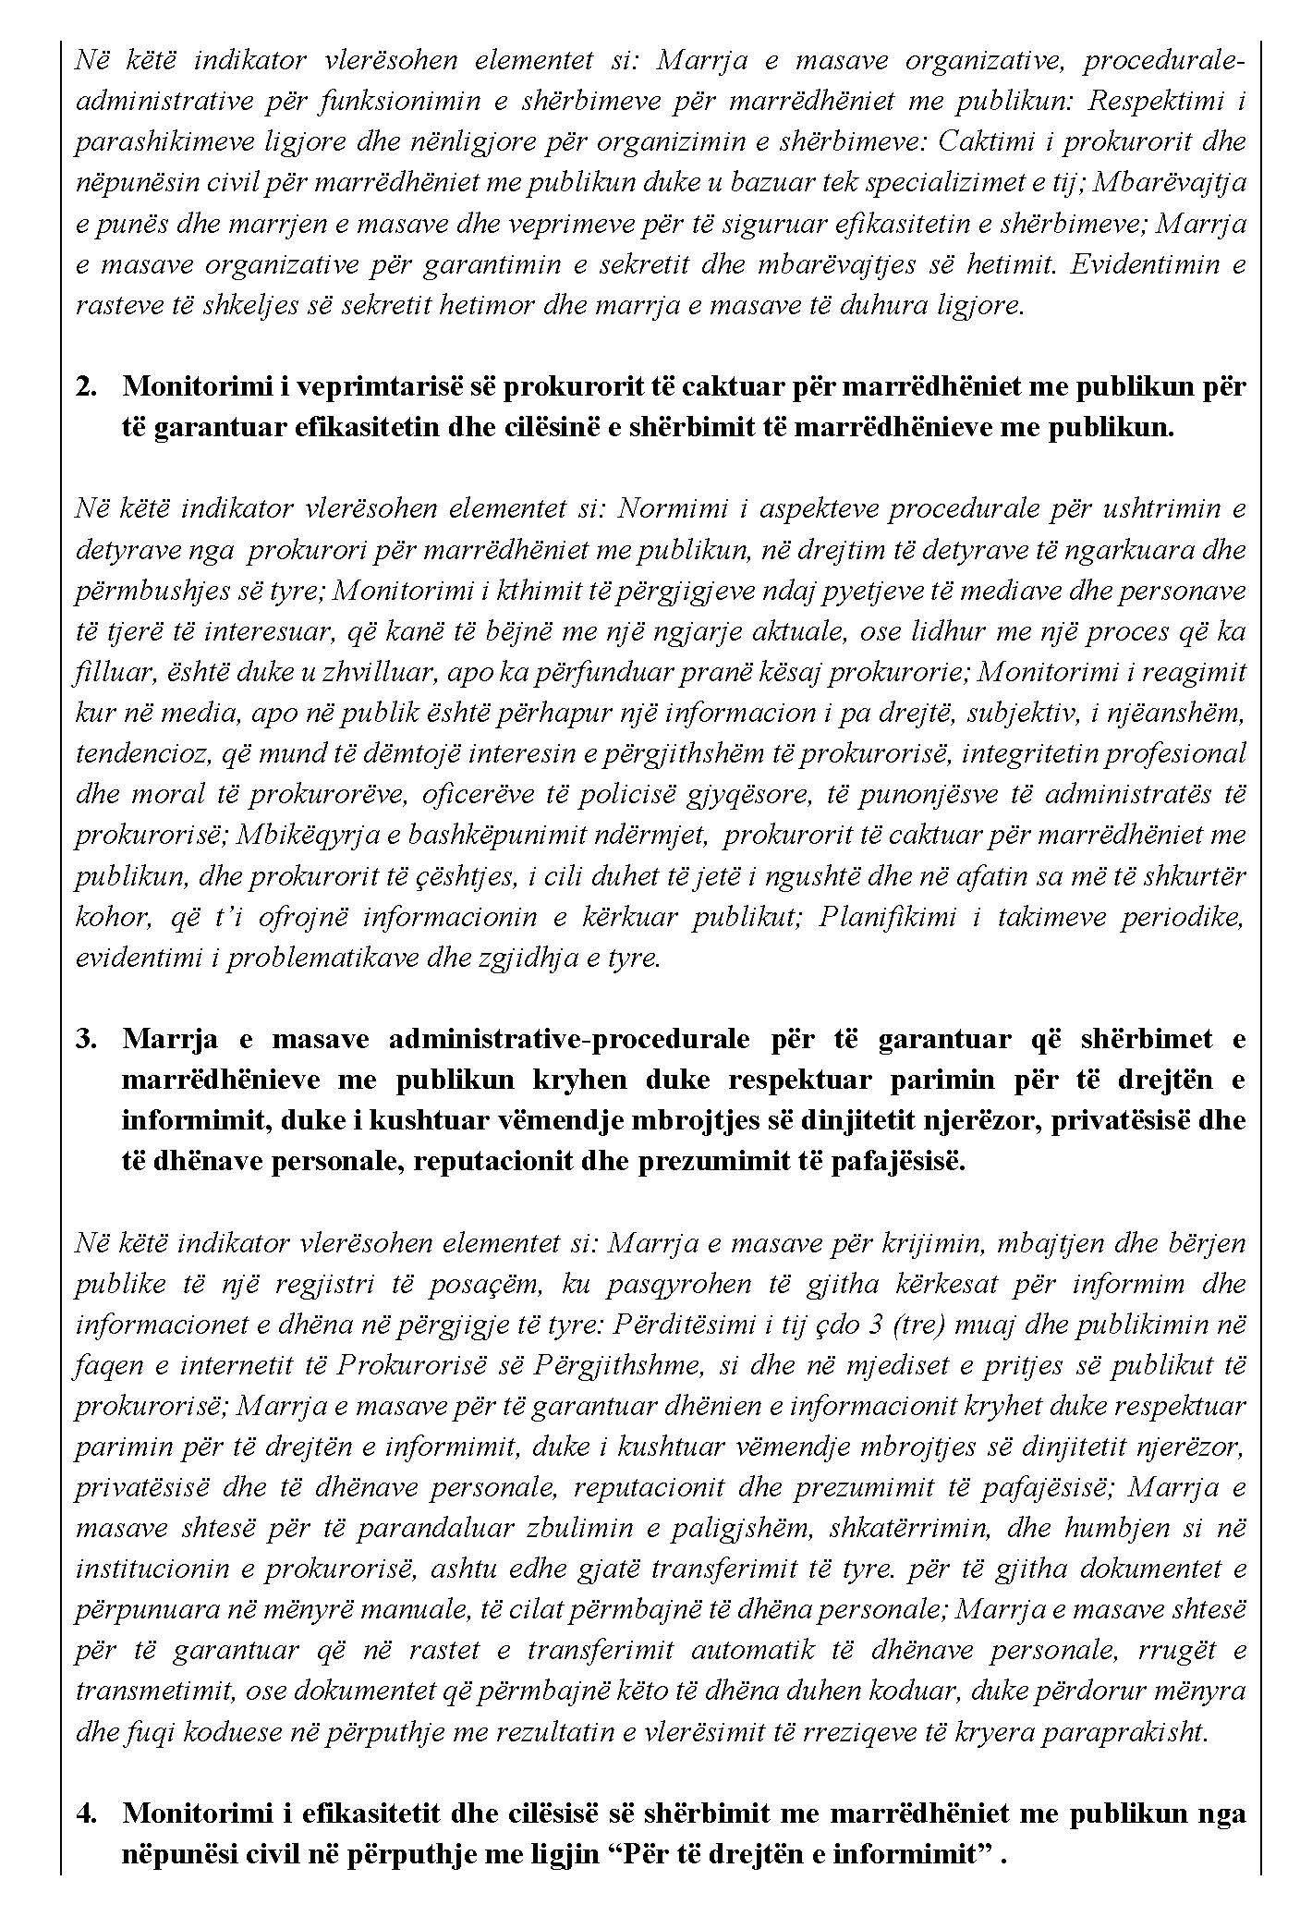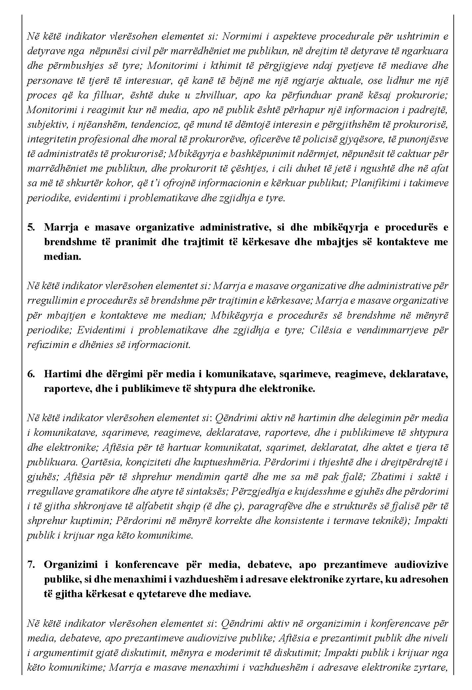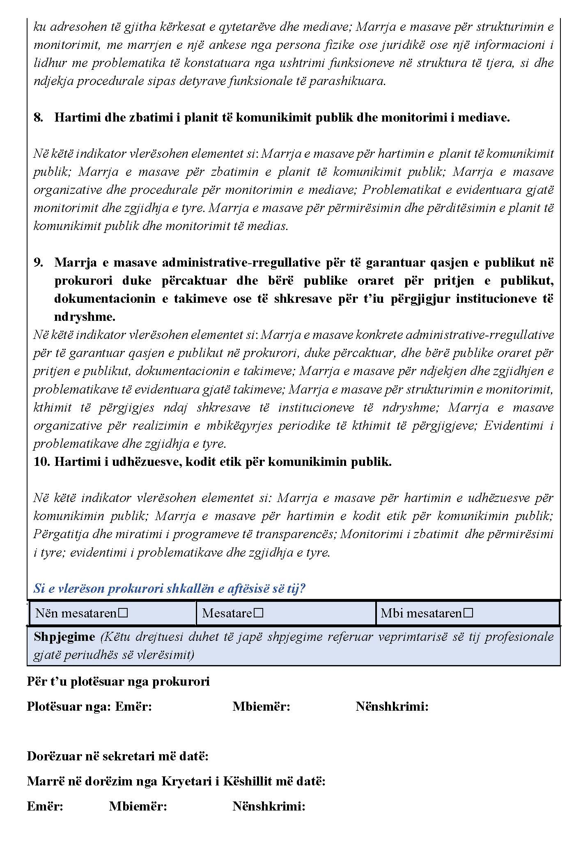
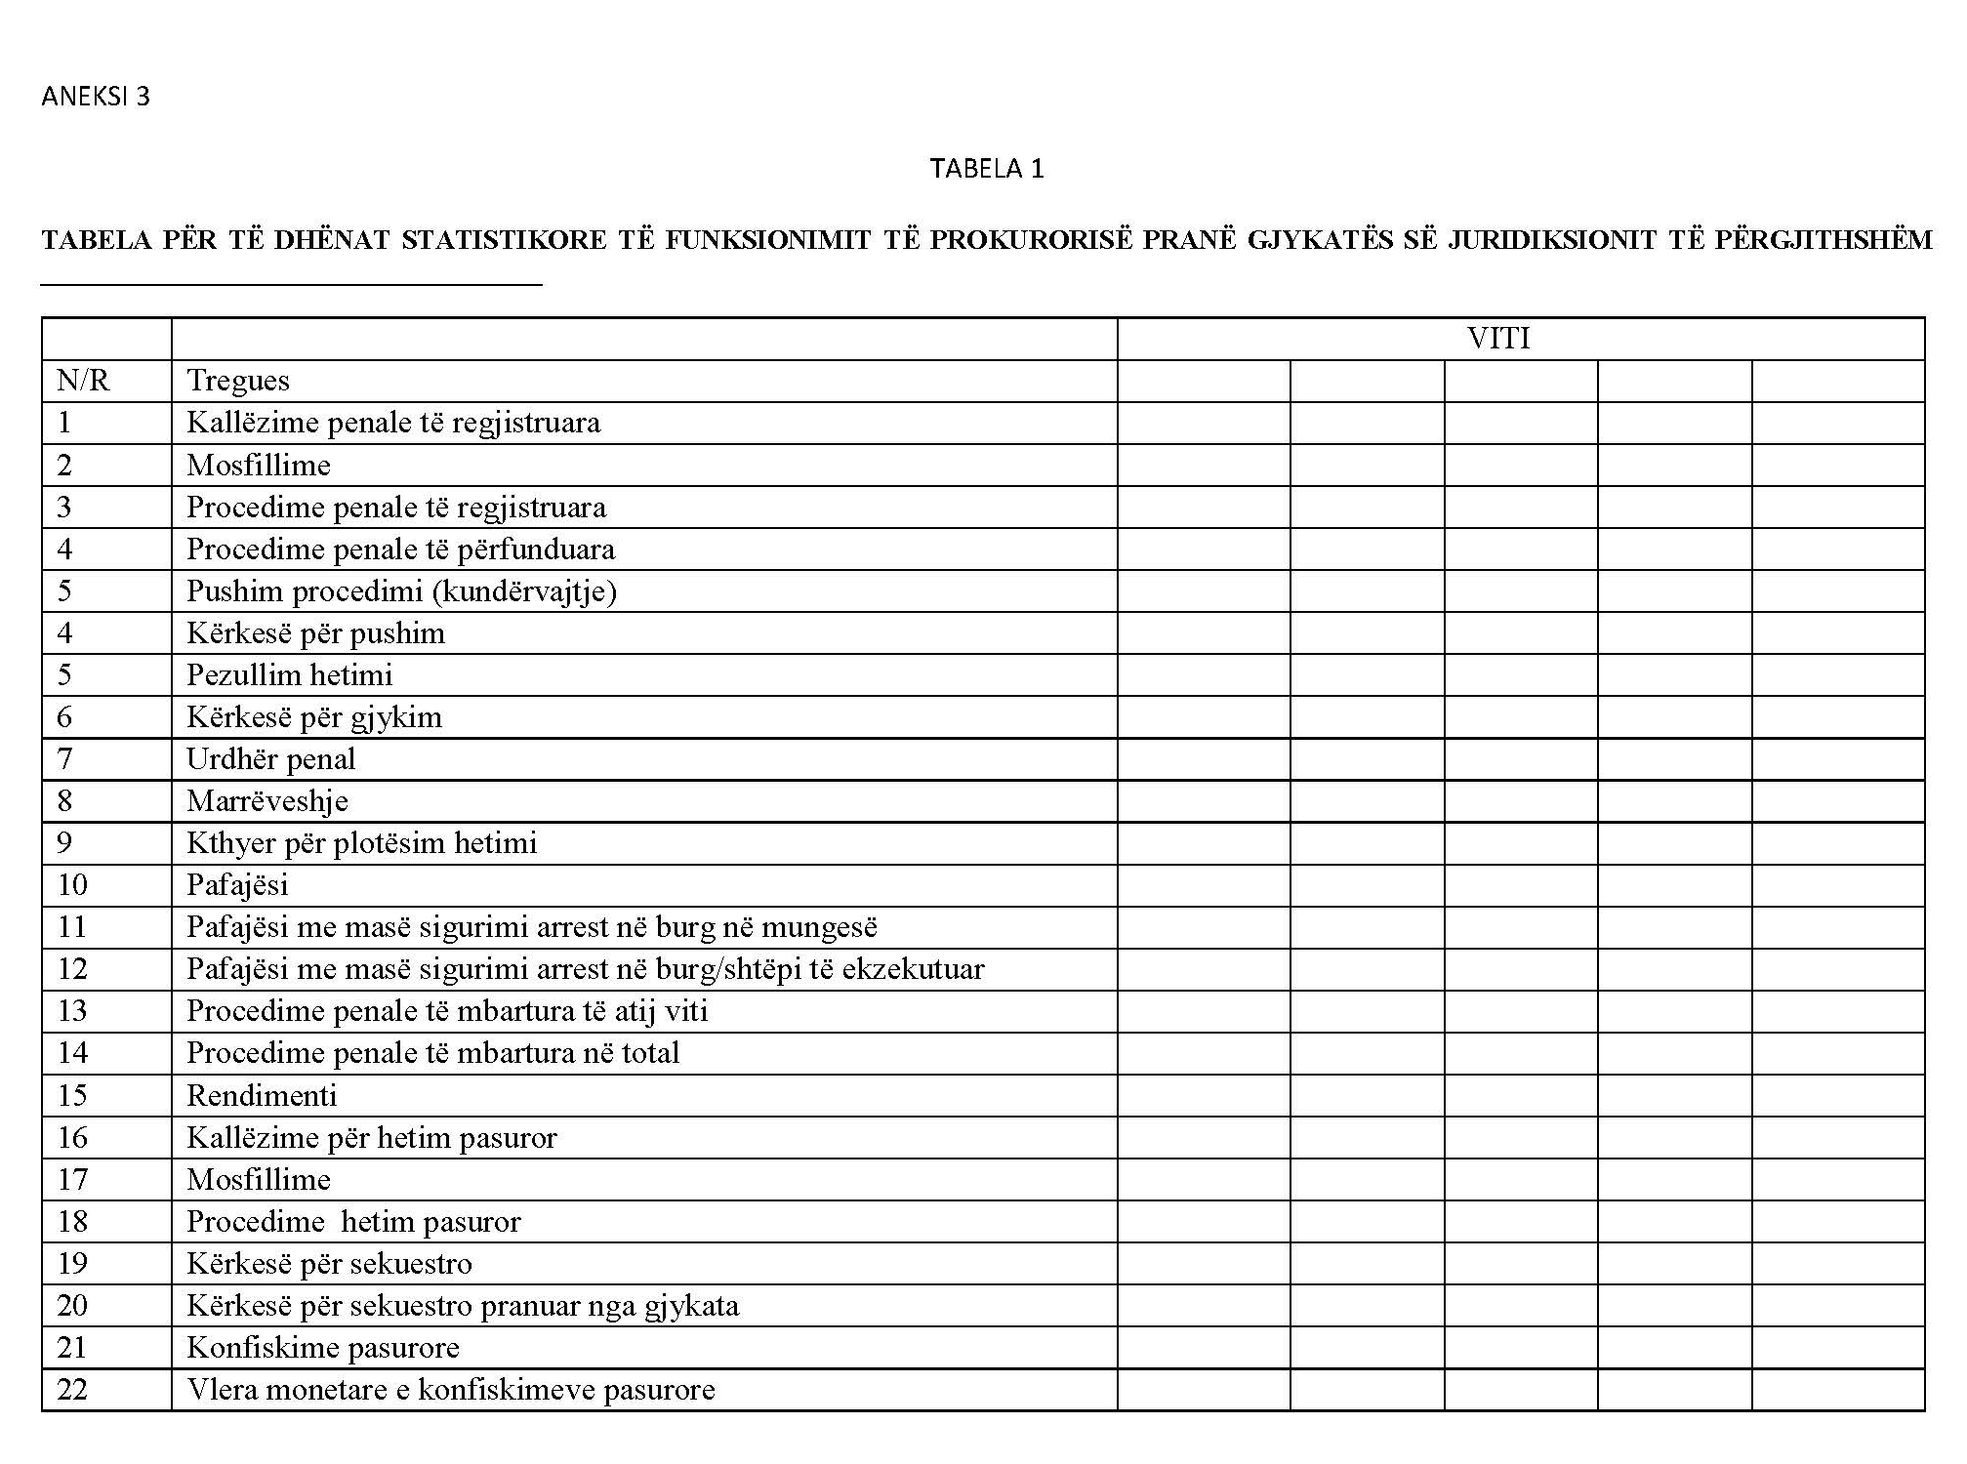

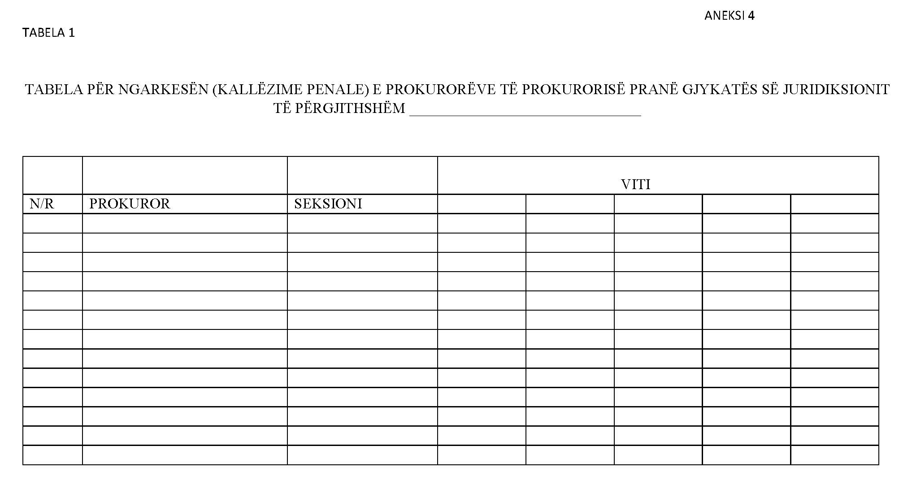

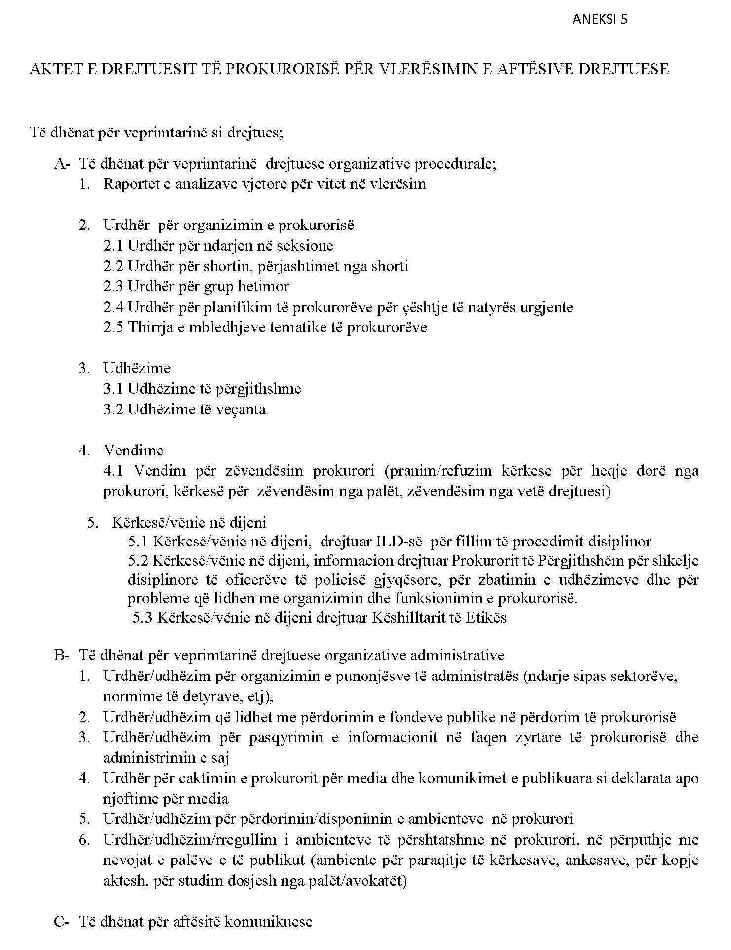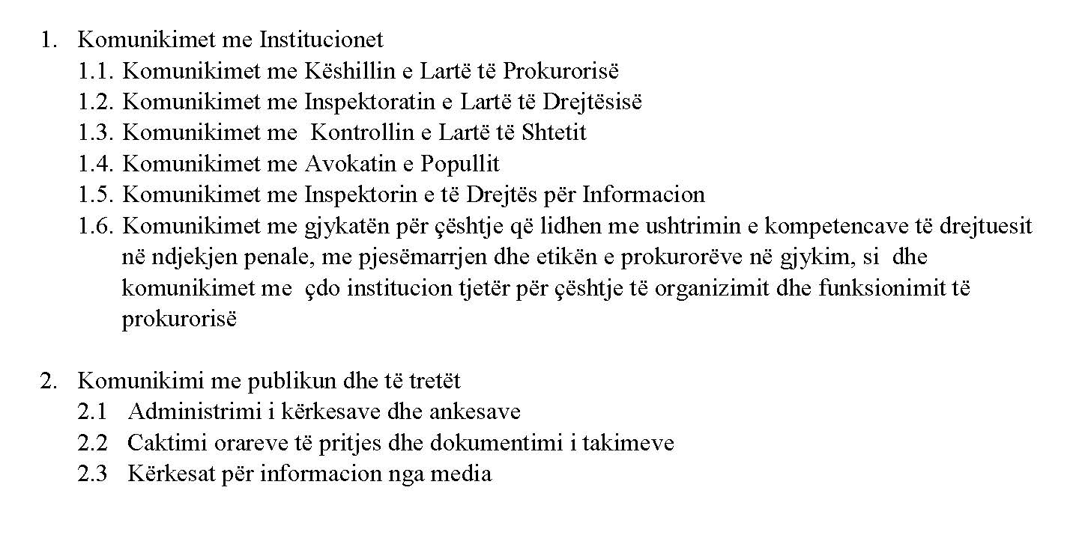

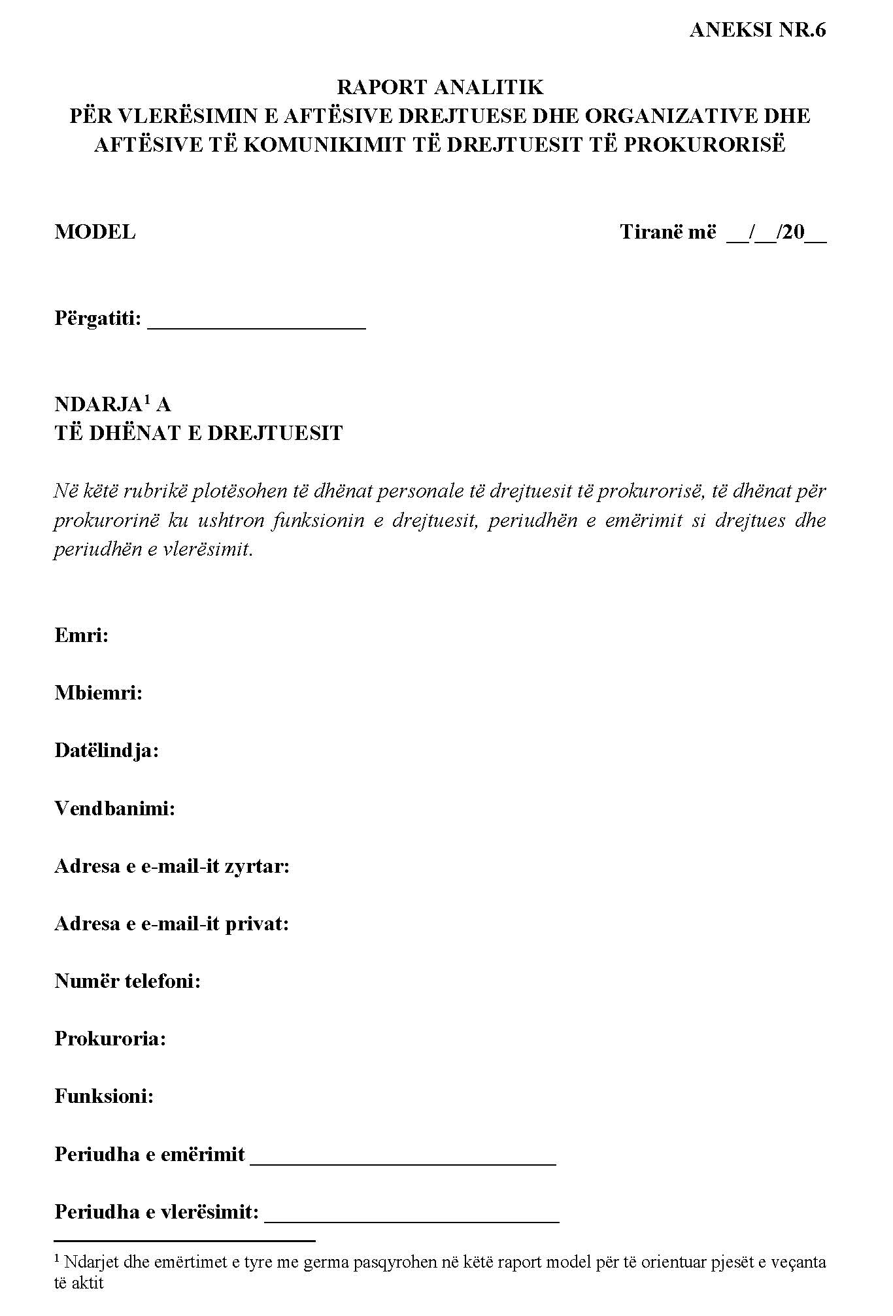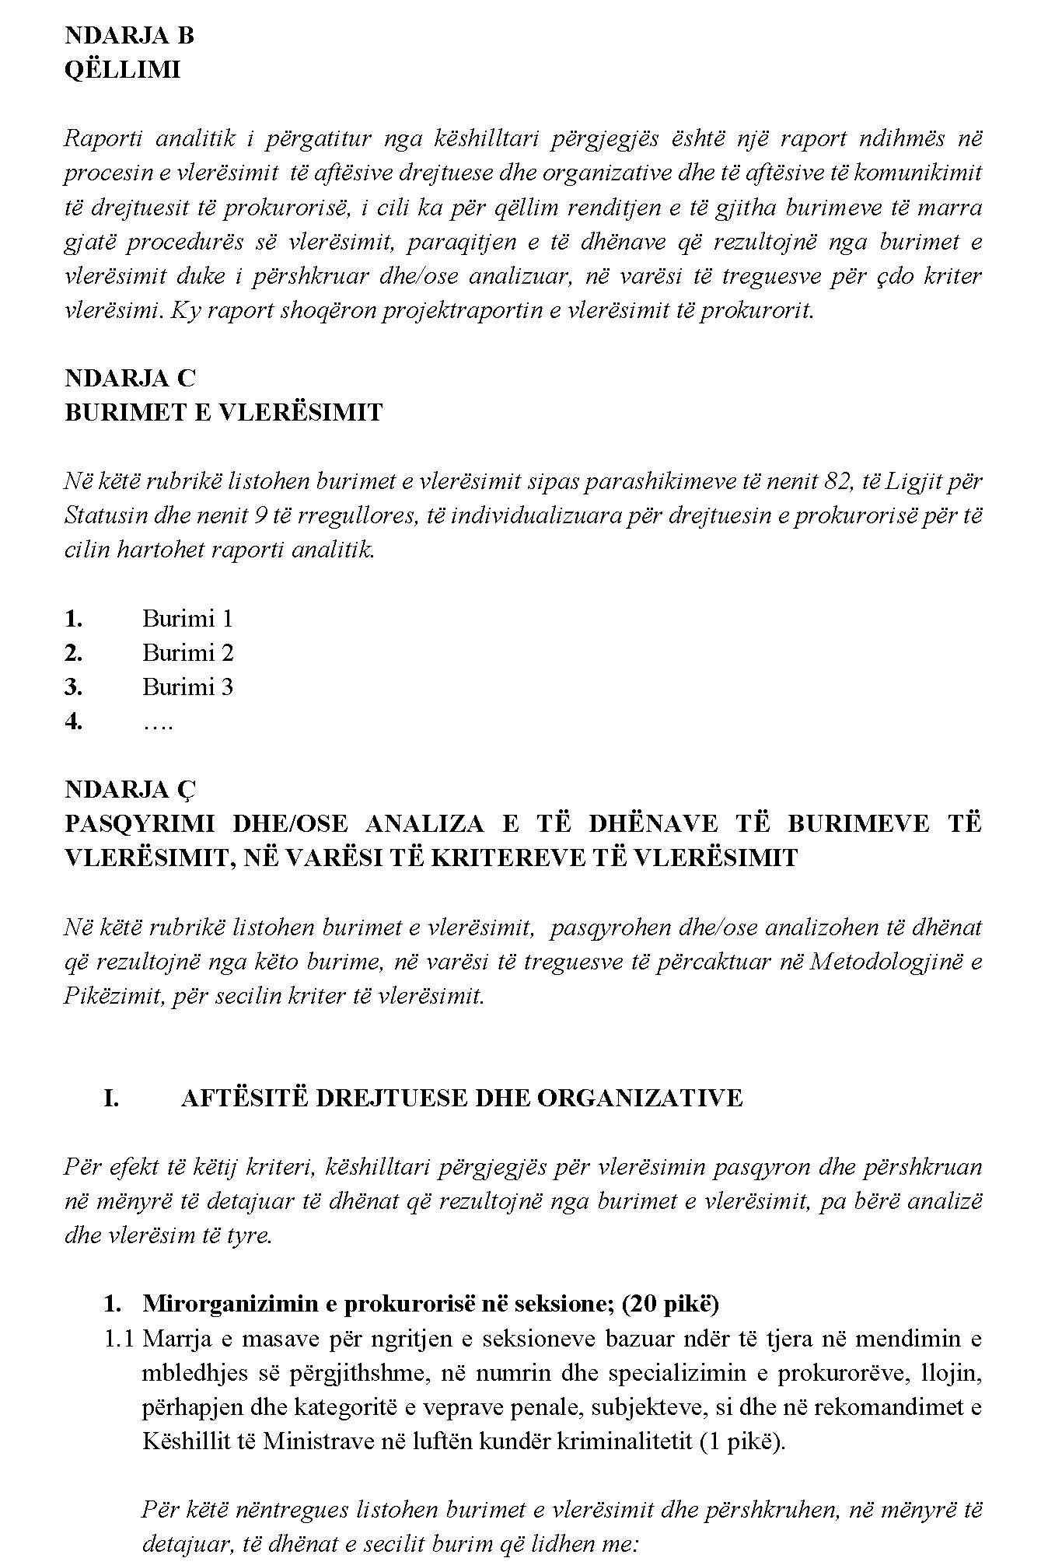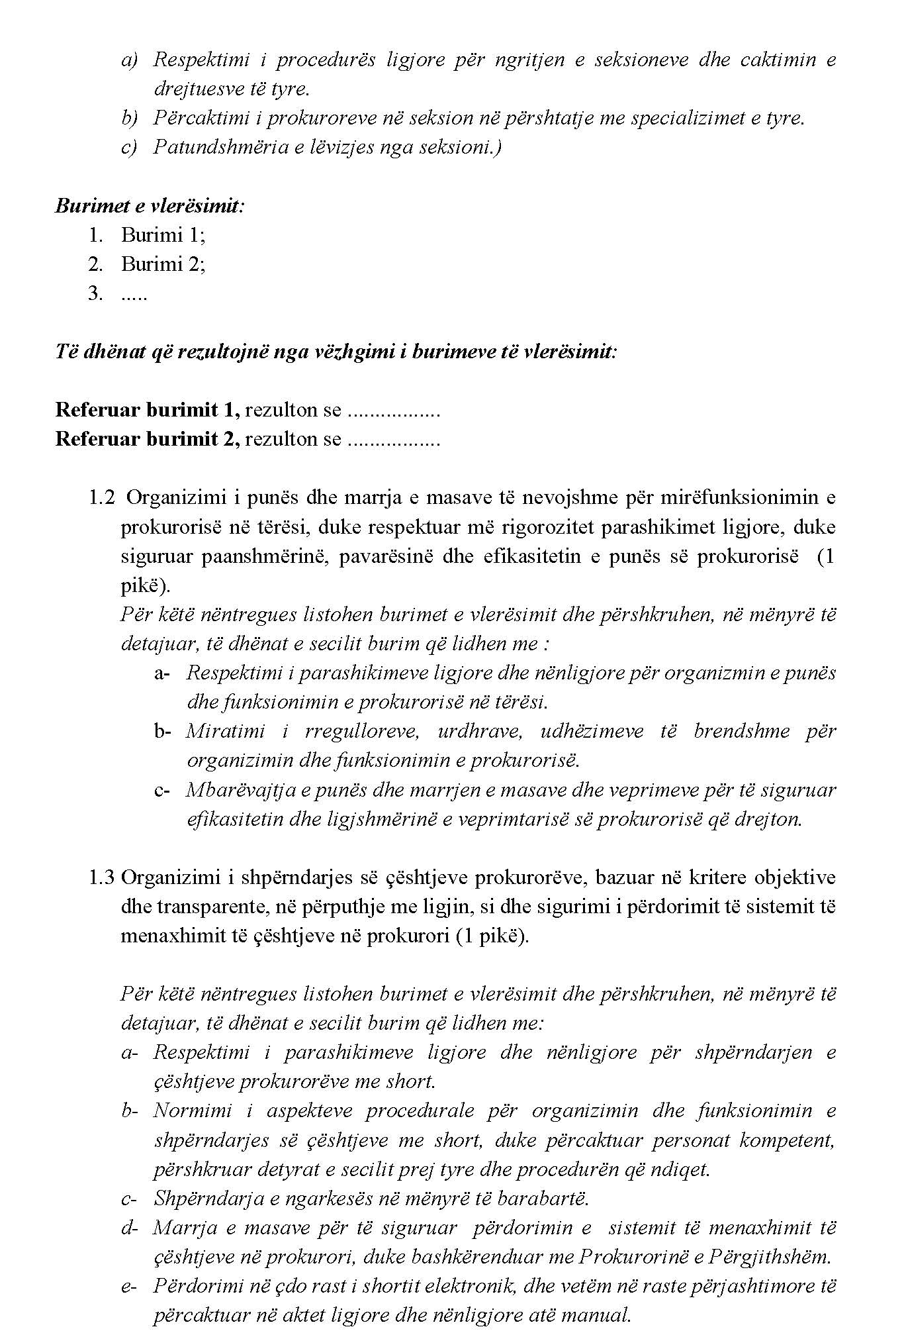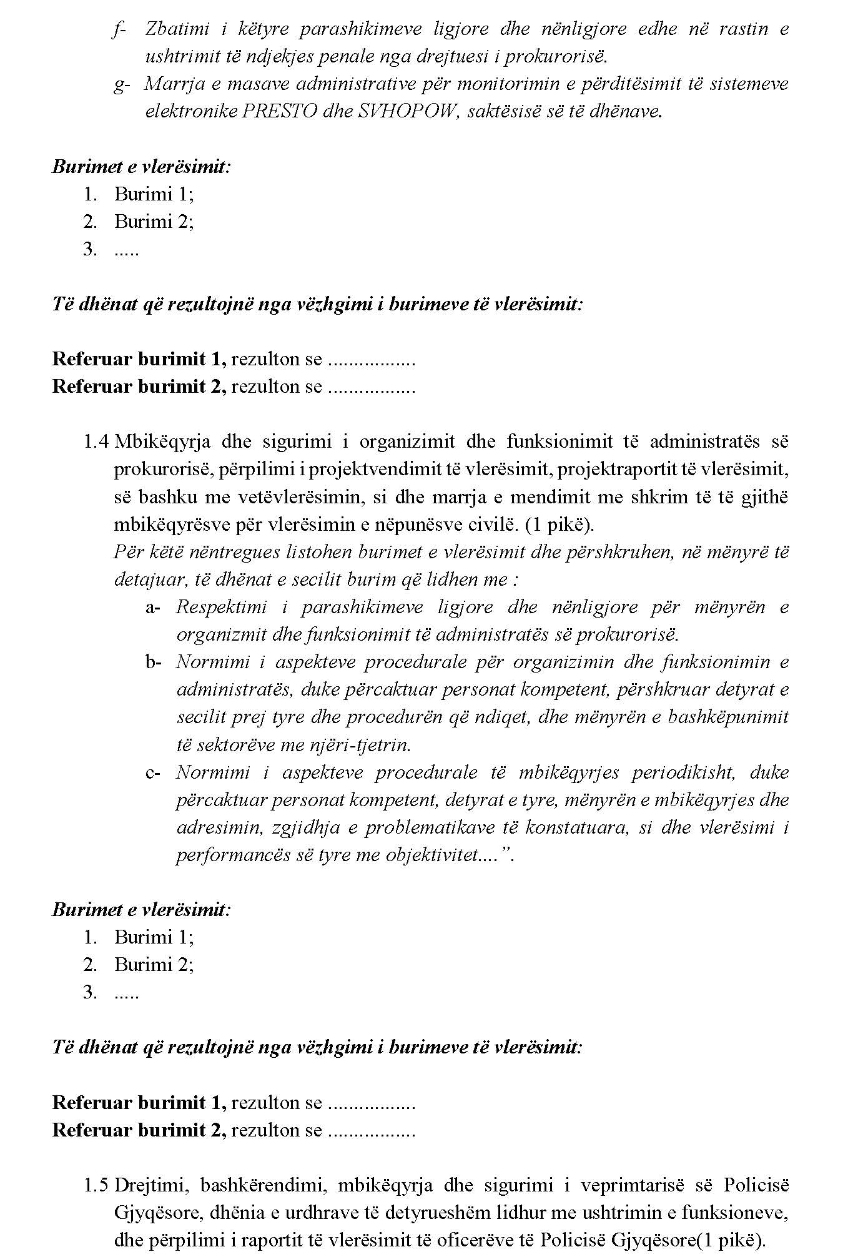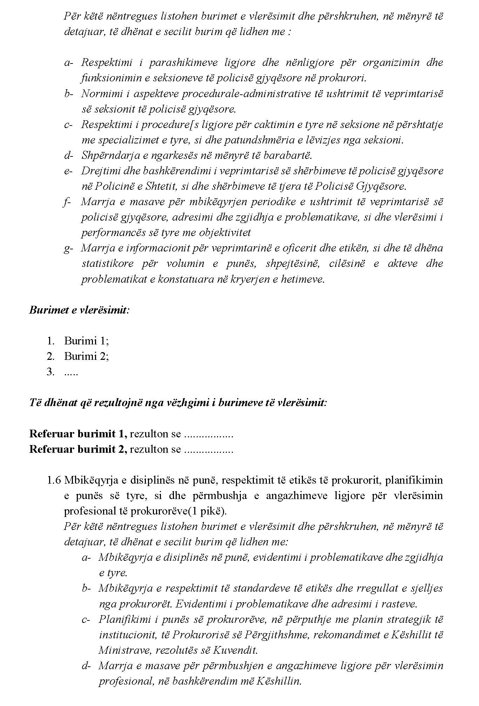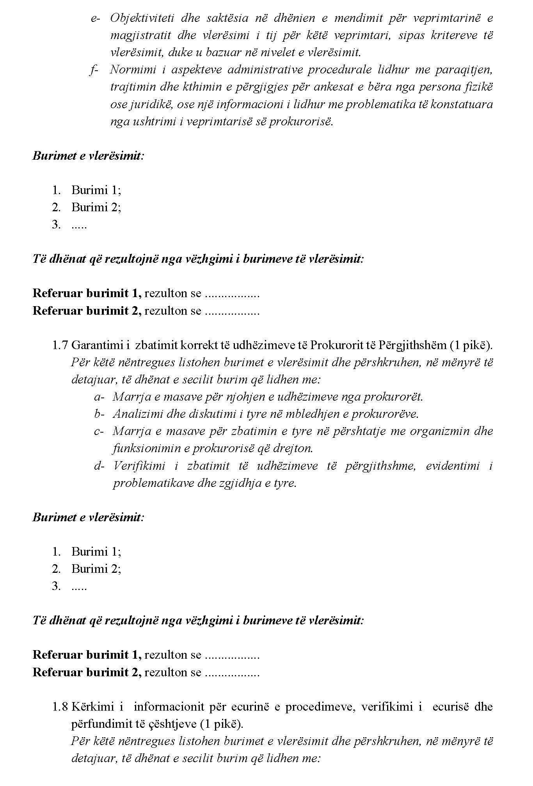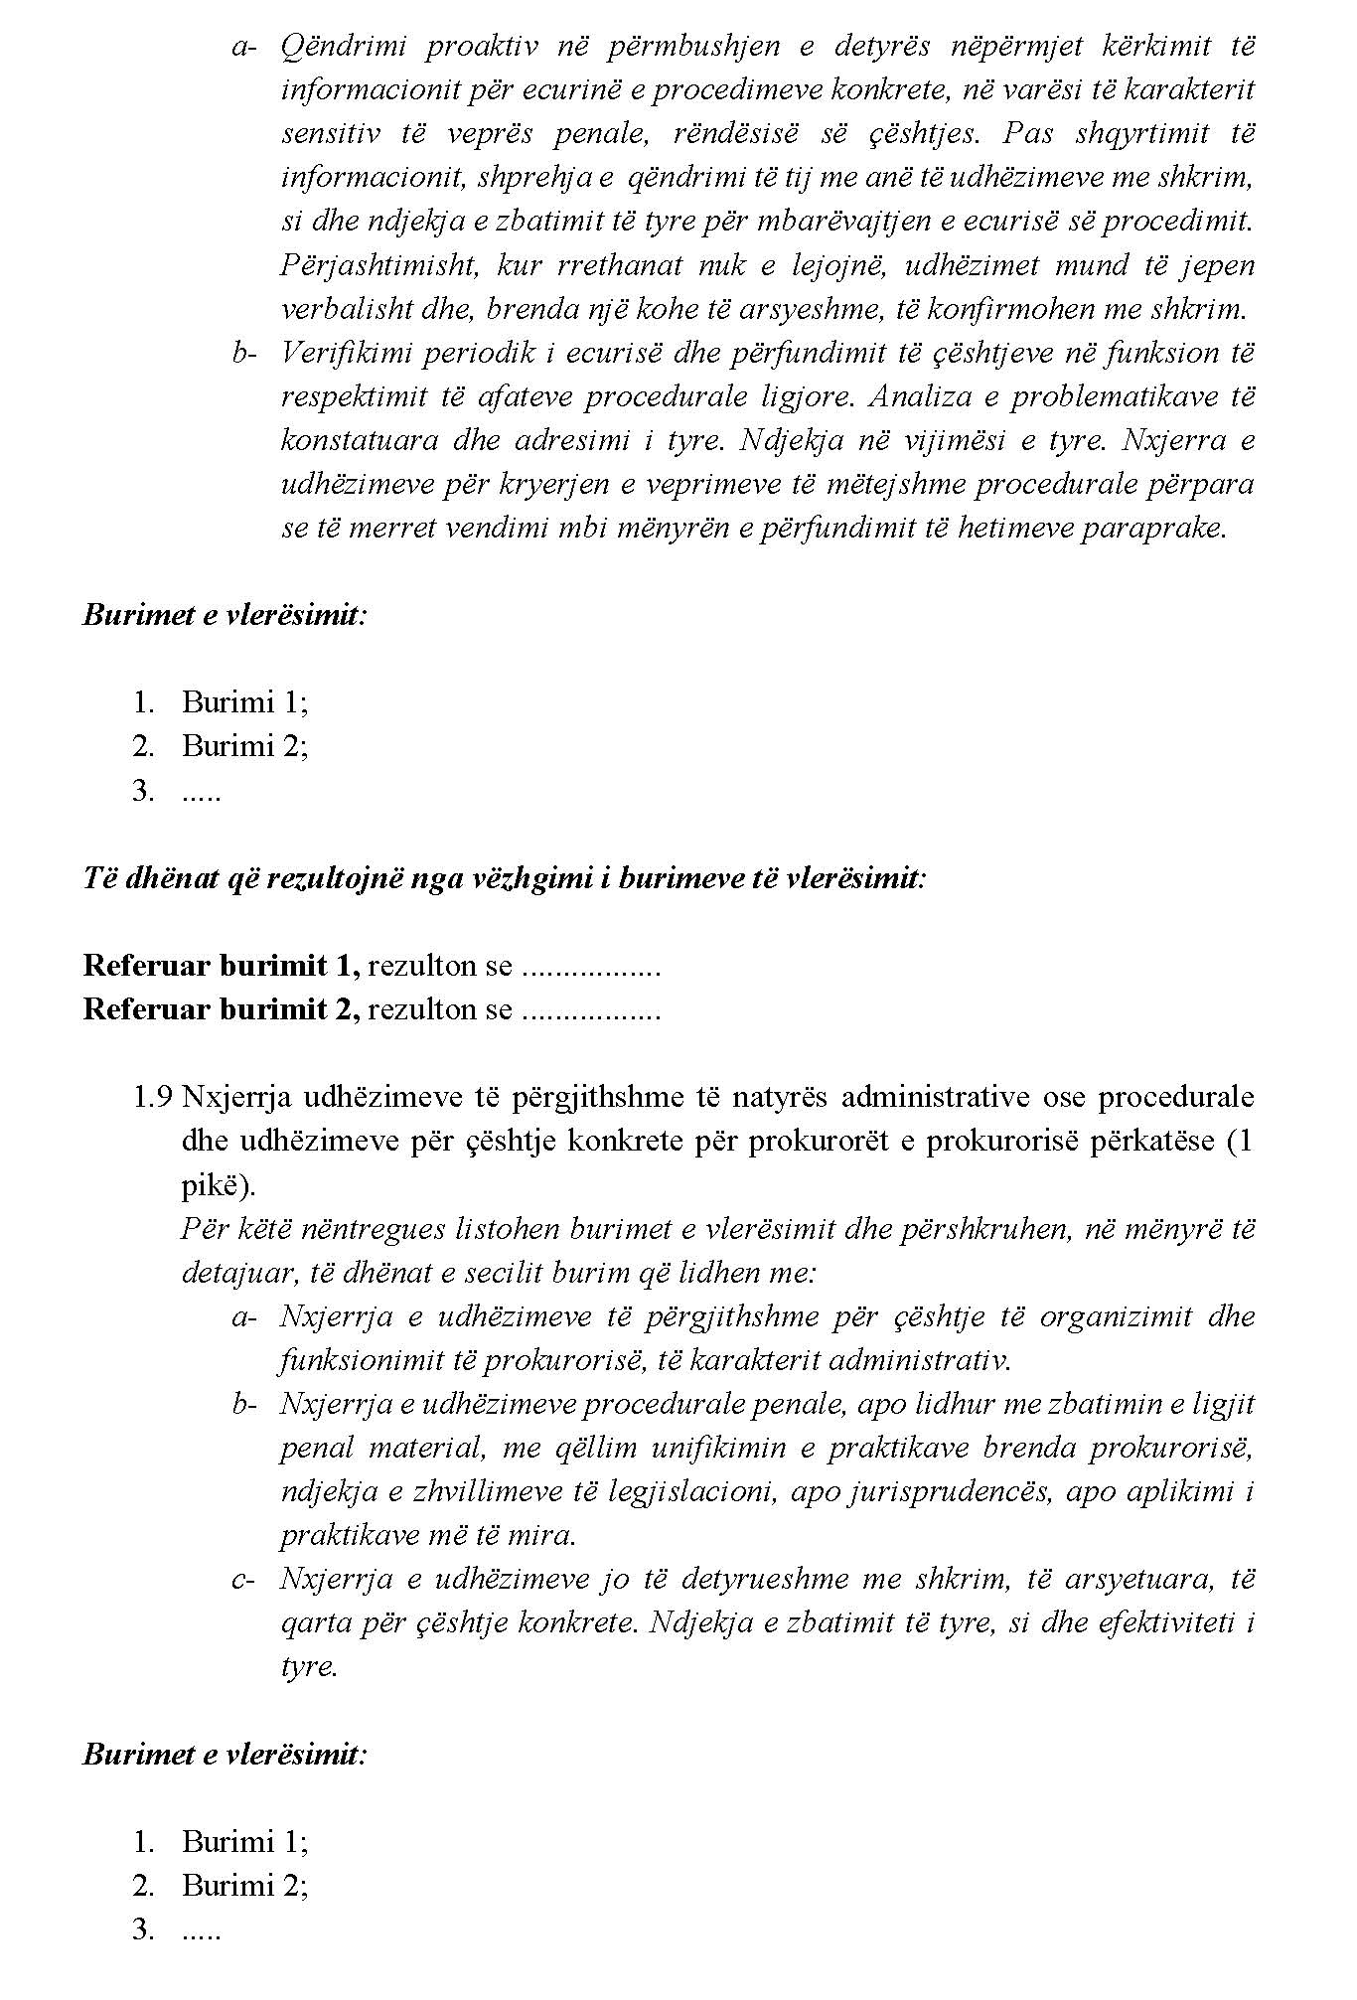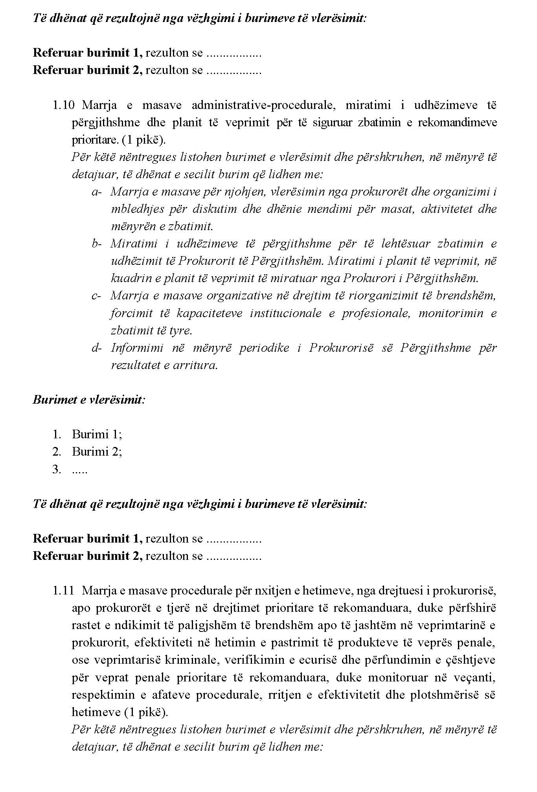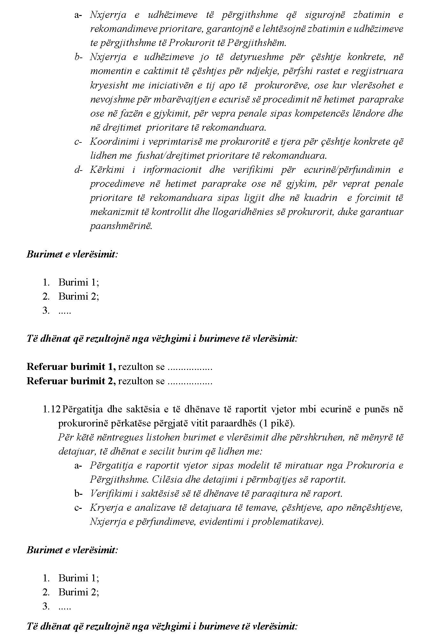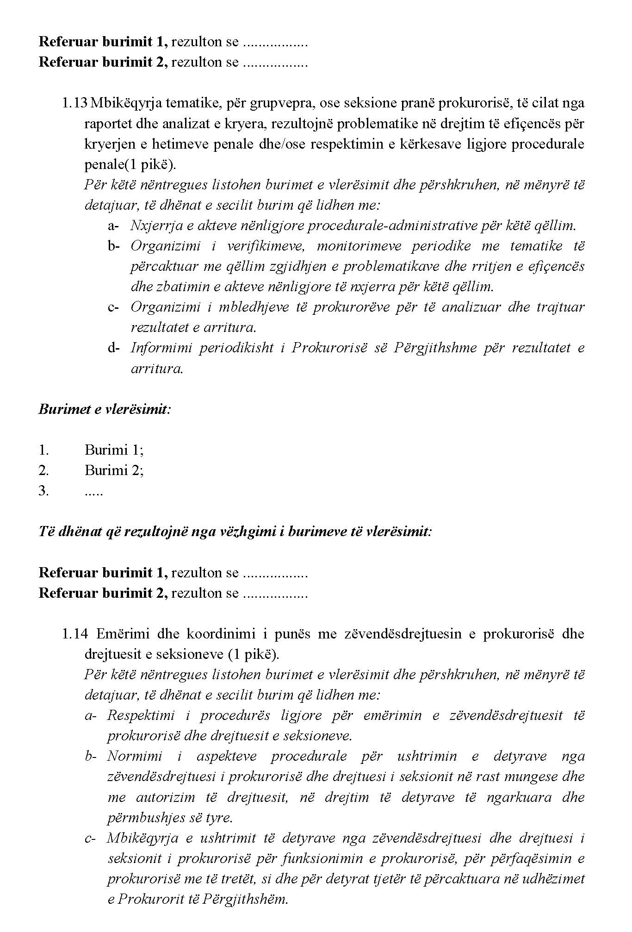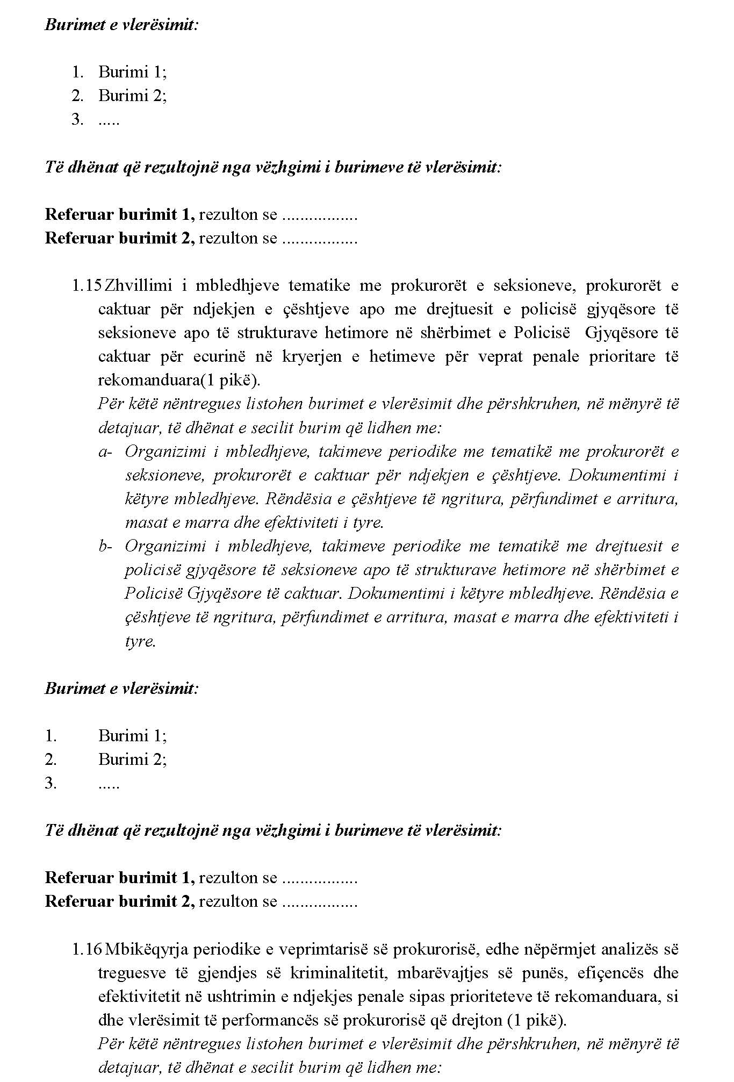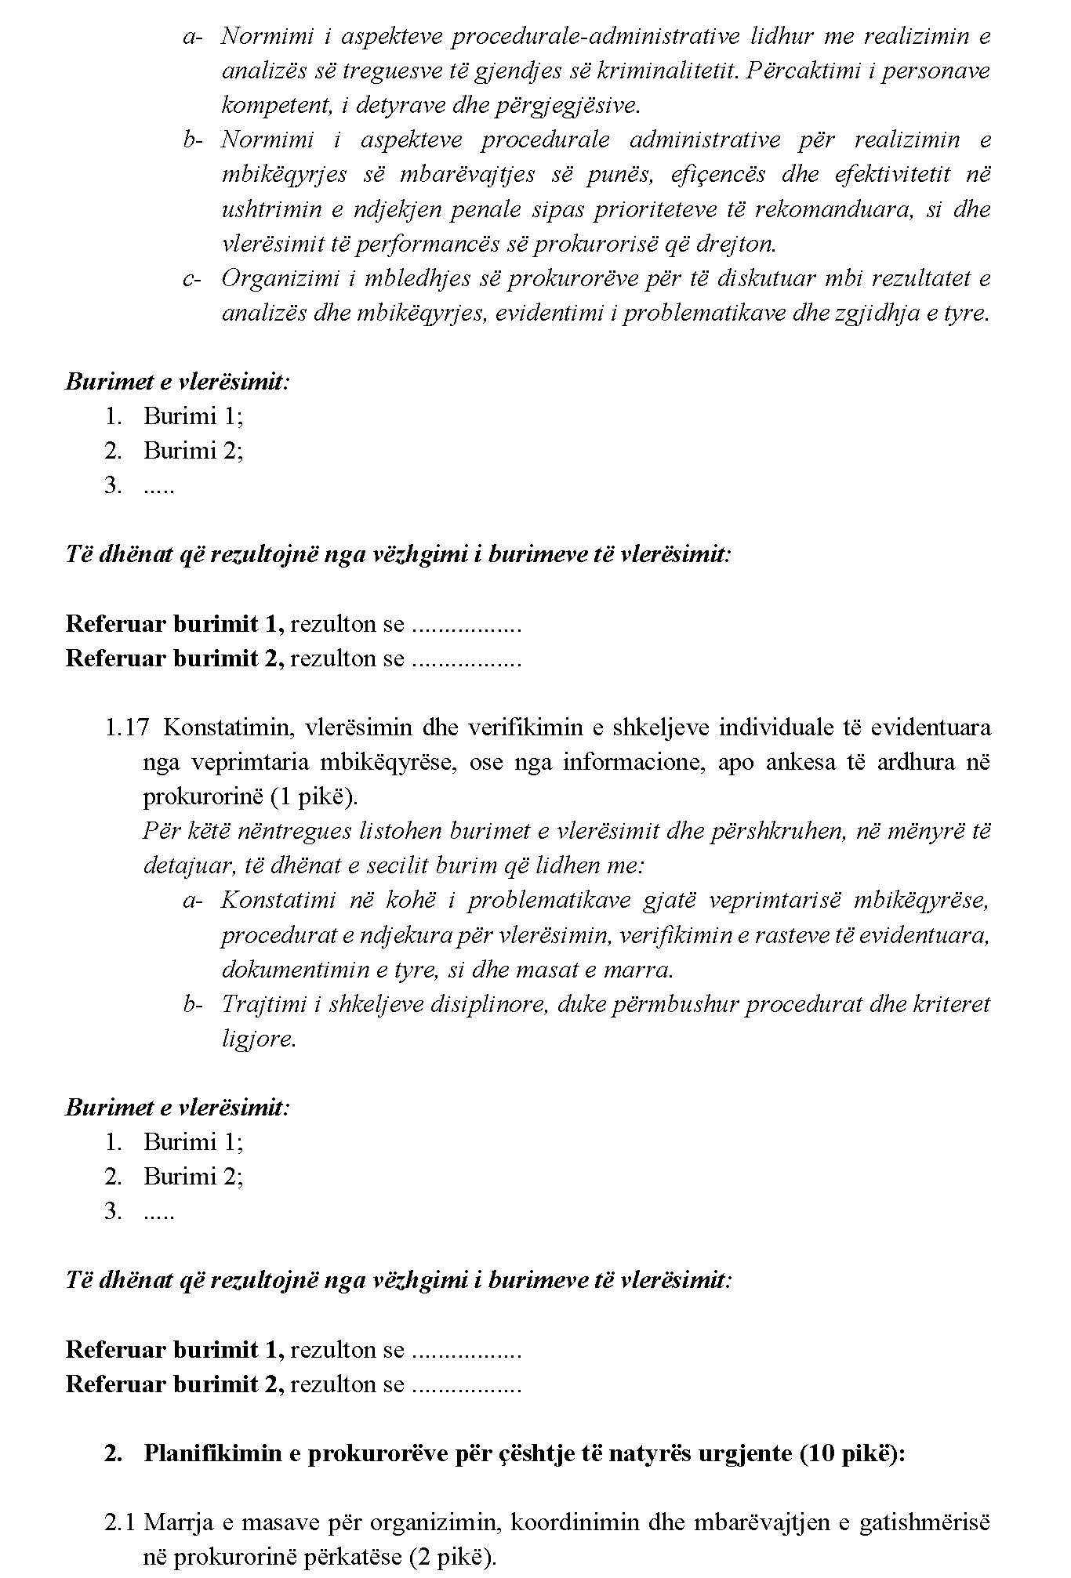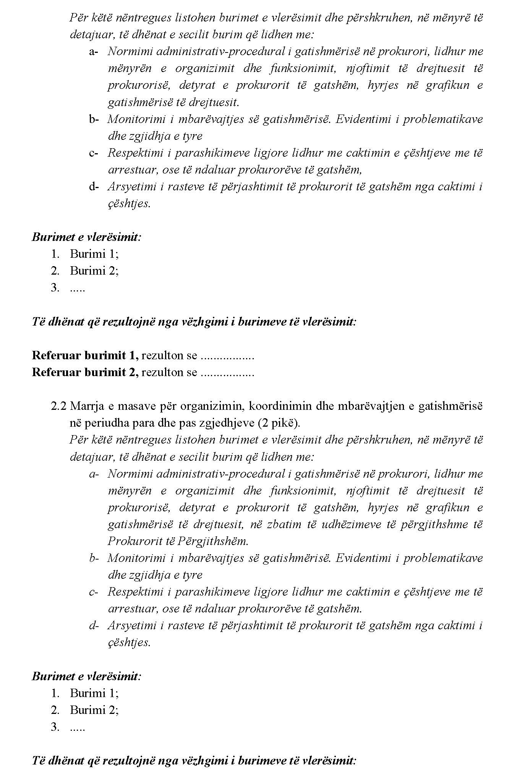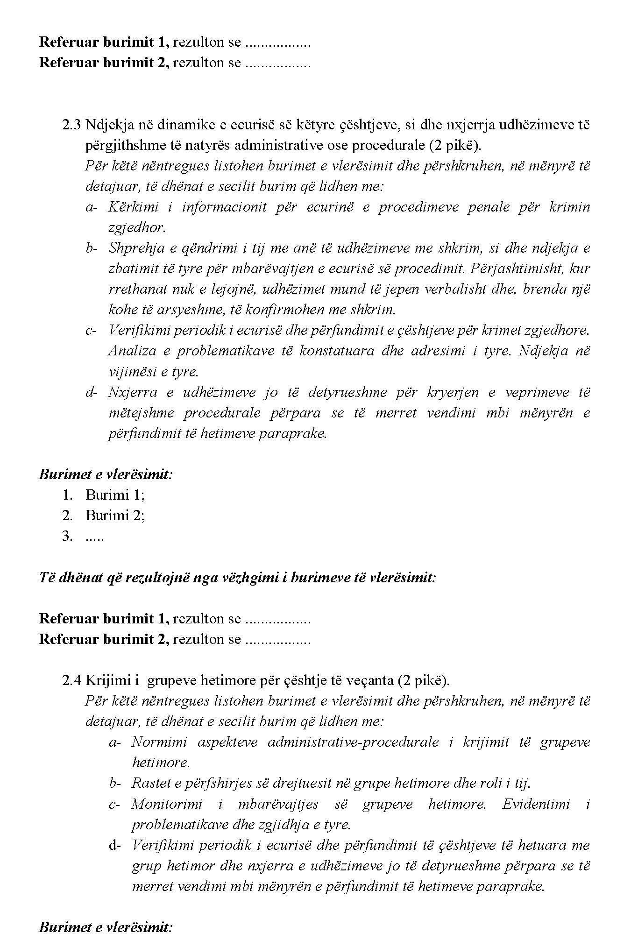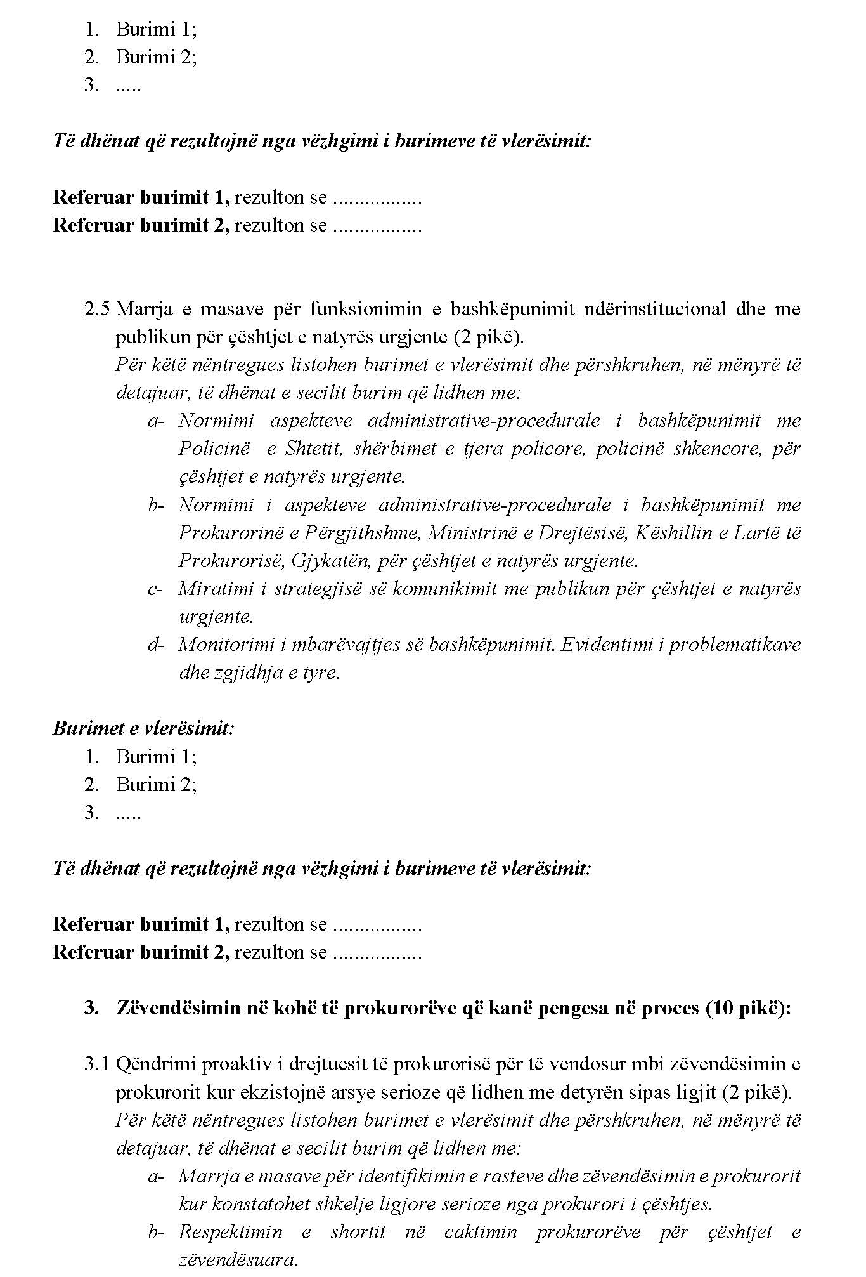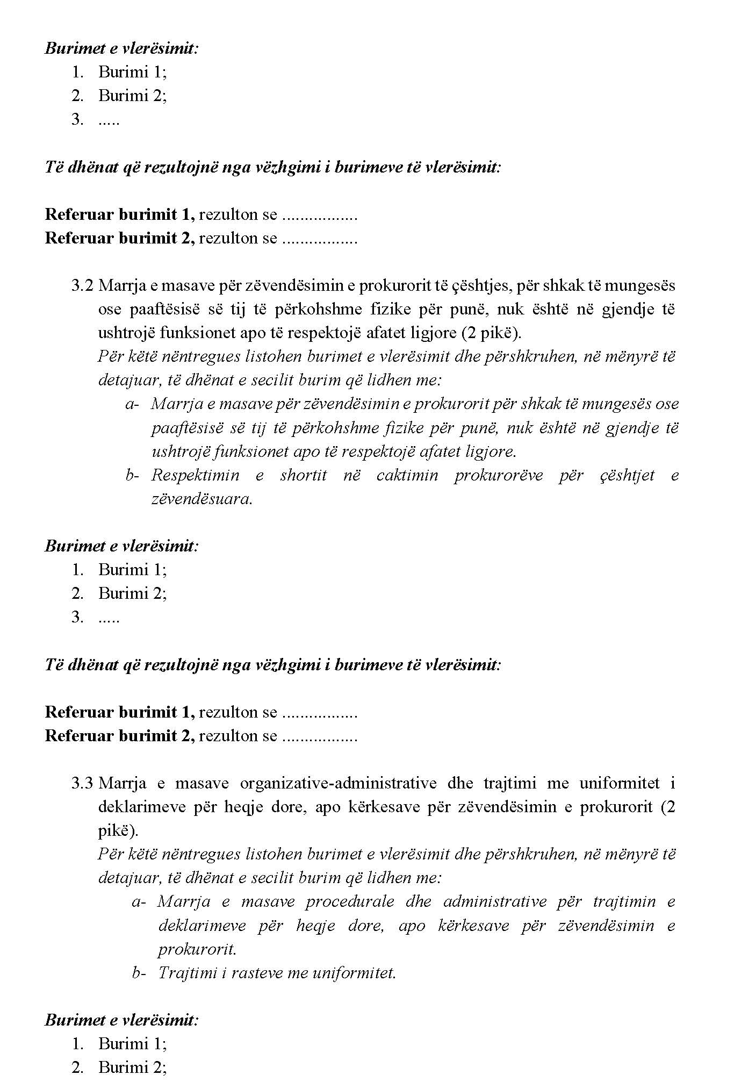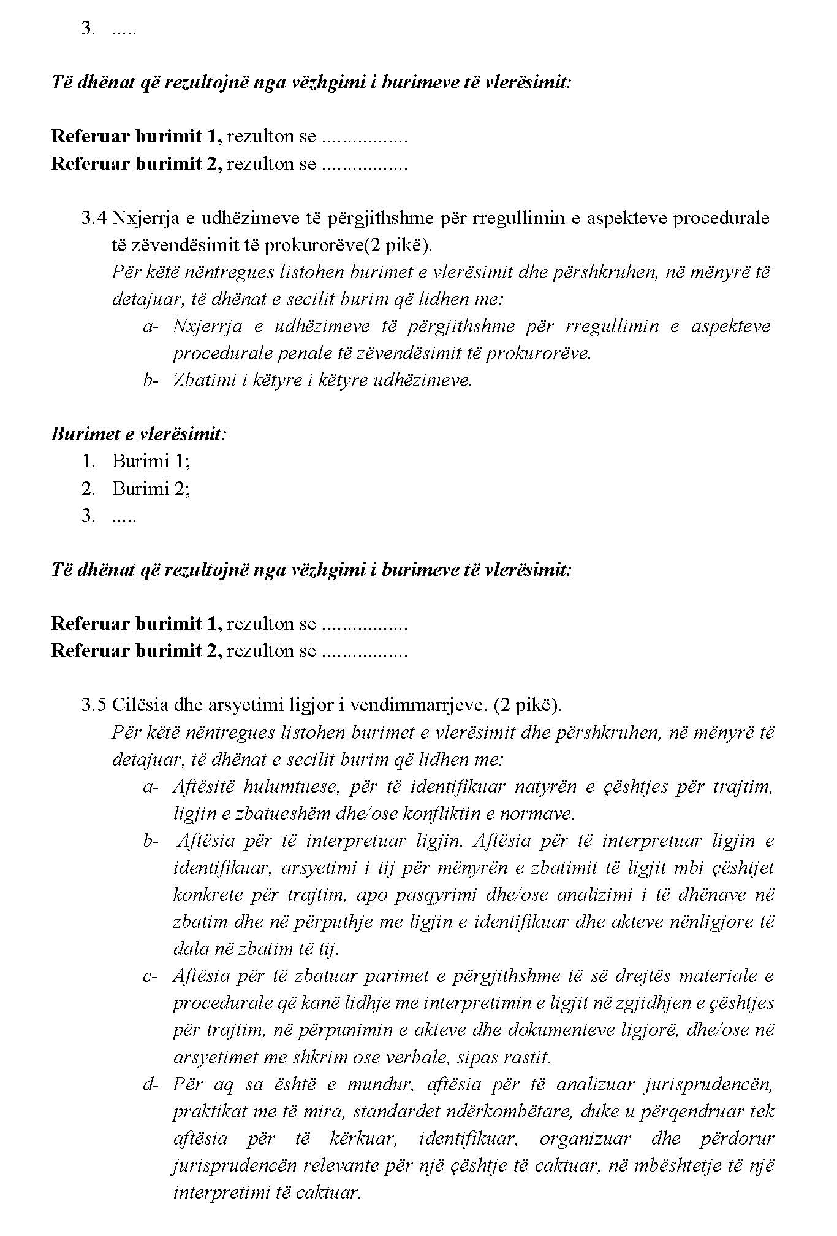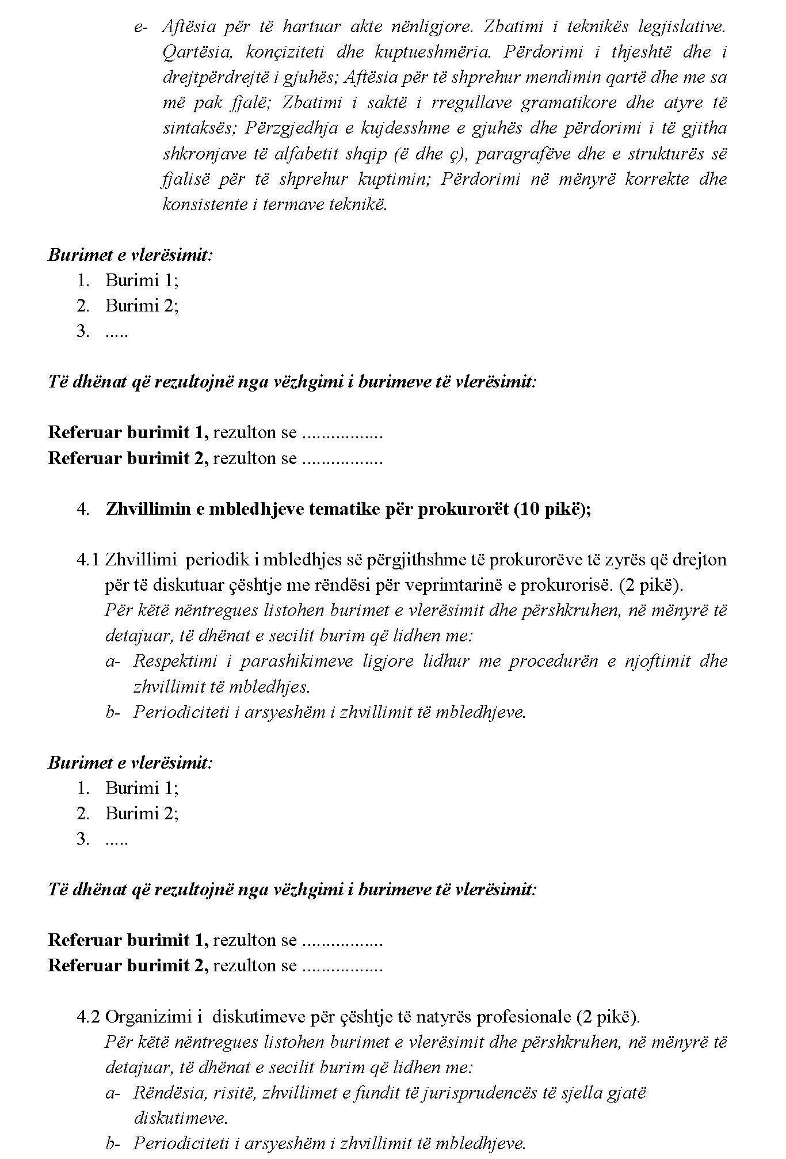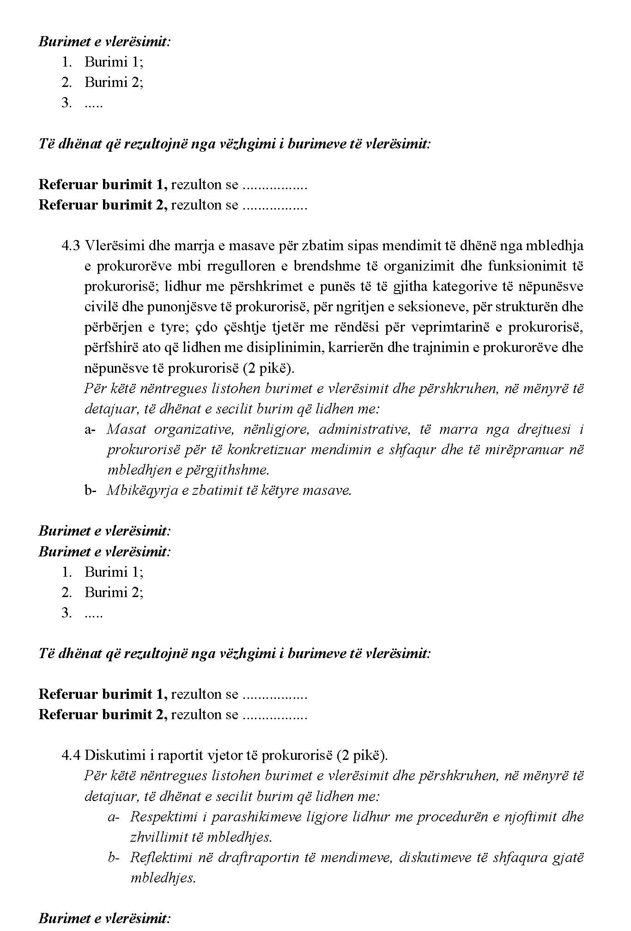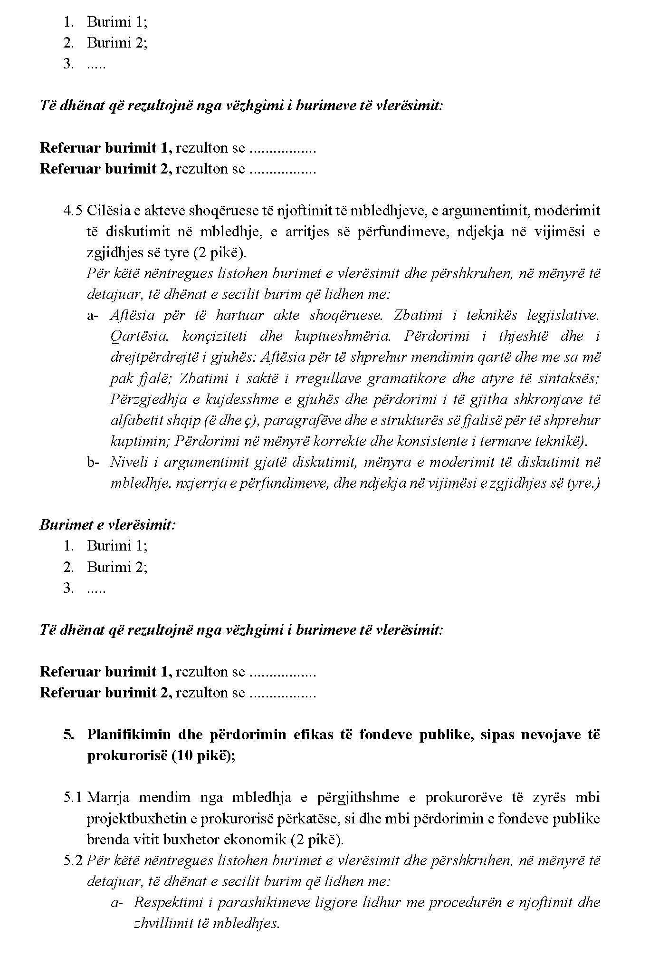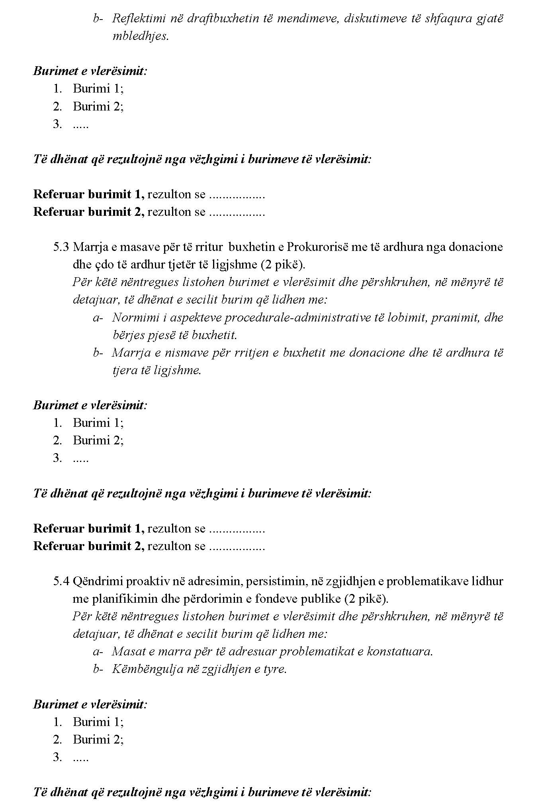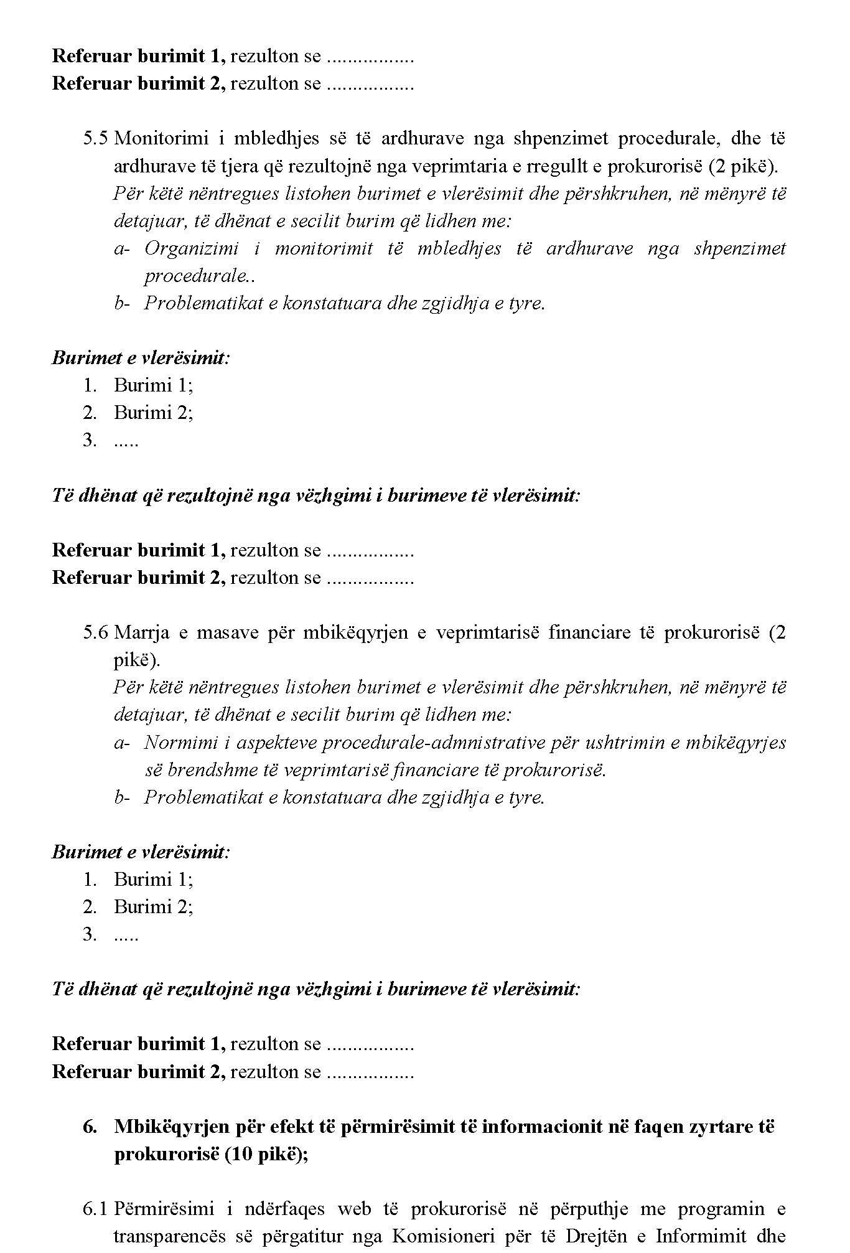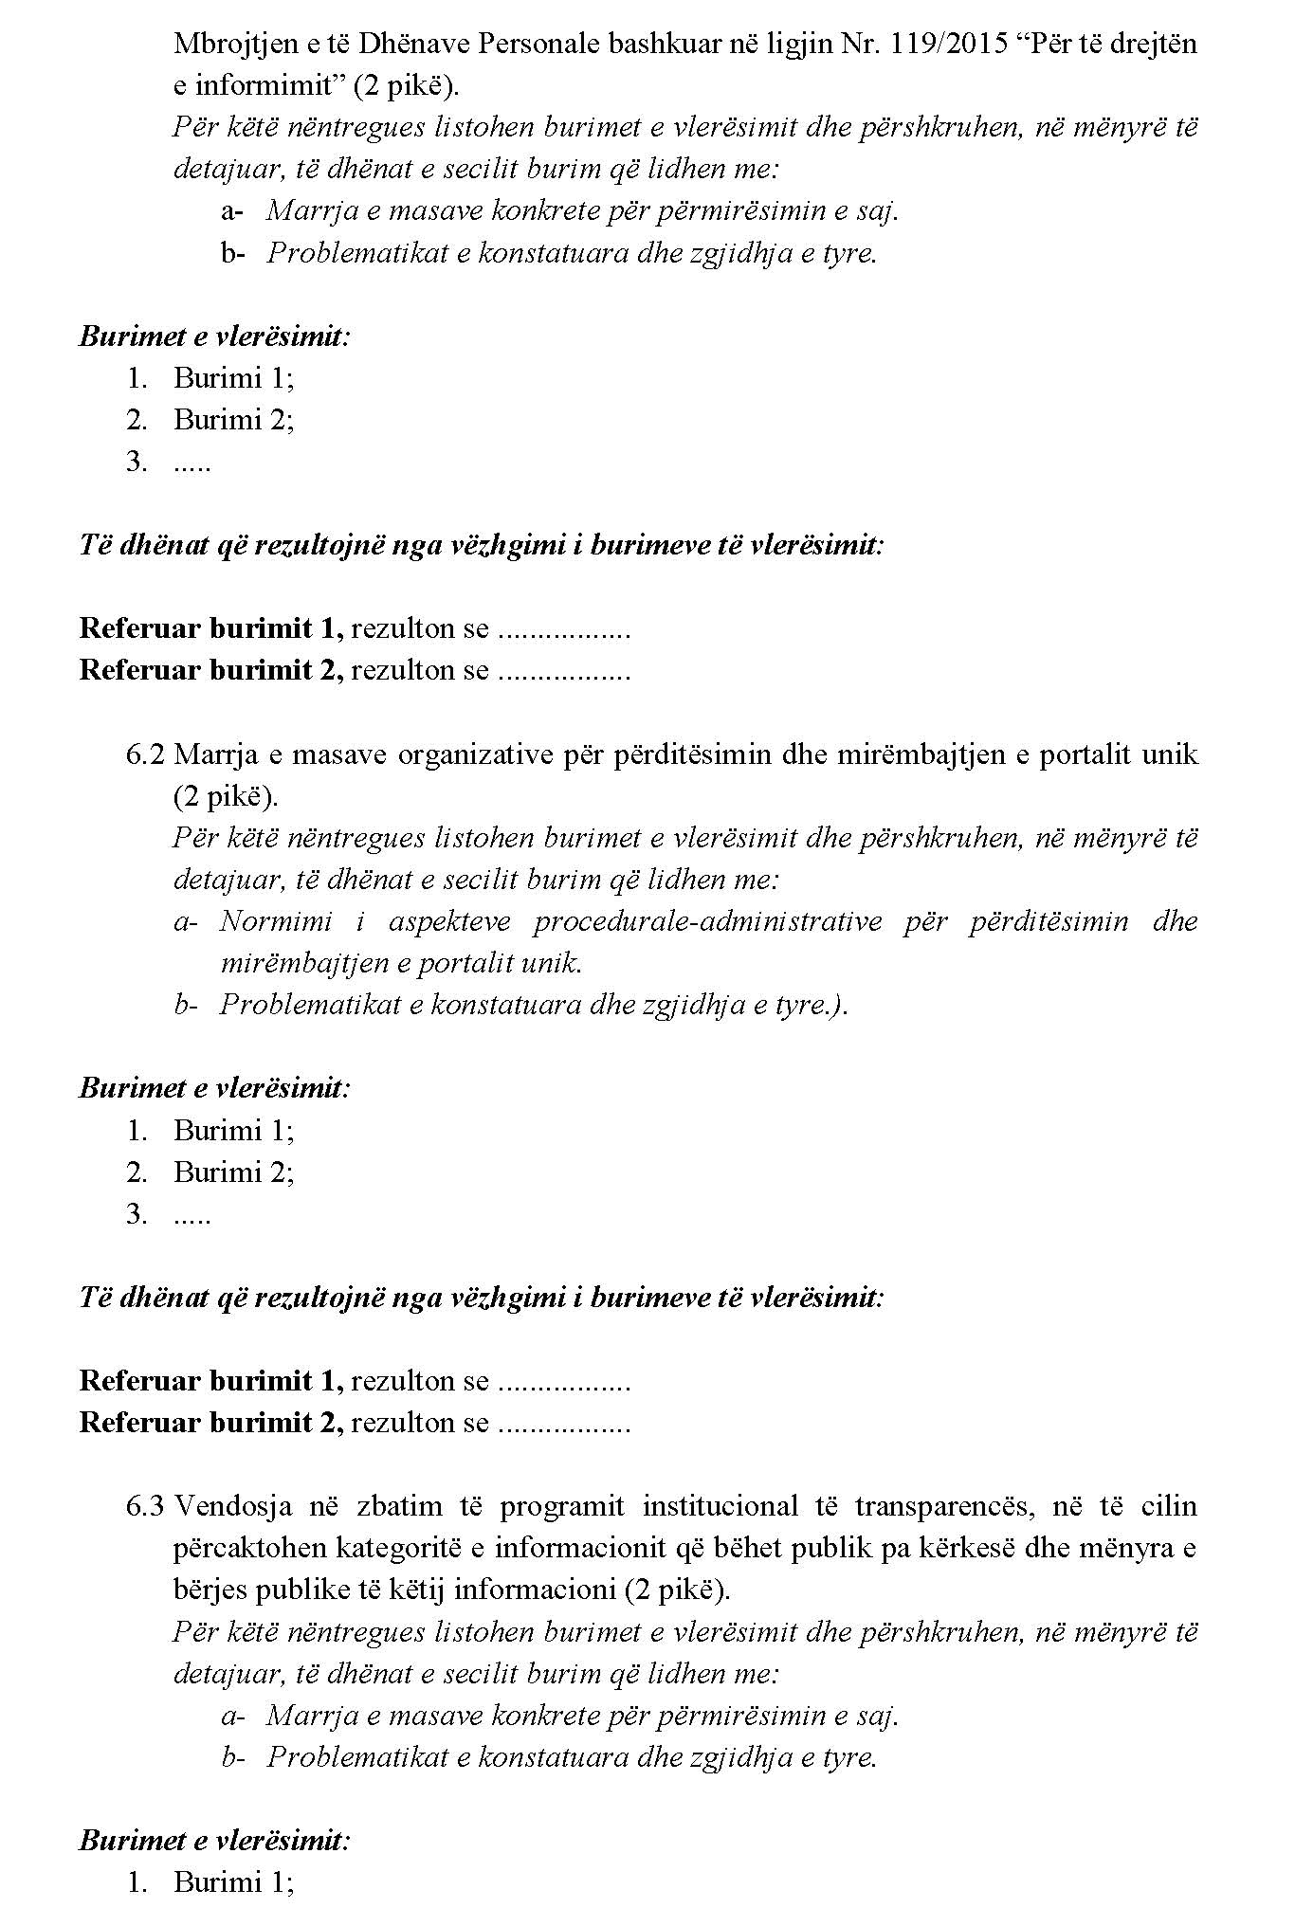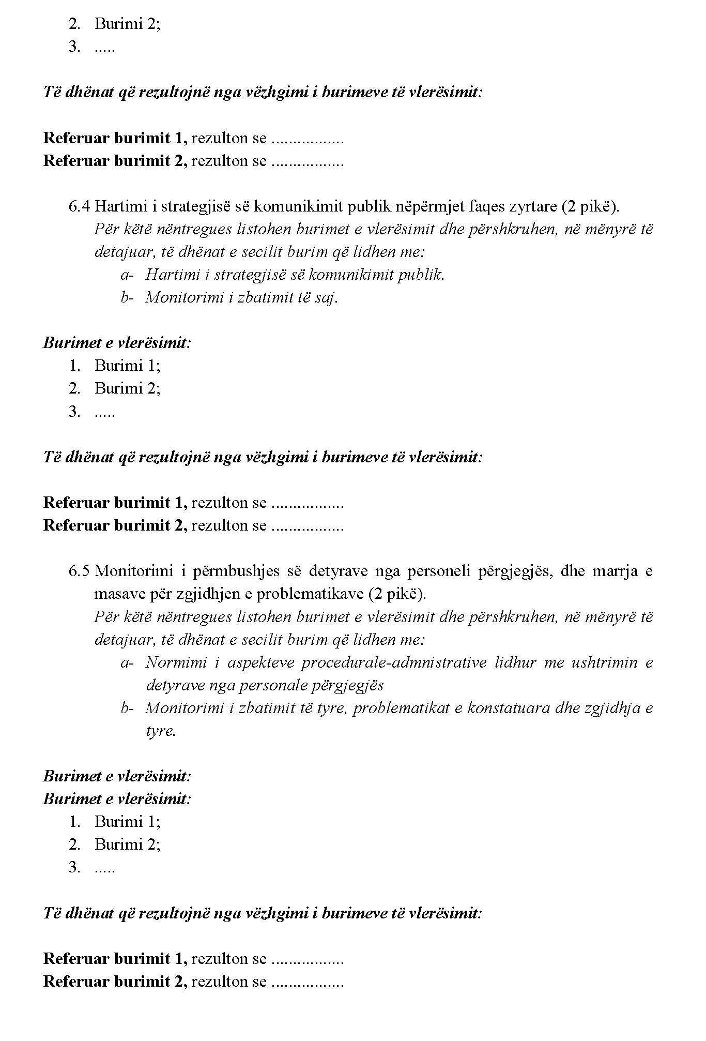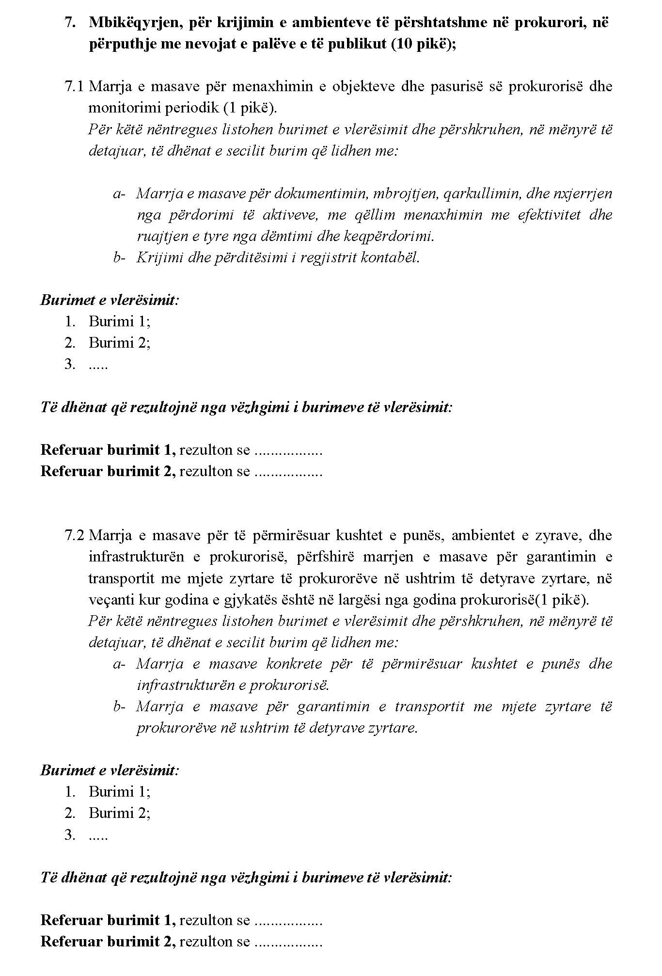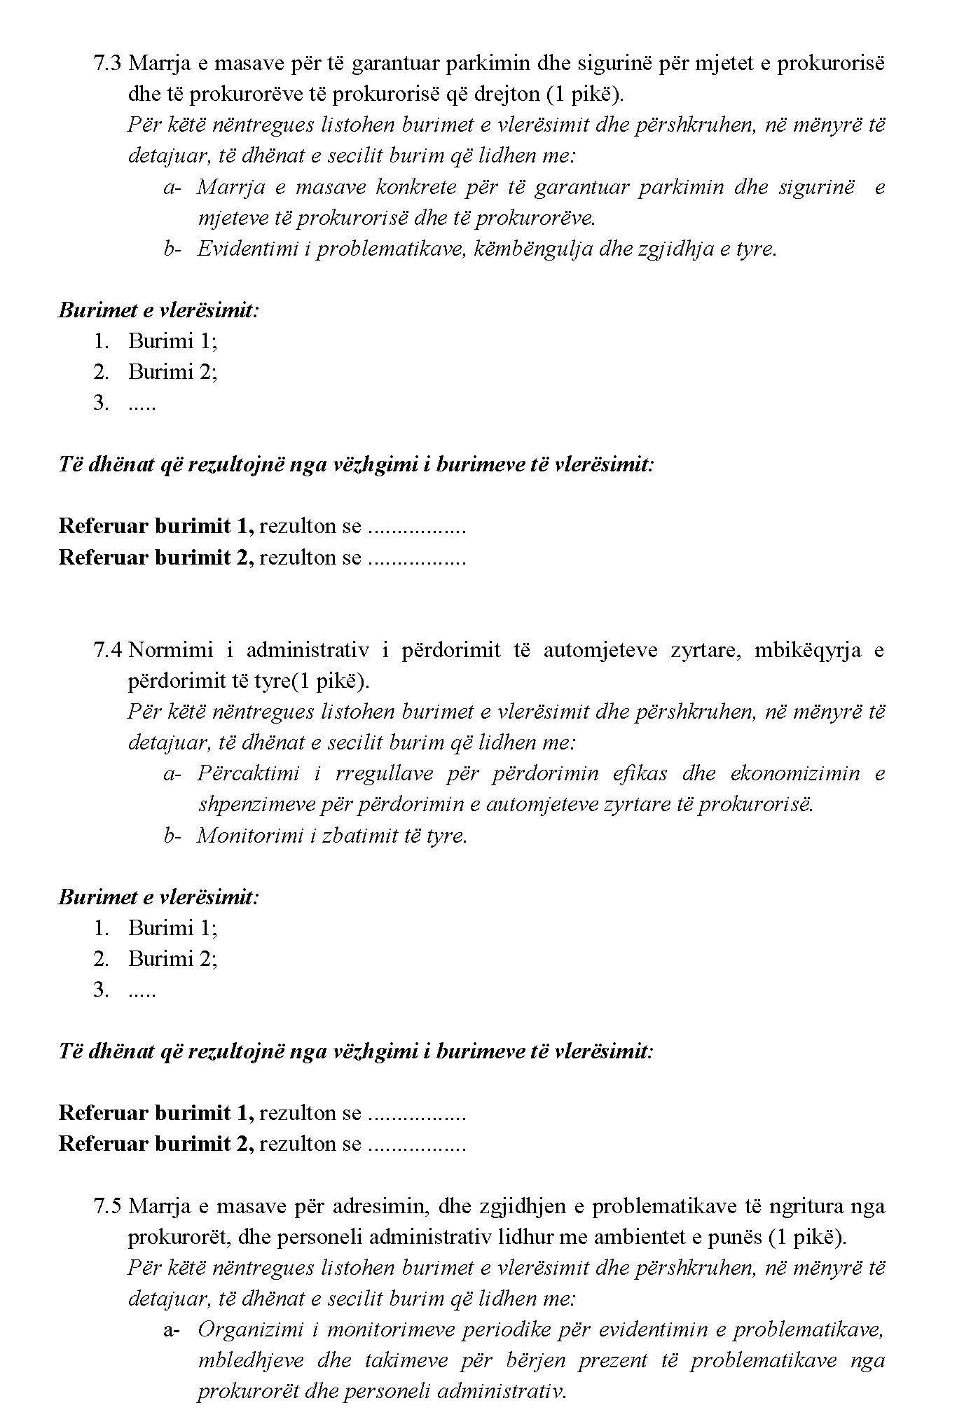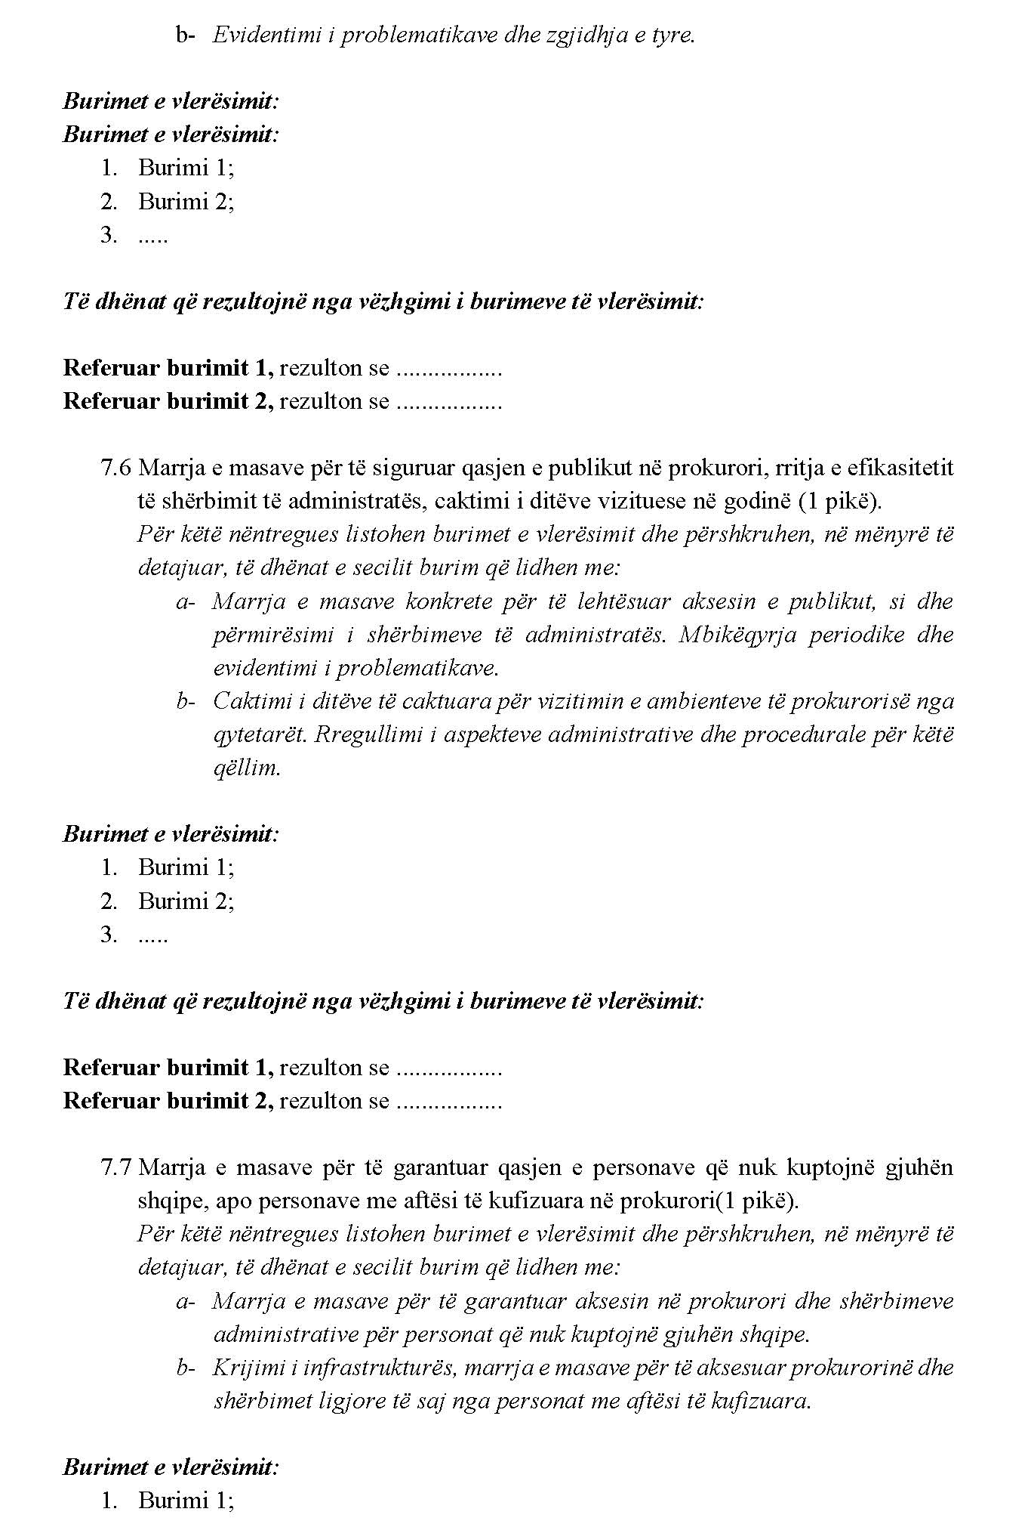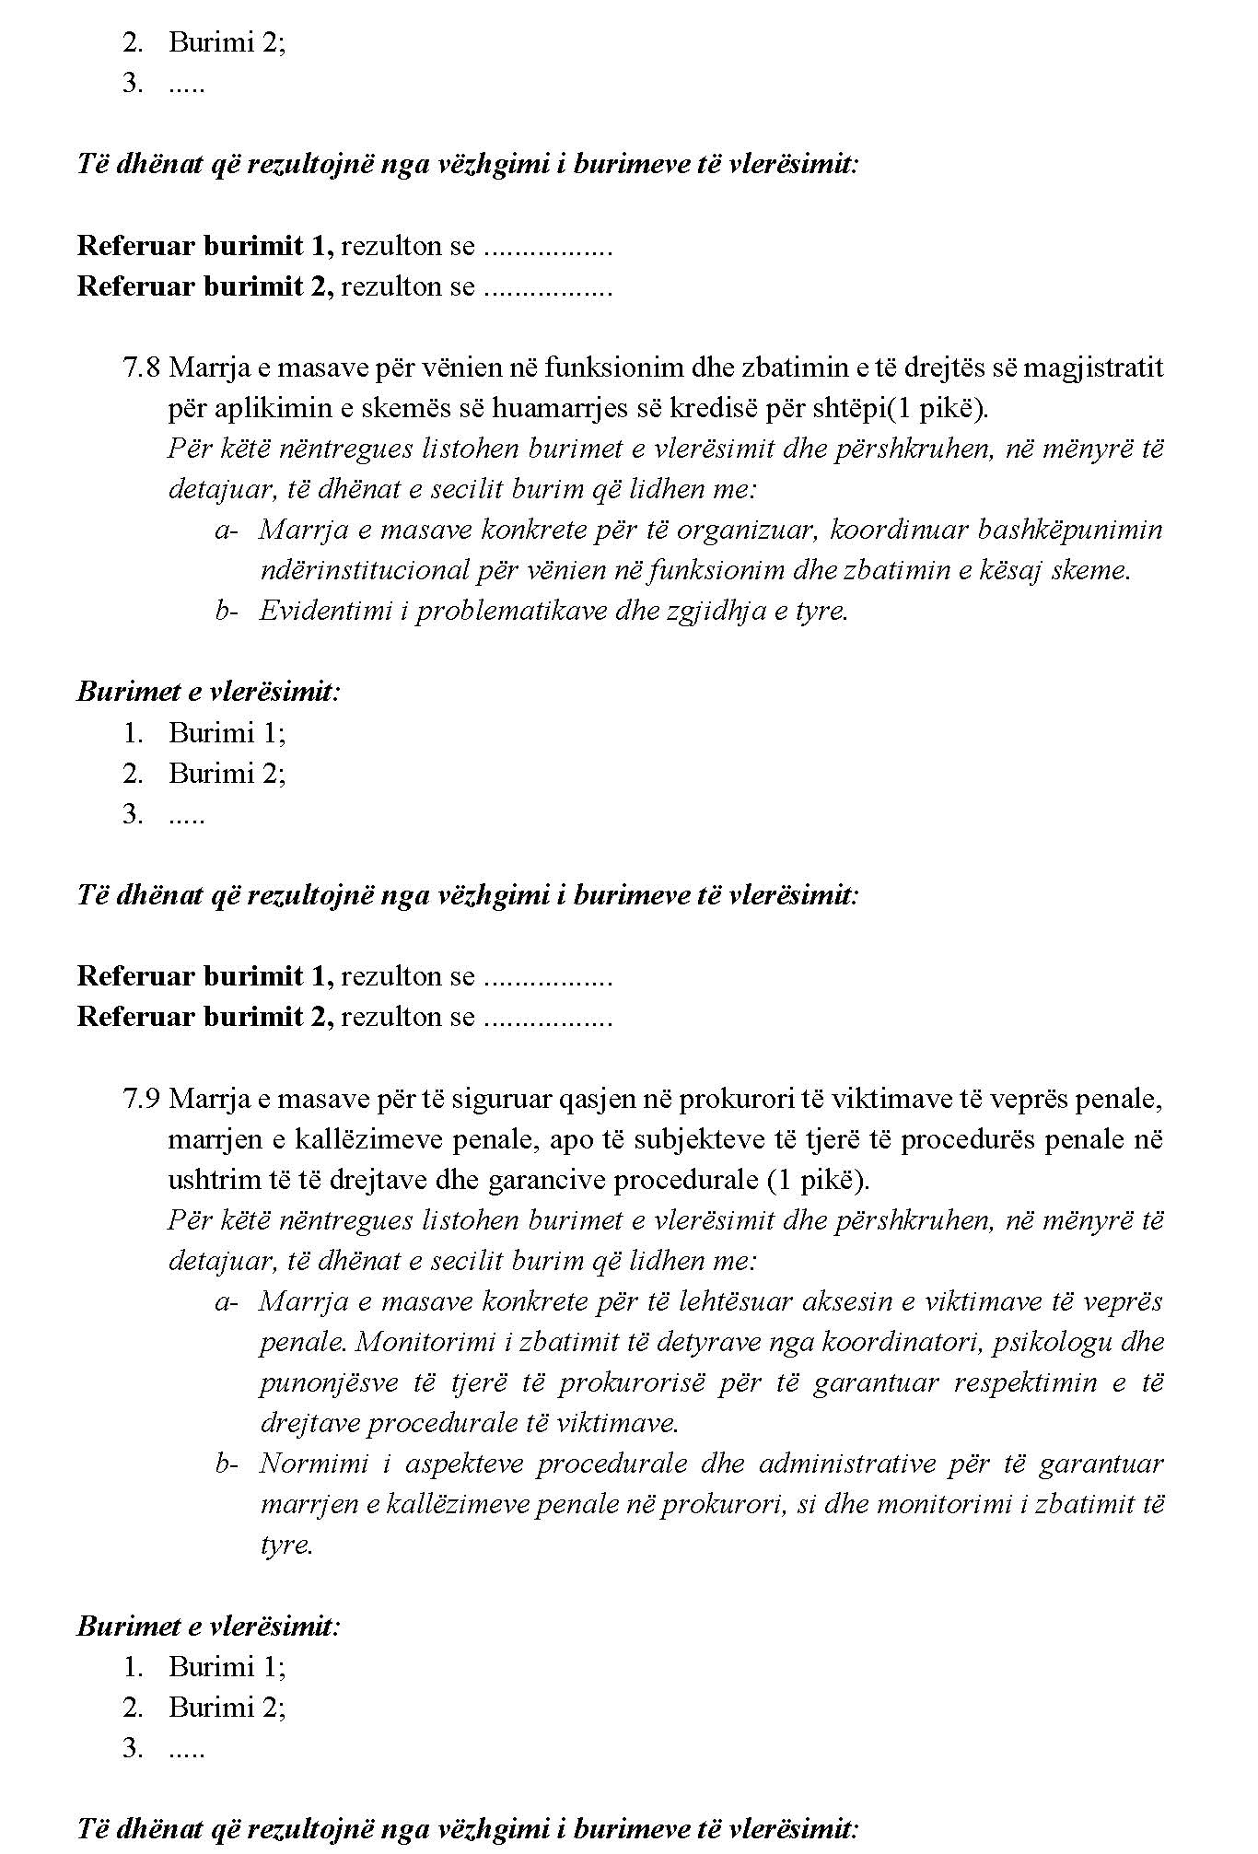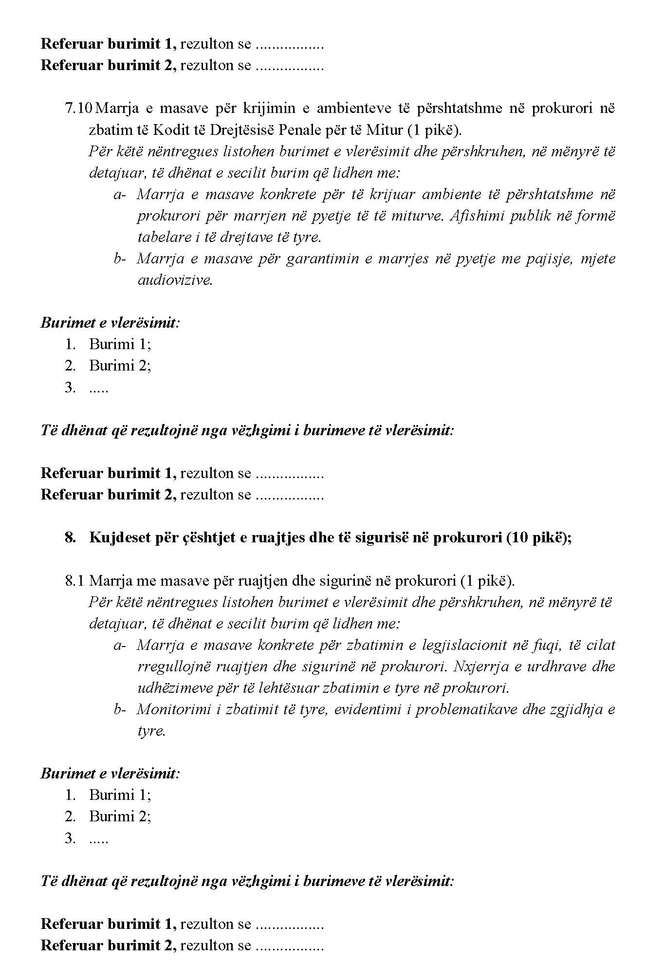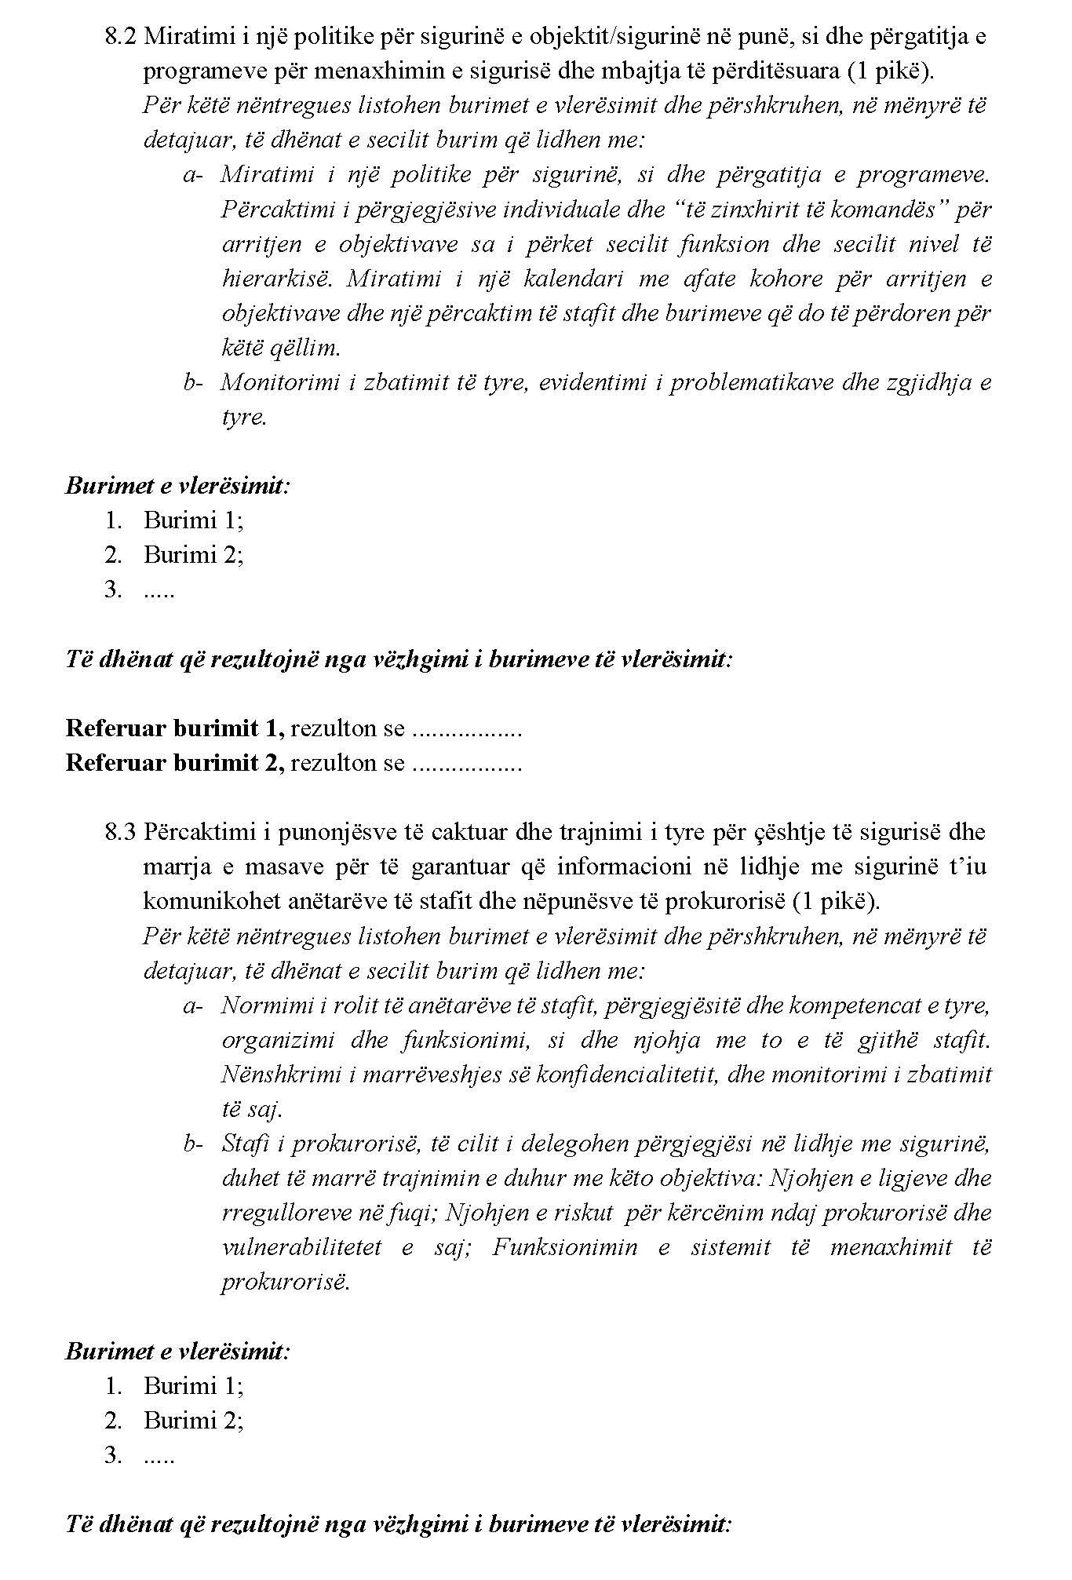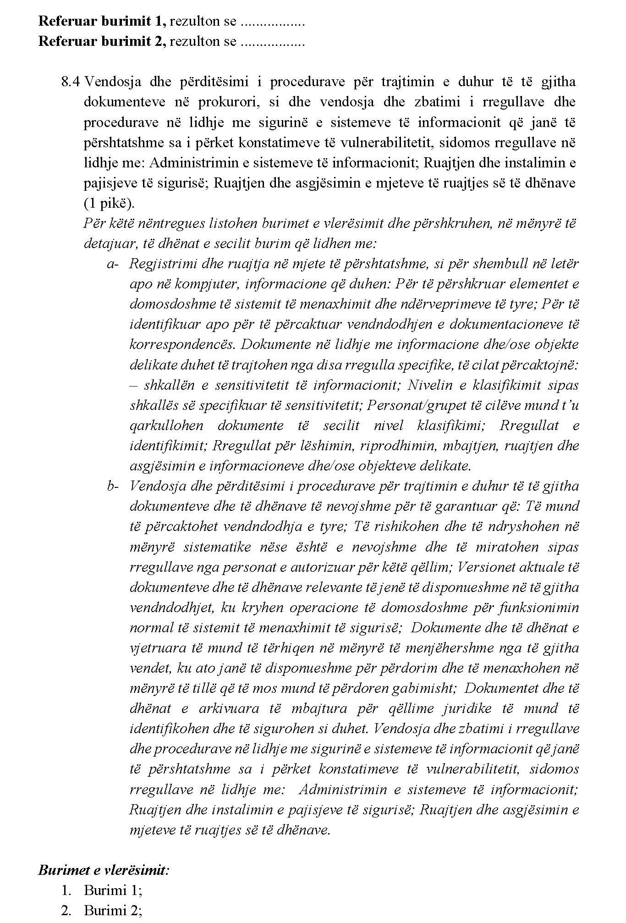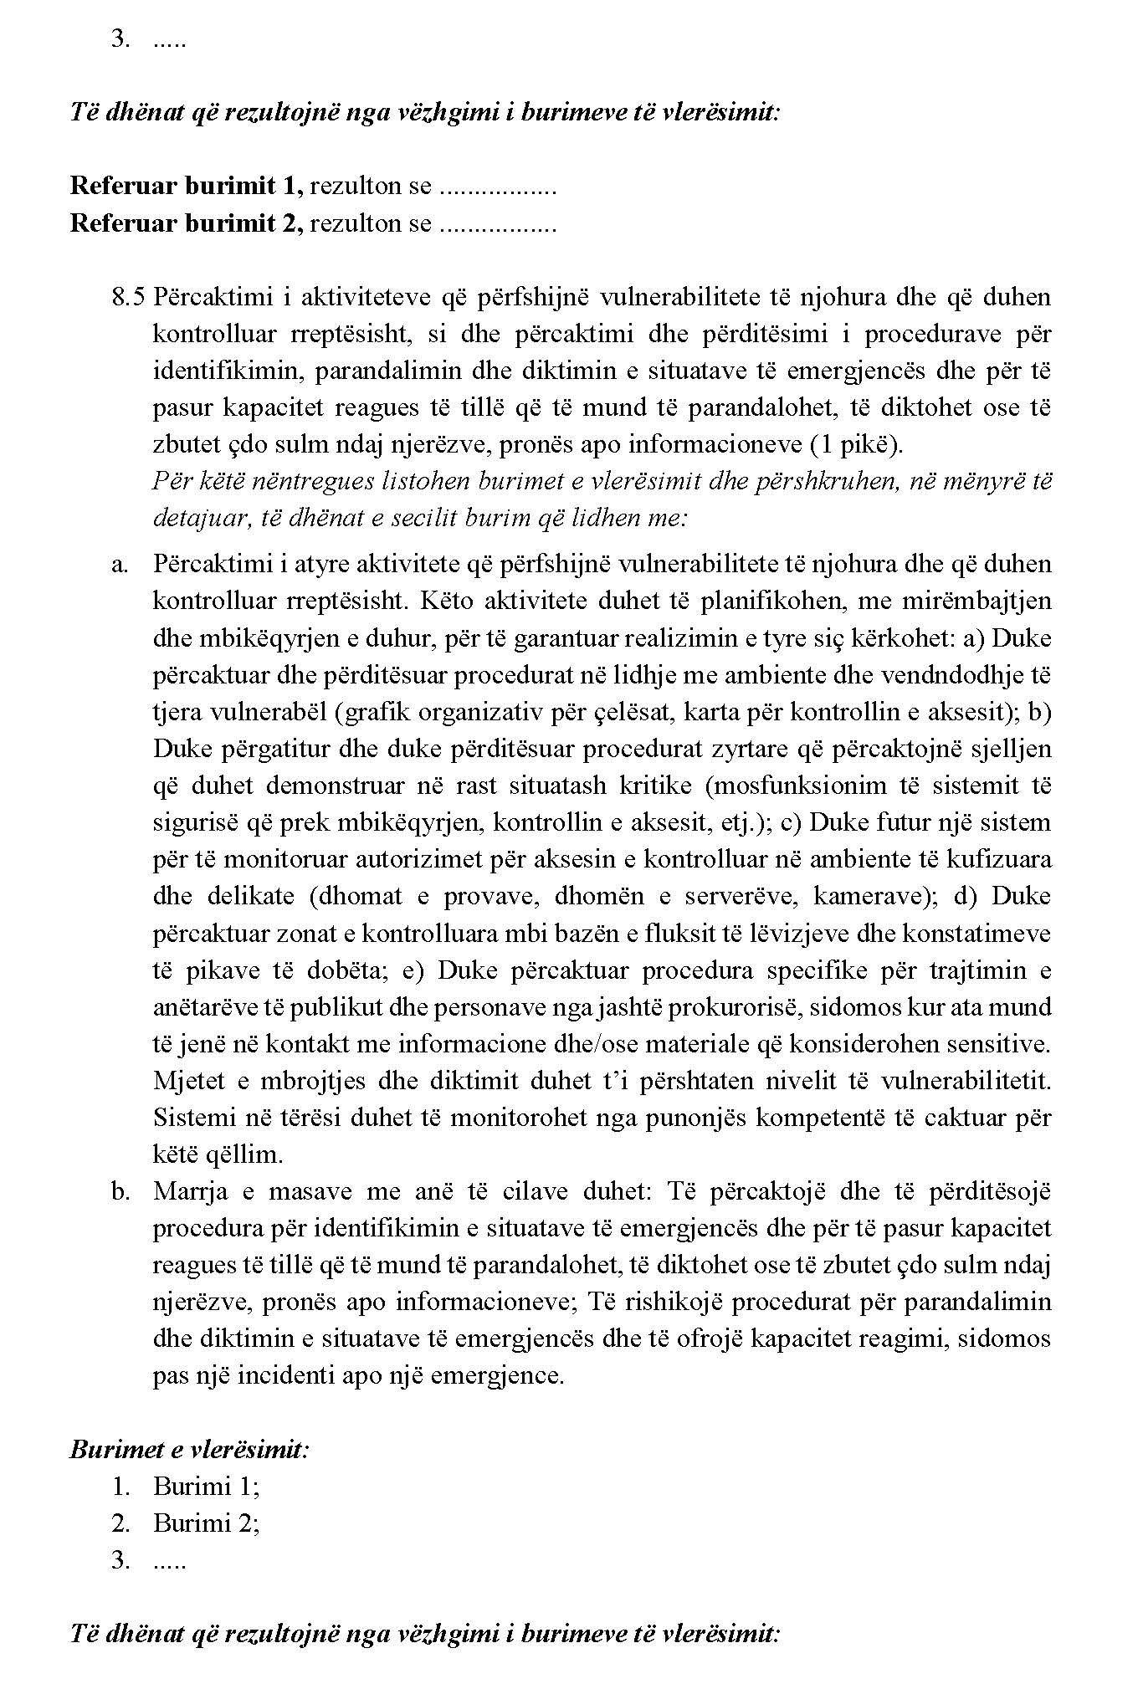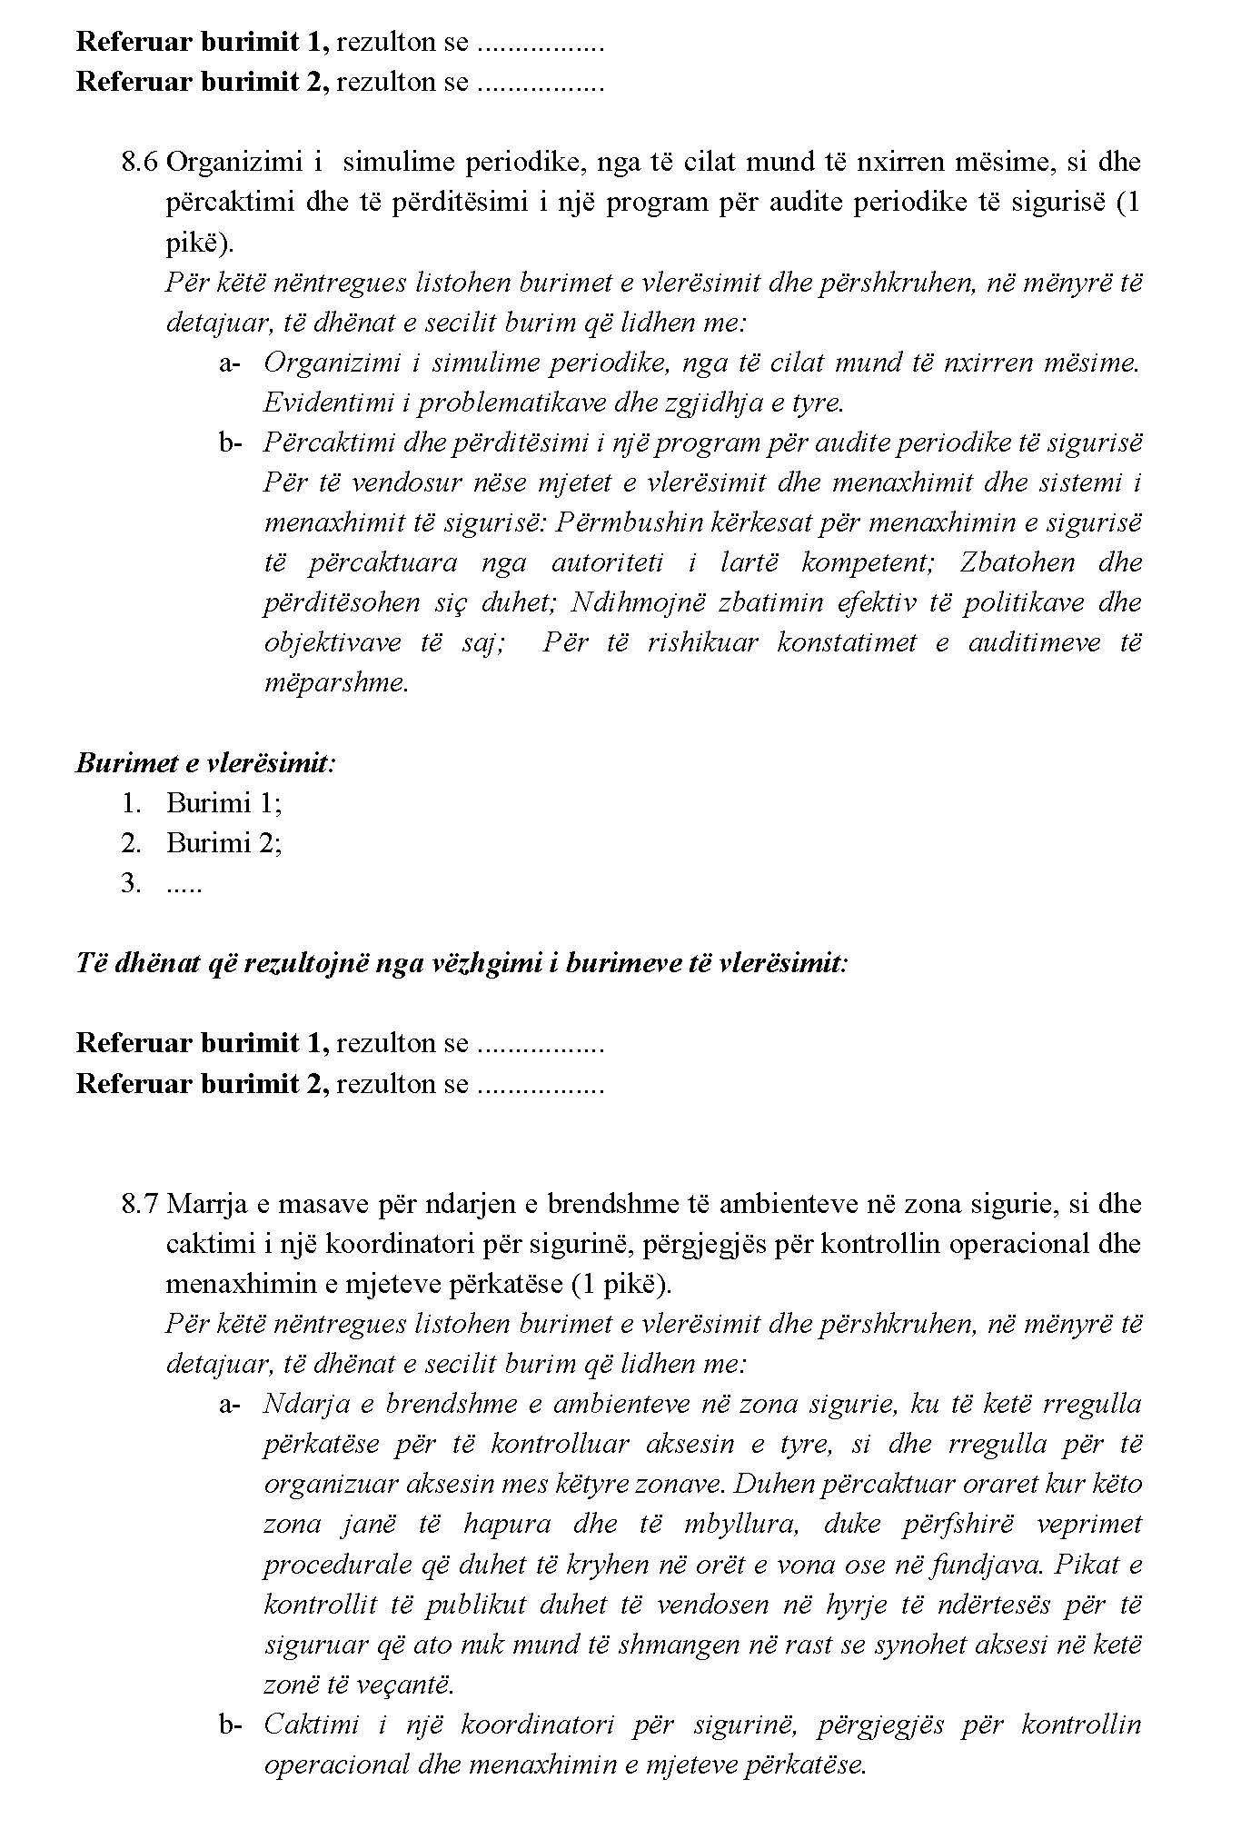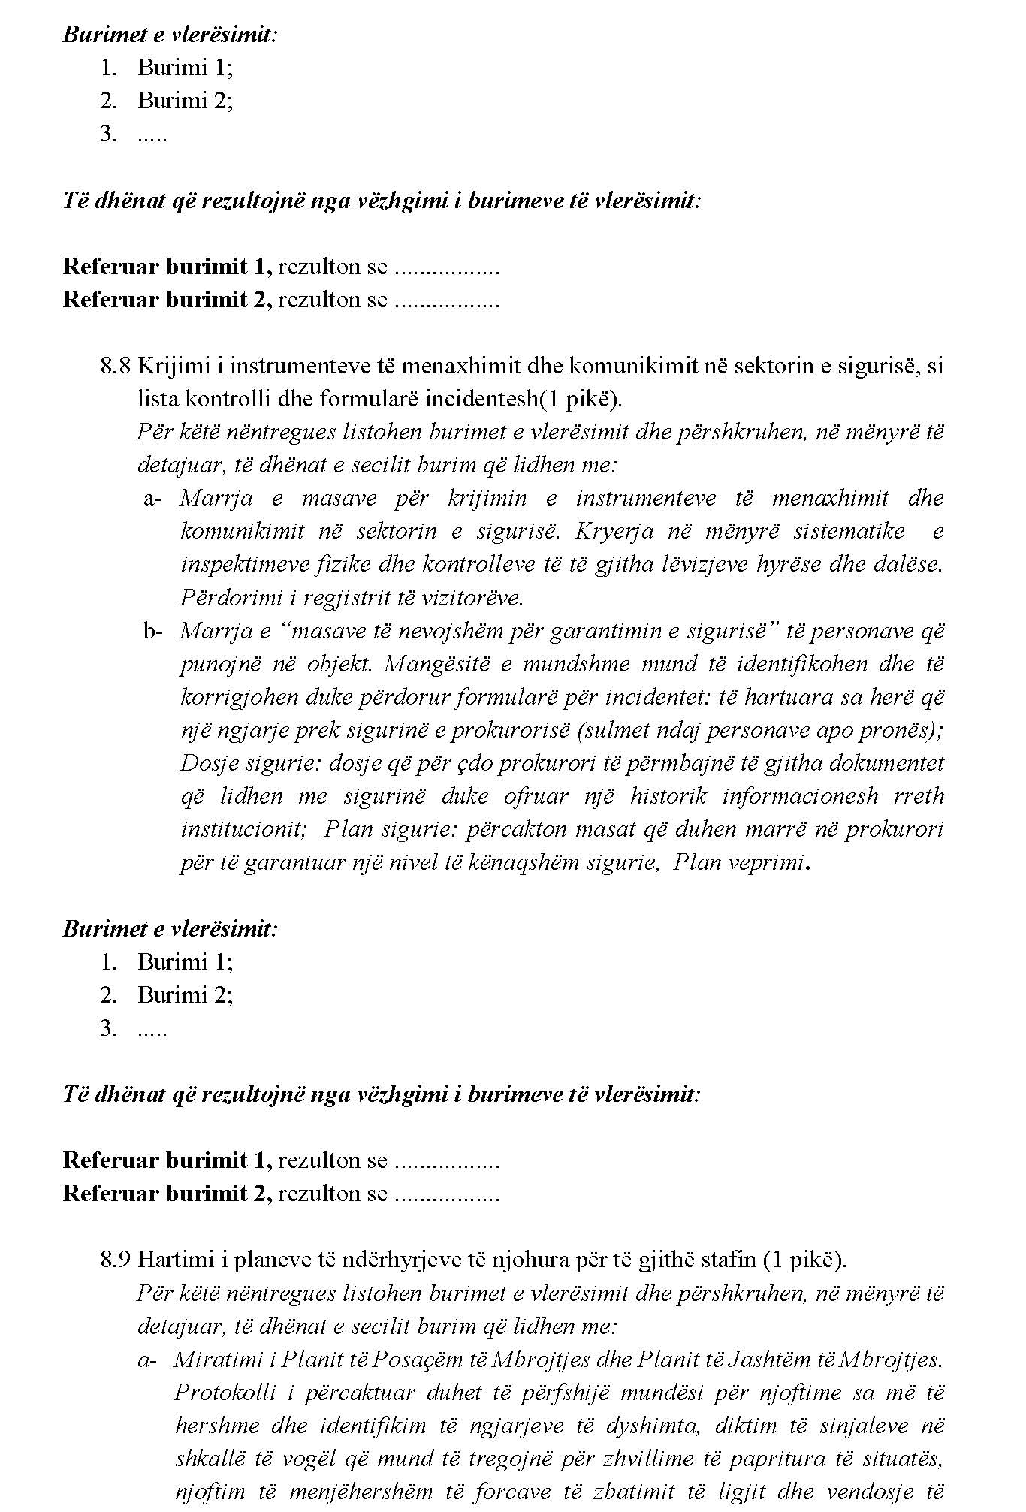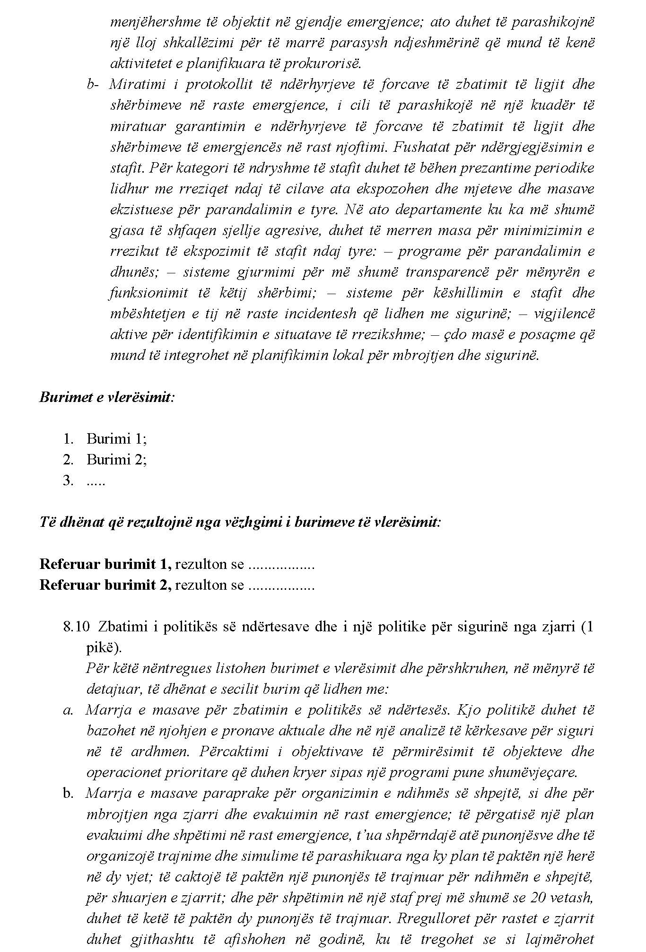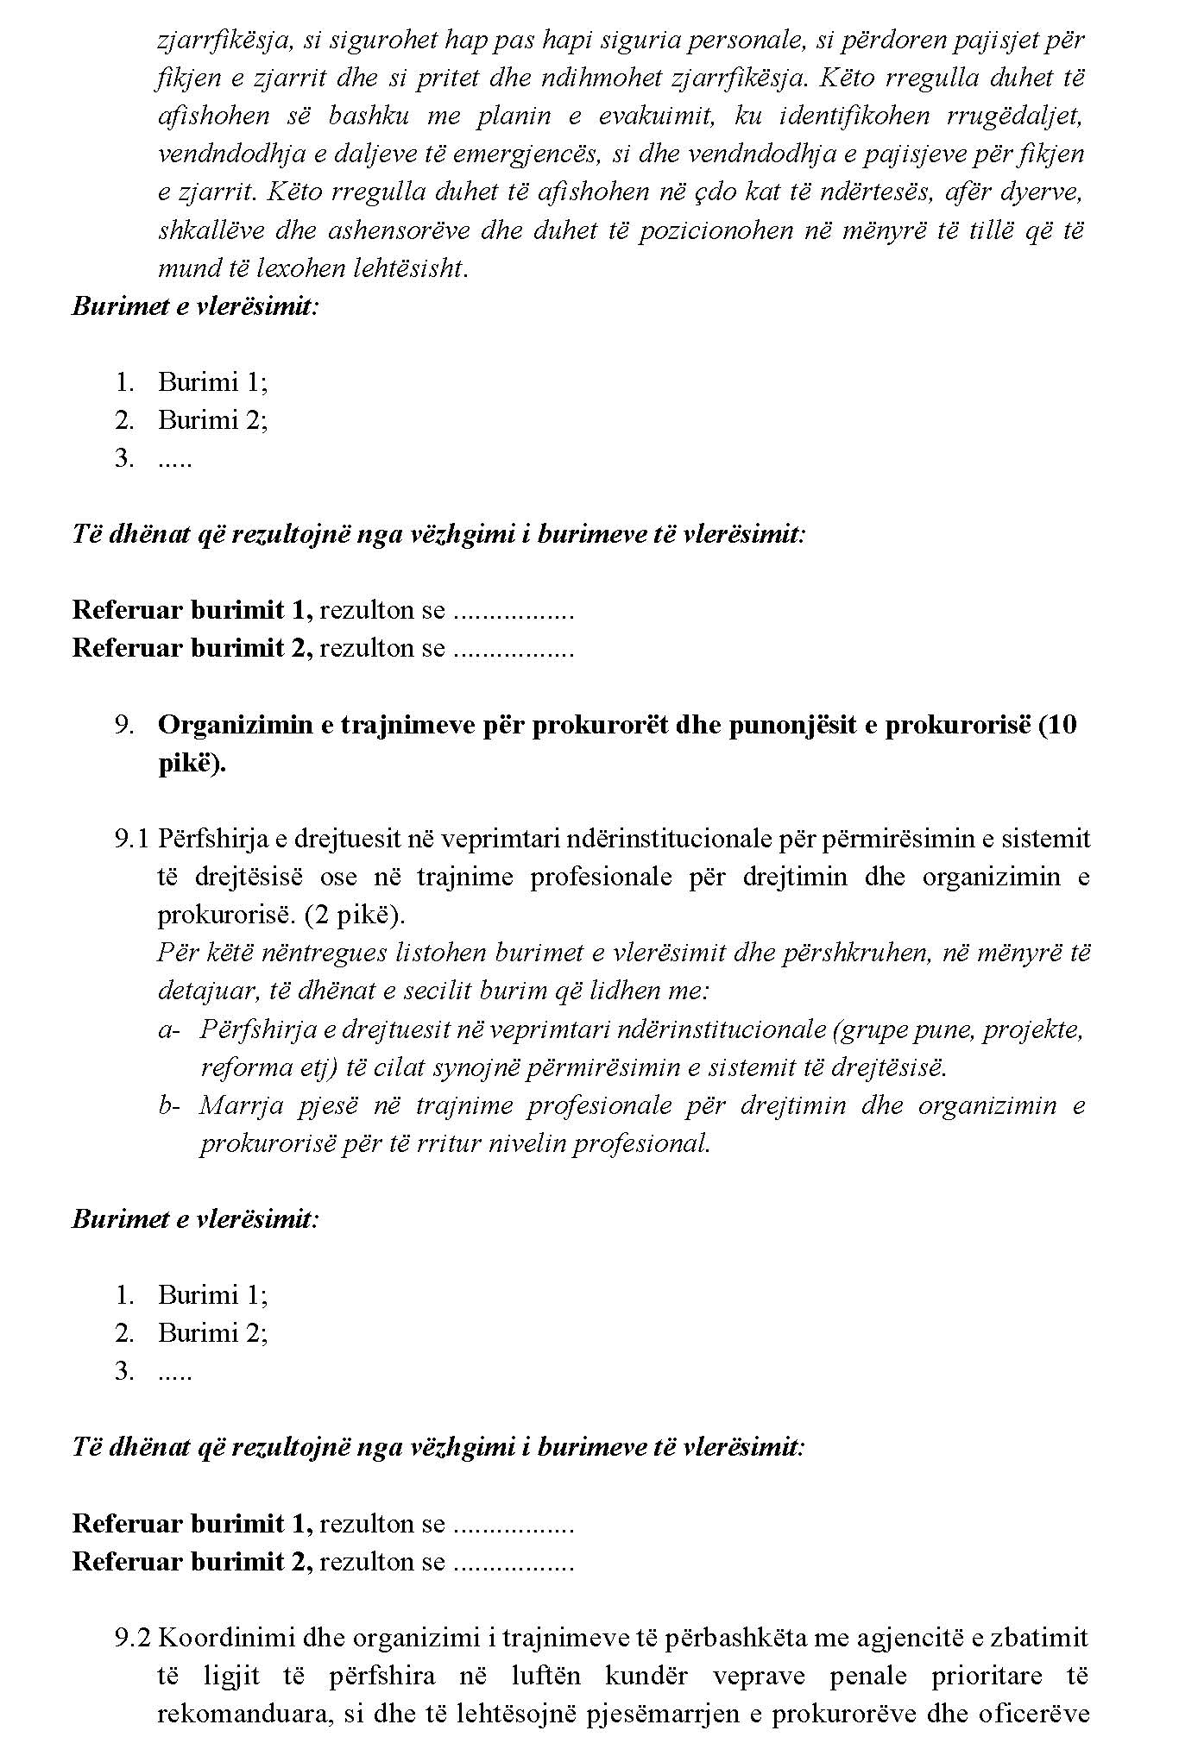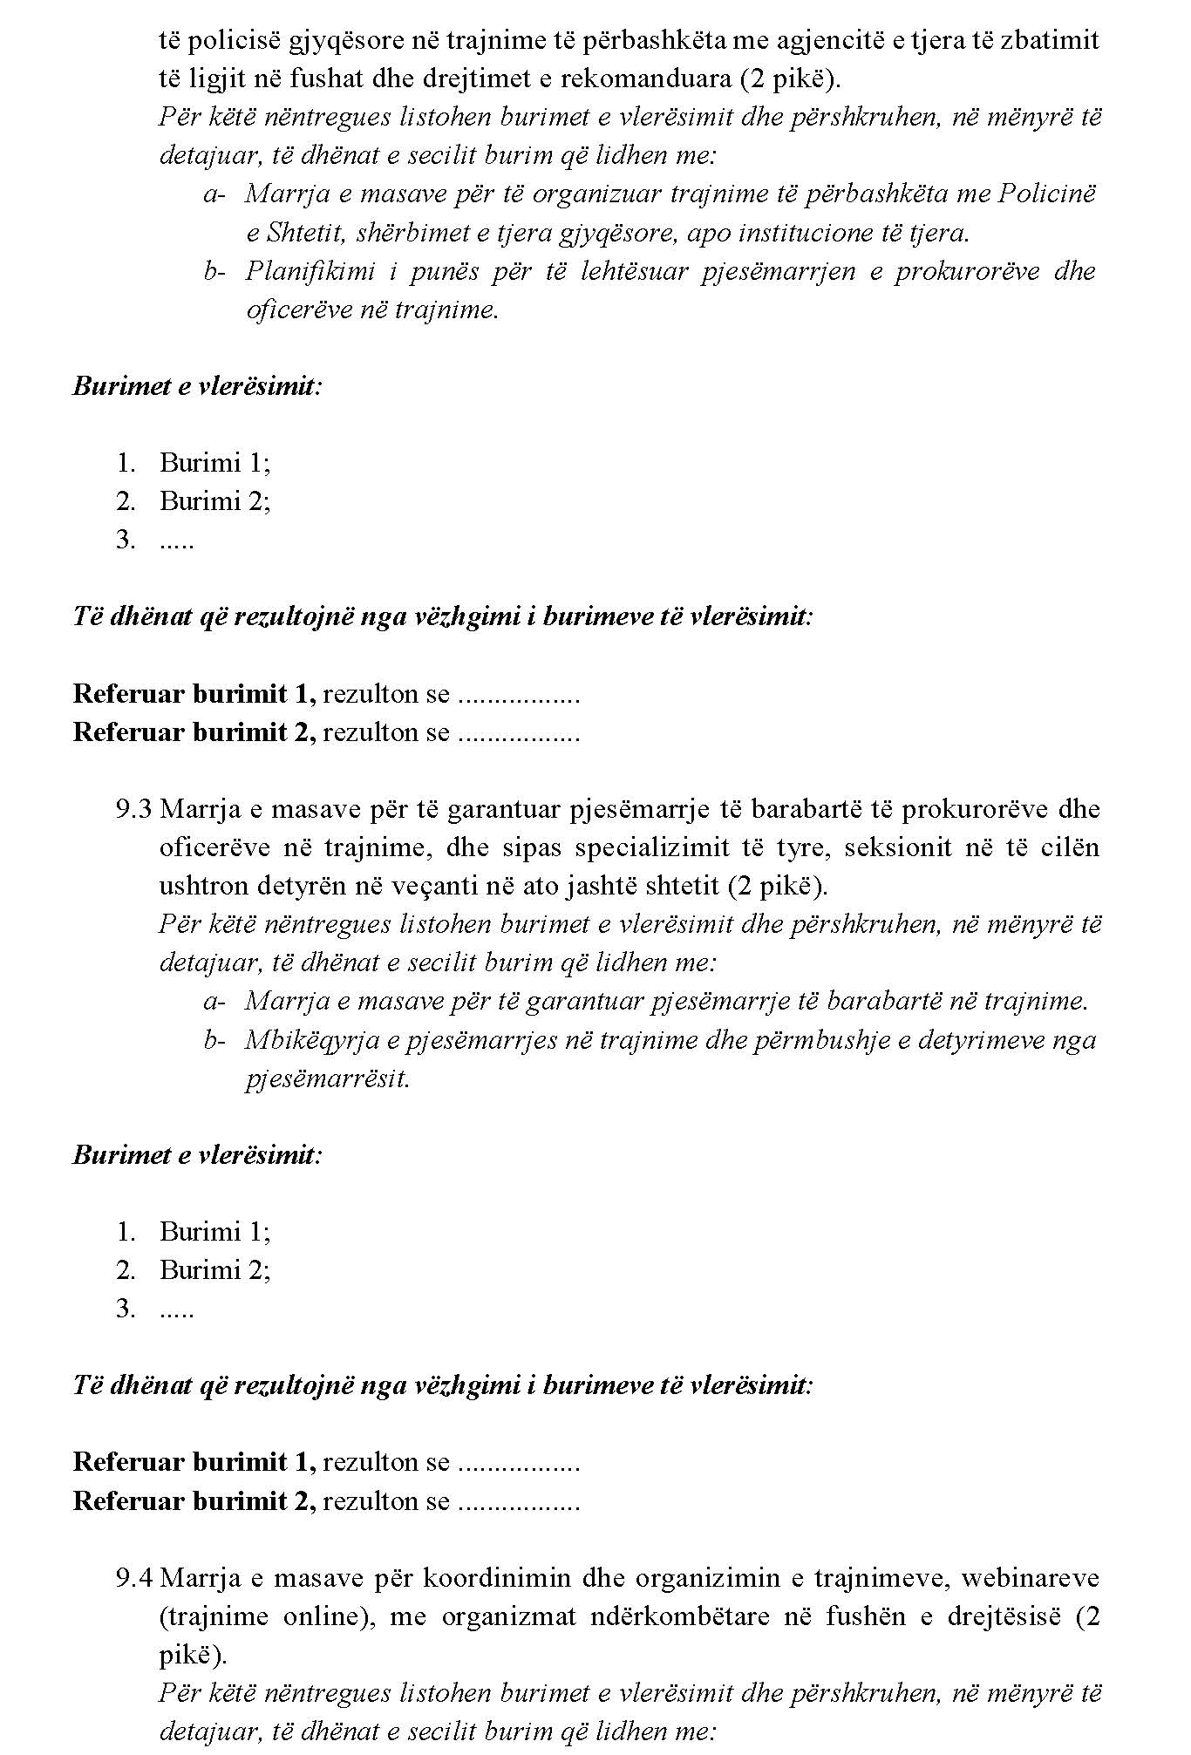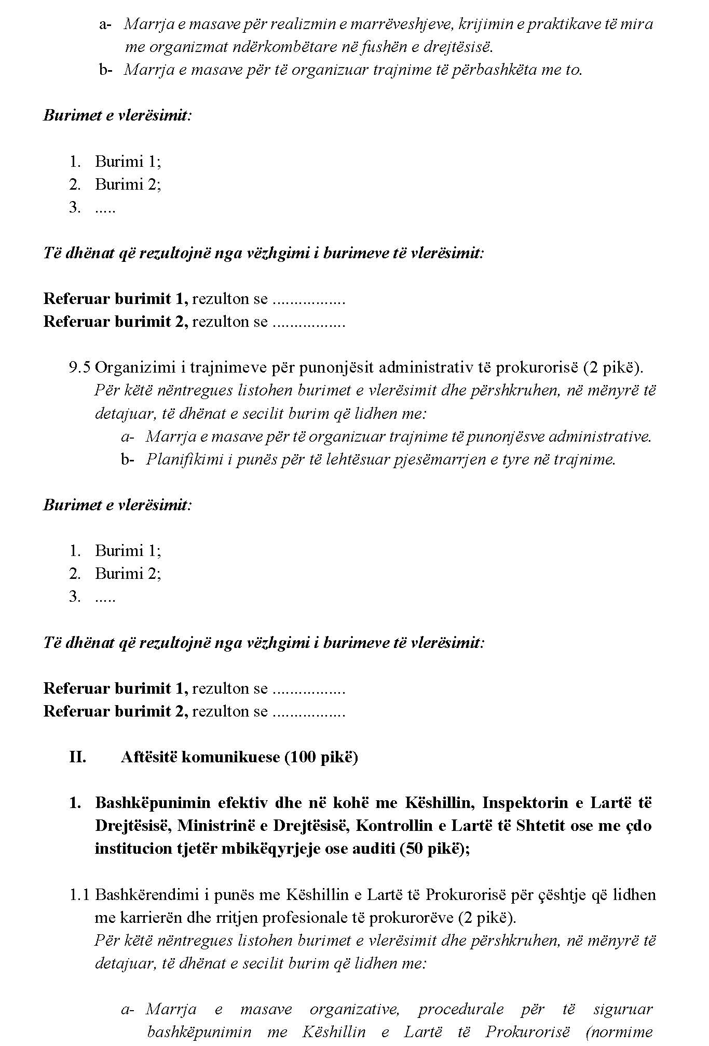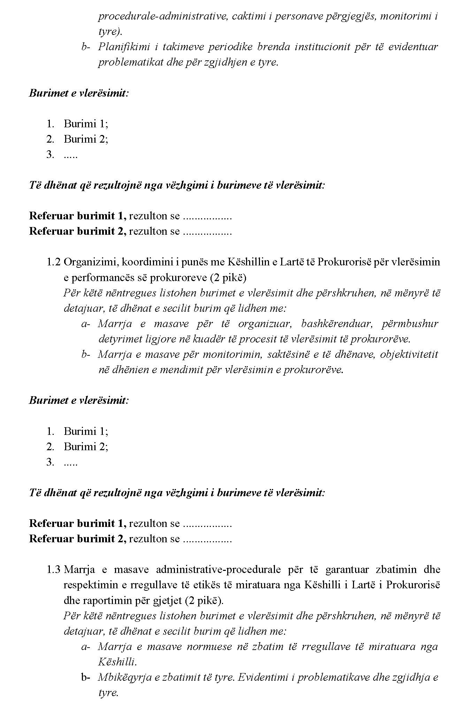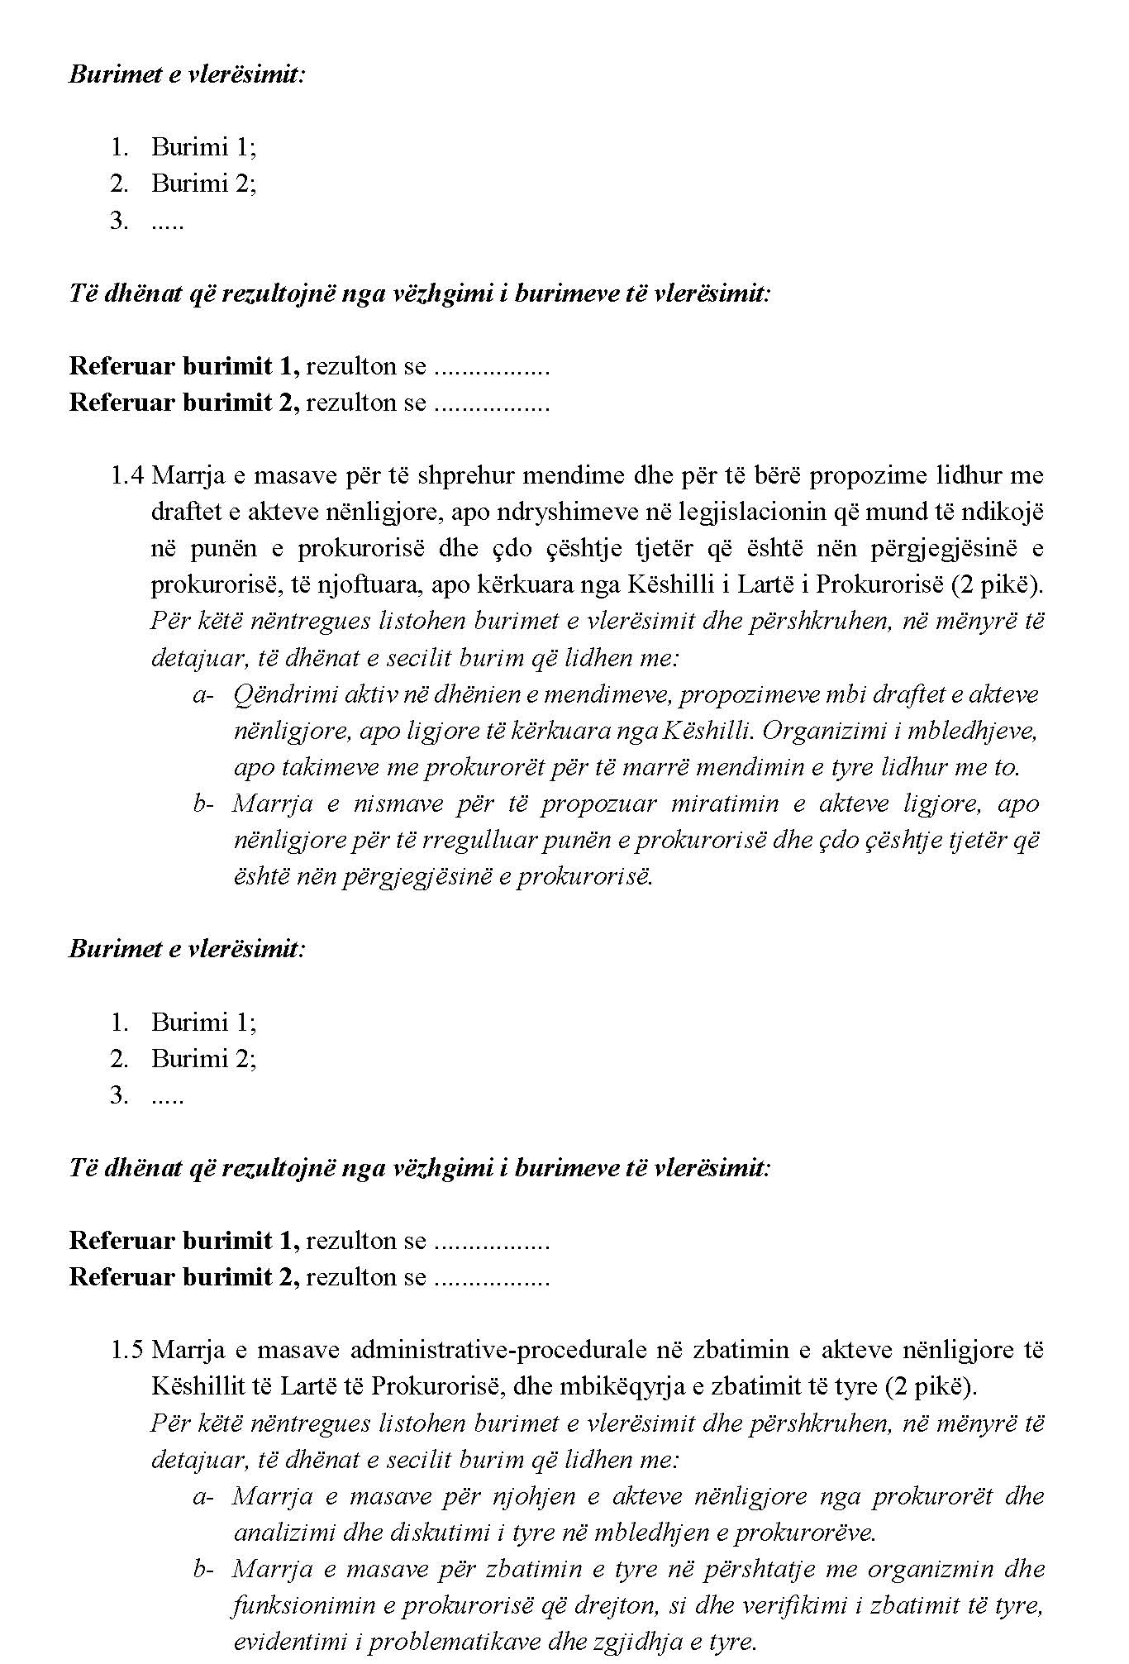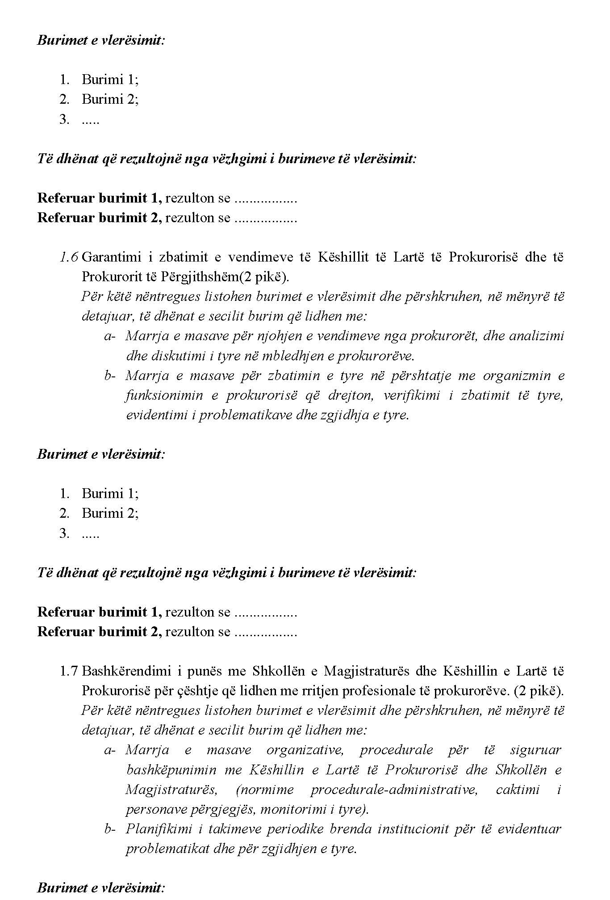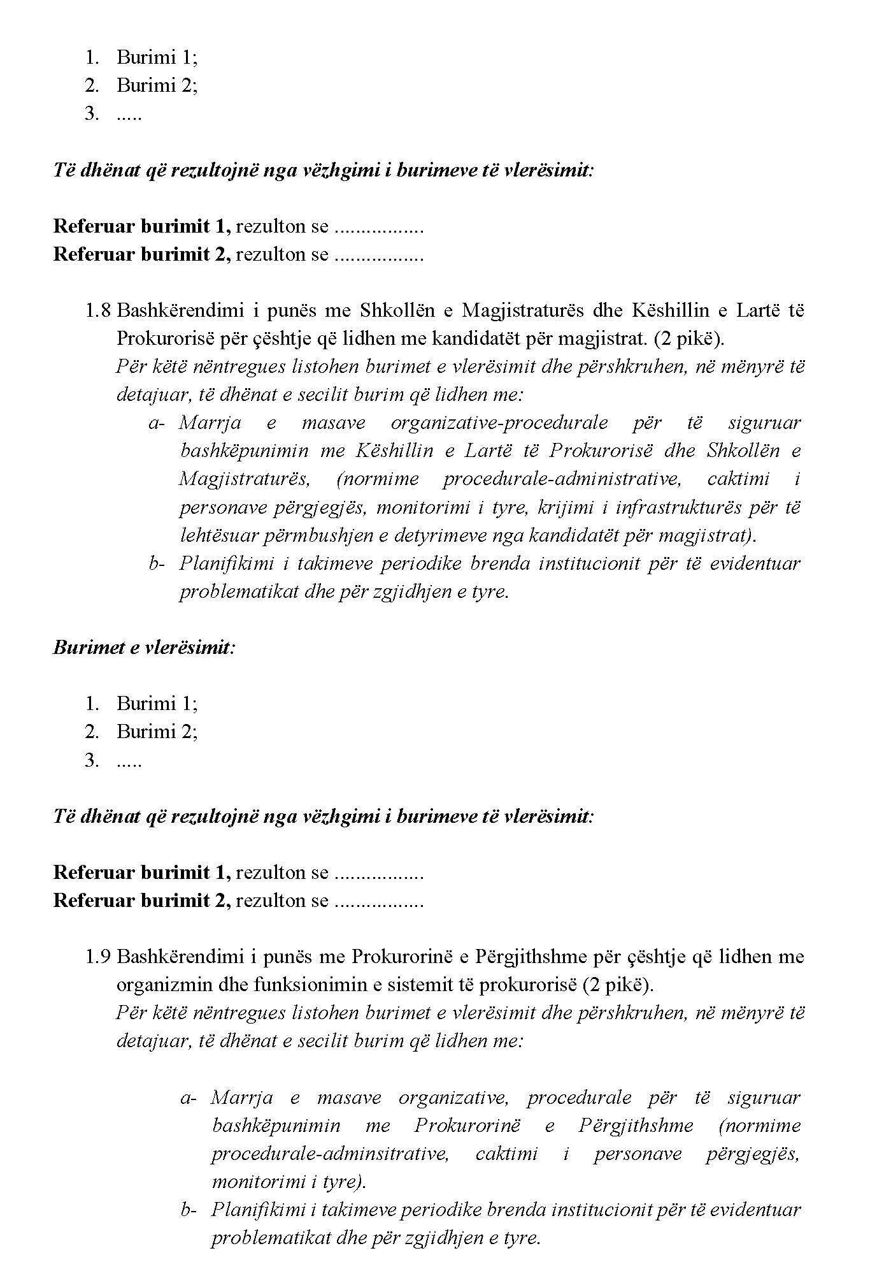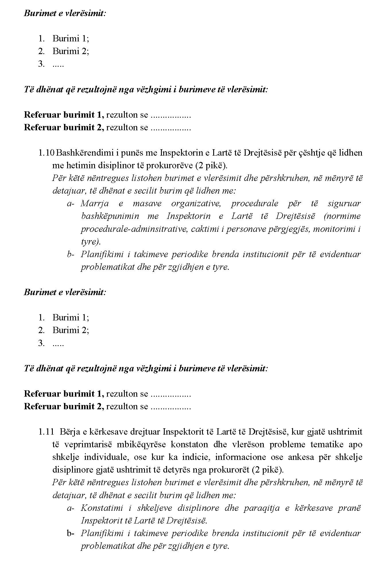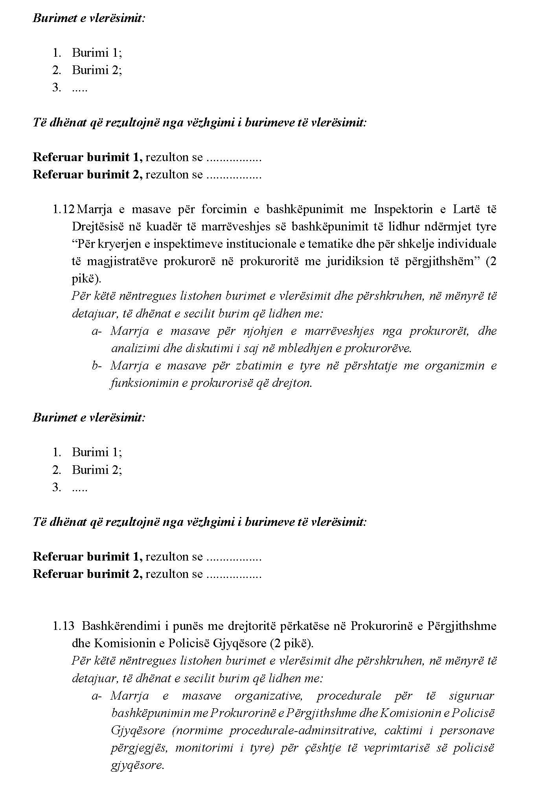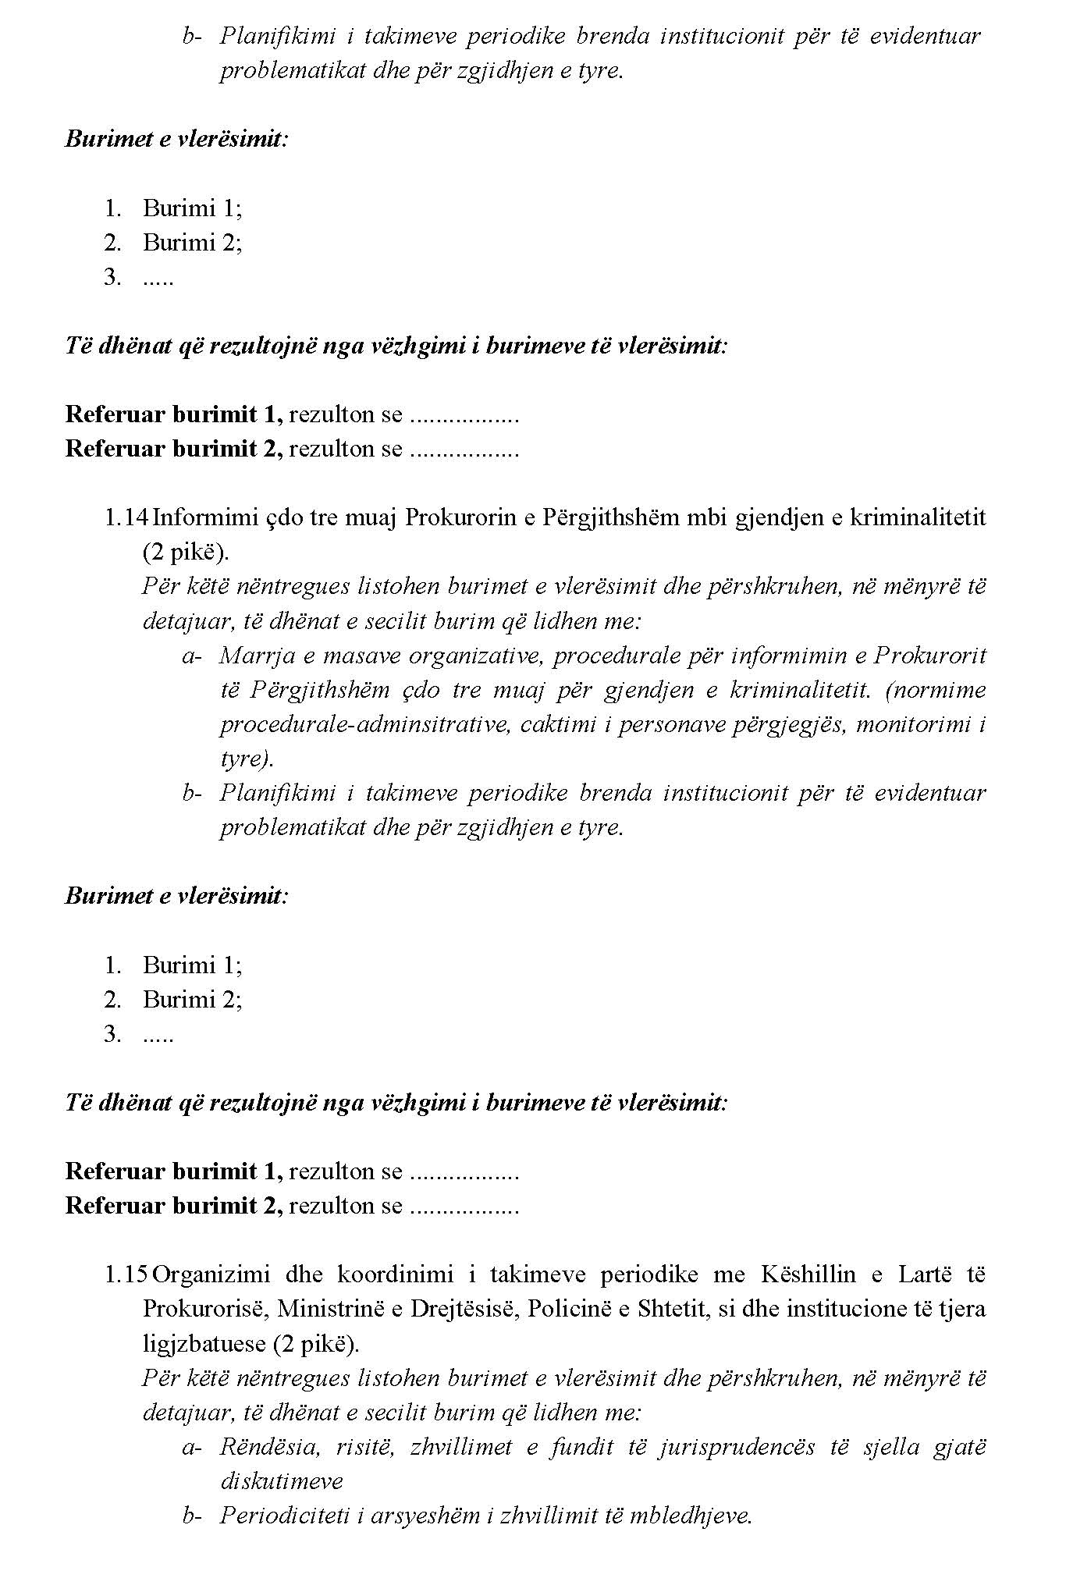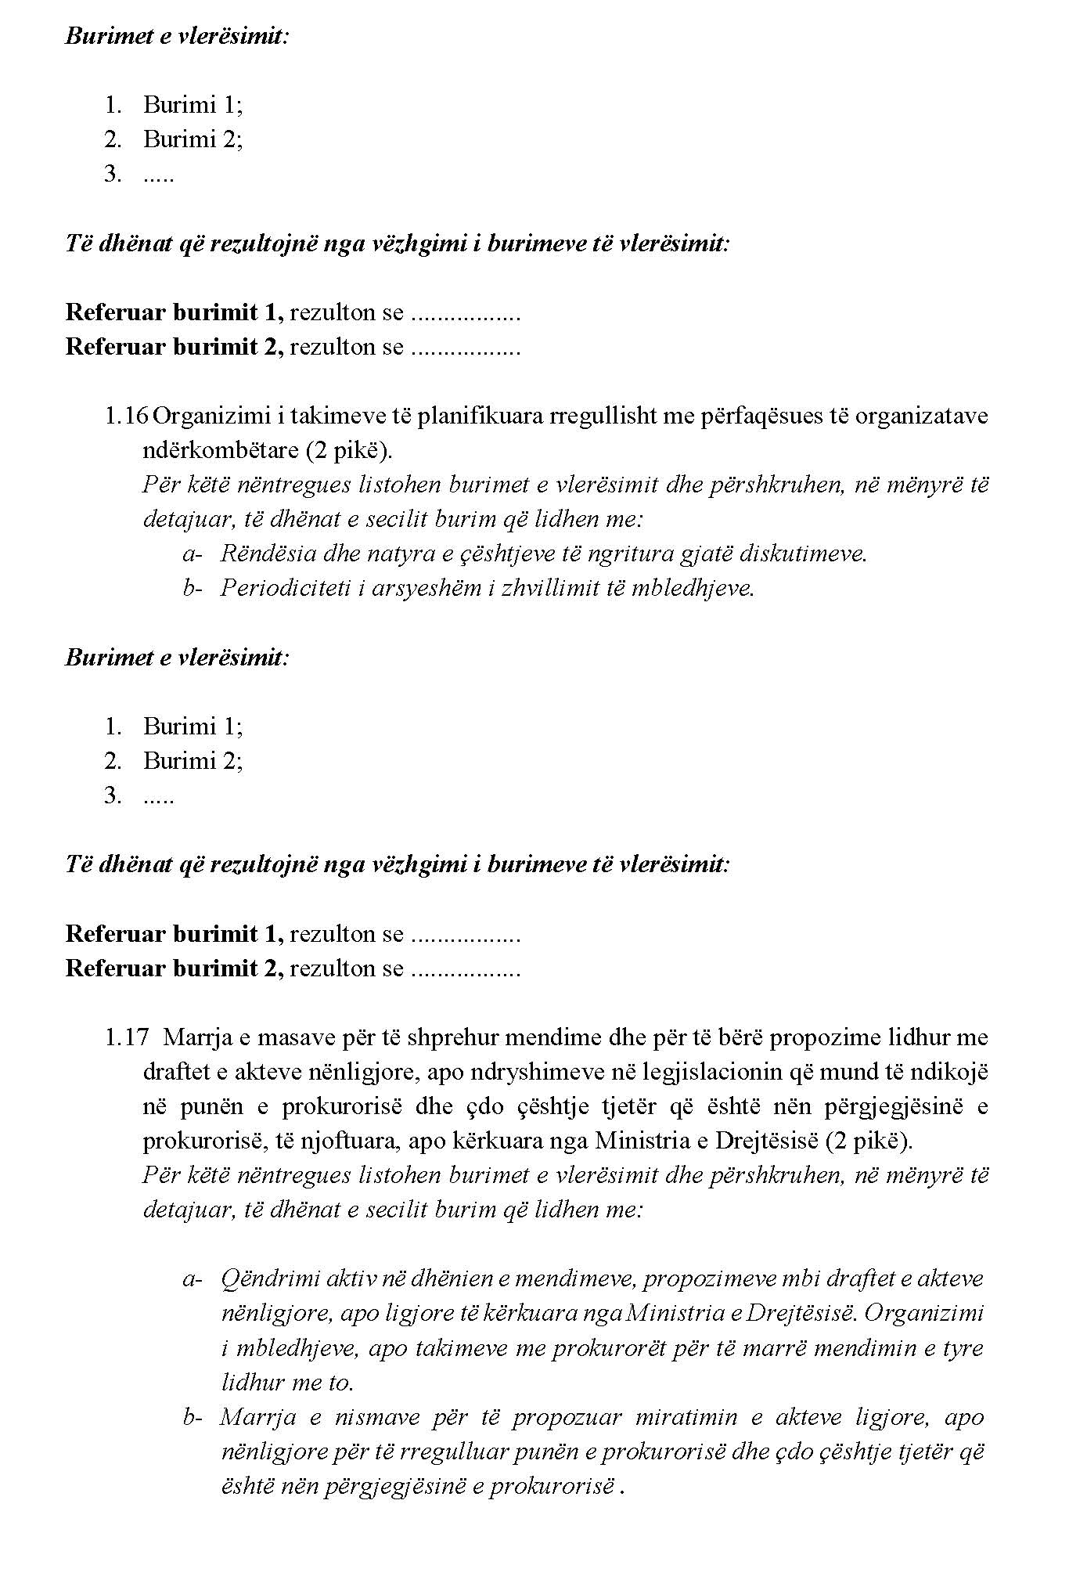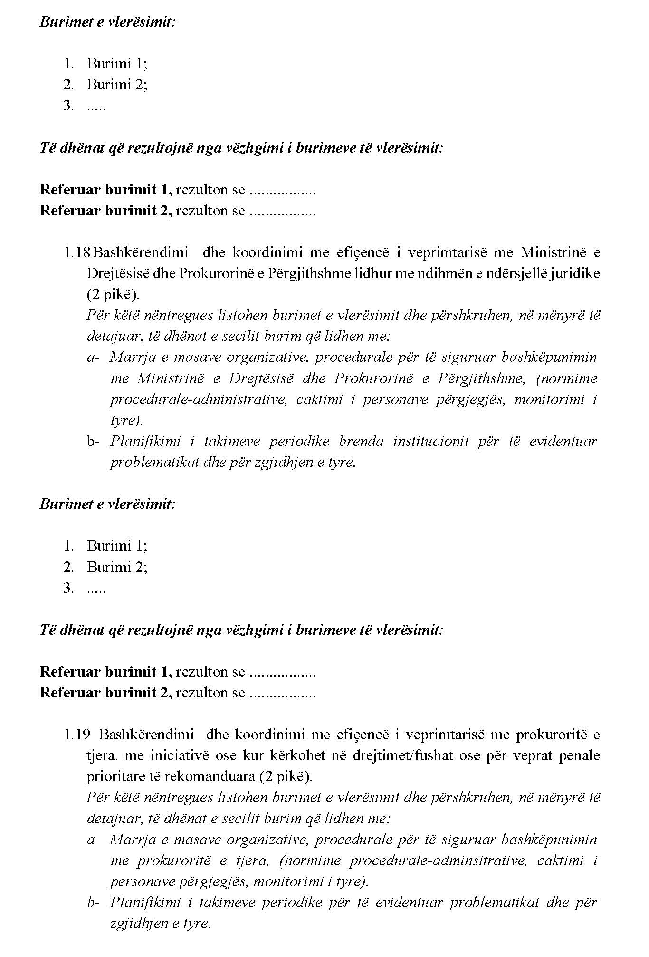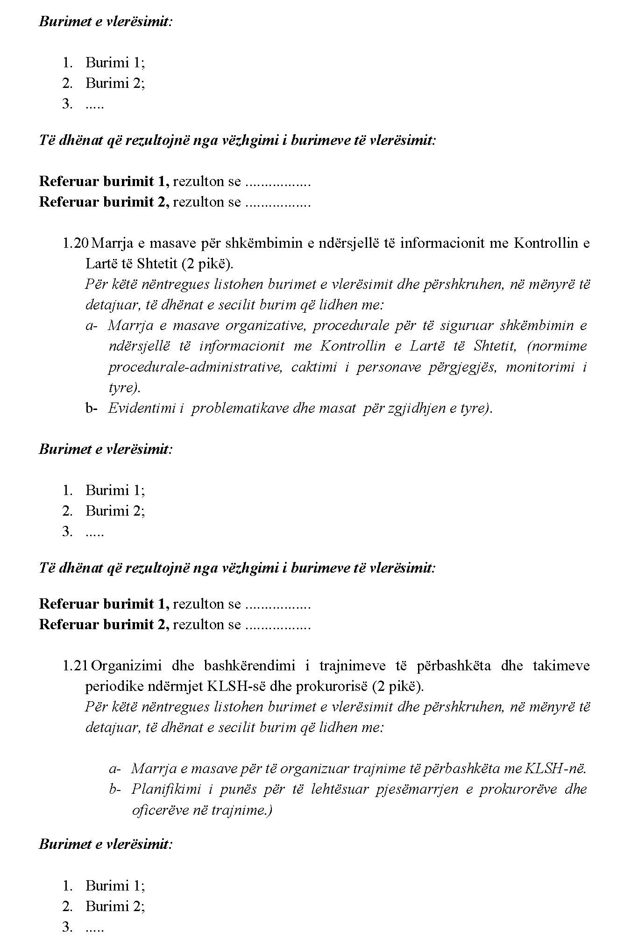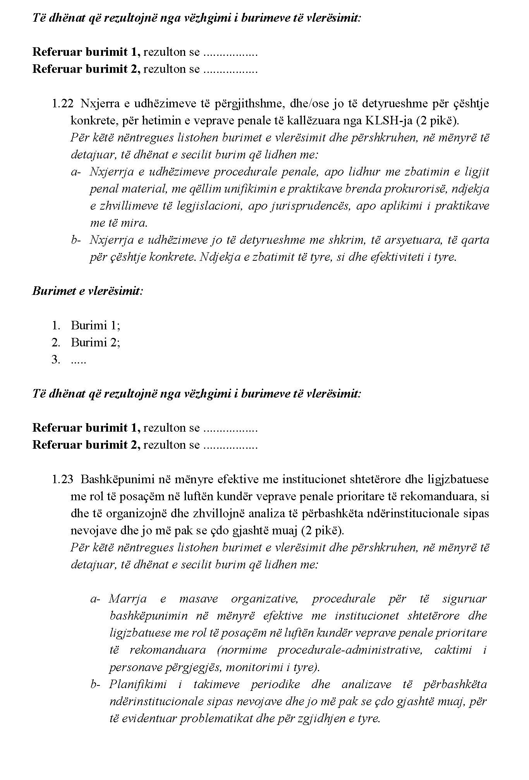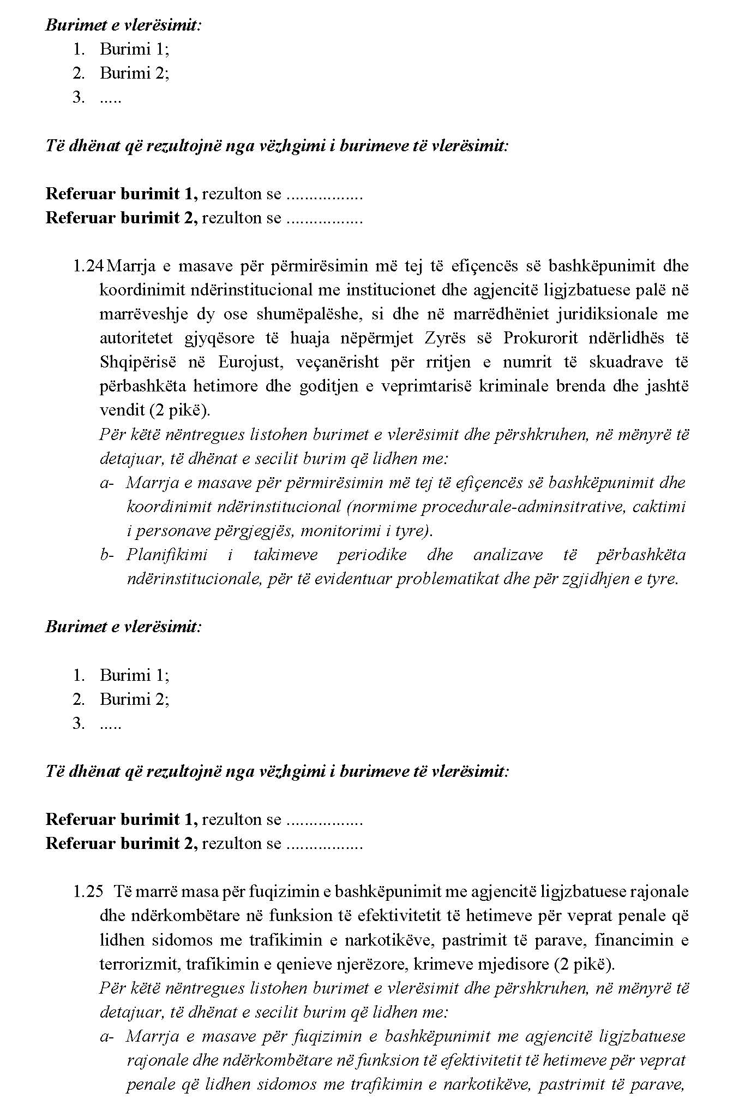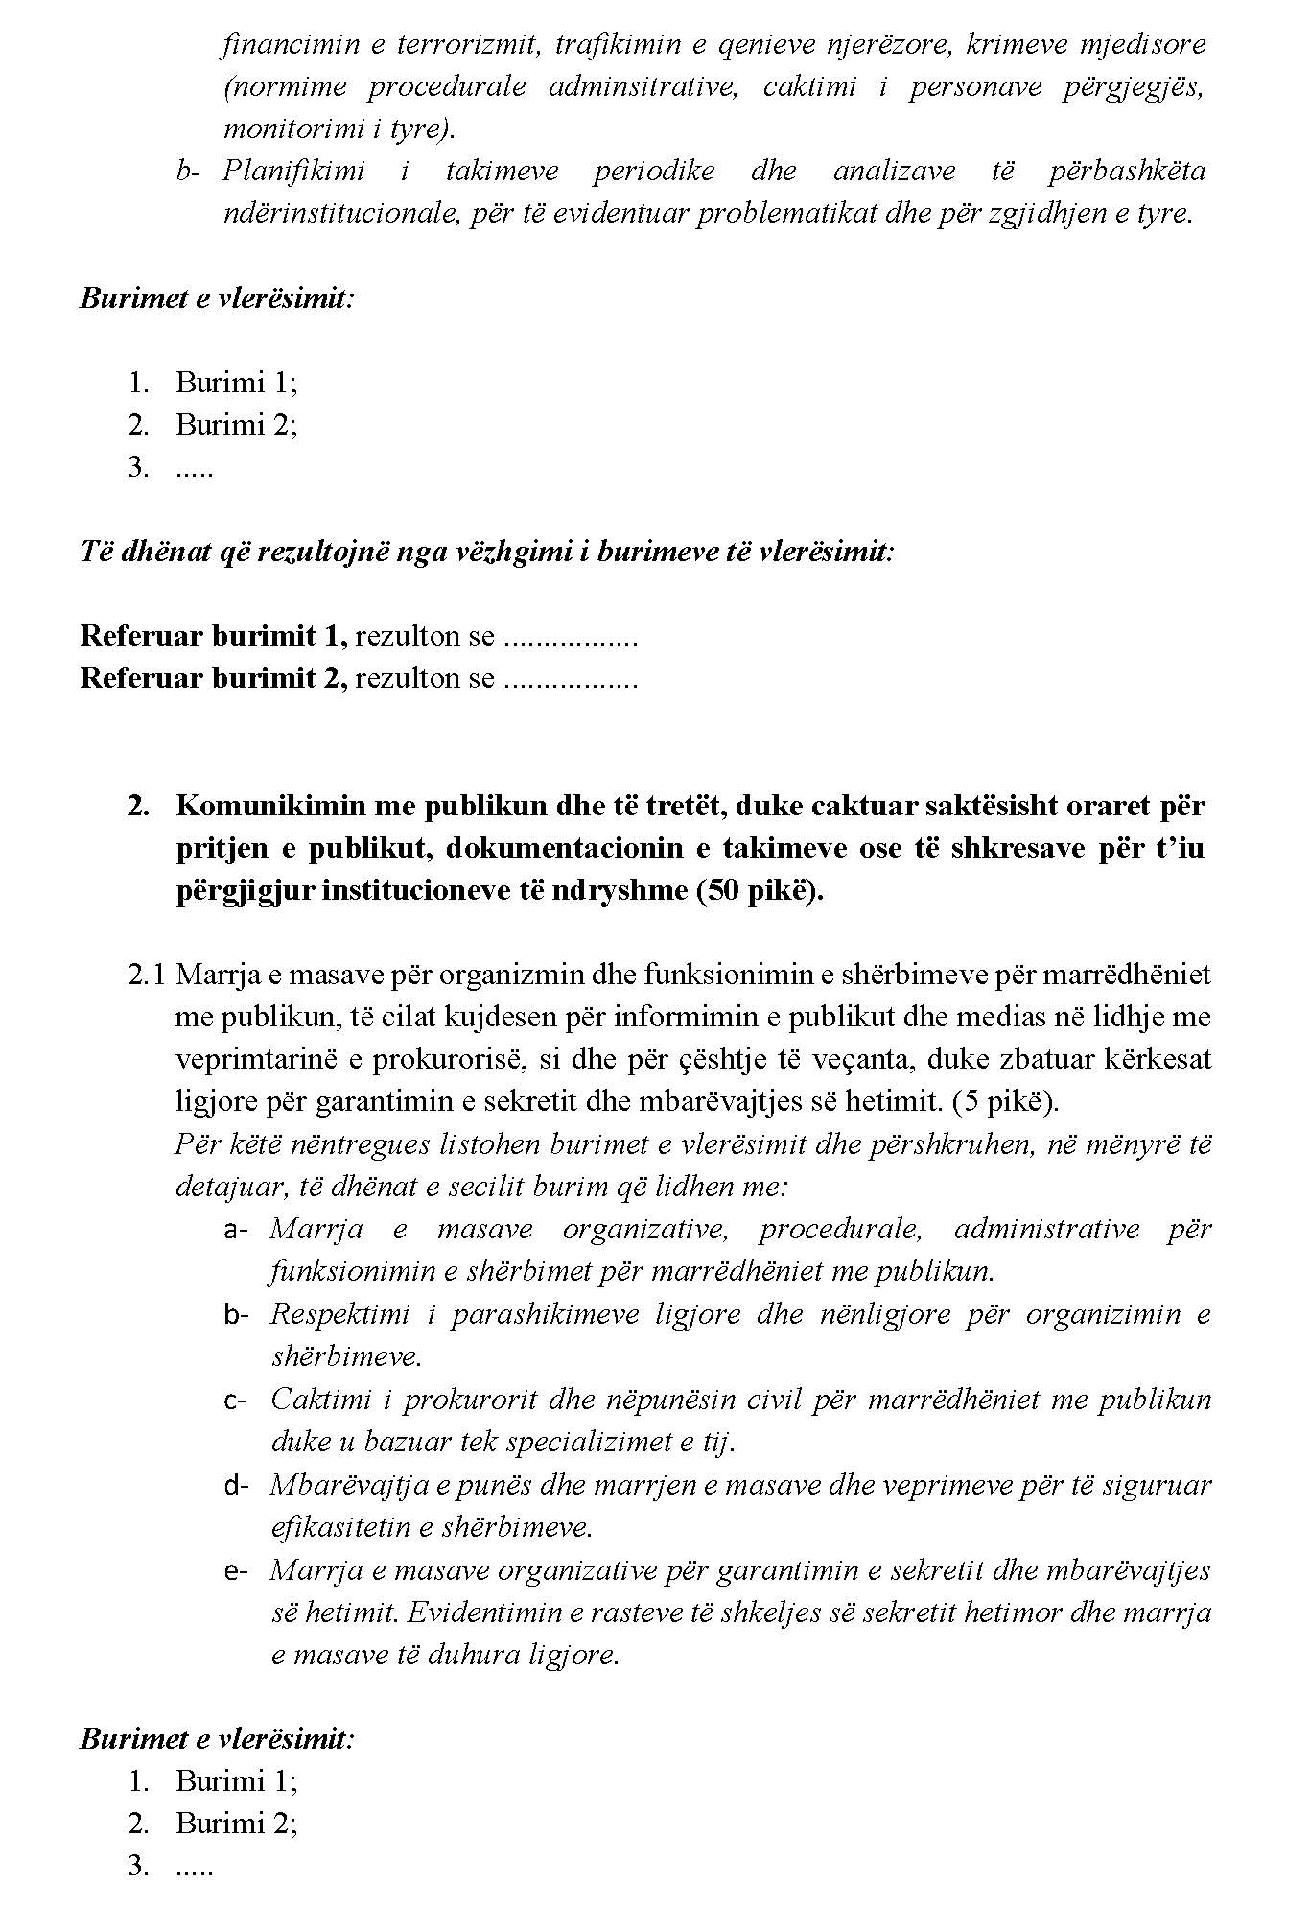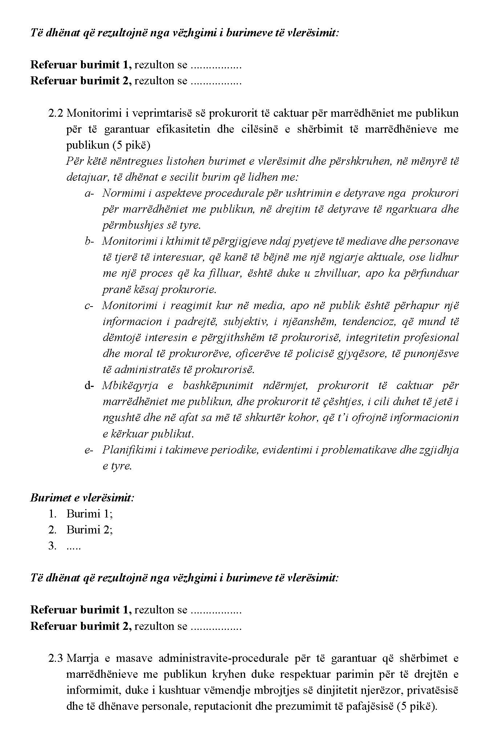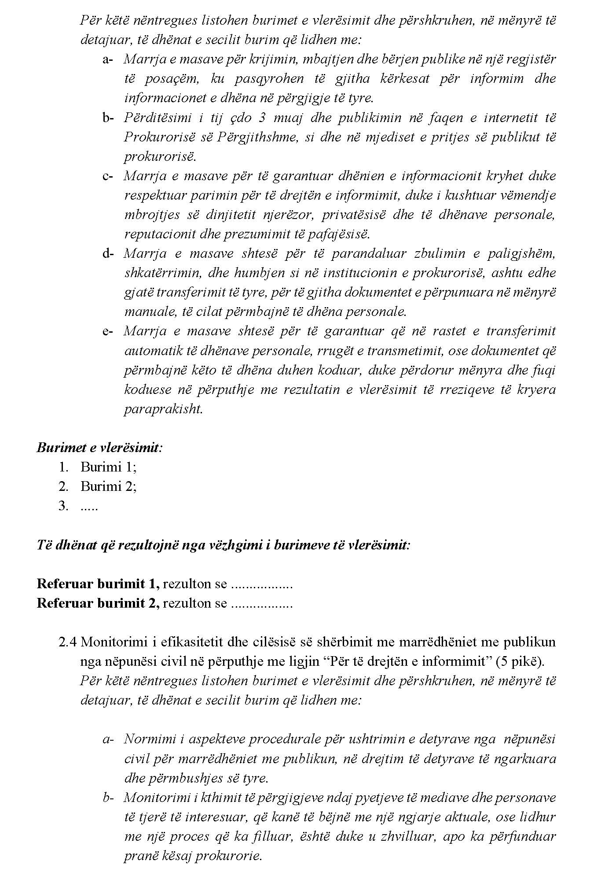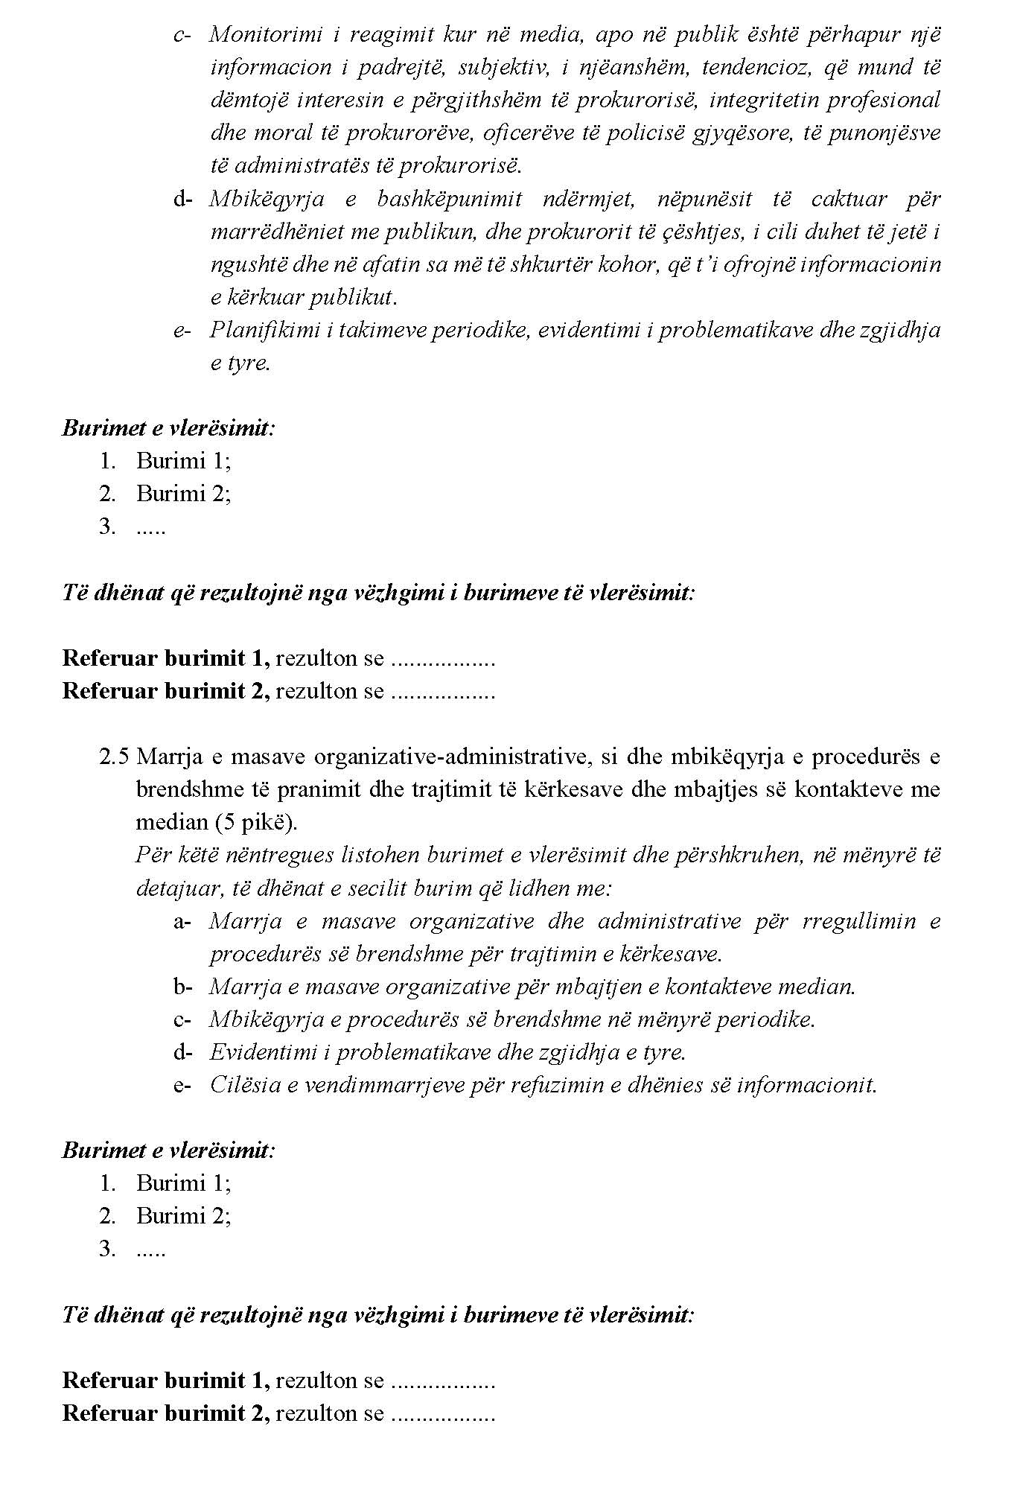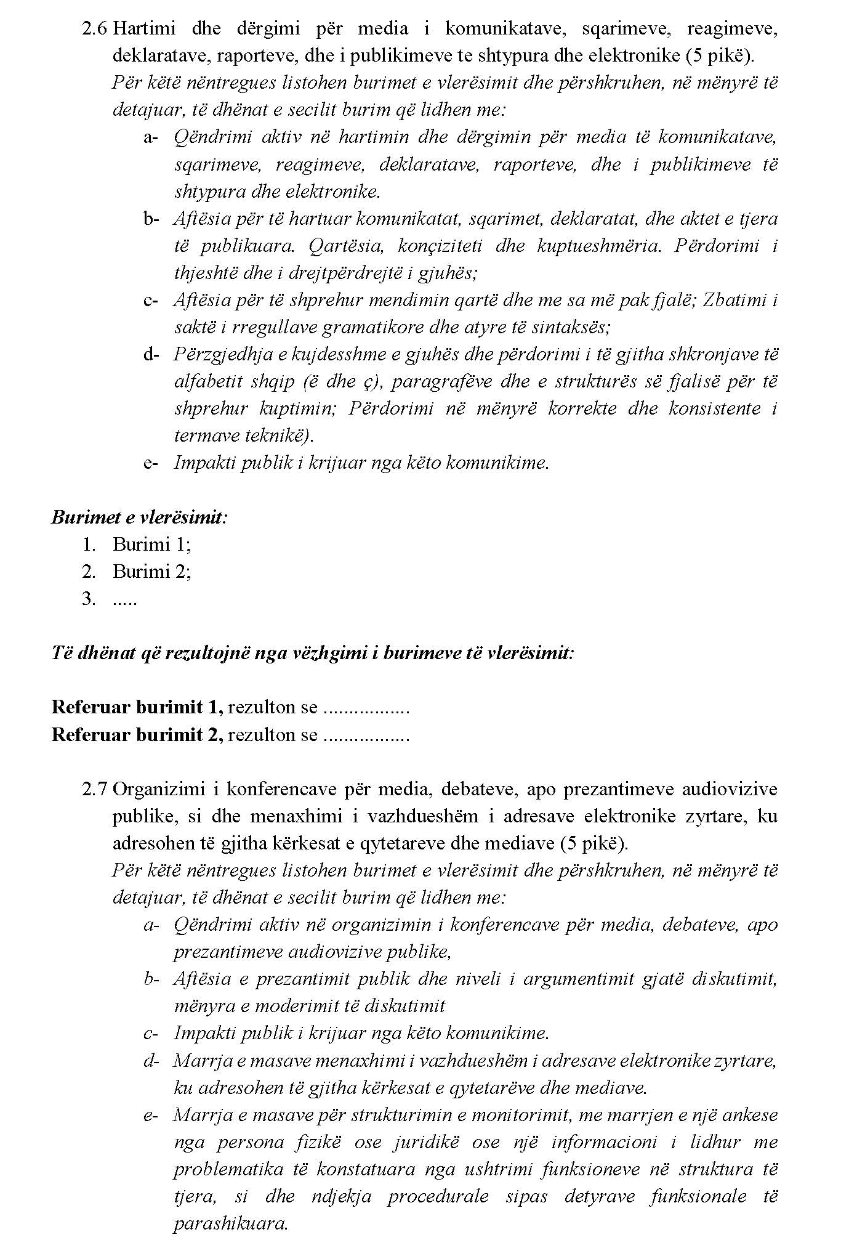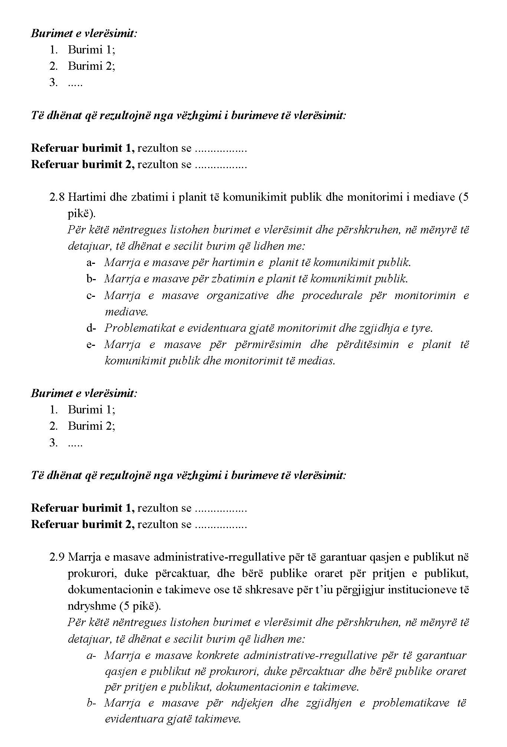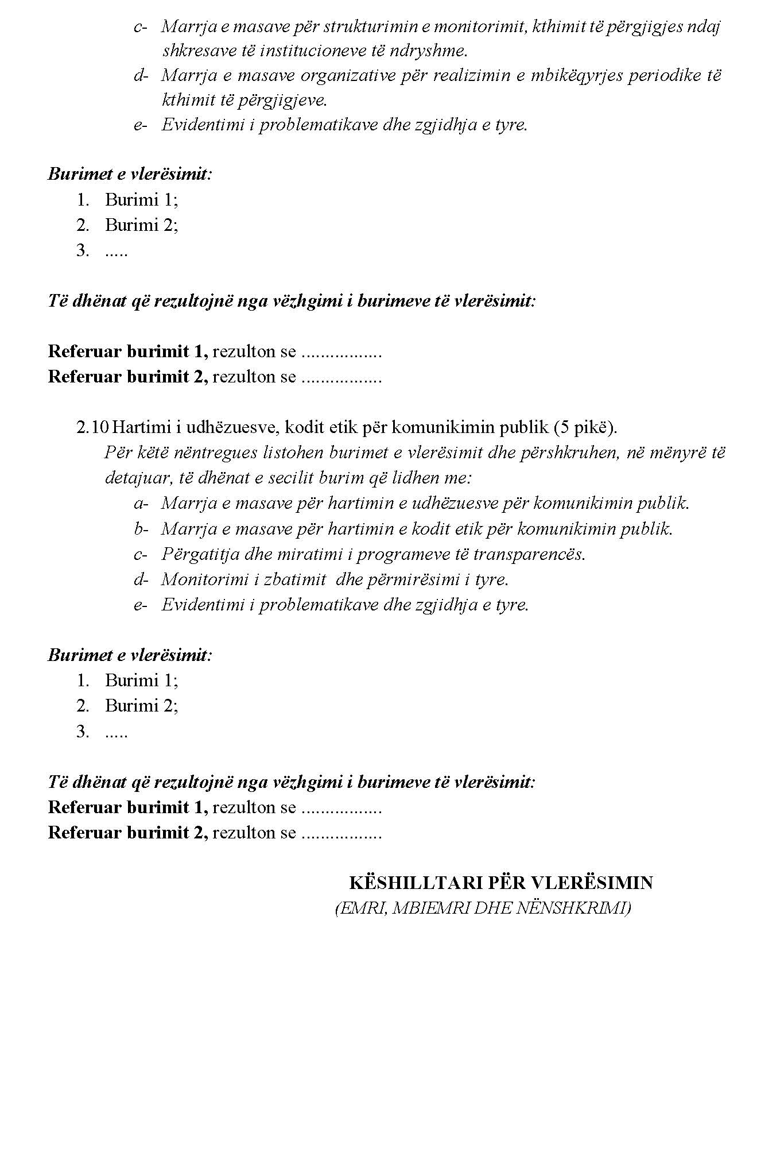
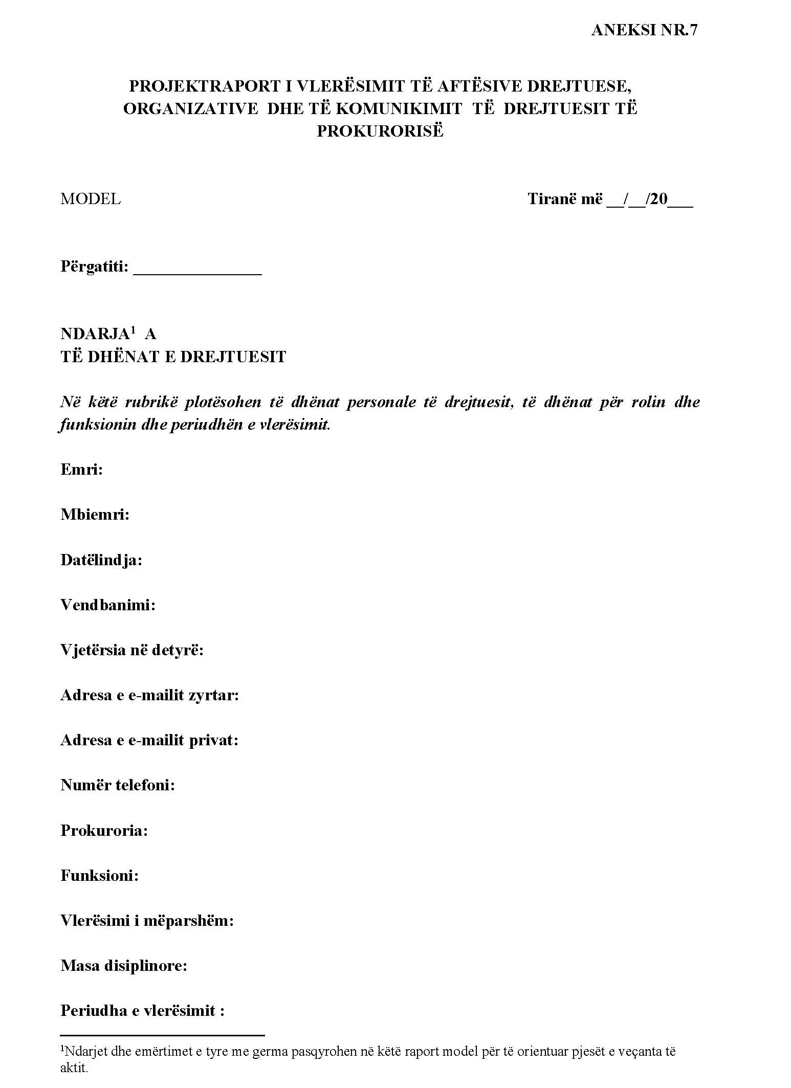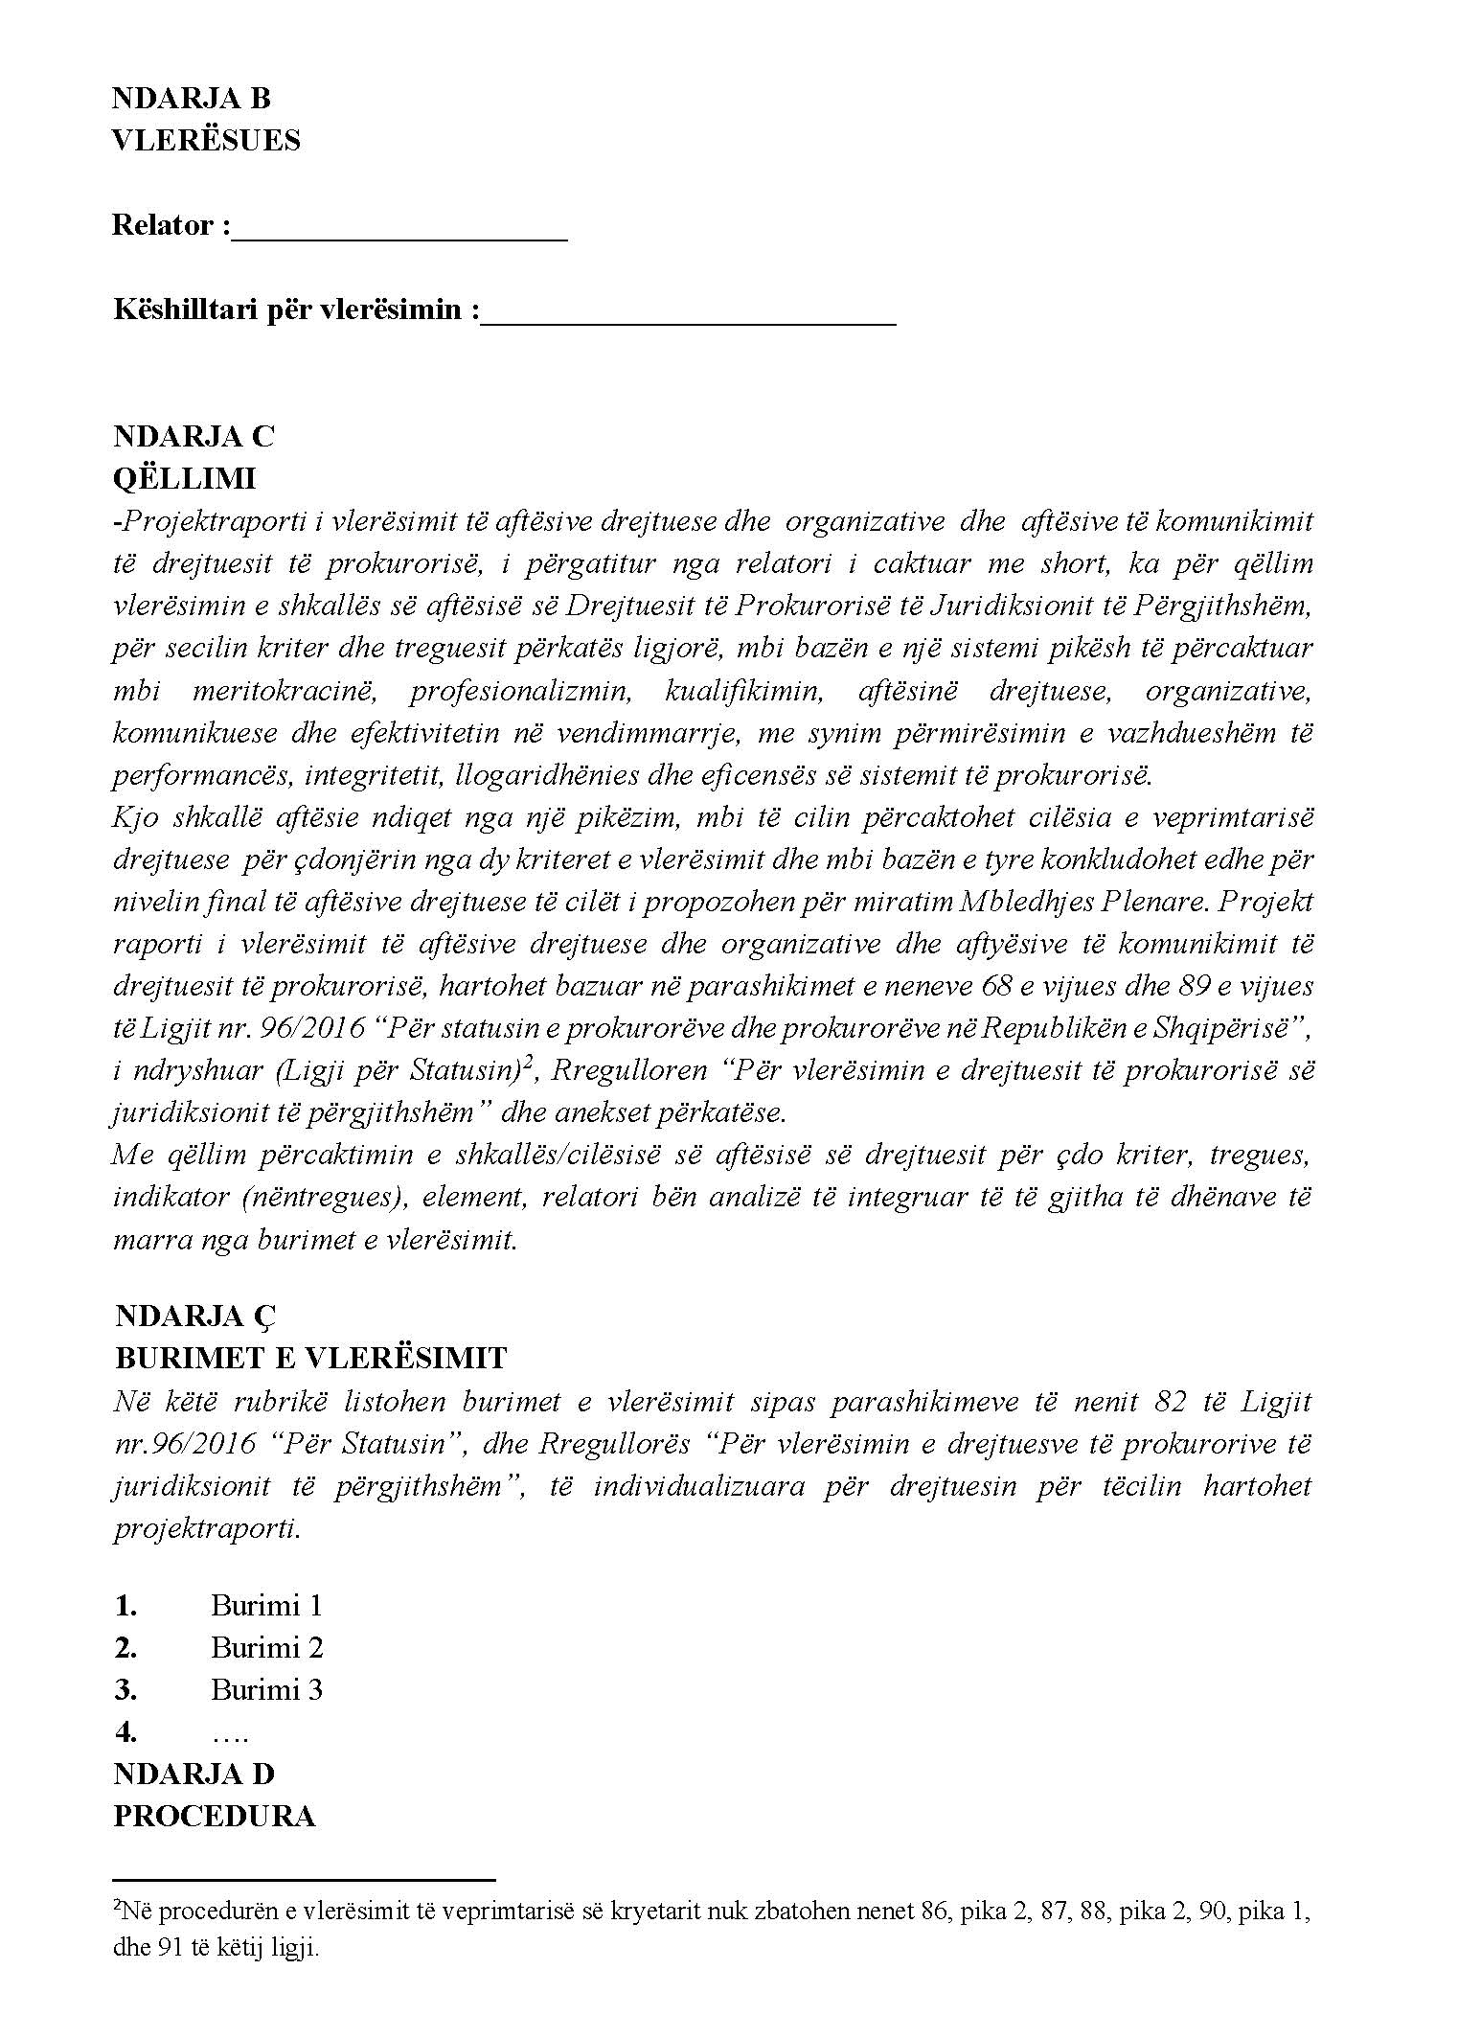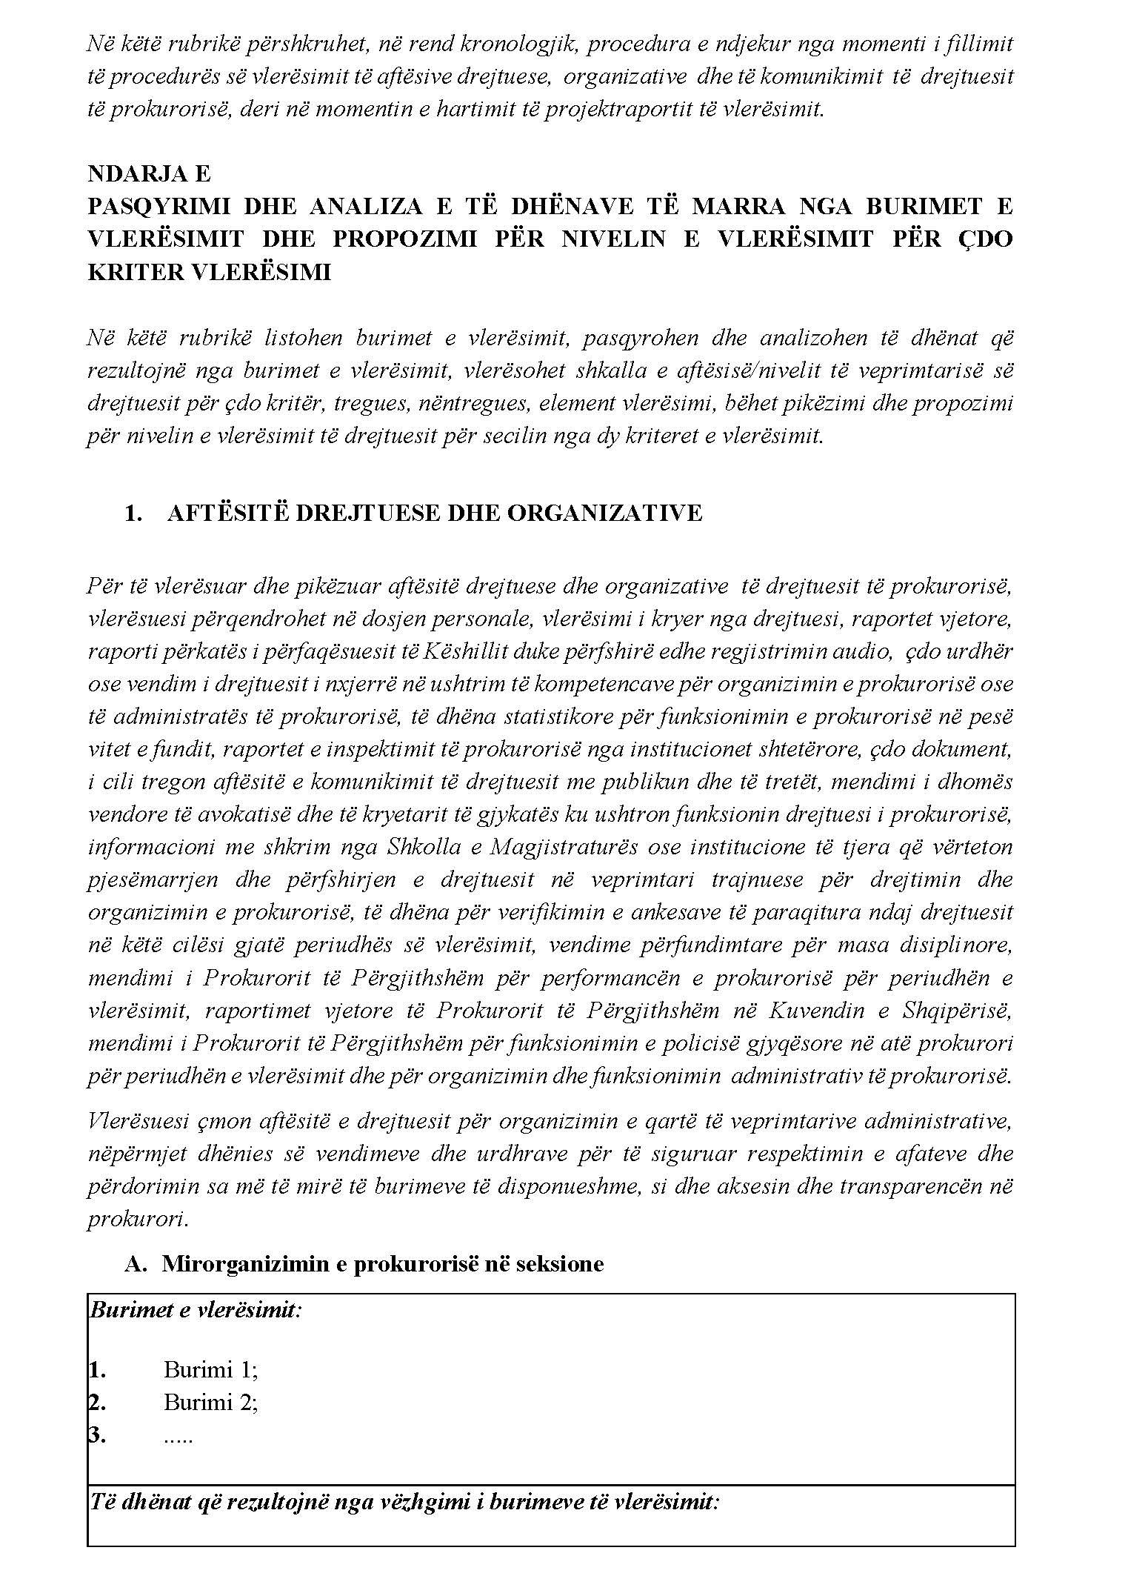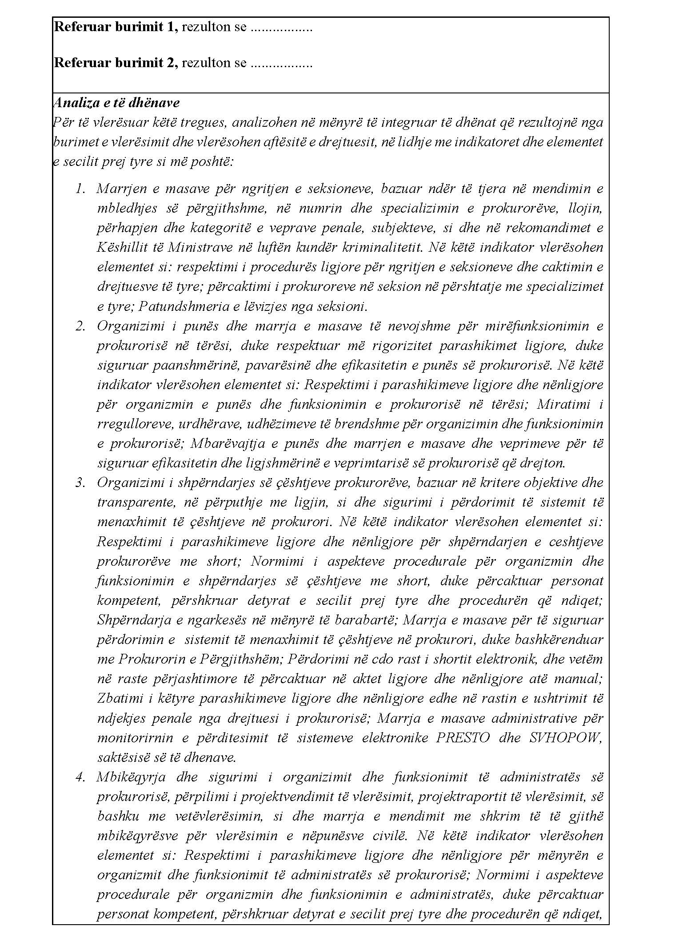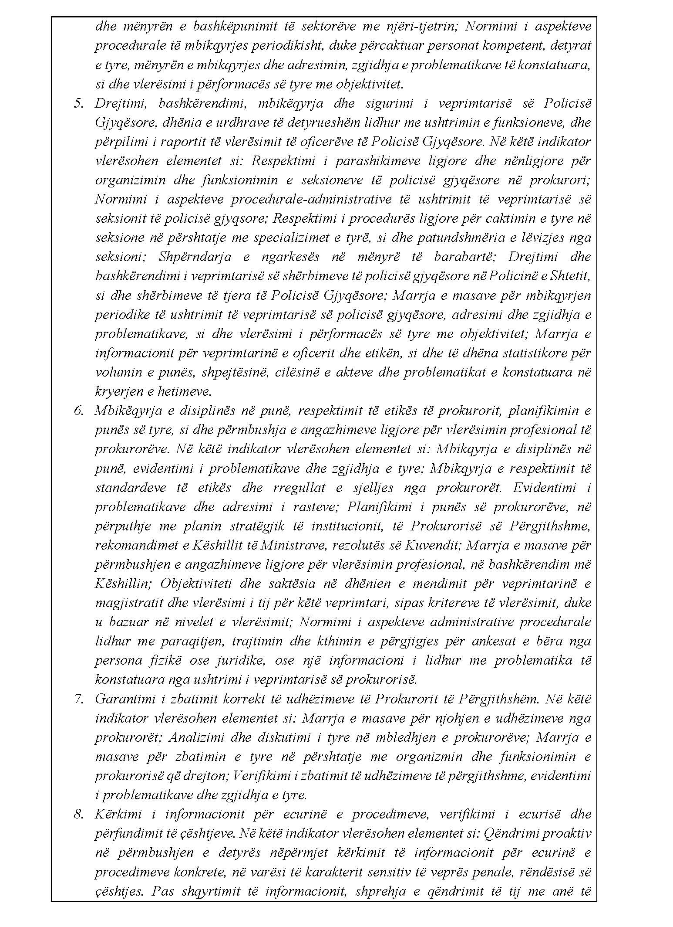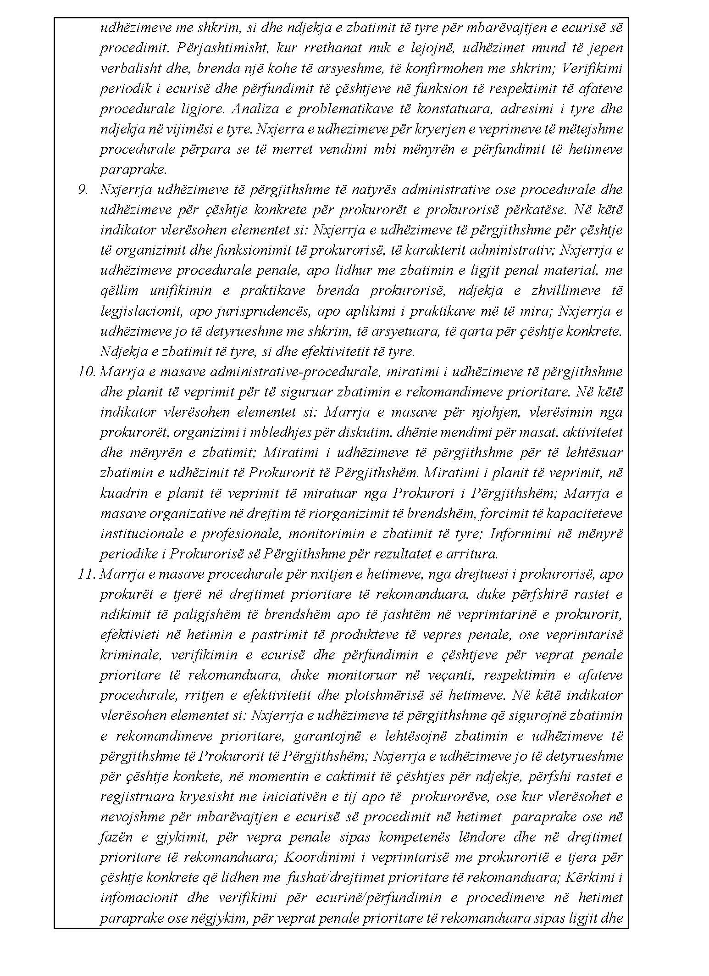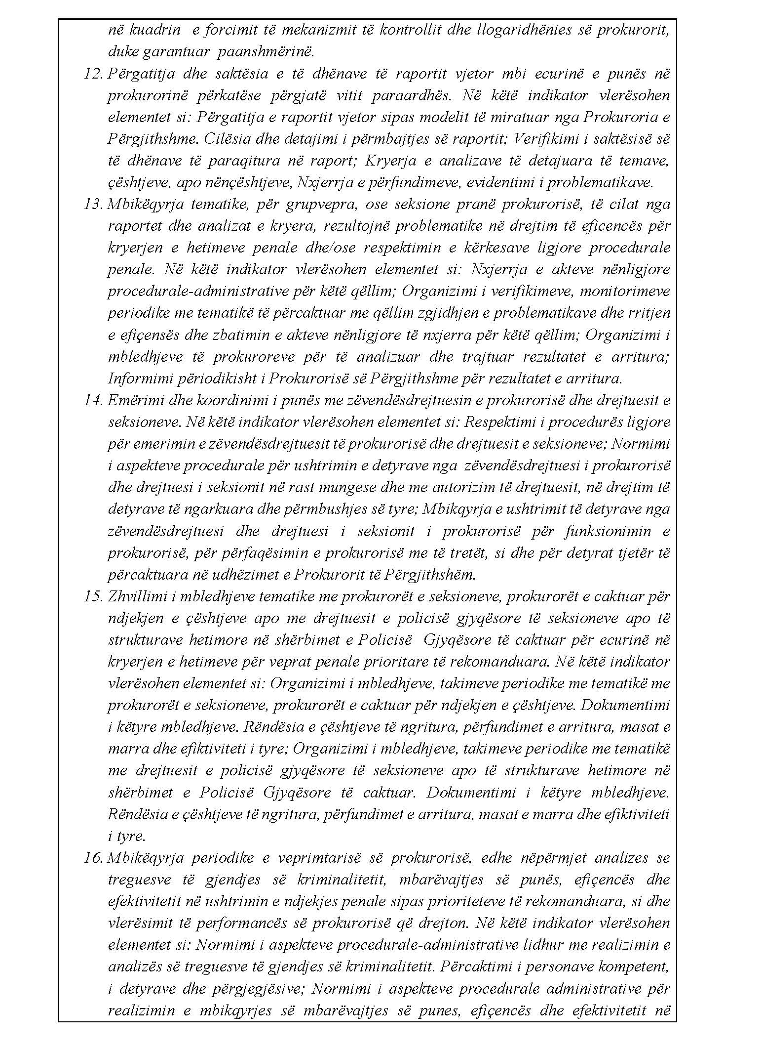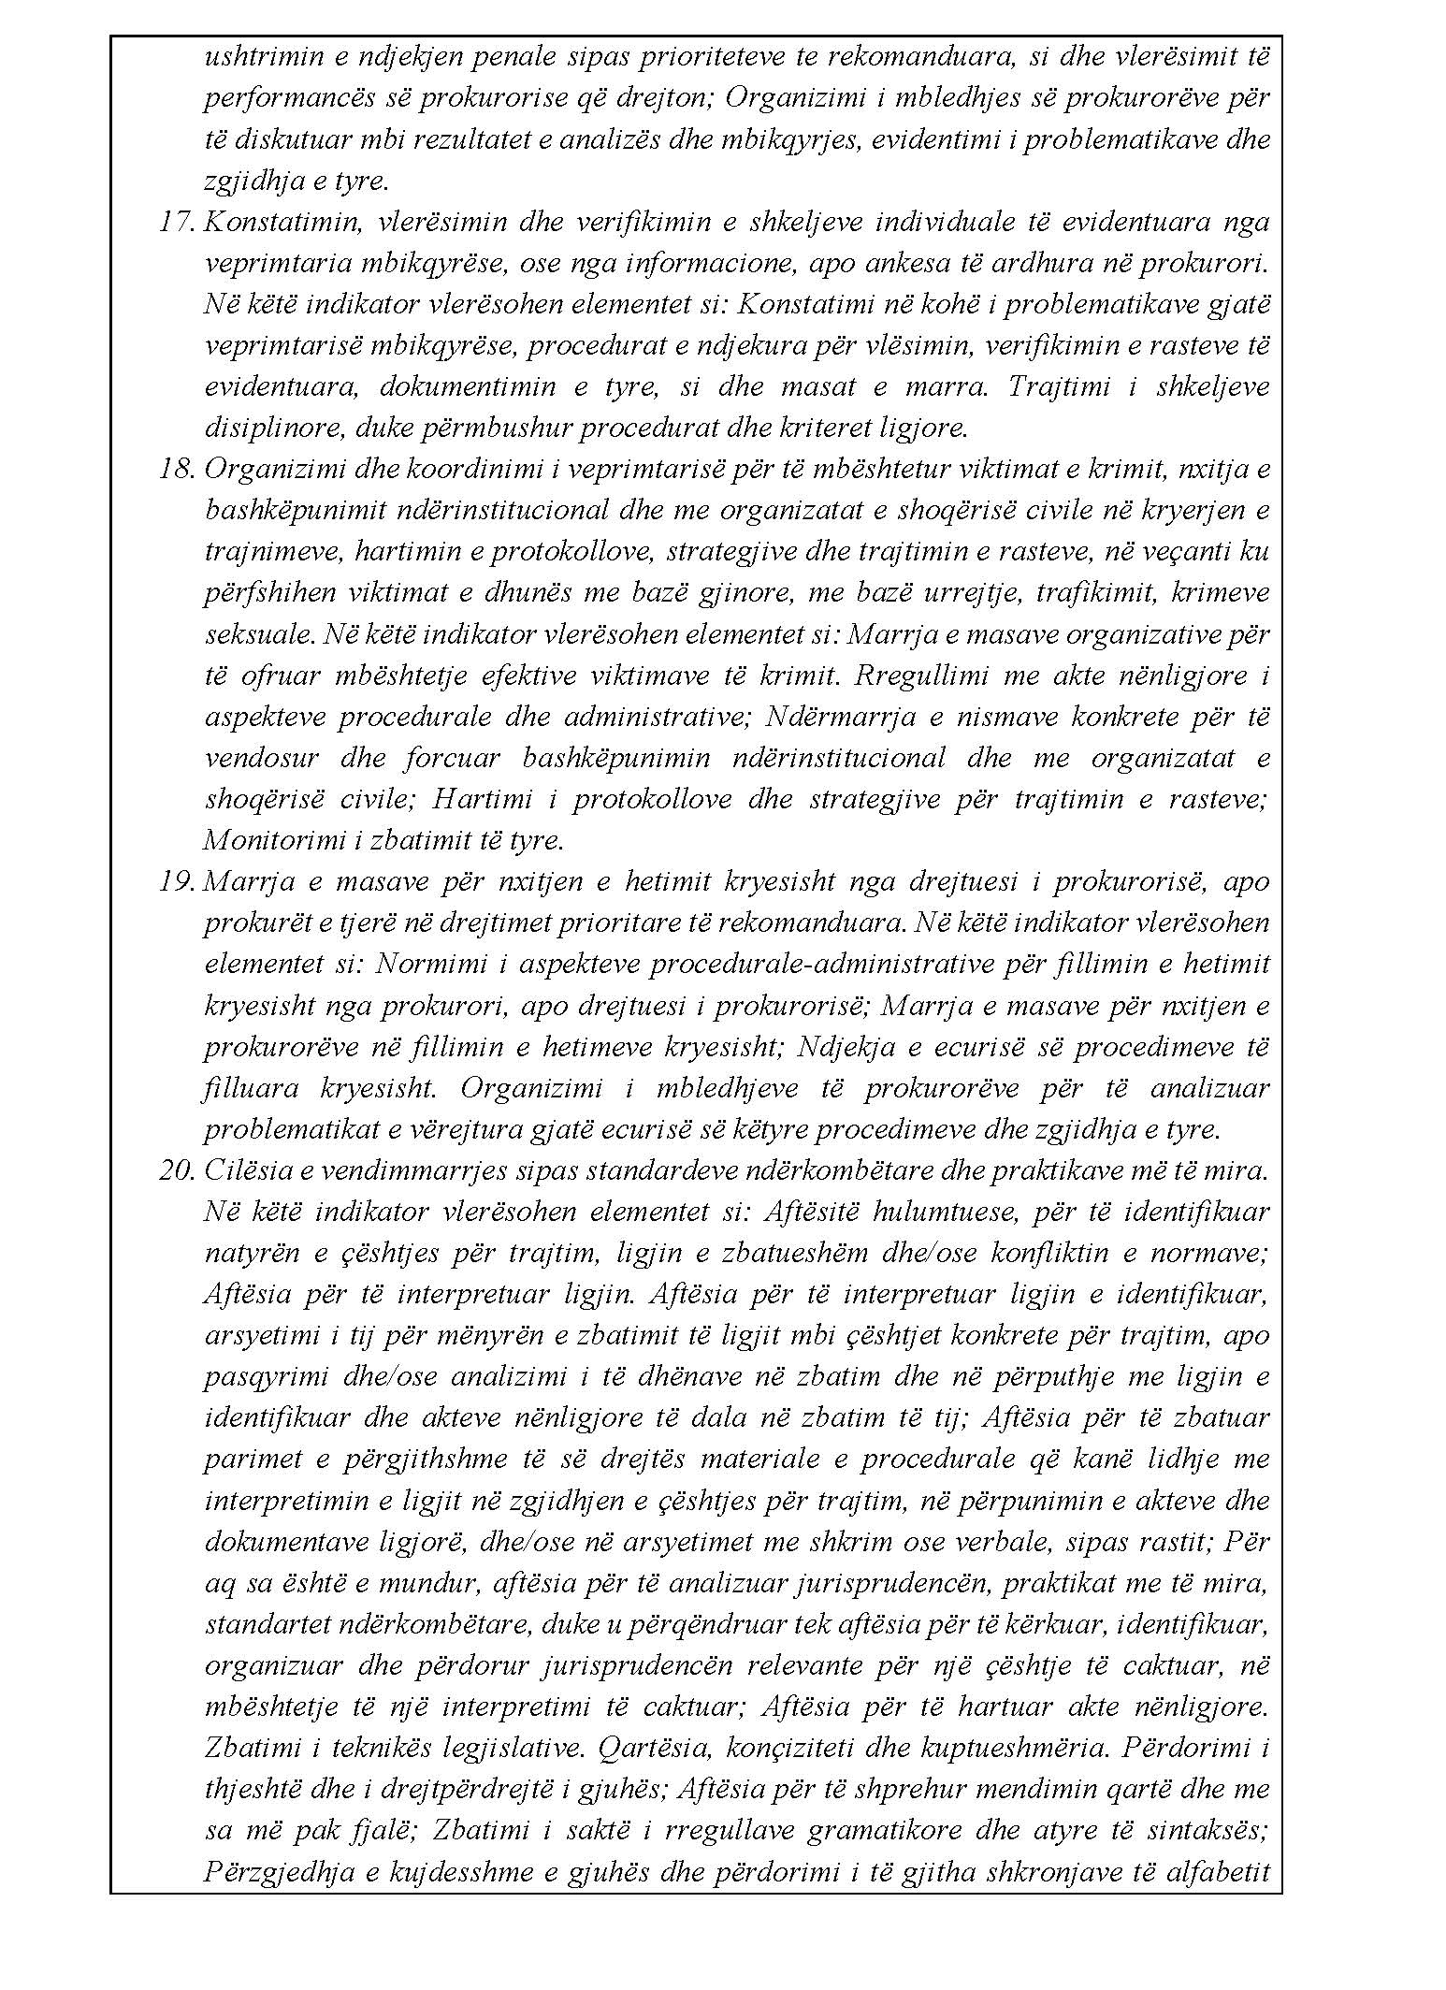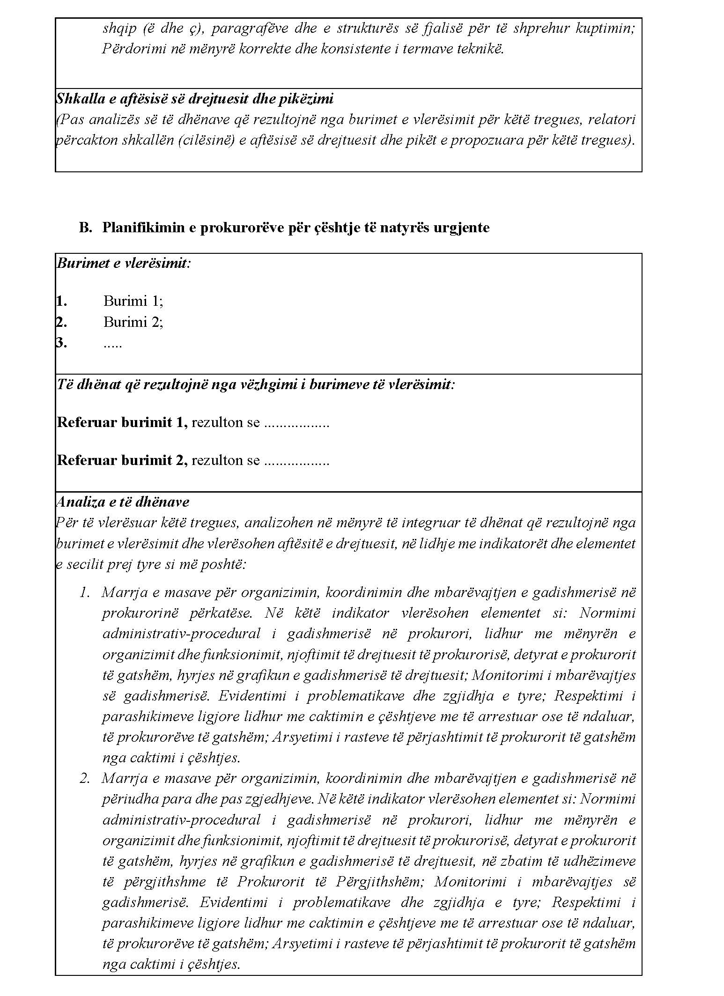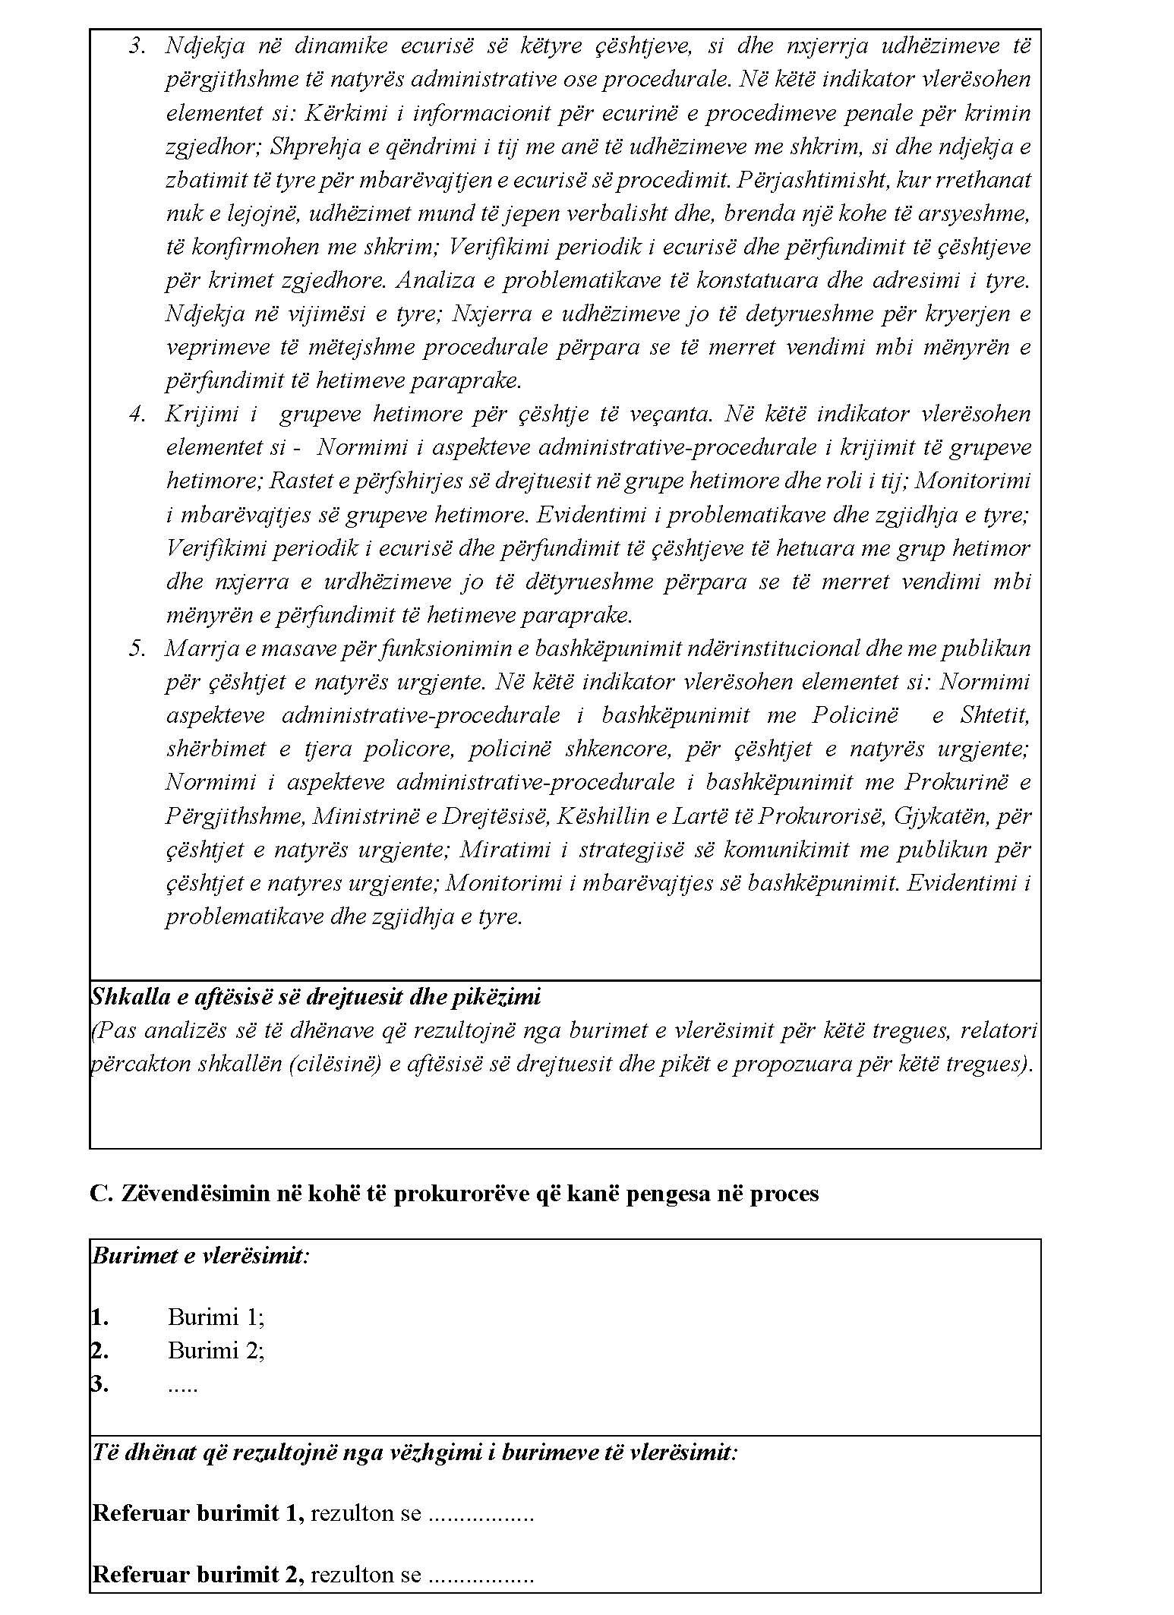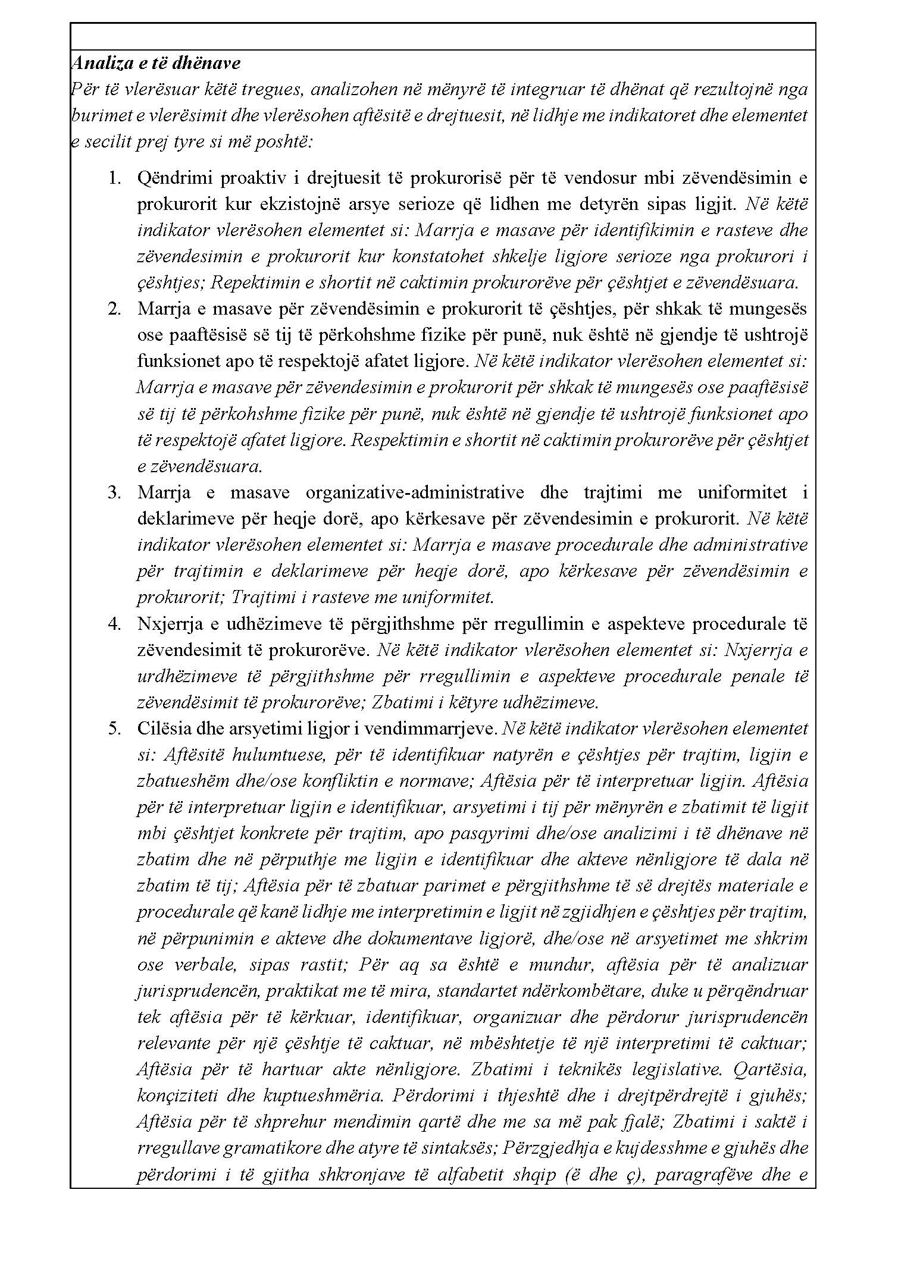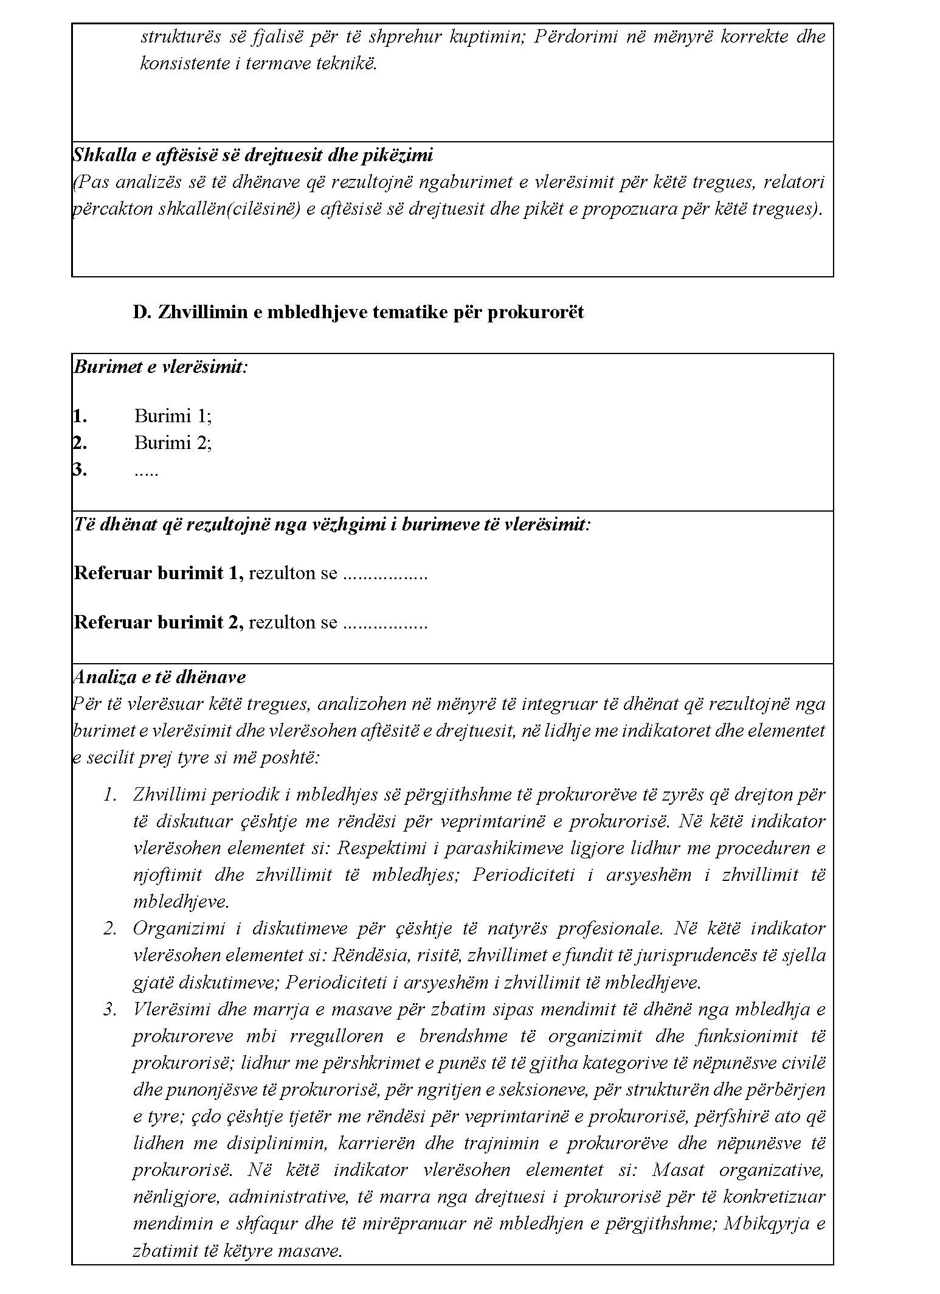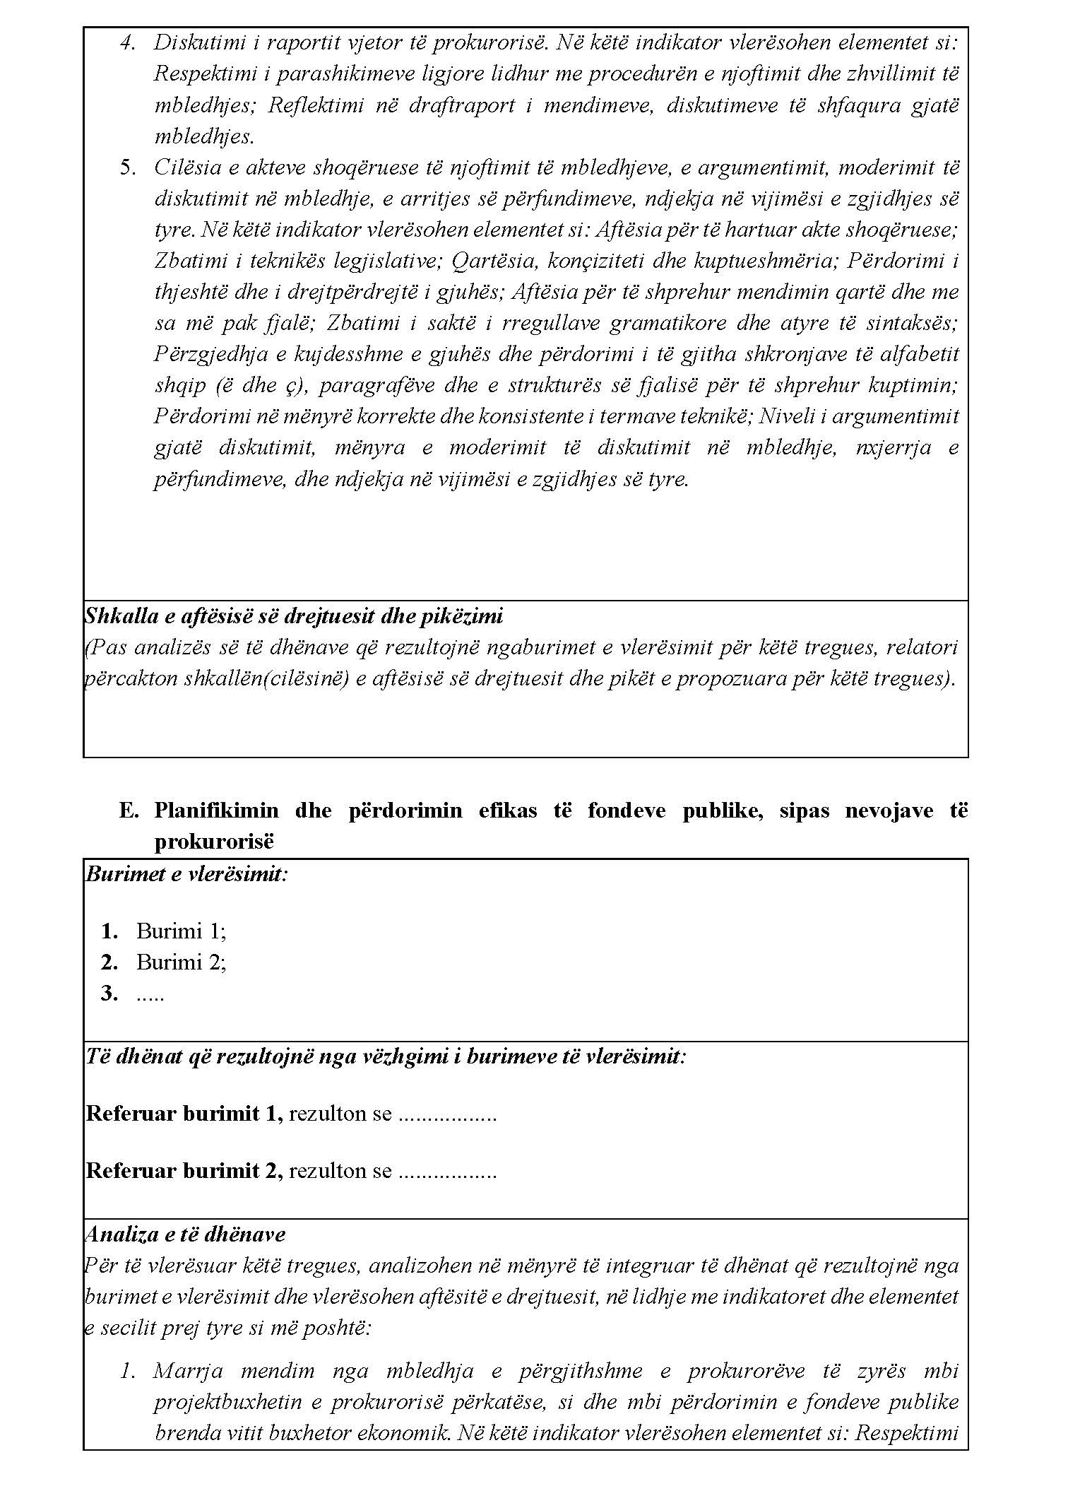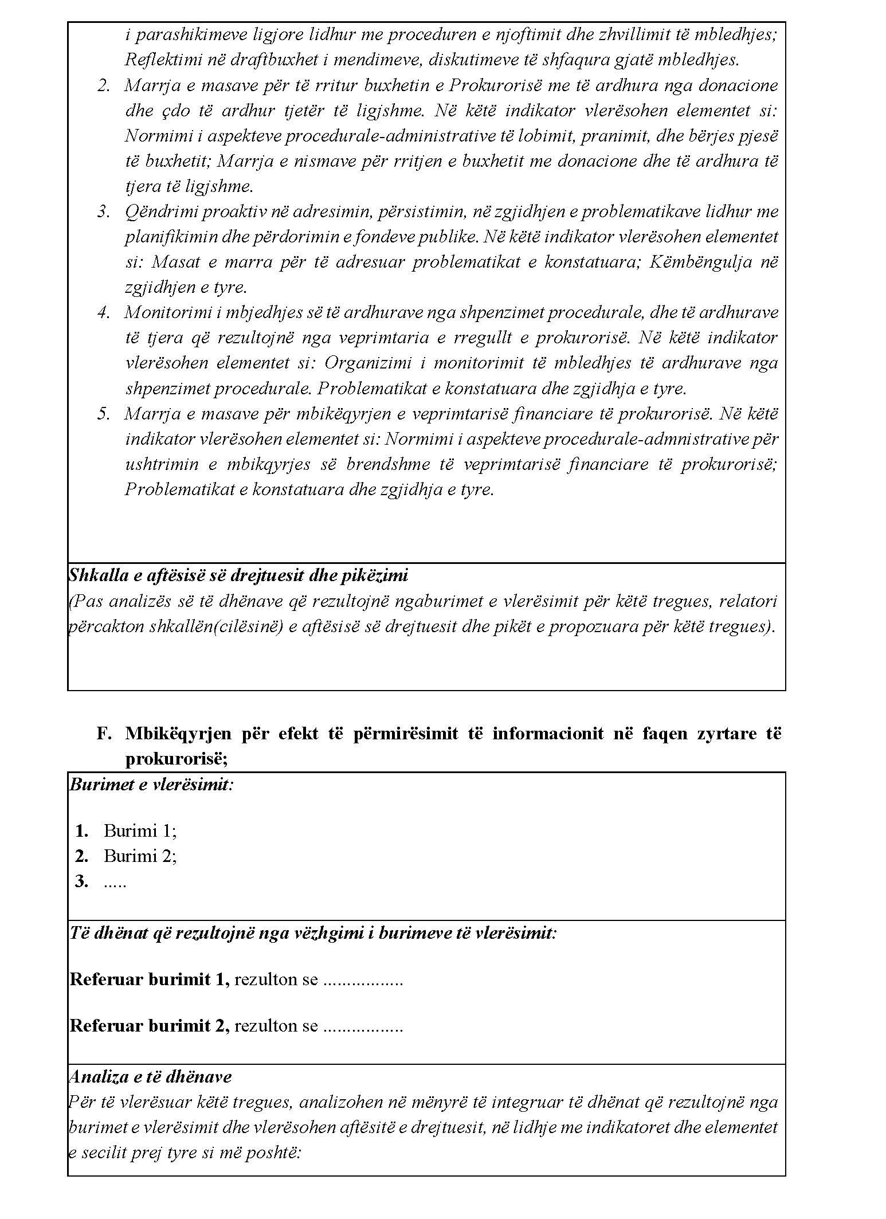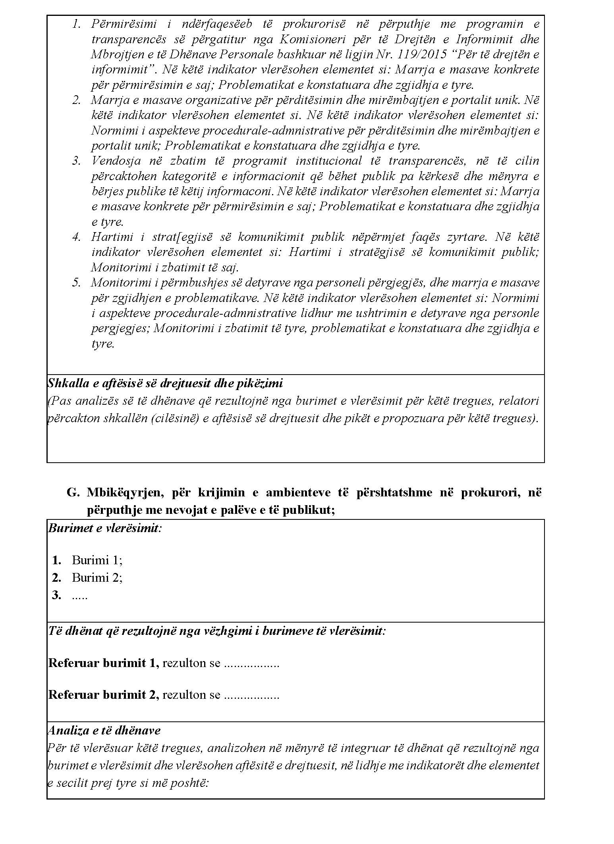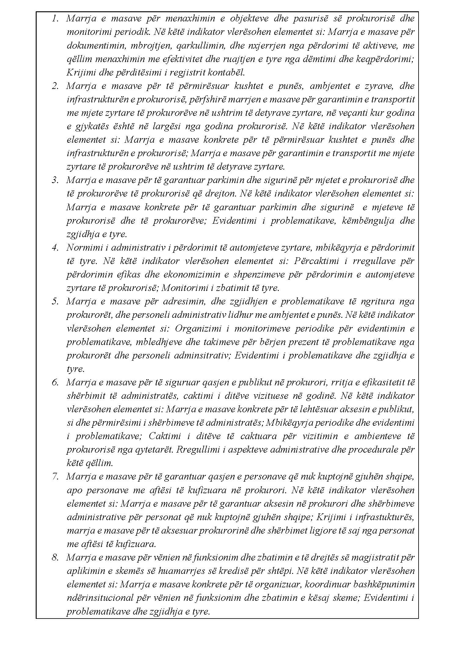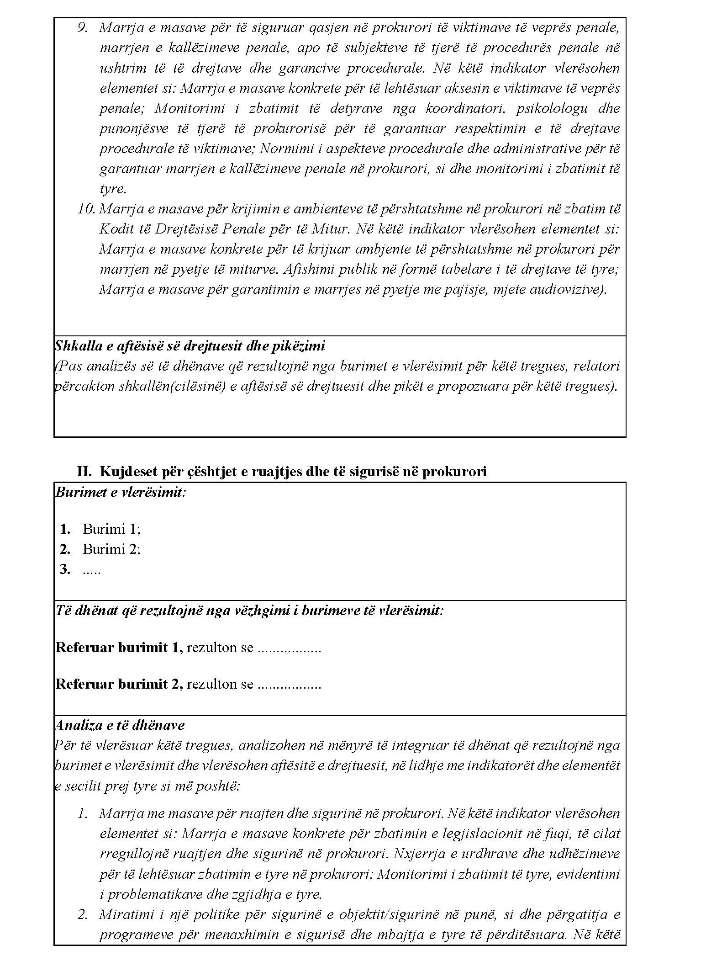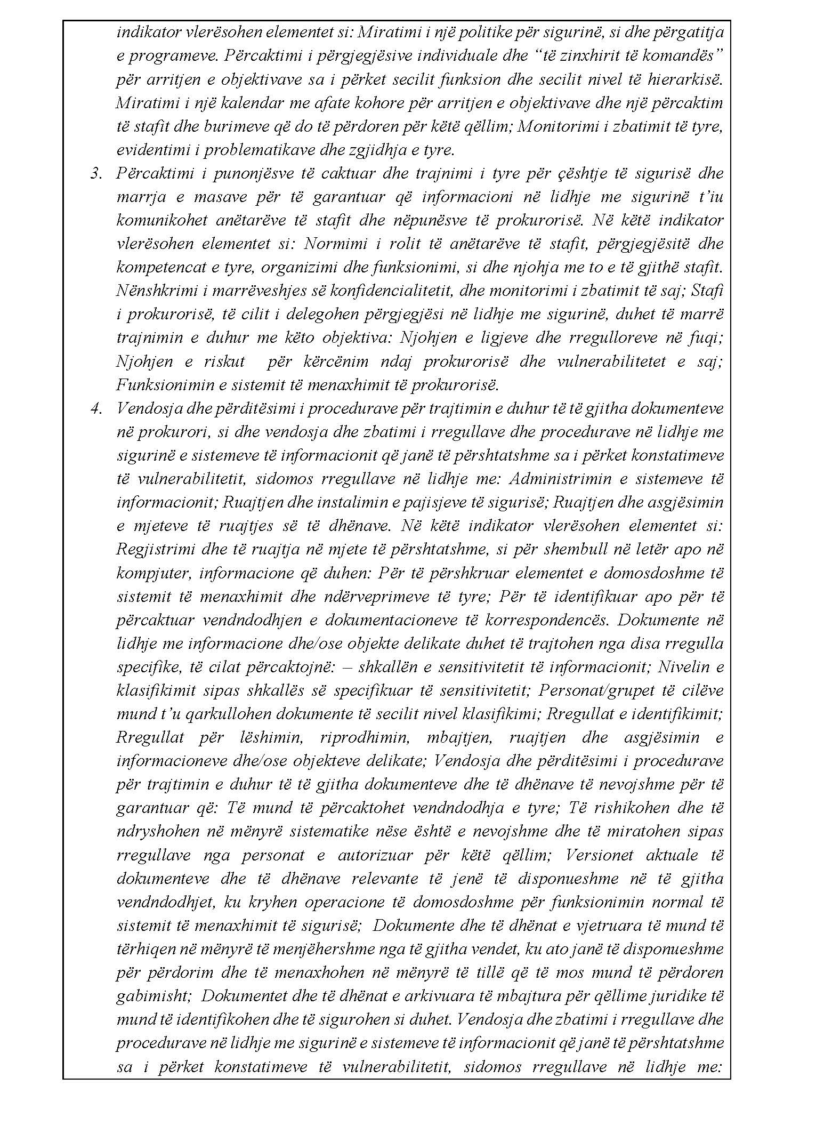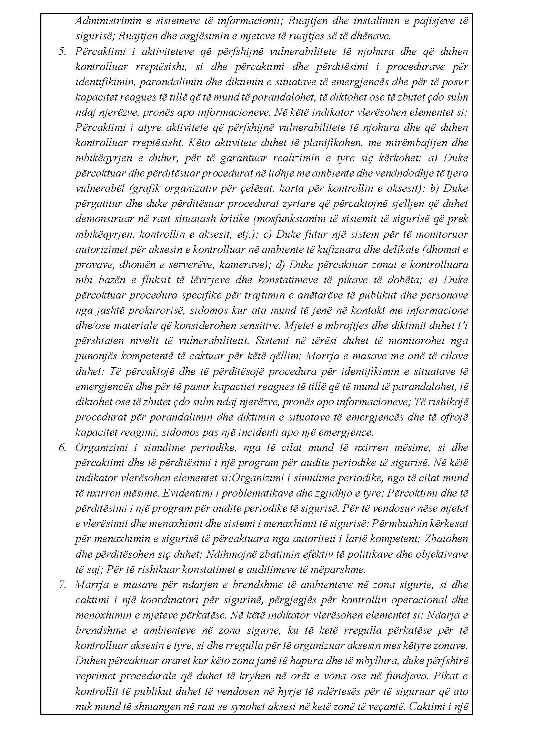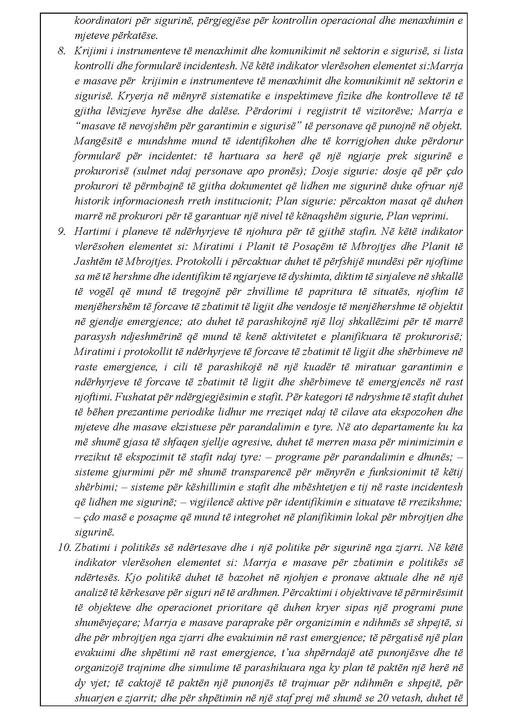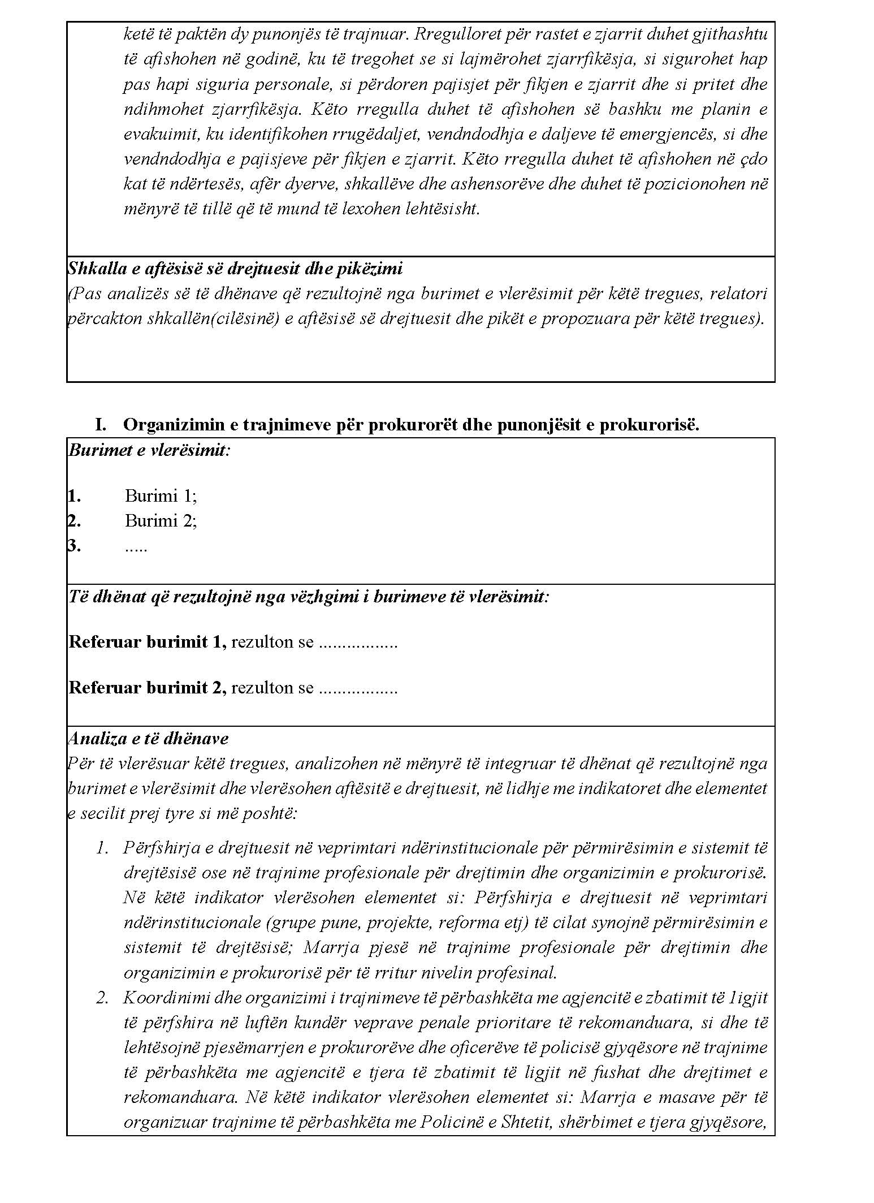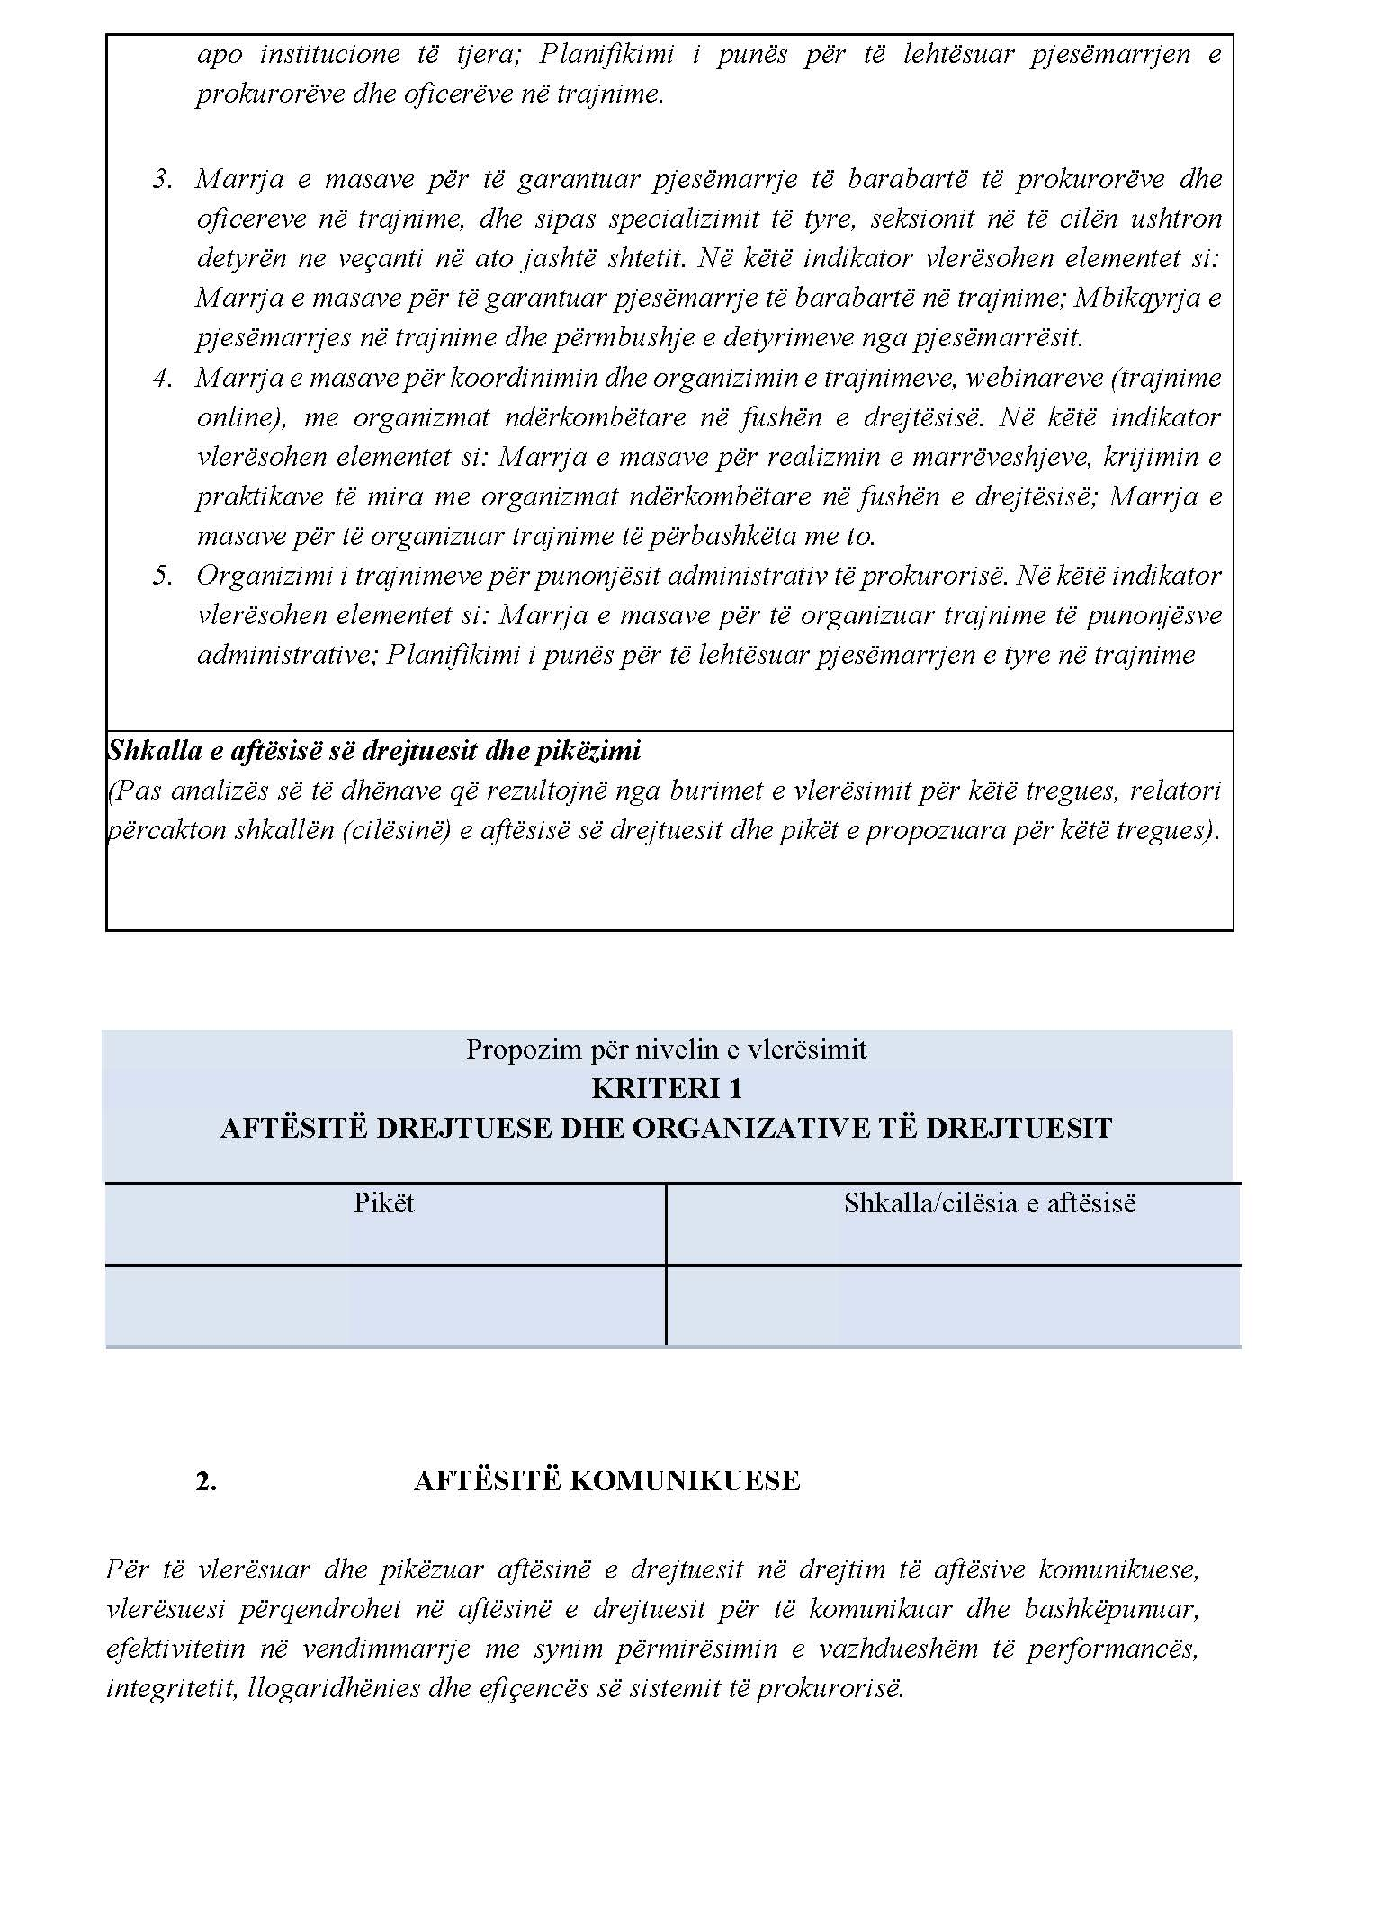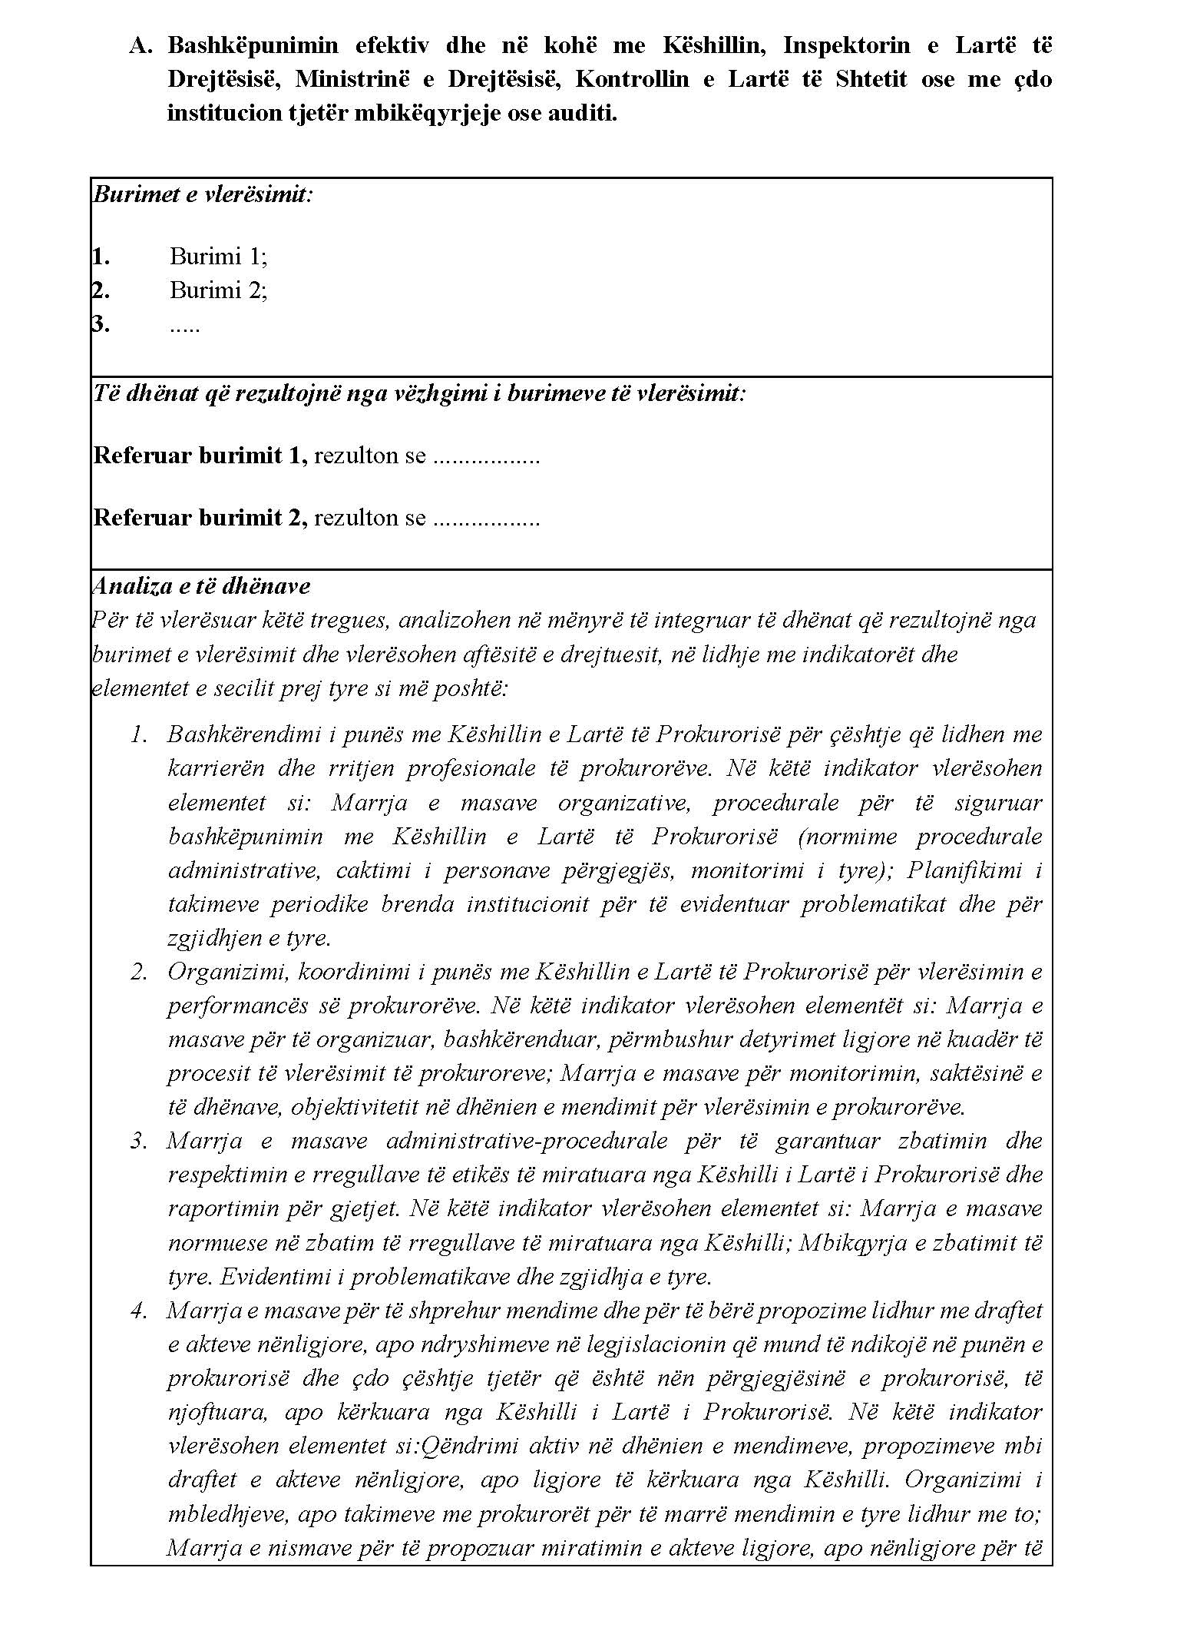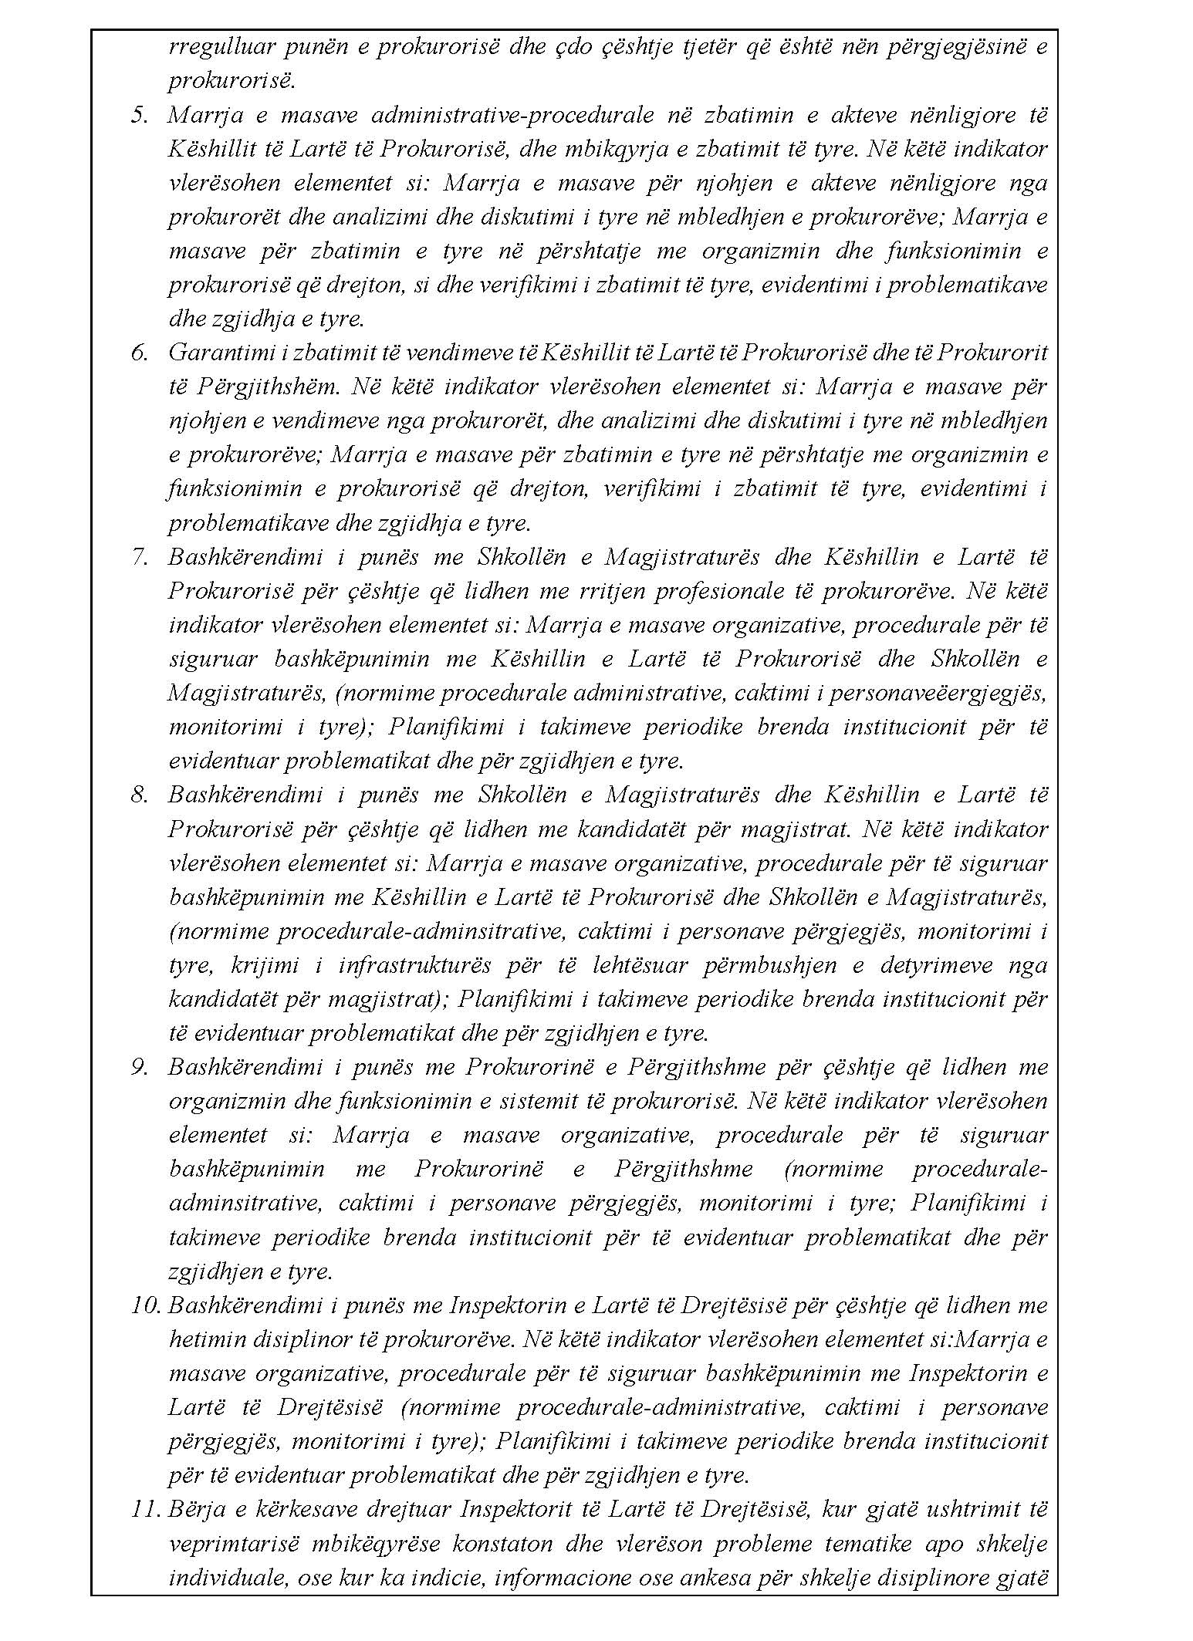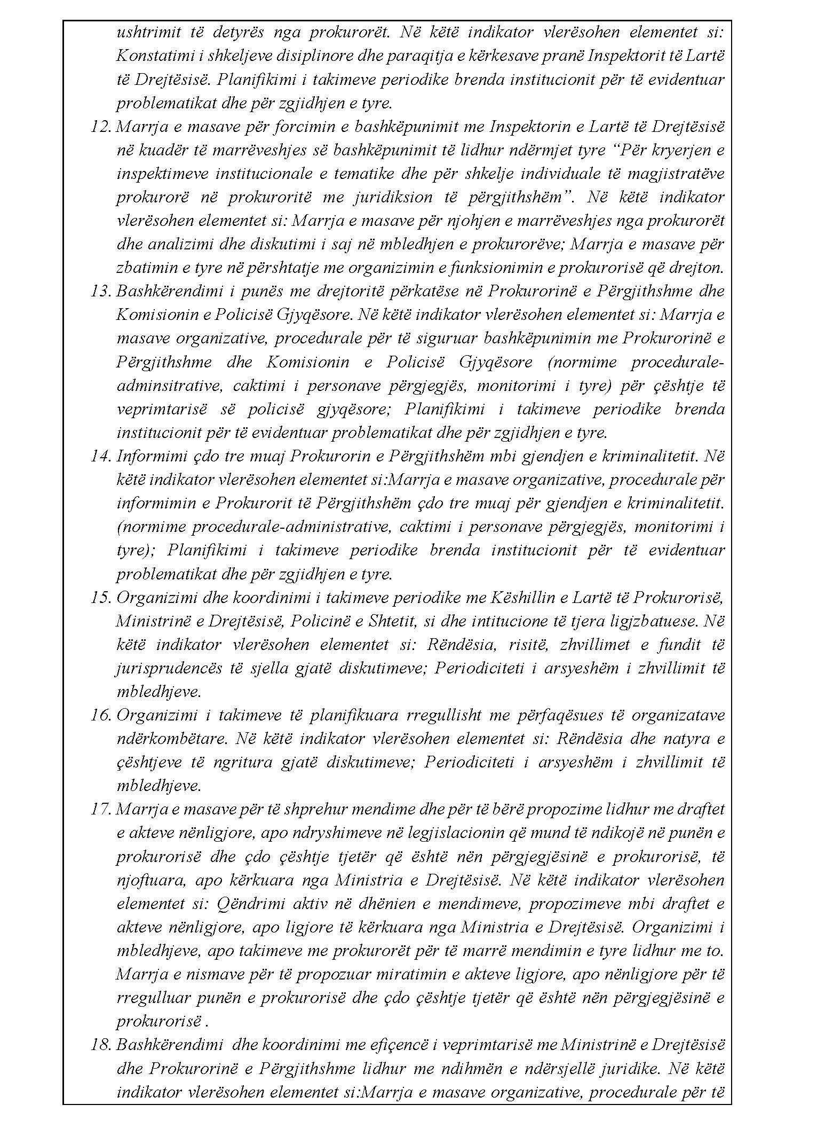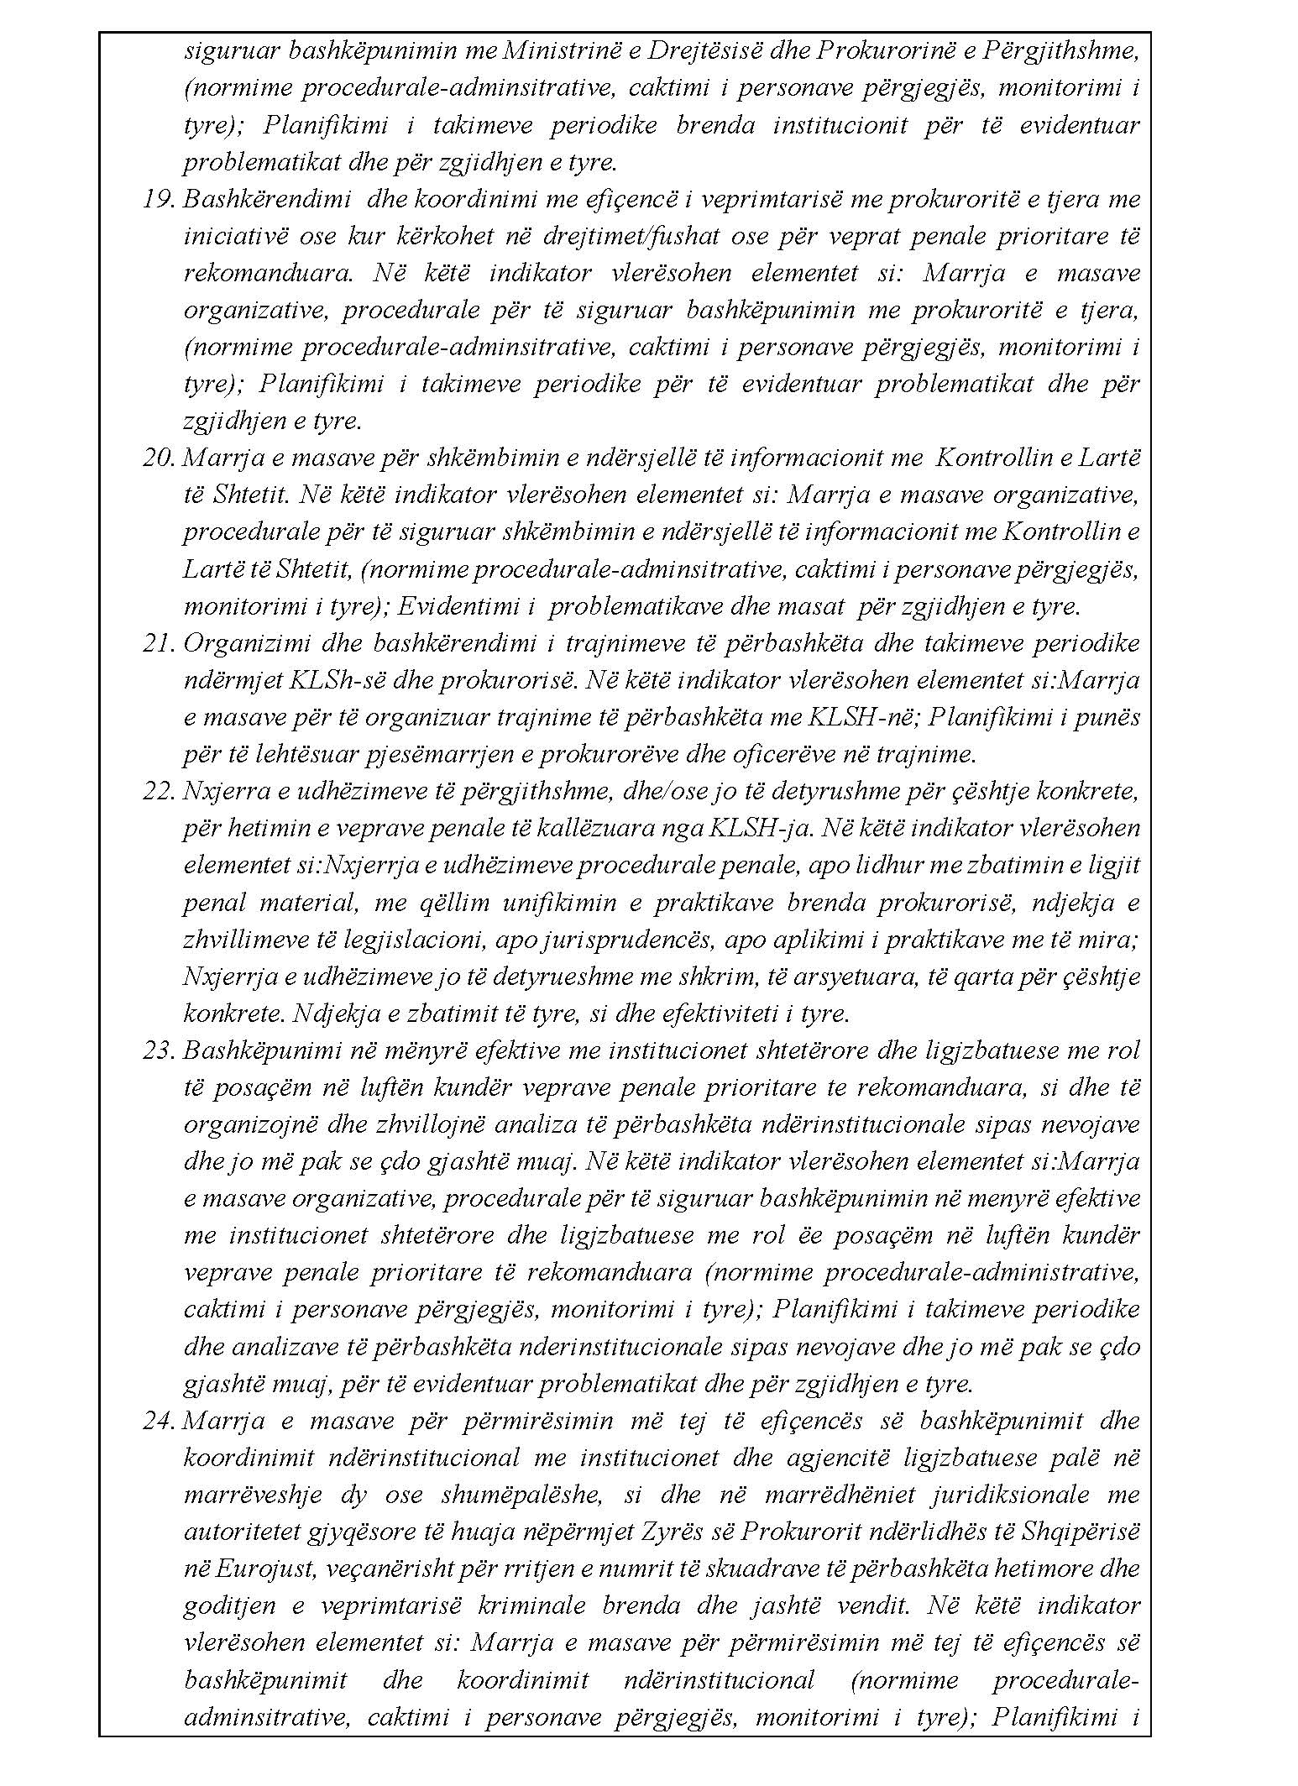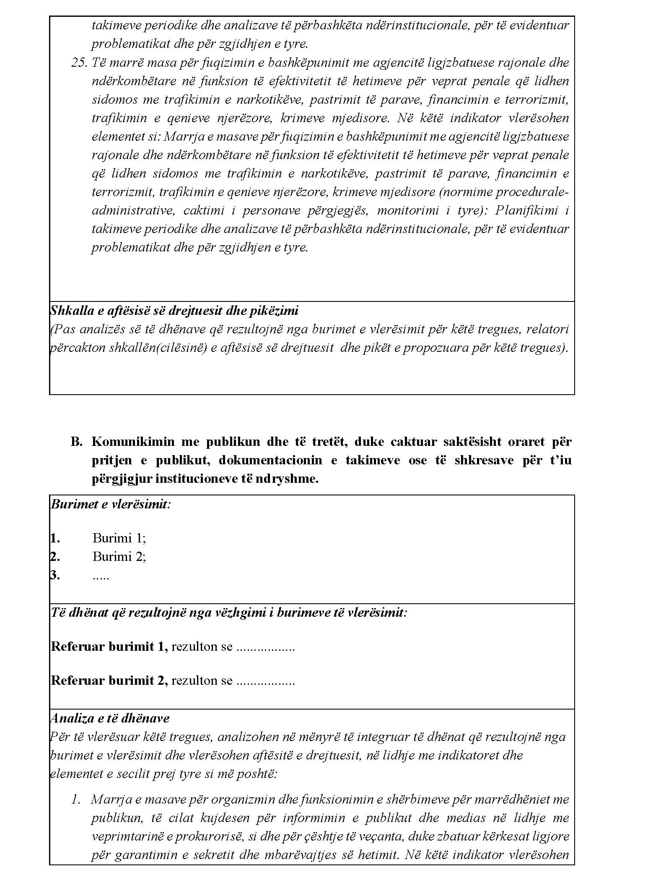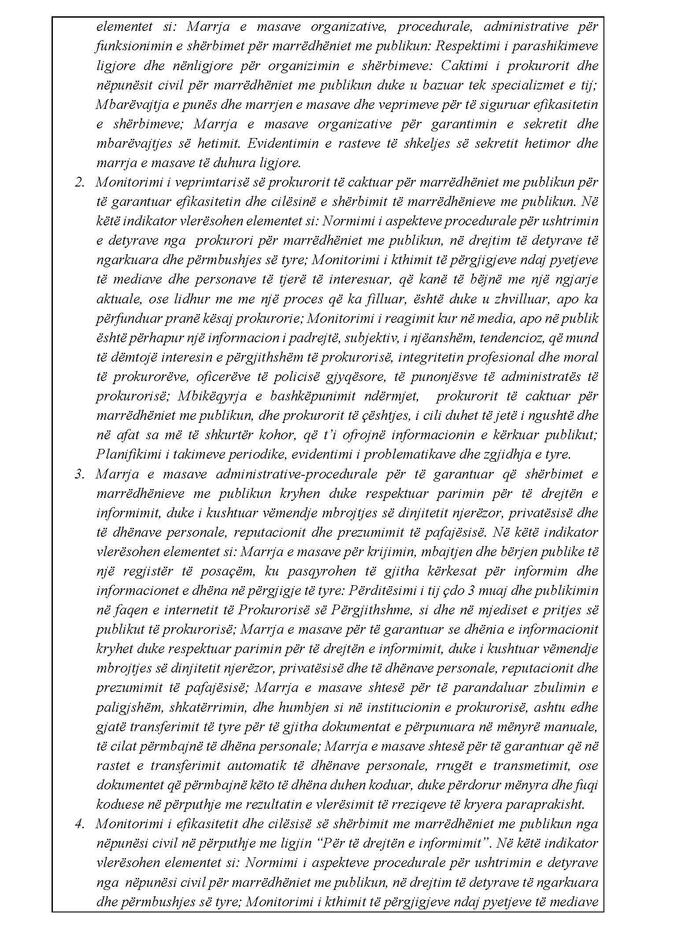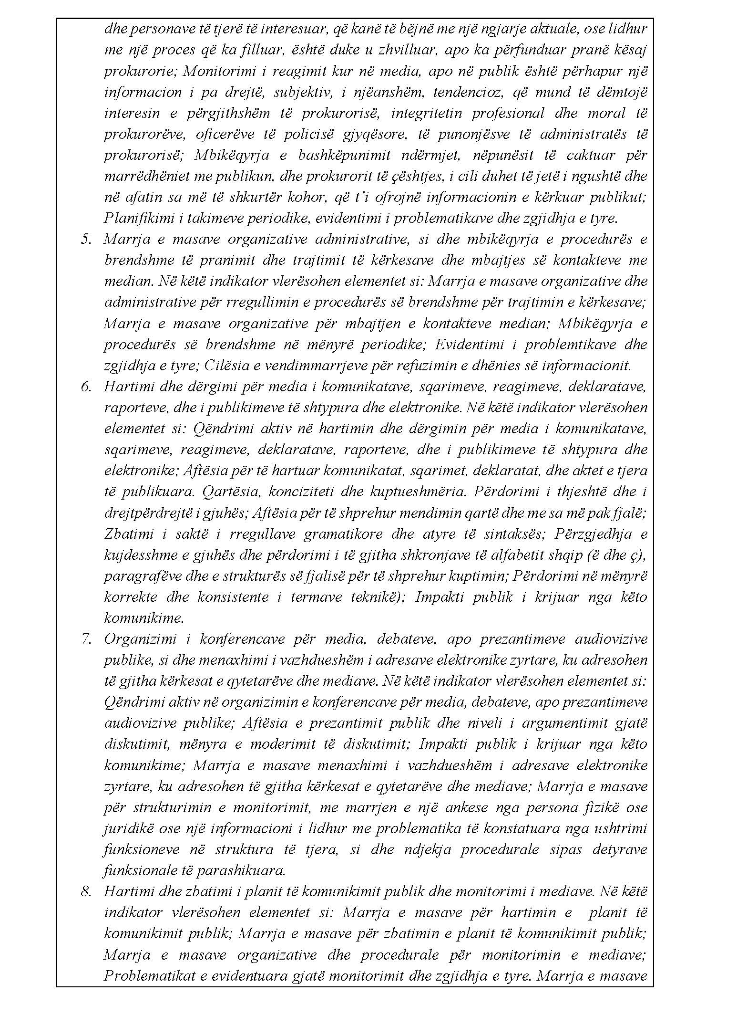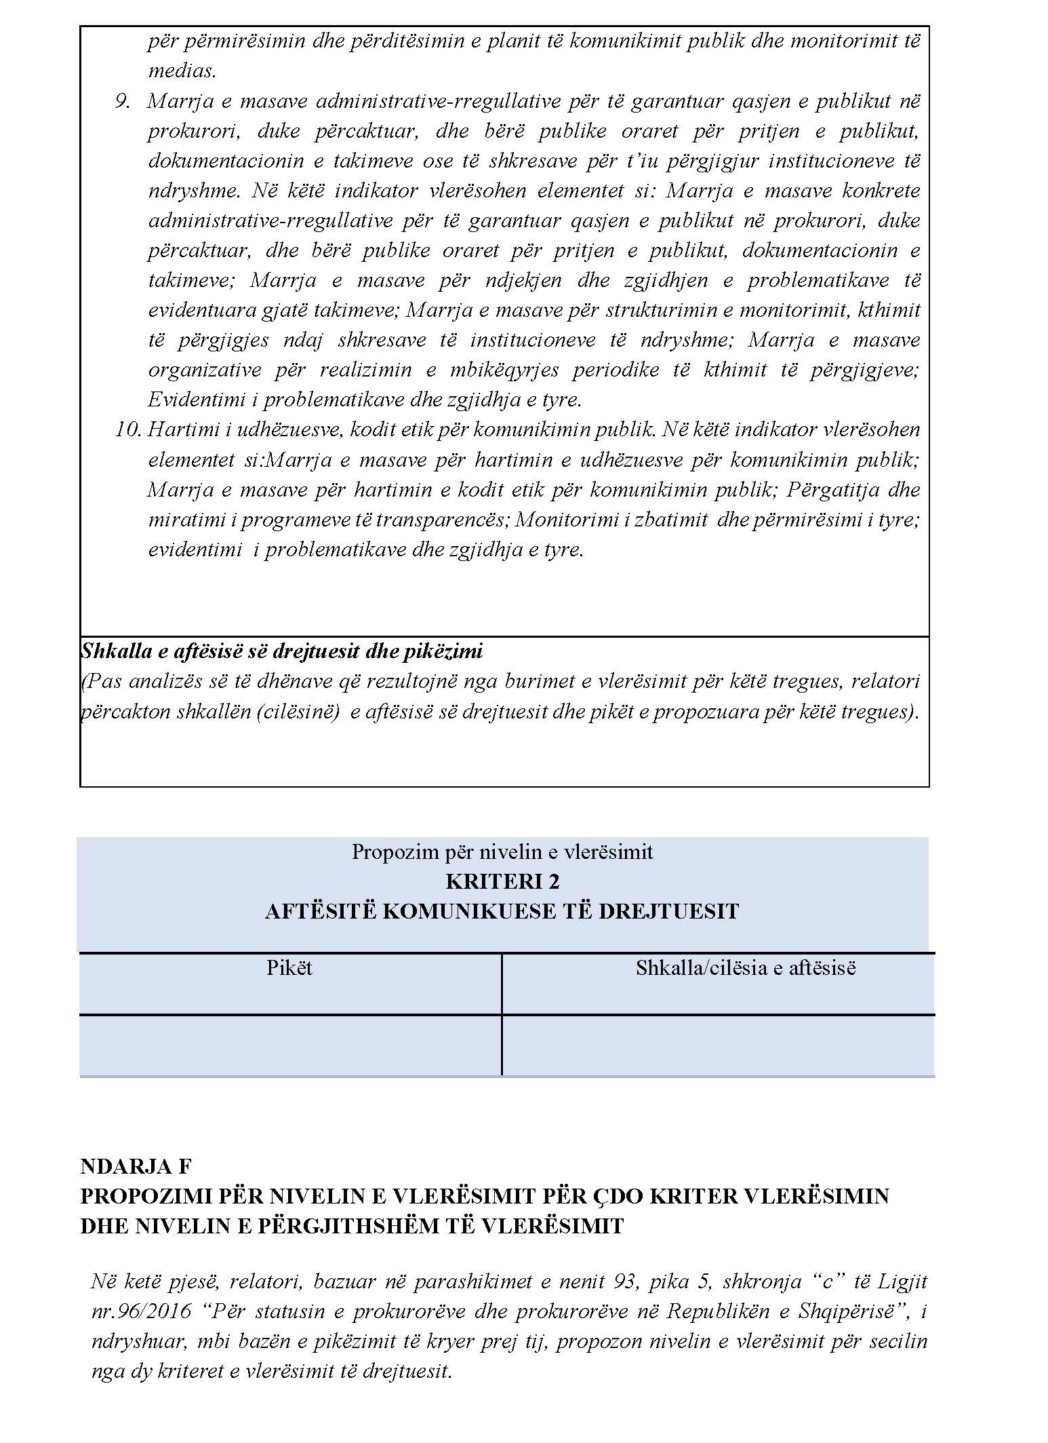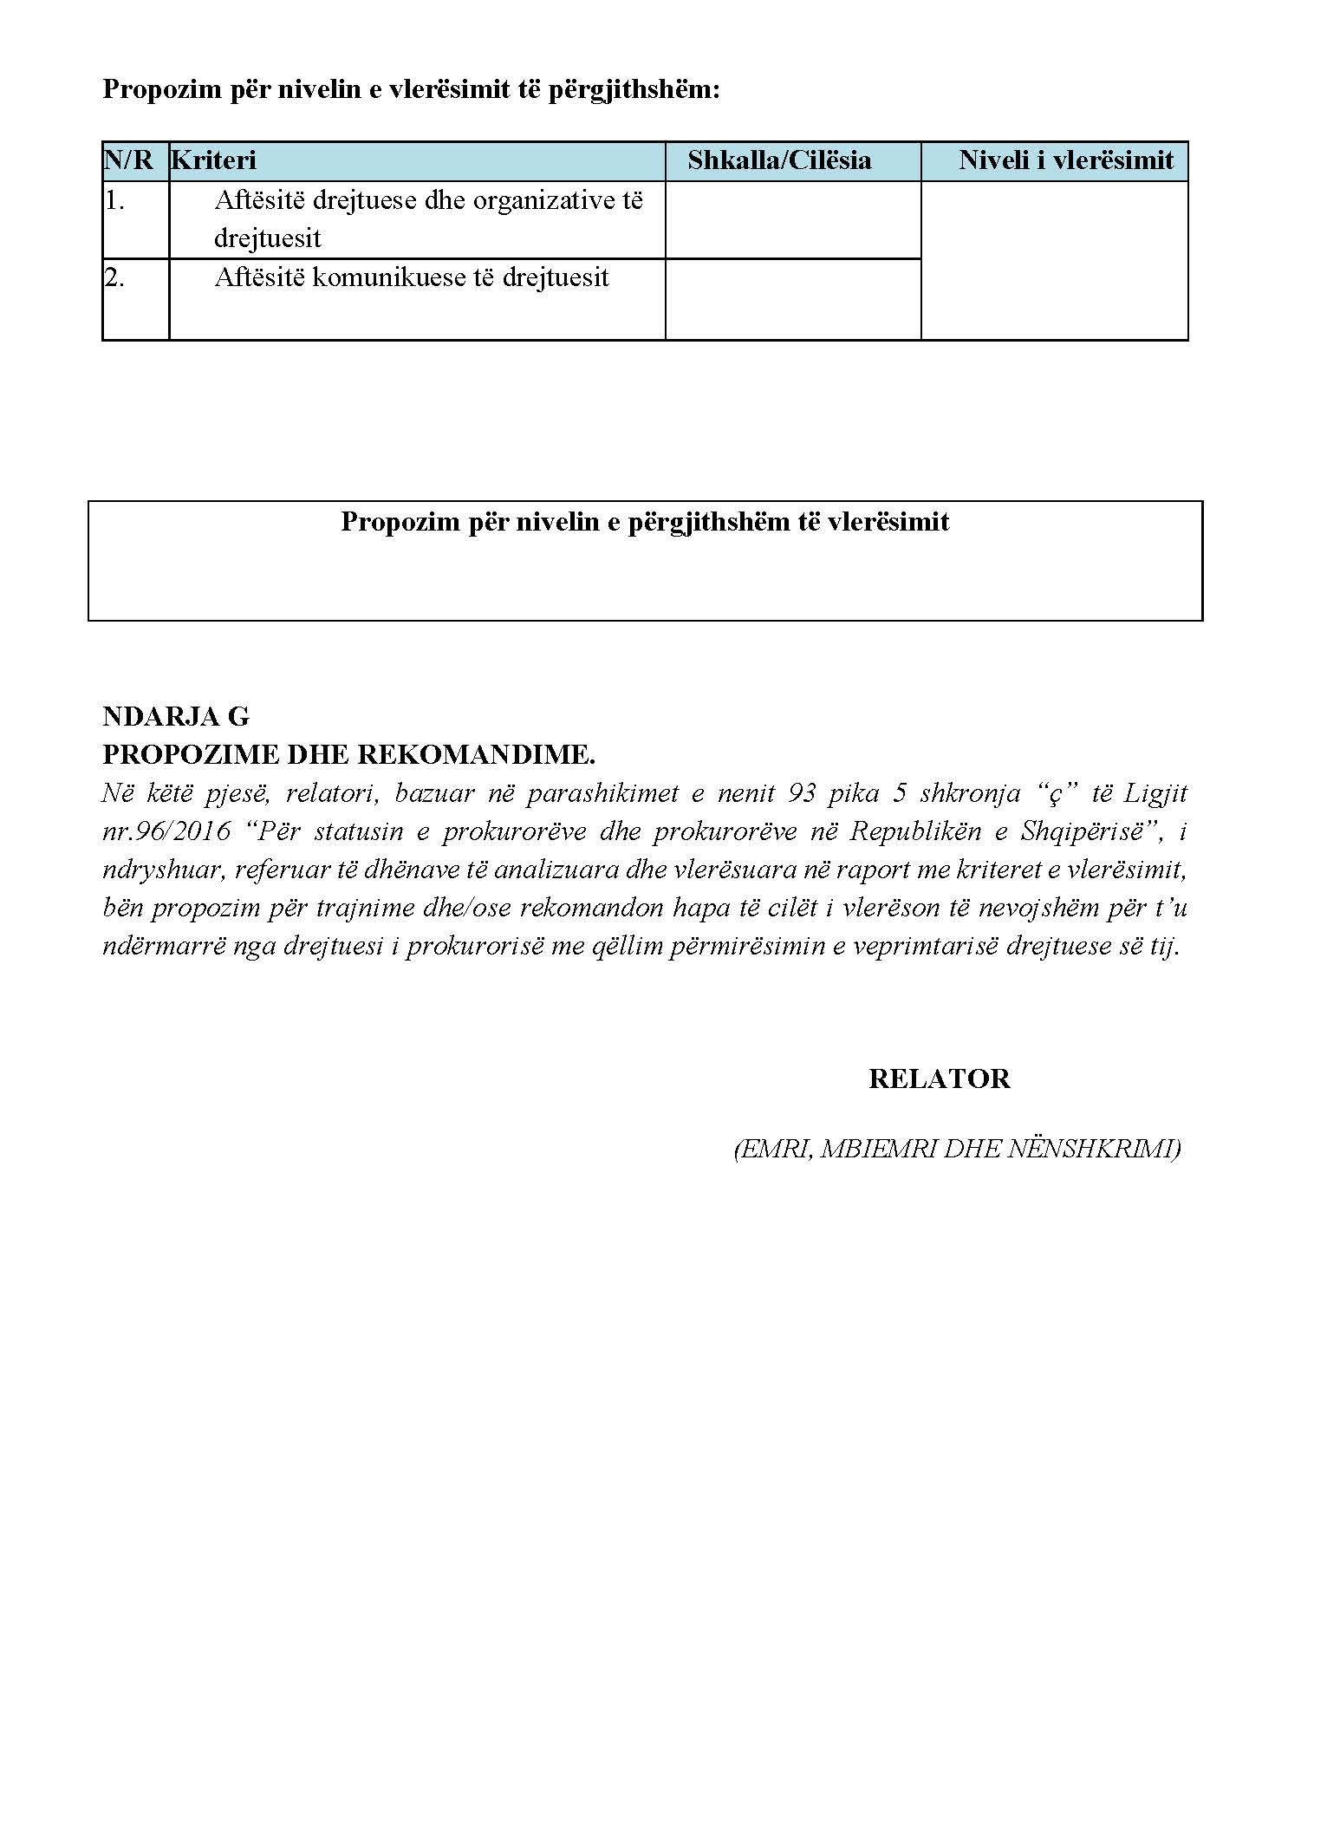

Shiko nenin 84/3 të ligjit nr. 96/2016, “Për statusin e gjyqtarëve dhe të prokurorëve në Republikën e Shqipërisë”, i ndryshuar.
Shiko nenin 76/2 të ligjit nr. 96/2016, “Për statusin e gjyqtarëve dhe të prokurorëve në Republikën e Shqipërisë”, i ndryshuar, i cili parashikon se: “Vlerësimi i aftësive drejtuese si kryetar me të paktën “shumë mirë” ka përparësi në vlerësimin si magjistrat, i cili kryhet pas vlerësimit si kryetar”.
Shiko nenin 79 të ligjit nr. 96/2016, “Për statusin e gjyqtarëve dhe të prokurorëve në Republikën e Shqipërisë”, i ndryshuar.
Shiko nenin 80 të ligjit nr. 96/2016, “Për statusin e gjyqtarëve dhe të prokurorëve në Republikën e Shqipërisë”, i ndryshuar.
Shiko nenin 81 të ligjit nr. 96/2016, “Për statusin e gjyqtarëve dhe të prokurorëve në Republikën e Shqipërisë”, i ndryshuar.
Shiko nenin 82 i ligjit nr. 96/2016 “Për statusin e gjyqtarëve dhe të prokurorëve në Republikën e Shqipërisë”, i ndryshuar.
Shiko nenin 83 të ligjit nr. 96/2016, “Për statusin e gjyqtarëve dhe të prokurorëve në Republikën e Shqipërisë”, i ndryshuar.
Shiko nenet 63–67 të ligjit nr. 96/2016, “Për statusin e gjyqtarëve dhe të prokurorëve në Republikën e Shqipërisë”, i ndryshuar.
Shiko nenin 26 të ligjit nr. 96/2016, “Për statusin e gjyqtarëve dhe të prokurorëve në Republikën e Shqipërisë”, i ndryshuar.

